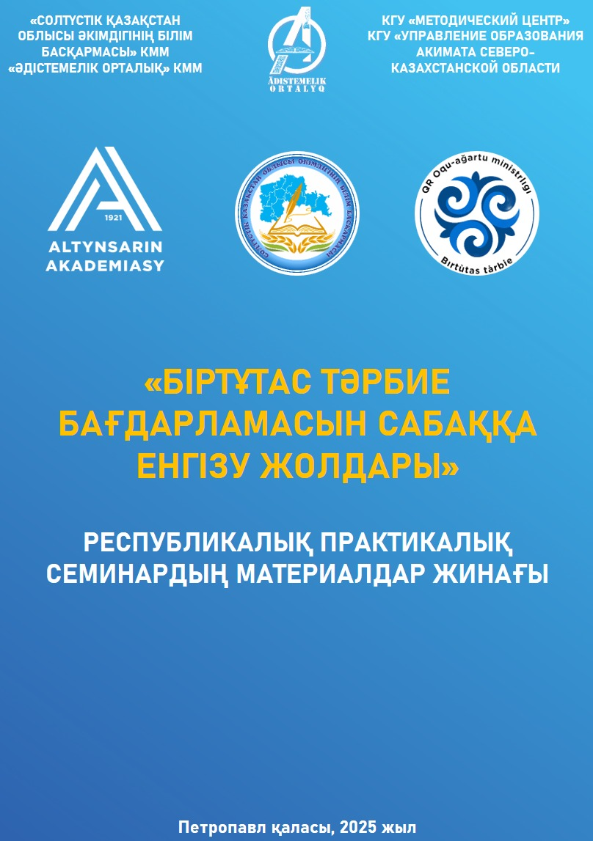

ББК 74.100.2
Б-11

«Солтүстiк Қазақстан облысы әкімдігінің білім басқармасы» КММ «Әдістемелік орталық» КММ сараптамалық кеңесі шешімінің 2025 ж. 20.02. № 1 хаттамасы.

П-1-6

Рецензенттер:
Абишев Т.Р. ҚР Оқу-ағарту министрлігі Ыбырай Алтынсарин атындағы Ұлттық білім академиясы Тәрбие теориясы және әдістемесі орталығының директоры.
Турсынбаева Б.Қ. «Жамбыл жалпы орта білім беретін мектебі» КММ директордың тәрбие ісі жөніндегі орынбасары

Редакторлық топ:
Сәркен Р.С. «Солтүстiк Қазақстан облысы әкімдігінің білім басқармасы» КММ «Әдістемелік орталық» КММ директоры
Мухаметгалиева А.Б. «Солтүстiк Қазақстан облысы әкімдігінің білім басқармасы» КММ «Әдістемелік орталық» КММ директорының орынбасары
Бекмуратова А.Ж. «Солтүстiк Қазақстан облысы әкімдігінің білім басқармасы» КММ «Әдістемелік орталық» КММ әдіскері
Казбекова Д.Х. «Солтүстiк Қазақстан облысы әкімдігінің білім басқармасы» КММ «Әдістемелік орталық» КММ әдіскері

«БІРТҰТАС ТӘРБИЕ БАҒДАРЛАМАСЫН САБАҚҚА ЕНГІЗУ ЖОЛДАРЫ» Республикалық практикалық семинардың материалдар жинағы/ Петропавл, 2025 жыл - 291 бет

Республикалық практикалық семинар «Біртұтас тәрбие бағдарламасын сабаққа енгізу жолдары» материалдар жинағы педагогикалық қоғамдастық үшін маңызды құрал болып табылады. Жинақта біртұтас тәрбие бағдарламасын оқу үдерісіне тиімді енгізу бойынша тәжірибелік ұсынымдар мен нақты әдістемелік шешімдер ұсынылған

Жарияланған материалдардың көзқарасы мен фактілердің нақтылығы үшін редакция жауап бермейді. Мақала мазмұнына автор жауапты.

КІРІСПЕ
2025 жылдың ақпан – наурыз айында Солтүстік Қазақстан облысында «Біртұтас тәрбие бағдарламасын сабаққа енгізу жолдары» атты республикалық семинар өтті.
Қазақстан Республикасының білім беру жүйесі бүгінгі күнде даму үстінде, оның негізгі бағыттарының бірі – тұлғаның жан-жақты дамуына бағытталған білім беру мен тәрбие процесін үйлестіру. Тәрбие жұмысының тиімділігін арттыру, оқушылардың рухани-адамгершілік құндылықтарын қалыптастыру, олардың әлеуметтік бейімделуін қамтамасыз ету мақсатында «Біртұтас тәрбие бағдарламасы» білім беру ұйымдарында маңызды рөл атқарады. Бұл бағдарлама мектептерде тәрбиенің барлық аспектілерін қамтып, оқушылардың үйлесімді дамуына ықпал етеді.
Қазіргі таңда білім беру саласында жаңа әдіс-тәсілдер мен тиімді құралдарды қолдану арқылы оқушыларға тәрбие беруді нығайту қажеттілігі туындап отыр. Осы тұрғыда, «Біртұтас тәрбие бағдарламасын» сабақтарға енгізу оқушылардың әлеуметтік, рухани және моральдық дамуына оң әсерін тигізетінін дәлелдейді. Осы жұмыста аталмыш бағдарламаның сабақта тиімді қолдану жолдары, оның тәрбиелік маңызы және практикалық енгізу тәсілдері қарастырылды. Секциялық жұмыс қатысушыларға өз білімдерін байытып, басқа өңірлердің әріптестерімен тәжірибе алмасуға мүмкіндік берді, бұл педагогикалық қауымдастықтың дамуының маңызды факторы болып табылады.
Біртұтас тәрбие бағдарламасын сабаққа енгізу арқылы оқушылардың бойына ұлттық құндылықтарды сіңдіру, олардың санасы мен сезімдерін оятып, отансүйгіштік, адамгершілік, құрмет пен махаббат сияқты асыл қасиеттерді қалыптастыру — білім беру процесінің ең маңызды бағыттарының бірі. Бұл үдеріс тек оқу ғана емес, сонымен қатар тәрбиелік мәні бар іс-әрекеттер арқылы оқушылардың рухани дүниесін байытып, олардың келешекте қоғамға пайдалы, жауапты тұлға болып қалыптасуына зор ықпал етеді.
2025 жылдың 1 наурызында форумның пленарлық отырысында спикерлер өз сөздерінде педагогикалық қауымдастықты дамыту үшін бірлескен шаралардың маңыздылығына деген сенімдерін білдірді.
Бұл жинақта Солтүстік Қазақстан өңірінің мектепке дейінгі ұйымдарынан бастап, өздерінің бай тәжірибелерімен бөлісіп отырған педагогтар мен тәрбиешілердің үлесі зор. Олар өздерінің білім беру және тәрбие саласындағы жетістіктерін, күнделікті жұмысында қолданатын тиімді әдіс-тәсілдерін, жаңашыл идеяларын жариялай отырып, білім ордасында орын алған түрлі өзгерістер мен жаңалықтарды әріптестерімен бөлісуде.
Ұсынылған материалдар педагогтардың шеберліктері мен шығармашылық ізденістерін тереңнен аша отырып, олардың білім беру саласындағы әртүрлі тәжірибелерін көрсетеді. Бұл жарияланымдар өзектілігімен, жоғары практикалық маңыздылығымен және алуан түрлілігімен ерекшеленеді, өйткені олар тек теориялық негіздерді емес, сонымен қатар педагогтардың күнделікті жұмысында қолданатын нақты әдіс-тәсілдер мен стратегияларды талқылайды. Әрбір мақаланың негізінде педагогтардың жаңа білім беру технологияларын игеруі, инновациялық идеялармен жұмыс істеуі, сондай-ақ балалармен, ата-аналармен және әріптестерімен тиімді қарым-қатынас орнатуы жайлы құнды ақпарат бар. Бұл материалдар педагогикалық қауымдастық үшін шабыт көзі болып, педагогтардың білім беру процесін үздіксіз жетілдіруіне мүмкіндік береді.
Бұл жинақ барлық педагогтар үшін рухани шабыт беретін және пайдалы кеңестермен қамтамасыз ететін құрал болып табылады, олардың білім беру саласында табысты болуына көмектеседі.

РОЛЬ НАЦИОНАЛЬНЫХ ИГР КАЗАХСТАНА В ВОСПИТАНИИ И ФИЗИЧЕСКОМ РАЗВИТИИ ПОДРАСТАЮЩЕГО ПОКОЛЕНИЯ

Абдувелиева И.Л.воспитатель предшкольного класса,
методист мини- центра
КГУ «Петровская средняя школа»

Северо-Казахстанская область

Есильский р. с. Петровка

Аннотация
Мақала балалардың тәрбиесі мен дене дамуындағы Қазақстанның ұлттық ойындарының рөліне арналған. Бұл ойындардың қазақ халқы үшін тарихи маңызы, олардың мәдениетпен, дәстүрлермен және біліммен байланысы қарастырылады. Мақалада ептілік, күш, зейін, ұжымшылдық және азаматтық ұстаным сияқты физикалық және моральдық қасиеттерді қалыптастырудағы ойындардың маңыздылығы көрсетілген. Сондай-ақ, халық ойындарының педагогикалық және тәрбиелік әсеріне, олардың балалардың ақыл-ой қабілеттері мен коммуникативті дағдыларын дамытуға әсеріне назар аударылады. Жаңа ұрпақты үйлесімді өсіру және тәрбиелеу үшін мектепте және сабақтан тыс жұмыстарда ұлттық ойындарды қолданудың маңыздылығына ерекше назар аударылады.

Аннотация
Статья посвящена роли национальных игр Казахстана в воспитании и физическом развитии детей. Рассматривается историческое значение этих игр для казахского народа, их связь с культурой, традициями и образованием. В статье подчеркивается важность игр в формировании физических и моральных качеств, таких как ловкость, сила, внимание, коллективизм и гражданская позиция. Также внимание уделяется педагогическому и воспитательному воздействию народных игр, их влиянию на развитие умственных способностей и коммуникативных навыков детей. Особое внимание акцентируется на важности использования национальных игр в школьном обучении и внеурочной деятельности для гармоничного роста и воспитания нового поколения.

Национальные игры во все времена и эпохи имели огромное общественное значение для народов Казахстана. Все они возникли в далекой древности и в развитии своем прошли ряд последовательно изменявшихся форм, которые соответствовали отношениям внутри сложившегося общества и хозяйственной деятельности рода.
Все без исключения развлечения и национальные игры Казахстана всегда выполняли общественные задачи: воспитательные, ритуальные, военно-спортивные, зрелищно-эстетические, коммуникативные и прочее.
У казахского народа много неповторимых и разнообразных национальных игр. С древних времен в играх казахов применялись приспособления, сделанные из камней, костей животных, дерева. Игры были связаны с элементами бега, метания, поднятие тяжестей. Все это развивало ловкость, быстроту, силу. Физическое воспитание казахского народа было направлено на подготовку сильных духом и телом батыров. Во всех обрядах и играх народ хотел видеть своих джигитов сильными и смелыми. Очень важны для детей национальные игры, потому что они пришли к нам из глубины веков.
Применение подвижных игр различной направленности в процессе уроков и внеурочное время – это необходимое условие для эффективной, наиболее интересной, обеспечивающей высокую моторную плотность урока или мероприятия, организации учебно-воспитательного процесса.
Игра, сама по себе, включает в себя действия, направленные на совершенствование различных двигательных качеств, и рассматривается как упражнения общего физического воздействия. Игра развивает умственные способности, заставляет мыслить, развивать логику. Помогает формировать умения ориентироваться в окружающей среде, воспитывает гражданскую позицию, чувство коллективизма.
Применяя национальные игры, необходимо воспитывать в детях гражданственность и патриотизм. Мастерство проведения подвижных игр и игровых упражнений с образовательными и воспитательными целями являются важной составной частью физической культуры.
Систематическое использование подвижных игр на прогулках и , в группах продленного дня, на удлиненных переменах в школах способствует оптимизации двигательного режима, улучшению здоровья, повышению умственной работоспособности. Национальные игры можно по праву назвать средством всесторонней физической подготовки учащихся.
Играя ребенок начинает общаться с окружающей средой, природой, приобретая знания, трудовые навыки, развивается физически. В наше время низко снизилась двигательная активность людей, в связи с этим возрастает роль систематических занятии, физические упражнения, подвижные игры. Во время игр у детей проявляются творческие способности, активности, инициативы. Во время игры ребенок более самостоятелен, свободен в действии, проявляет эмоции. Все подвижные игры содержат в себе комплексное и многоплановое воздействие и педагогическое средство воспитания.
Воспитательное воздействие народных игр предъявляют определенные методические требования к их поведению:
- они должны соответствовать образу жизни людей, культуре, традициям и психологическому складу.
- сложность должна соответствовать уровню знания, физическим качествам, навыкам и возрасту.
- соответствие задачам воспитания, развития, образования, условиям успешного осуществления педагогического процесса.
В играх отражается воспитание, идеология, культурный уровень, научные достижения.
Воспитывая детей с раннего возраста с помощью национальных игр, это способствует правильному формированию отношений к природе и взаимоотношению в обществе. У казахов по традиции мужчины занимались воспитанием юношей. В играх мальчики подрожали взрослым мужчинам, воспроизводя их хозяйственную деятельность, а девочки отражали в своих играх бытовые и семейно- брачные отношения.
Казахские национальные подвижные игры для детей:
Жапактар жане карлыгаш, или Ястребы и Ласточки
Призвана развивать внимательность, умение управлять эмоциями, быть выдержанным, быстро бегать и уворачиваться от противника.
Количество участников не ограниченное:
- Дети делятся на две команды.
- Очерчиваются границы, в которых действуют правила игры, за ними — игра прекращается.
- Команды ласточек и ястребов становятся в две шеренги так, чтобы находиться спинами к своим противникам.
- Командир выкрикивает название команды. Сначала дразнит и говорит только начальные слоги. Участники должны внимательно слушать ведущего. Та команда, которую назвал командир, — ловцы, вторая — жертвы.
- Ловцы догоняют и хватают ласточек. Те в свою очередь делают все, чтобы не попасться.
Главная задача — переловить ласточек и сделать их членами команды ястребов.
Ак суек (Белая кость)
Призвана развивать смекалку, наблюдательность и интуицию. Для участия в ней будет кстати хорошая физическая подготовка.
В игре могут принимать участие до 20 детей одновременно:
- Ребята и девочки выбирают ведущего, который будет бросать импровизированную белую кость — мяч, мягкую игрушку.
- Участники выстраиваются в шеренгу лицом к капитану.
- Ведущий бросает за их спины предмет, проговаривая специальную присказку о белой кости как признаке удачи и о том, что тот, кто ее найдет, будет удачлив.
- Дети оборачиваются и бегут туда где, по их мнению, находится предмет.
Нашедший становится капитаном.
Алармаж, или Овцы и Волки
Пример командной игры. Дети учатся взаимодействовать друг с другом, ощущать партнера. Это испытание ловкости и изворотливости, умения правильно координировать действия, передвигаться командой.
- Дети выбирают ведущего. Это волк, остальные — овцы.
- Группа детей берет друг друга за пояса. Их задача — увернуться от волка, чтобы он не смог выхватить крайнего в цепочке.
- Волк нападает на овец и выхватывает менее поворотливого или замешкавшегося. Этот ребенок занимает место ведущего.
«Қарлығаш» («Ласточка»)
В зале раскладываются обручи по количеству игроков – домики для ласточек. Игроки исполняют роль ласточек, бегают по залу, красиво машут руками как крыльями. По команде: «Қарлығаш, қарлығаш, қарлығаш – біздің үйге ұшып кел!» быстро занимают домики.
«Бос орын» («Пустое место»)
Дети сидят по-казахски в кругу. Водящий с плеточкой двигается по кругу, останавливается возле игрока и кладет плеточку возле него. При этом повторяет слова: «Здесь тесно, найди себе место». Игрок берет ремешок и должен быстро догнать водящего, если поймает, то сможет легко ударить его. А водящий должен занять место игрока, тогда водящим становится игрок.
Национальные игры Казахстана имеют глубокие корни в истории и культуре народа, играя важную роль в воспитании и физическом развитии. Эти игры не только развлекали, но и выполняли важные общественные функции, такие как воспитание, укрепление военной подготовки, развитие коммуникативных навыков и поддержание традиций. На протяжении веков игры были тесно связаны с жизнью казахов, отражая их образ жизни, семейные отношения и духовные ценности.
Каждая игра способствует развитию таких качеств, как ловкость, быстрота, сила, внимание, наблюдательность и интуиция. Они также помогают детям обучаться сотрудничеству, коллективизму и патриотизму, что имеет большое значение для формирования гражданской позиции с ранних лет. Национальные игры оказывают комплексное воздействие на развитие детей, совершенствуя их физические и умственные способности.
Важно, чтобы игры соответствовали возрасту и уровню физической подготовки участников, а также задачам воспитания и образования. Включение казахских национальных игр в учебный процесс, особенно в занятия физической культурой, помогает повысить интерес детей к физической активности и укреплению здоровья, а также содействует воспитанию ценностей, таких как уважение к традициям, любовь к родине и культуре.
Таким образом, национальные игры Казахстана — это не только способ развлечения, но и важный инструмент в воспитании физически здоровых и морально крепких поколений, сохранении и передаче культурных традиций.
Список литературы:
1. Узакбаева С., Айтпаева А. Казахские народные детские игры. — Алматы: Республ. издат. кабинет Казахской академии образования им. И.Алтынсарина, 2017. — 170 с.
2.ТаникеевМ.Т. Мир народного спорта. — Алматы: Санат, 2018. — 318 с.
3. Тотенаев Б.Т. Казахские национальные игры. — Алма-Ата: Казахстан, 2016. — 144 с.

ҰЛТТЫҚ ТӘРБИЕ НЕГІЗІ - БАЛАБАҚШАДА

Акишева Акерке Айткабуловна
«Баларман» ЖШС бөбекжай-балабақшасы, Петропавл қ

В статье я рассказываю о воспитательно – образовательной работе в детском саду ,где дети раннего возраста не только развивают язык через национальные ценности, но и знакомят с нашим благородным наследием.
In the article ,I give an overview of the educational and educational work in kindergarten not only to develop the language of children at an early age through national values, but also to familiarize them with our heritage

Кілт сөздер: балабақша, тәрбие, ата-бабаларымыз, балалар,салт-дәстүр.

«Адамға ең бірінші білім емес, тәрбие берілуі керек, тәрбиесіз берілген білім адамзаттың қас жауы» Әбу Насыр Әл-Фараби
Тәрбиенің негізі біріншіден отбасында қалыптасады содан кейін балабақшаның да рөлі аса зор. Ұлттық тәрбиеден салт –дәстүр мен халықтың ауыз әдебиетінен нәр алып өскен ұрпақ қай кезде де болсын аталар аманатына адал боларына кәміл сенемін. Ұлттық салт-дәстүрді, өнерді насихаттау – тәрбиенің ең басты төресі.Көкпар,бәйге,қыз қуу,теңге алу,аударыспақ сияқты ойындарымыз арқылы қазақи қайнардан тәрбие алса ұлттық құндылықтарды бойына сіңіріп өседі. Балабақшадағы сәбилерге жақсы ұлттық сана сезімді, мәдениетке деген құндылықтарды, отансүйгіштік, ұлттық намыс сезімдерін қалыптастырады. [1]
Балабақшадағы ұлттық тәрбие берудің мақсаты: Ұлтжандылыққа, отансүйгіштікке, мәдениетін, салт-дәстүрін терең меңгеруге, ана тілін қадірлеуге үйрету. Балабақшадағы ұлттық тәрбиенің міндеті ата - бабаларымыз қолданған үрдіс пен бүгінгі күнмен саралап, халықтық педагогиканың асыл мұралары негізінде саналы тәрбие беруді қалыптастыру.
Балабақшадағы ұлттық тәрбиенің өзектілігі тәрбиеленуші сәбилердің жас ерекшеліктерін ескере отырып рухани ізгі қасиеттерге баулу, тәрбиенің көздері ана тілі мен әдебиетін, тарихы мен өнерін қастерлеуге халықтың салт –дәстүрлерін аялай білуге ұлттық құндылықтарымызды дәріптеуге біз тәрбиешілерден бастау болып табылады. Қайырымдылықты–халықтан, пайымдылықты- қариядан үйрен деген ата-бабамыздың тал бесіктен жер бесікке дейінгі екі аралықтағы өмірінің мәні боларлық адами қасиеттермен әдет - ғұрыпты оқу қызметін ұйымдастыруда үйреніп, алдағы өмірлерінде арқау болатынын ұғындыру. Бүгінгі ғаламдану процесінде ұлттық құндылықтарды ізгі дәстүрлерін сақтау жолындағы күрес ұлттық сананы сақтау күресі екенін барынша түсіндіру болып табылады.«Не ексең, соның орасың» демекші, балаларымызды қандай жолға бағыттасақ, олардың сол бағыттан бастау алатыны белгілі. Ал біздің ата-бабаларымыздан қалған асыл мұрамыз – тәрбиеміз қазақтан басқа ешкімде жоқ үлгі.
Мен өзім,яғни тәрбиешілер қауымы қазақ халқының ұлттық салт –дәстүрін толық білеміз бе? Осы төңіректе біз ойланып көрейікші. Халқымыздың әдет ғұрыпын, салт-дәстүрін, ата-ана, тәрбиеші өзі толық білмей тұрып, балаларға ұлттық тәрбие беруі мүмкін емес. Қай заманда болсын, ұлттық өрлеудің халықтық қалыптасудың ең негізгі шарты –білім. Ұлттық тәрбиенің өрісі мен өресі –бүгін де, ертең де халық үшін көкейтесті мәселе. Ұлттық мәдениет болмаса ұлт сақталмайды. Ал балабақша ұлттың да, ұлттық мәдениеттің де, өмір сүруімен дамуының алғашқы баспалдағы болып саналады. [2]
Жаңа кезеңдегі білім берудің өзекті мәселесі де жас ұрпаққа-адамгершілік-рухани тәрбие беру. Құнды қасиеттерге ие болу, рухани бай адамды қалыптастыру оның туған кезінен басталуы керек. О бастан халықта «Ағаш түзу өсу үшін оған көшет кезінде көмектесуге болады, ал үлкен ағаш болғанда оны түзете алмайсың» деп бекер айтылмаған. Сондықтан баланың бойына жастайынан ізгілік, мейірімділік, қайырымдылық, яғни адамгершілік құнды қасиеттерді сіңіріп, өз-өзіне сенімділікті тәрбиелеуде отбасы мен тәрбиешілер шешуші рөль атқарады.
Сондықтан да қазіргі кезде халқымыздың ұрпақтан ұрпаққа жалғасып келе жатқан салт - дәстүрі мен әдет - ғұрыптарын қымбат қазына ретінде бағалап балабақшадағы тәрбие жұмысын кешенді ұйымдастыру жағына көңіл бөлуіміз қажет. Адам баласы дүниеге келген сәтінен бастап үнемі салт-дәстүр аясында өседі екен . Бала тәрбиесінде халықтық, тұрмыстық салт-дәстүрдің туу себептерін, даму ерекшеліктерін ашып көрсетудің тәрбиелік мәні де аса зор. Мектепке дейінгі мекемелерде балалардың жас ерекшеліктенріне сай ата – баба дәстүрі мен халықтық педагогиканы басшылыққа алып, тәрбие жұмысын ғылыми негізде ұйымдастырып, ұтымды жүргізе білуміз қажет.Соның бір бастамасын былай бастаудан жөн көрдім.
Балабақшада ұлттық құндылықтарды насихаттаудың маңызы
1.Тарих пен мәдениетке құрмет қалыптастыру
Балаларға қазақтың салт-дәстүрлерін, ұлттық мерекелердің мән-мағынасын үйрету арқылы тарихымызды құрметтеуге баулимыз.
2. Тілдің маңыздылығын ұғындыру
Мемлекеттік тілді баланың күнделікті өмірінің ажырамас бөлігіне айналдыру – ұлттық тәрбие берудің негізгі шарттарының бірі. Балаға туған тілінде тақпақ жаттатып, ән айтқызып, ертегілер оқыту арқылы тілге деген сүйіспеншілік қалыптастырамыз.
3. Дәстүр мен өнерді насихаттау
Ұлттық киімдер кию, ою-өрнектерді тану, күй тыңдау, айтыс өнерімен танысу – баланың эстетикалық танымын кеңейтетін маңызды құралдар.
Ұлттық құндылықтарды насихаттаудағы тәсілде
• Ойын арқылы тәрбие
Балаларға «Қыз қуу», «Асық ату», сынды ұлттық ойындарды ойнату олардың қазақ халқының өмір салтымен жақын танысуына көмектеседі.
• Тәрбие сағаттары мен ертеңгіліктер
Наурыз мерекесін атап өту.
• Қолөнер үйрету
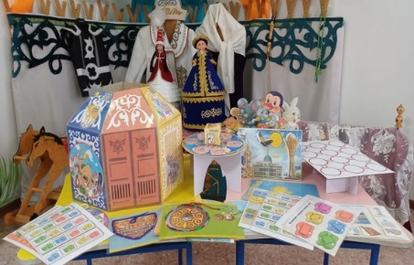
Баланы кесте тігу, ою-өрнек салу, киіз үйдің құрылымын түсіндіру сияқты дәстүрлі қолөнермен таныстыру ұлттық мәдениетті тануға мүмкіндік береді.Ұлттық тәрбие – болашақтың тірегі. Ұлттық құндылықтарды насихаттау – тек білім беру ғана емес, болашаққа бағыт-бағдар беру. Өзінің кім екенін түсініп өскен бала ғана отбасын, Отанын құрметтейтін азамат болып қалыптасады. Сондықтан біз, тәрбиешілер, балалардың бойына ұлттық рух пен сүйіспеншілікті сіңіру арқылы ел болашағына өз қосып мүмкіндіктерімізді қосып жатырмыз деп санаймыз.
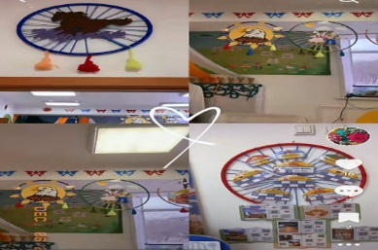
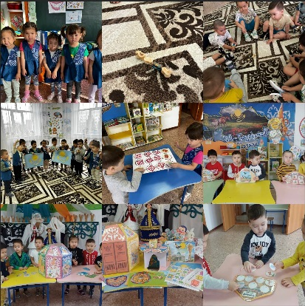
Балабақшаның басты міндеті жоғарыда атап кеткендей-тәрбиеленушілеріне сапалы да саналы білім беру, адамгершілікке баулу. Менің педагогикалық ұстанымым да балалардың денсаулығына ғана көңіл бөлмей,олардан кең пейілді жауапкершілігі мол жандар етіп тәрбиелеу. Осы ұлттық тәрбие беру өзекті де ауқымды мәселеге айналып бара жатыр.Осыны дұрыс бастау үшін болашағымыздың рухани дамуын дұрыс жолға қоя білуіміз керек. Тәрбиенің негізі отбасында қалыптасады демекші балабақшаның да рөлі өте-өте зор. Ұлттық салт - дәстүріміз бен мәдени өнерімізді дәріптеу тәрбиенің нағыз-төресі. Жас буын жеткіншектеріміз бен бөбектерімізге осы ұлттық құндылықтарды бойларына дарыту әрбір ата-анамен қатар қосқанда тәрбиешілердің де міндеті! Балабақшадағы ұйымдастырылған оқу қызметі барысында ойын іс-әрекеттерінде ұлттық құндылық, мәдени мұрамызды насихаттауды басты назарға алдық. Менің тобымның басты мақсаты осынау ұлттық салт-дәстүрімізді ұмыттырмай осылайша дамыту арқылы тәрбиеге баулимыз деп шештік. Осы мақсатымыз орындалуы үшін үлесімізді қосамыз.

Әдебиеттер тізімі
1.Табылдиев Ә. Қазақ этнопедагогикасы. — Алматы, Санат, 2001. [1]
2.Ғабдуллин М. Қазақ халқының ауыз әдебиетi. – Алматы; ҚМОП баспасы, 2010.
3.Қазақстан Республикасының Президенті Н.Ә.Назарбаевтың Қазақстан халқына Жолдауы «Қазастан жолы-2050: бір мақсат, бір мүде, бір болашақ» 2014ж 17 қаңтар
4.Қазақстан Республикасының 2015 жылға дейінгі білім беруді дамыту тұжырыдамасы.
5. «Бала мен балабақша» журналы.№4,2017 ж [2]
6. «Бала мен балабақша» журналы. №11,2016ж ұмытып кетіппін қоюға ұлттық тәрбие дегенге

ИНТЕГРАЦИЯ ПРОГРАММЫ «БІРТҰТАС ТӘРБИЕ» В НАЧАЛЬНУЮ ШКОЛУ: ПУТЬ К ГАРМОНИЧНОМУ РАЗВИТИЮ ЛИЧНОСТИ

Алина Динара Сулейменовна,
СКО Акжарский район, с. Новосельское.
КГУ «Новосельская начальная школа»
учитель начальных классов
Аңдатпа
Мақалада «Біртұтас тәрбие» бірыңғай тәрбие бағдарламасын бастауыш мектепке кішігірім мектеп оқушыларының жеке басын үйлесімді дамыту құралы ретінде кіріктіру қарастырылады. Бағдарлама балаларда дәстүрлерді құрметтеуді, әлеуметтік жауапкершілікті, отбасылық қатынастар мен дербестік құндылықтарын қалыптастыруға бағытталған. Оны оқу және тәрбие процестері арқылы іске асыру патриотизмді, толеранттылықты және алуан түрлілікті құрметтеуді дамытуға ықпал етеді.

Аннотация
В статье рассматривается интеграция программы единого воспитания «Біртұтас тәрбие» в начальную школу как средство гармоничного развития личности младших школьников. Программа направлена на формирование у детей уважения к традициям, социальной ответственности, ценности семейных отношений и самостоятельности. Ее реализация через учебные и воспитательные процессы способствует развитию патриотизма, толерантности и уважения к многообразию.

Ключевые слова: условие, единое воспитание, традиции, реализация, ценности, младшие школьники.

В условиях современных образовательных реформ важным аспектом является гармоничное развитие личности ученика, что невозможно без правильной организации воспитательной работы. В этой связи программа единого воспитания «Біртұтас тәрбие» становится значимым инструментом для формирования у младших школьников комплексных знаний и ценностей.
Программа единого воспитания «Біртұтас тәрбие» разработана с целью формирования у детей таких качеств, как уважение к традициям, развитие социальной ответственности, ценность семейных отношений и навыков самостоятельности. Она основывается на культурных и моральных ценностях и направлена на воспитание патриотизма, толерантности и уважения к многообразию.
Использование элементов программы «Біртұтас тәрбие» в начальной школе способствует формированию у школьников основ гражданской позиции, социального сознания и нравственного поведения.
На уроках в начальных классах важно интегрировать воспитательные задачи с учебной деятельностью.
Например:
- На уроках математики можно через задачи, связанные с историей и культурой Казахстана, учить детей ценить труд и сотрудничество.
- В литературном чтении важно анализировать произведения, в которых представлены понятия доброты, взаимопомощи, уважения к окружающим.
- Познание мира может стать отличной платформой для обучения детей бережному отношению к природе и воспитанию экологической ответственности.
Программа предполагает активное использование диалоговых методов и групповой работы, что способствует развитию у младших школьников коммуникативных навыков. Для этого в классе могут быть организованы дискуссии, ролевые игры и коллективные проекты, где каждый ученик имеет возможность проявить свои идеи и чувства, а также научиться слушать и уважать мнение других.
Важную роль играют внеклассные мероприятия, такие как тематические уроки, встречи с интересными людьми, праздники, конкурсы и выставки. Эти мероприятия помогают развивать у детей чувство коллективизма, идентичности и патриотизма. Важно, чтобы такие события проходили в тесном взаимодействии с родителями и обществом, что обеспечивает еще большее влияние на воспитание.

3. Преимущества и вызовы внедрения программы

Преимущества:
- Комплексный подход к воспитанию позволяет учитывать индивидуальные особенности учеников.
- Гармоничное развитие личности через интеграцию знаний и ценностей способствует лучшему усвоению материала.
- Программа способствует повышению социальной ответственности и моральных ориентиров у школьников.

Вызовы:
- Требуется подготовка учителей, чтобы они могли эффективно использовать программу в своем преподавании.
- Необходимость постоянной адаптации программы под изменяющиеся условия и нужды школы.
- Важность работы с родителями для эффективного воплощения принципов программы в домашней воспитательной среде.
Программа единого воспитания «Біртұтас тәрбие» представляет собой эффективный инструмент для формирования у младших школьников нравственных ценностей и социальных компетенций. Она позволяет создать единую образовательную среду, где учебный процесс органично переплетается с воспитанием, обеспечивая комплексное развитие личности ученика. Успешное использование этой программы в начальных классах требует вовлеченности учителей, родителей и общества в целом, а также гибкости и адаптации подходов с учетом изменений в образовательной практике.
Такая интеграция воспитательных целей в учебный процесс способствует созданию условий для воспитания здоровой, социальной и нравственно устойчивой личности, готовой к жизни в современном обществе.

Список использованной литературы:
  - Проект «Бір тұтас тәрбие бағдарламасы» 2023-2024 г.
  - https://www.gov.kz/memleket/entities/edu/documents/details/539827?lang=ru

БАЛАБАҚШАДАҒЫ БІРТҰТАС ТӘРБИЕ: БАЛА ТҰЛҒАСЫН ЖАН-ЖАҚТЫ ДАМЫТУ

Байгарина Ш.Ш.
«Баларман» ЖШС бөбекжай-балабақшасы, Петропавл қ.

Статья посвящена важности единого воспитания в дошкольных образовательных учреждениях, которое направлено на всестороннее развитие личности ребенка. В статье рассматриваются основные принципы и направления единого воспитания, а также методики и подходы, которые используются педагогами для формирования интеллектуальных, физических, эмоциональных и социальных навыков у детей. Отдельное внимание уделено тому, как воспитание в детском саду влияет на личностное развитие детей, их социальную адаптацию и подготовку к жизни в обществе. Также подчеркивается роль воспитателей в создании гармоничной воспитательной среды, где сочетаются различные аспекты воспитания, что способствует комплексному развитию ребенка и подготовке его к будущей жизни.

Annotation. The article is devoted to the importance of unified upbringing in preschool educational institutions, which is aimed at the comprehensive development of the child's personality. The article discusses the basic principles and directions of unified education, as well as the methods and approaches that teachers use to form intellectual, physical, emotional and social skills in children. Special attention is paid to how kindergarten education affects the personal development of children, their social adaptation and preparation for life in society. The role of educators in creating a harmonious educational environment is also emphasized, where various aspects of education are combined, which contributes to the integrated development of the child and his preparation for the future life.
Ключевые слова: единое воспитание, развитие личности, эмоциональный навык, аспекты воспитания.

«Бір тұтас тәрбие» ұғымы – адам тәрбиесінің барлық салаларын, бағыттарын бір тұтас жүйеде қарастыруды білдіреді. Яғни, тәрбие тек мектеп немесе отбасы ғана емес, бүкіл қоғамның ортақ мақсаты мен міндеті болуы тиіс. Бұл ұғым тәрбиенің әртүрлі аспектілерін үйлестіріп, тұлғаның жан-жақты дамуын қамтамасыз етуді көздейді [1]. Тәрбиенің әртүрлі салаларының бірігуі тәрбие үрдісін жүйелі әрі тиімді етеді. Мысалы, оқу мен тәрбие процесі қатар жүреді. Мектепте балалар тек білім алып қана қоймай, сонымен қатар олардың мінез-құлқы, дүниетанымы, моральдық құндылықтары да қалыптасады. Отбасы да осындай тәрбие институты болып табылады. Үйде балаға берілетін тәрбиенің мазмұны мен сапасы оның әлеуметтік өмірге бейімделуіне тікелей әсер етеді. Қоғам да тәрбиелік рөл атқарады, өйткені әлеуметтік орта, мәдениет, дәстүрлер, қоғамдағы құндылықтар жас адамның қалыптасуына ықпал етеді.
Бір тұтас тәрбиенің негізінде бірнеше маңызды қағидалар жатыр, олардың негізінде тұлғаны қалыптастырудың мақсаты мен міндеттері анықталады: - Жүйелілік: Тәрбиенің барлық түрлері мен бағыттары өзара тығыз байланыста болуы керек. Ол дегеніміз, тәрбие процесі бір жүйеге біріктіріліп, оқу, еңбек, демалыс, мәдениет, өнер сияқты салалар бір-бірімен үйлесімді түрде жүзеге асырылуы тиіс. - Ұлттық құндылықтарды сақтау: Біртұтас тәрбиенің маңызды принциптерінің бірі – ұлттық мәдениет, дәстүр мен руханиятты сақтау. Өскелең ұрпақтың өз халқына деген құрметі мен сүйіспеншілігін қалыптастыру үшін, қазақ халқының тарихы, мәдениеті, әдебиеті мен өнері туралы білімдерін арттыру маңызды. - Тұлғалық даму: Бала тек білім алушы ғана емес, өз болмысын, мінез-құлқын қалыптастырушы тұлға ретінде қарастырылады. Бұл қағида баланың өзін-өзі танып-білуіне, өз мүмкіндіктерін ашуға, өзіндік ойлау қабілетін дамытуға мүмкіндік береді.
Біртұтас тәрбие қоғамдық ортада жүзеге асырылады, сондықтан да біртұтас тәрбие ұғымы қоғамдағы әрбір адамға және оның әрекетіне тікелей әсер етеді. Қоғамдағы әлеуметтік институттар, заңдар мен нормалар балалардың тәрбие алуында маңызды рөл атқарады. Мәдениет, өнер, әдебиет сияқты салалар да жастарға тәрбие беру бағытында маңызды орын алады. Қоғамдық ортадағы құндылықтар мен дәстүрлер тұлғаның тәрбие алуына ықпал етіп, оны ұлттық, адамгершілік тұрғыдан дамытуға жол ашады [2].
Біртұтас тәрбиенің қазіргі қоғамдағы рөлі: Бүгінде біртұтас тәрбие мәселесі жаңа деңгейде қарастырылуда. Қоғамдағы әлеуметтік, саяси, экономикалық өзгерістер балалар мен жасөспірімдердің тәрбие алуына әсер етеді. Қазіргі уақытта жастарды дұрыс бағыттау, оларға жоғары адамгершілік, патриотизм, мәдениет пен білім беру өте маңызды. Біртұтас тәрбие жүйесін енгізу арқылы жастардың тұлғалық дамуы, ұлттық болмысы мен өз халқын құрметтеуі қамтамасыз етіледі. Біртұтас тәрбие жүйесі жас ұрпақтың жан-жақты дамуын, олардың барлық қабілеттерін іске асыруын, өз орнын қоғамда табуын қамтамасыз етеді. Осылайша, бүкіл қоғамның болашағы үшін маңызды мәселелерді шешуге мүмкіндік береді.
Балабақша – баланың тұлғалық және әлеуметтік дамуының алғашқы кезеңі. Бұл жерде олар тек білім алып қана қоймай, өздерінің эмоциялық, физикалық, интеллектуалдық және әлеуметтік дағдыларын қалыптастырады. Тәрбие мен оқытудың біртұтас жүйесі баланың болашағына үлкен әсер етеді. Бұл мақалада балабақшадағы біртұтас тәрбиенің маңызы, негізгі қағидалары мен бағыттары, әдіс-тәсілдері қарастырылады.

«Біртұтас тәрбие» ұғымы баланың жеке тұлға ретінде қалыптасуының барлық аспектілерін қамтуды білдіреді. Бұл дегеніміз – балабақшада білім беру мен тәрбие процесі тек оқыту мен жаттығумен шектелмейді, оның барысында баланың физикалық, интеллектуалдық, эмоционалдық және әлеуметтік дамуы қамтамасыз етіледі. Балабақшадағы тәрбие үдерісінің негізі – жан-жақты дамыту, баланың тұлғалық қасиеттерін қалыптастыру, оның қоршаған ортамен қарым-қатынас жасау дағдыларын үйрету. Осы тұжырымдамаға сәйкес, баланың дамуы мен тәрбиесі әртүрлі компоненттердің интеграциясымен жүзеге асады. Біртұтас тәрбие барлық тәрбие элементтерін (отбасы, мектеп, қоғам) бір арнаға бағыттап, баланың өмірге деген көзқарасын, әлеуметтік жауапкершілігін, шығармашылық қабілетін қалыптастырады [3].
Балабақшадағы біртұтас тәрбие бірнеше негізгі бағыттарда жүзеге асады. Олардың әрқайсысы бала тұлғасының дамуына үлкен әсер ететіні сөзсіз. Мәселен,
- Дене тәрбиесі: Баланың дене дамуы мен денсаулығы — тәрбие үдерісінің маңызды бөлігі. Балабақшада дене шынықтыру, спорттық ойындар, қозғалыс арқылы балалардың дене қабілеттерін дамытуға ерекше көңіл бөлінеді. Бұл бағыт баланың физикалық денсаулығын сақтауға ғана емес, сонымен қатар оның өз-өзіне деген сенімділігін арттыруға да көмектеседі.
-Ақыл-ой тәрбиесі: Ақыл-ой тәрбиесі баланың интеллектін дамытуға бағытталған. Балабақшадағы оқу бағдарламасы балалардың логикалық ойлау, есте сақтау қабілеттерін жетілдіруге, қоршаған әлемді дұрыс қабылдауға мүмкіндік береді. Әр түрлі ойындар, тапсырмалар, шығармашылық жұмыстар арқылы баланың ойлау қабілеті дамиды.
- Әлеуметтік тәрбиесі: Әлеуметтік тәрбие баланың қоғамға бейімделуін қамтамасыз етеді. Балабақшадағы әлеуметтік ортаның арқасында балалар ұжымдық жұмысқа, өз құқықтарын білуге, басқа адамдармен қарым-қатынас жасауға үйренеді. Әлеуметтік тәрбие балалардың әлеуметтік дағдыларын дамытуға, оларды өз сезімдерін, ойларын жеткізе білуге, өзара сыйластыққа тәрбиелейді.
- Эмоционалдық тәрбиесі: Эмоционалдық тәрбие бала сезімдерінің, көңіл-күйінің дамуына бағытталған. Бұл бағыт балаға өз эмоцияларын түсінуге, оларды басқаруға, әлеуметтік ортаға бейімделуге көмектеседі. Эмоционалдық интеллекттің дамуы балалардың тұлға болып қалыптасуында маңызды рөл атқарады.
- Рухани және адамгершілік тәрбие: Рухани тәрбие баланың дүниетанымын, моральдық және адамгершілік құндылықтарын қалыптастыруға бағытталған. Балабақшада балаларға адамгершілік нормалары, жақсы мен жаманның арасындағы айырмашылықтарды түсіндіру, адалдық пен әділдікке тәрбиелеу аса маңызды.

Әдіс-тәсілдер және педагогикалық жұмыстар бала тәрбиесінің біртұтас жүйесінде қолданылатын әдіс-тәсілдер баланың жеке ерекшеліктеріне, жас ерекшеліктеріне және оның даму деңгейіне сәйкес таңдалады. Педагогтар тәрбиенің барлық бағыттарын үйлестіру үшін әртүрлі әдістерді қолданады: Ойын әдісі: Ойын — балалардың негізгі іс-әрекеті, сонымен қатар тәрбие құралы болып табылады. Ойын арқылы балалар өз эмоцияларын білдіруді, өзара қарым-қатынас жасауды үйренеді, олардың шығармашылық қабілеттері дамиды.
Диалог және пікірталас әдісі: Балабақшадағы педагогтар балалармен диалог құрып, оларды өз пікірін білдіруге, сұрақтарға жауап беруге ынталандырады. Бұл әдіс баланың тілдік дағдыларын дамытып, ой-өрісін кеңейтеді.
Жаттығулар мен тапсырмалар: Балабақшада балалардың әртүрлі тапсырмаларды орындау арқылы өз қабілеттерін көрсетуіне мүмкіндік беріледі. Бұл тапсырмалар баланың логикалық ойлауын, назарын шоғырландыруды дамытуға бағытталған.
Тәрбиешінің рөлі бір тұтас тәрбиенің сәтті жүзеге асырылуы тәрбиешінің біліктілігіне, оның балалармен жұмыс істеу әдістеріне тікелей байланысты. Тәрбиеші әр баланың тұлғалық қасиеттерін дамытуға ықпал ете отырып, оларға өз-өзіне сенімділік пен өзіндік құндылық сезімін қалыптастыруы керек.
Балабақшадағы біртұтас тәрбие — балалардың жан-жақты дамуының негізі. Бұл жүйе бала тұлғасының қалыптасуына, оның әлеуметтік, физикалық, интеллектуалдық және рухани тұрғыдан дамуына ықпал етеді. Біртұтас тәрбие балабақшада тәрбие мен білім берудің барлық аспектілерін біріктіреді, бұл өз кезегінде балалардың болашақта қоғамда өз орнын табуына септігін тигізеді. Тәрбиешілер мен педагогтар осы жүйені тиімді пайдалану арқылы балалардың қабілеттерін толық ашып, оларды болашаққа дайын тұлғалар етіп тәрбиелей алады. Сол арқылы балалар саналы, білімді, рухани бай, дені сау азамат болып өседі. Балабақша мен отбасының тығыз байланысы бұл тәрбие жүйесінің тиімділігін арттырады.

Әдебиеттер тізімі
- https://qazaq.today/birt-tas-t-rbie-ba-darlamasy-2025/ [1]
- Ж.Қ.Дүйсенова, Қ.Н.Нығметова. Балалар психологиясы. – Алматы, 2012. [2]
- Меңжанова А. «Мектепке дейінгі педагогика» – Алматы. [3]
- Ешенгазина А. С. Тұлғаның құндылықтық бағыттылығының теориялық негіздері. – 2020

ҰЛТТЫҚ ҚҰНДЫЛЫҚ – БОЛАШАҚ КЕПІЛІ
Б.Ахмадиқызы-білім бөлімінің басшысы
Басыгарина А.Н., Аубакирова Б.К.
Солтүстік Қазақстан облысы, Шал ақын ауданы, М.Ахметбеков атындағы орта мектебіне қарасты «Балауса» шағын орталығы

Аннотация
«Национальные ценности – залог будущего» направлена на осознание важной роли национальной культуры, традиций, языка и духовности. Это работа показывает важность сохрпнения и развития национальных ценностей для будущих покалений. Воспитания детей в контексте национальных традиций и воспитание в семье передача народных обычаев и духовных ценностей является ключевым в формировании сознания детей. В работе рассматриваются пути сохранения и развития национальных ценностей в современном обществе.
Ключевые слова: Единнное воспитание, звуки кюя, нравсвенные 15 минут, национальные ценности, обычаи и традиции.
The topic «National Values –The Guarantee of the Future» focuses on understandinq the important role of national culture, traditions, lanquaqe and spirituality. This work hiqhliqhts the siqnificance of preservinq and developinq national values for future qenerations. The education of children based on national traditions and family upbrinqinq, the transmission of folk customs and spiritual values play a key role in shapinq the consciousness of children. The paper discusses ways of preservinq and developinq national values in modern society.
Keywords: Unified upbrinqinq, sounds of the kuy, moral 15 minutes, national values customs and traditions.

«Біртұтас тәрбие» бағдарламасы аясында шағын орталығымызда балалардың мәдени және рухани дамуына басымдық беріліп, эстетикалық тәрбиеге ерекше көңіл бөлінуде. Оның ішінде қазақ халқымыздың күй өнері арқылы мәдениетіміздің қыр-сырын ұғындыру айрықша мәнге ие болып отыр. Мектепке дейінгі мекемеде күй тыңдау – бұл тек музыкалық тәрбие ғана емес. Күй – рухани азық, ұлттық мұра.

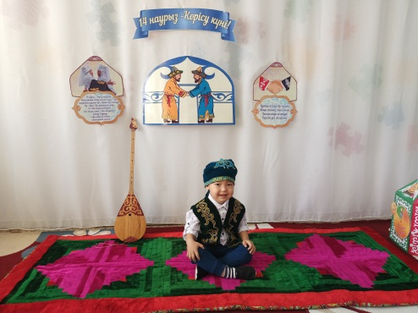
Яғни, сол мұраны болашақ ұрпаққа жеткізудің бір жолы – күй тыңдау. Күйдің күмбірі балдырғандардың қиялына қанат бітіріп, ғажайып әлемді тереңірек қабылдауға ықпал етеді. Әр тыңдалған күйдің ішкі әуезі баланың көңіл-күйін айқындап, ойлау қабілетін арттырады. Сол себепті, күй – бала тәрбиесі процесінің ажырамас серігі болып, балаларды өнерге, мәдениетке, ұлтқа деген сүйіспеншілікке тәрбиелейді. Шағын орталығымызда музыкаға тәрбиелеу тәрбиеленушілеріміздің ән айтып, би билеулерімен шектелмейді, күй және музыка арқылы бүлдіршіндердің ұлттық болмысын тереңірек түсіндіру, жан дүниесін байыту басты назарда. Расында да күй тыңдағанда баланың баланың ішкі жан дүниесі жаңғырады, тыңдай отырып, олардың музыканы қабылдауы мен ырғаққа деген сезімталдығы дамиды. Одан бөлек, әрбір күйдің артында тұрған терең мағынаға үңіліп, мазмұны мен ерекшелігі, авторы мен шығу тарихы туралы қысқаша түсінік беріп отырамыз. Балақайларға күйдің тарихын ұсынғанда, оны қызықты аңыздармен, ұлттық салт-дәстүрлермен байланыстыра жеткізу, олардың есте сақтауларына, қызығушылықтарын арттыруларына ықпал етеді. Таңертеңгі қабылдауда күй күмбірі арқылы ата-аналар мен балалардың алдағы күнге деген көңіл-күйлерін көтеріп қана қоймай, оны өздері орындайтын, сезінетін деңгейге жеткізу – басты мақсатымыз. Бұл бағытта ұлттық ойындарды ұлттық ойындарды күймен байланыстыра отырып, нәтижесінде олардың ұлттық мәдениетке деген қызығушылығын арттырамыз. Сонымен қатар, балалар оркестрын құрып, оларды күй орындауға тарту да ерекше маңызды болып отыр. Оркестрда күй орындауда әр тәрбиеленушінің музыкалық дағдыларын дамытуға, топтық жұмыстың ерекшелігін меңгертуге көңіл бөлінеді. Балалар түрлі күйлерге сүйенген музыкалық ырғақты жаттығуларды орындап, күймен үйлесімді қимыл жаттығуларын жасауды үйренеді. Балаларды таңертеңгі қабылдауда, серуенде жүргенде, ұйықтар алдында, тіпті ұйқыдан оянғанда күйдің күмбірін тыңдату шағын орталығымыздың басты назарында. Сондықтан, күй өнерін бала тәрбиесіндегі маңызды құрал ретінде қарастырған дұрыс. Баланың мәдениетке, өнерге деген сүйіспеншілігін арттырып ұлттық болмысын тереңірек түсінуіне мүмкіндік туғызарын білеміз.
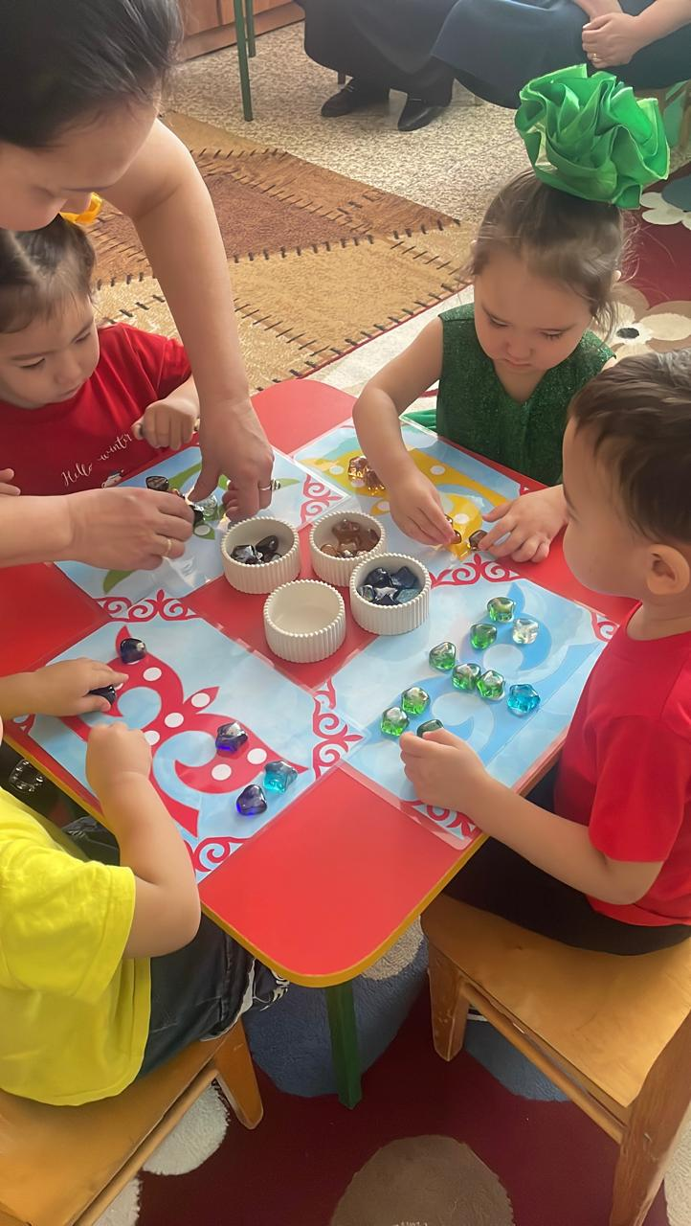
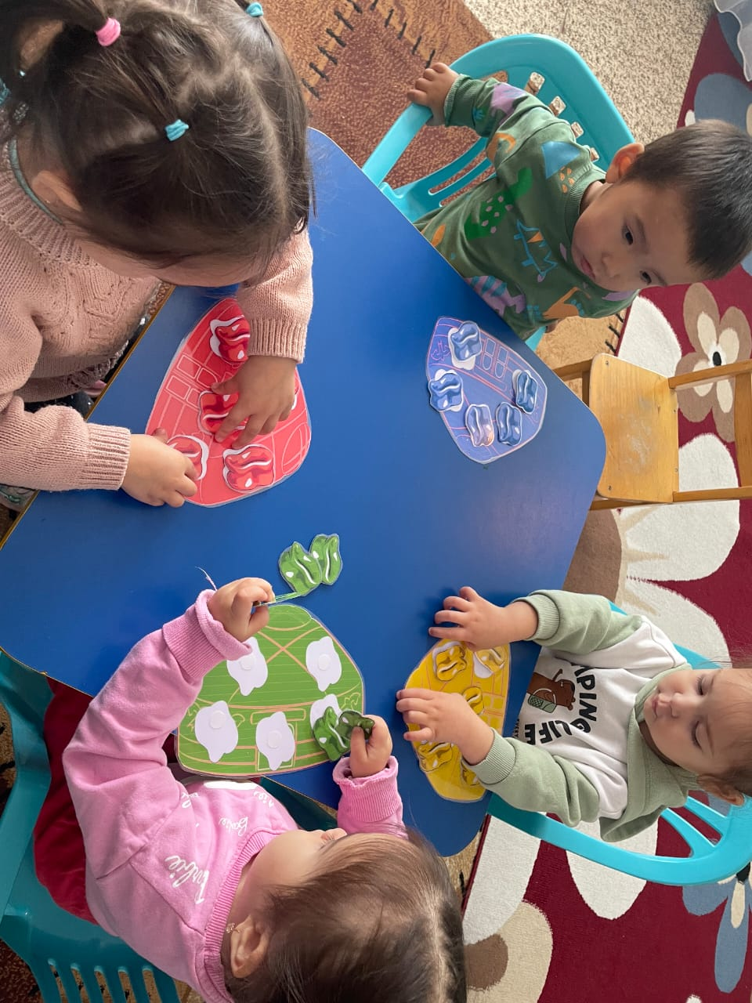
Бала тәрбиесінде рухани қасиеттерді отбасында ата-әжесі қалыптастырады. Бала ата-әжесінің өнегелі әңгімелерін, шежірелнрін тыңдап өседі. Өмірдегі көргені мен түйгені мол қариялар тәрбиелеген бала сөздің қадірін білетін болады. Осы мақсатта ұйымдастырылып отырған «Өнегелі 15 минут» «Біртұтас тәрбие» бағдарламасының бір бағыты біздің шағын орталықты да айналып өткен жоқ. Бұл бағытта да біздің шағын орталық балаларының отбасыларында жалғасын табуда.
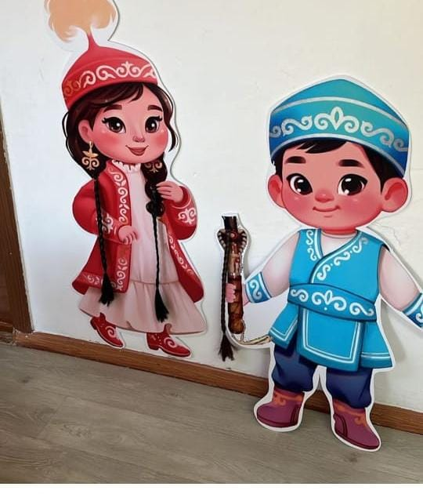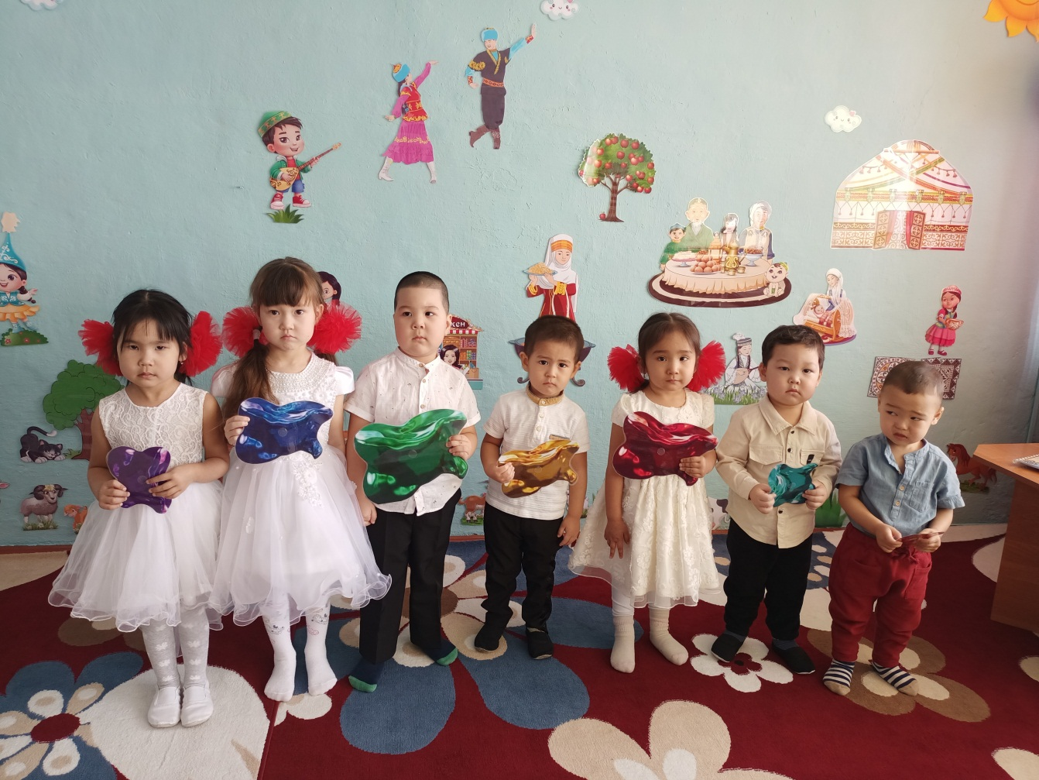
Соған дәлел, шағын орталығымыздың тәрбиеленушісі кішкентай Айшаға әжесі күн сайын уақыт бөліп, ақылын айтып, білгенін үйтетуде. Әже тәлімін алған Айша да бойына ұлттық құндылықтарды сіңіріп өсетініне кәміл сенеміз. Адамның ең бақытты шағы отбасымен бірге болған уақыты. Біздің ең басты құндылығымыз, баға жетпес байлығымыз – отбасымыз. Отбасымыз біздің кіші Отанымыз. Содықтан да балаларымызға уақытымызды бөліп ұлттық құндылығымызды, адами асыл қасиеттерді бала бойына сіңіре өсіру ата-ананың басты мақсаты боуы керегі сөзсіз.

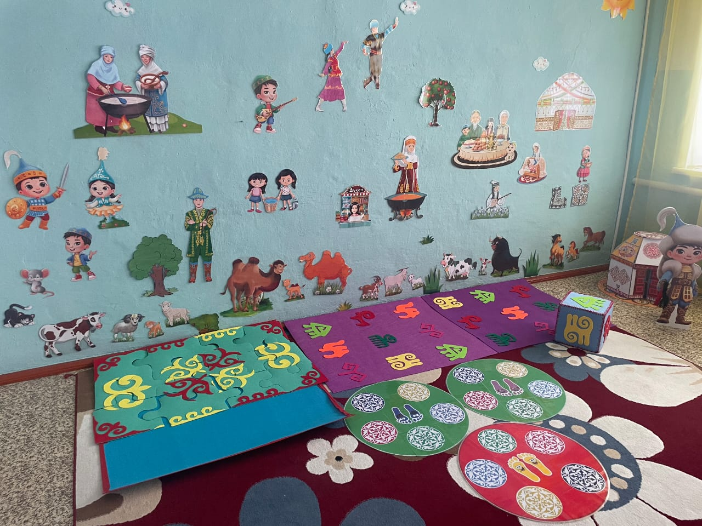
Шағын орталықта ұлттық құндылықтарды ұйымдастырылған іс-әрекеттерде қолдану салтқа айналып отыр. Тәрбиешілер білім беру дағдыларын ұлттық құндылықтарға негіздеу арқылы қазақтың ұлттық ойыны, ертегі, ою-өрнек түрлерін таныстыру, сонымен қоса «Біртұтас тәрбие» бағдарламасына сай топтарды орталықтарға бөлу мақсатында облыстық семинарда өз іс-тәжірибемізбен бөлістік. Шеберлік мақсаты: балалардың бойына ұлттық құндылықтарды сіңіре отырып, ою-өрнек туралы білімдерін кеңейту, мақал-мәтелдерді мнеможұмбақтар арқылы жаттатып, ұлттық ойындар арқылы ептілікке, шапшаңдыққа тәрбиелеу. Шығармашылық қабілеттерін, ұлттық мәдениетке деген қызығушылығын арттыру.
«Біртұтас тәрбие» бағдарламасын жүзеге асыра отырып, осы бағытта жұмысымызды жалғастырып, әр өткізген іс-әрекетімізде, іс-шараларымызда қолдана отырып осы бағытты ұстану міндетіміз деп санаймыз.
Пайдаланылған әдебиеттер:
- Тоқаев Қ.К. (15.03.2024), Мемлекет басшысы Қ.Тоқаевтың «Адал адам – Адал еңбек – Адал табыс» Ұлттық құрылтайының үшінші отырысында сөйлеген сөзі.
- Дулатов М. (1991), Шығармалары: Өлеңдер, қарасөздер, көсемсөздер. Алматы
- Н.Мамбетова (2024), «Өнегелі 15 минут» Ата-аналарға арналған кеңес

Бексултанова Меруерт Болатовна
Солтүстік Қазақстан облысы
Петропавл қаласы
"Мағжан Жұмабаев атындағы IТ- мектеп-лицей" КММ
информатика мұғалімі, педагог- модератор
Бөлім атауы | Python (пайтон) тілінде алгоритмдерді программалау
Педагогтің тегі, аты, әкесінің аты (болған жағдайда) | Бексултанова Меруерт Болатовна
Күні | 28.02.2025 ж.
Сынып: 8 Ә | Қатысушылар саны: | Қатыспағандар саны:
Сабақтың тақырыбы | Алгоритм трассировкасы
Оқу бағдарламасына сәйкес оқыту мақсаттары | 8.3.2.1 алгоритм трассировкасын жүзеге асыру
Сабақтың мақсаты | Оқушыларда алгоритмді трассировкалау дағдыларын қалыптастыру
"Біртұтас тәрбие" бағдарламасы бойынша | Ақпан айы: ЖАСАМПАЗДЫҚ ПЕН ЖАҢАШЫЛДЫҚ АЙЫ Бағыты: Жасампаздық пен жаңашылдық  Апта дәйексөзі: «Жаңашылдық-заман талабы»
Сабақтың барысы
Сабақтың кезеңі | Педагогтің әрекеті | Оқушының әрекеті | Бағалау | Ресурс
Сабақтың басы  2 минут  Өткен білімді еске түсіру  4 минут  Жаңа сабаққа кіріспе  Жаңа білім  4 минут | Ұйымдастыру кезеңі:  1. Оқушылармен сәлемдесу және белгілеу.  2. Үй тапсырмасын тексеру  Алдыңғы білімді еске түсіру https://www.plickers.com/ онлайн платформа арқылы өткен білімді еске түсіреді.  Сұрақтар тізімі:  - Break операторы не үшін қолданылады?  - Егер break операторы ішкі циклде орналасса, онда ішкі циклдің орындалуы аяқталады ма?  - Қандай оператор циклдің орындалу ретін өзгертуге мүмкіндік береді?  - 1-ден 10-ға дейінгі сандар берілген. Тізбекте өсу  ретімен 5 саны кездескенде программаның орындалуы аяқталатын программа коды берілген.  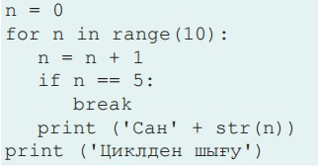  Есептің нәтижесі қандай болады?  Ребусты шешіп, сабақтың тақырыбын ашу.  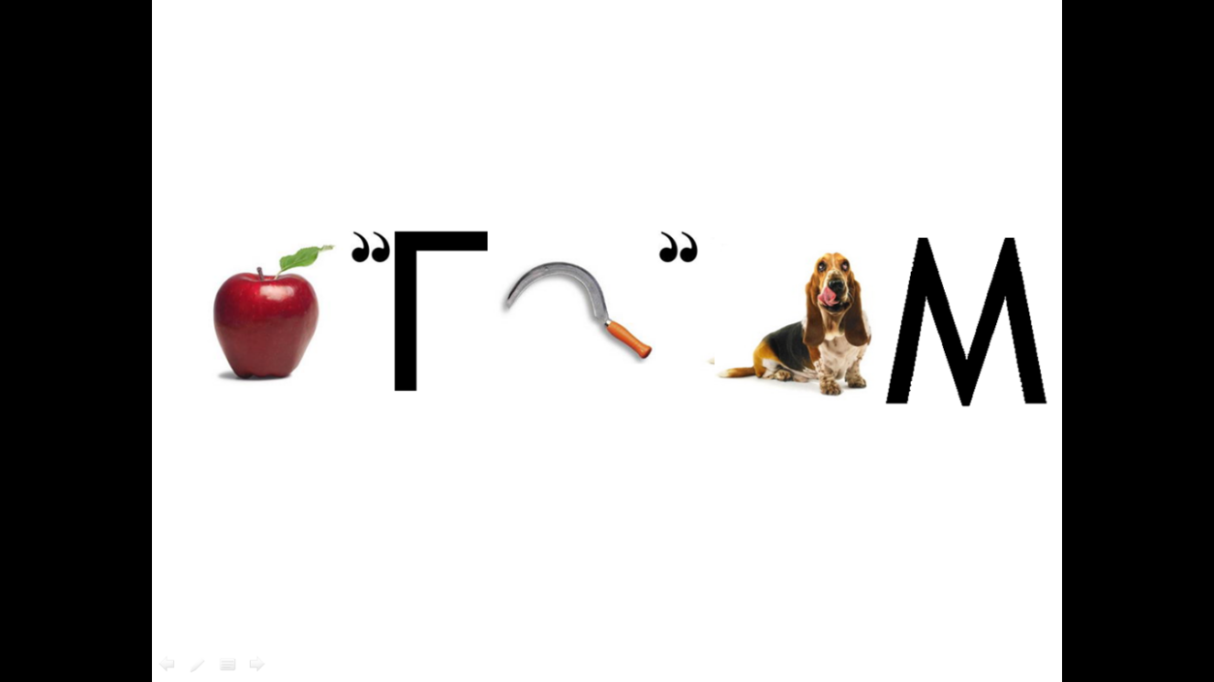  Мұғалім оқушылардың жауабын тыңдап, жаңа тақырып пен оқу мақсатын айтады | Оқушылар мұғаліммен амандасады  Оқушылар бір-бірімен жақсы тілектер алмасады  Оқушылар сұрақтарға жауап береді, өткен тақырыпқа шолу жасайды  Ребусты шешу арқылы ойларын айтып, жаңа сабақтың мақсатын ашады | 2 балл | Презентация  1 қосымша  https://www.plickers.com/classes/679951693a45c32b66281ab6#now-playing
Сабақтың ортасы  10 минут  4 минут  8 минут  10 минут | Презентация арқылы жаңа сабақты түсіндіру  Алгоритм трассировкасы — бұл алгоритмнің әрбір қадамын қадағалап, оның дұрыс орындалуын тексеруге арналған әдіс. Алгоритмдердің орындалу барысындағы әрбір әрекет, айнымалы мәндерін көрсету маңызды.  Жаңа сабақты есепті шығару арқылы түсіндурі: Екі сан берілген, олардың арасындағы үлкенін анықтау қажет.  Бастапқы берілгендер: А және В айнымалылары. Олардың мәндері программа орындалу барысында енгізіледі. Салыстыру барысында анықталған үлкен мән С айнымалысына меншіктеледі және экранға шығарылады. Мысалы, егер А = 5, В = 8, онда шығарылатын мән: С = 8.  Осы есептің блок-схемасы:  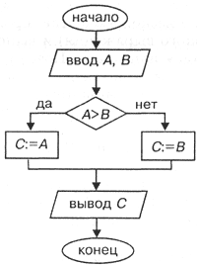  Компьютерде тексермес бұрын алгоритмнің дұрыс орындалуын трассировка кестесін толтыру арқылы тексеруге болады. А = 5, В = 8 болғандағы алгоритм үшін трассировка кестесі төмендегідей.  Балалар, суретке назар аударыңыздар. Қандай заңдылықты көріп отырсыздар?  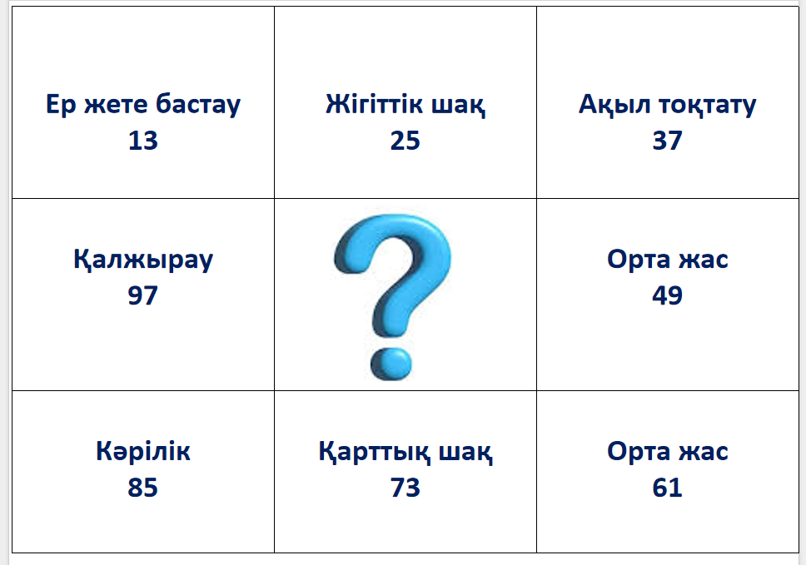  Дұрыс айтасыздар балалар.  Мүшел жас - қазақ халқының адам жасын есептеу үлгісі. Дәстүрлі қазақ қоғамында баланың 13 жасқа толуы алғашқы Мүшелі деп саналады,яғни бір мүшелді толтыру. Одан кейінгі Мүшел жасы әр 12 жыл қайталанған сайын есептеліп толып отырады. Ол 25-ке толғанда екі Мүшел, 37-ге толғанда үш Мүшел, 49-ға келгенде төрт Мүшел, 61-ге келгенде бес Мүшел деп есептеледі. Мүшел санау дәстүрі қоғам мүшесінің қоғамдағы орны мен мәртебесін де белгілеуді білдіреді. Бұл тәсіл өткен жылдарды есептеуге де, адам жасын анықтауға да өте ыңғайлы әрі бірден-бір оңай есептік жүйе. Бұл жасында әр адам сақтанып жүреді, алыс, ауыр сапарларға шықпайды. Ауа райының қолайсыз кезеңдерінде абайлап жүреді.  Практикалық тапсырмалар  1 тапсырма  Өзінің туған жылынды, айынды, күнінді енгіздіріп, мүшел жасқа дейін қанша уақыт қалғанын есептейтін бағдарлама құр.  Python программасы:  a = int(input("Туған жылды енгізіңіз (san): "))  z = int(input("Туған айды енгізіңіз (san): "))  o = int(input("Туган кунди енгізіңіз (san): "))  y = int(input("осы жылды енгиз (san): "))  r = int(input("казирги айды енгізіңіз (san): "))  c = int(input("бугинги кунди енгізіңіз (san): "))  for i in range(1, 98, 12):  b = a + i  if b >= y:  Жыл = b - y  if z >= r:  Ай= z - r  else:  Ай = 12 - (r - z)  Жыл = Жыл-1  if o >= c:  Кун= o - c  else:  Кун = 30 - (c - o)  Ай= Ай-1  print("келесі мүшел",i ,"жасқа дейін:", Жыл, "жыл,", Ай ,"ай,", Кун,"кун калды")  Тексеру нәтижесі:  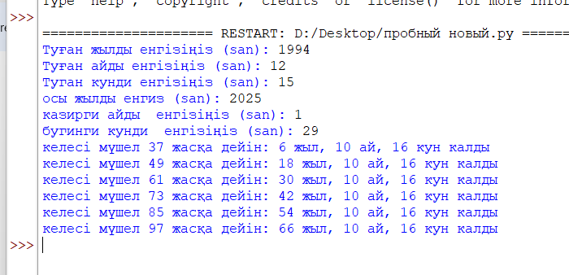  Дескриптор:  2 тапсырма.  1 тапсырмада берілген есептің бағдарламасын пайдаланып трассировка құр.  Дескриптор: | Мұғалімнің ақпаратын тыңдайды  - Алгоритм трассировкасы дегеніміз не, оның маңызы туралы түсінеді  -Алгоритмдердің қадамдарын түсініп, дәптерге жазады  - Оқушылар мұғалімді тыңдайды, сұрақтар қойып, түсінбеген жерлерін анықтайды.  Оқушылар Python-да есептің бағдарламасын жазады және оның дұрыстығын тексереді.  Оқушылар есептің трассировкасын құрады.  Алгоритмнің әр қадамын түсініп, орындауға тырысады.  Оқушылар өздерінің жұмыстарын талқылайды, қателерді тексереді және түзетулер енгізеді. | 4 балл  4 балл | Презен тация,  Оқулық,  жұмыс дәптерлері,  компьютер  Жұмыс парағы, оқулық  Компьютер, жұмыс парағы  Жұмыс парағы
  Қадам | Операция | А | В | С | Шартты тексеру
  1 | енгізу А, В | 5 | 8
  2 | А>В | 5 | 8 |  | 5 > 8, жоқ (жалған)
  3 | С:=В | 5 | 8 | 8
  4 | шығару С | 5 | 8 | 8
   | Дискрипторлар | балл
  1. | Өзінің туған жылын, айын, күнің енгіздіретін команда жазады | 1 балл
  2. | Ағымдағы жылды, айды, күнді енгіздіретін команда жазады. | 1 балл
  3. | Оператор қолданып, мүшел жасқа дейін қанша жыл, ай, күн қалғаның есептейтін команда жазды | 1 балл
  4. | Бағдарламаның дұрыстығын тексеріп, нәтижесін мұғалімге көрсетеді | 1 балл
  Қа- дам | i | b = a + i | b >= y | Жыл= b - y | Ай | Күн | Шығарылған  нәтиже
  1 | 1
  2 | 13
  3 | 25
  4 | 37
  5 | 49
  6 | 61
  7 | 73
  8 | 85
  9 | 97
  т\а | Дискрипторлар | балл
  1. | Алгоритм трассировкасын 1,2 қадамын қатесіз жүзеге асырады. | 1 балл
  2 | Алгоритм трассировкасын 3,4,5 қадамын қатесіз жүзеге асырады. | 1 балл
  3 | Алгоритм трассировкасын 6,7 қадамын қатесіз жүзеге асырады. | 1 балл
  4. | Алгоритм трассировкасын 7,8,9 қадамын қатесіз жүзеге асырады. | 1 балл
Сабақтың соңы  2 минут  Кері байланыс  1 минут | Тақтада “Мүшел жас” қоржыны ілулі тұрады. Қоржынның ішіне сабақ барысында жүргізген өзін-өзі бағалау парағын салады.  Үй тапсырмасы.  150 бет, 1 есепті шығару, трассировкасын жасау | Үй тапсырмасын жазады

қосымшалар:

Үй тапсырмасын тексеру: https://www.plickers.com/classes/679951693a45c32b66281ab6#now-playing

РАЗВИТИЕ НАЦИОНАЛЬНЫХ ЦЕННОСТЕЙ ДЕТЕЙ ДОШКОЛЬНОГО ВОЗРАСТА И ИХ СЕМЕЙ ЧЕРЕЗ РЕАЛИЗАЦИЮ ПРОГРАММЫ «БІРТҰТАС ТӘРБИЕ»

Методист Видершпан Ирина Викторовна
Методист Жакупова Анар Хибатуллаевна
Ясли-сад ТОО «Баларман» г.Петропавловск

Мақалада мектепке дейінгі жастағы «Біртұтас тәрбие» кешенді білім беру бағдарламасының жүзеге асырылуы туралы ақпарат берілген. «Баларман» балабақшасы мен тәрбиеленушілердің ата-аналарының өзара әрекеттесу механизмдері ашылды. «Аналар мектебі» мен «Әжелер мектебі» жұмысының мақсаты, бағыттары, мазмұны баяндалады.

The article provides information on the implementation of the “Birtutas Tarbie” holistic education program in preschool age. The mechanisms of interaction between the Balarman kindergarten and the parents of pupils are revealed. The goals, directions and content of the work of the “School of Mothers” and “School of Grandmothers” are described.

Ключевые слова: дошкольная организация, «Біртұтас тәрбие», семья, «Школа мам», «Школа бабушек»

Концепция программы «Біртұтас тәрбие» направлена на воспитание образованного, честного, благородного поколения, способного укрепить будущее страны и создать справедливое общество, основанное на национальных ценностях. [1]
Одним из важных аспектов профессиональной деятельности педагога, является активное взаимодействие с родителями воспитанника.
Модернизация образования требует пересмотра системы работы с семьями воспитанников. Это в первую очередь обусловлено требованиями общества и теми изменениями, которые в нем происходят. Но также немало важной остается специфика современной семьи, ее ценности и ориентиры. [2].
Отсюда у нас возникла необходимость объединения усилий семьи и дошкольной организации по вопросам развития и воспитания детей, активизации работы родительской школы. Связь поколений - важный аспект воспитания дошкольников. К сожалению, сегодня близким людям зачастую не хватает времени на элементарное общение друг с другом, не говоря о полноценном участии в жизни ребенка.
Одна из самых актуальных и значимых тем в современной педагогике - идея сотрудничества. Ее суть заключается во взаимодействии дошкольной организации и всех членов семьи ради достижения общей цели воспитания здоровых и счастливых детей.
Как показывает история, каждый кочевник был обязан помнить имена дедов и прадедов до седьмого колена. Память о предках – это не просто дань уважения к ним и повод гордиться достижениями прошлых лет родственников, а в первую очередь, забота о своем народе. Родственники вплоть до седьмого колена у казахов считались близкими и несли почет, уважение и ответственность друг за друга. Каждое новое поколение было способно принять, воспитать и приумножить благосостояние семьи.
А кто лучше всего это может это сделать? Конечно же, бабушка, со словом бабушка ребенок связывает все доброе, незабываемое на долгие годы: уют в доме, колыбельную, сказку, теплота рук и просто ласковое слово. Бабушка - хранитель семейного очага, источник жизненной мудрости, щедро передаваемых их с теплом сердца. Благодаря гармонии в семейных узах между бабушками и внуками возникает глубокая эмоциональная связь, а также психологическая совместимость, которые проявляются в полном взаимопонимании друг друга и понимания интересах представителей разных поколений.
Отсутствие тесного контакта детей со старшим поколением семьи эмоционально отдаляет родственные связи, приводит к утрате семейных традиций. Поэтому сегодня актуальным становится поиск средств и путей формирования культа семьи, ценностного отношения к представителям старшего поколения, повышения их активности в вопросах воспитания.
В рамках реализации программы целостного воспитания «Біртұтас тәрбие» с целью обмена опытом в вопросах воспитания и развития дошкольников, вовлечение членов клуба в активную жизнь ДО, организована «Школа бабушек» и «Школа мам». [3]
Задачи работы:
- привлечение мам и бабушек к активному участию в жизни ДО;
- обеспечение преемственности методов и приемов воспитания в семье и ДО, сохранение и укрепление связи разных поколений;
- распространение передового опыта семейного воспитания, старинных традиций;
- воспитание уважения к старшему поколению.
Направления деятельности Школы: развитие новых форм общественно- семейного взаимодействия; оказание помощи семье в выполнении воспитательных функций; расширение педагогических знаний; пропаганда положительного опыта семейного воспитания; обмен педагогическим, жизненным опытом, накопление и передача старинных, семейных традиций.
Создание клуба на базе дошкольной организации предусматривает несколько этапов:
На 1-ом этапе совершается изучение особенностей семей воспитанников, характер взаимоотношений со старшим поколением, степень участия бабушек в воспитании детей. Анкетирование мам, бабушек.
На 2-ом этапе организация и проведение плановых встреч с участием самих мам, бабушек – членов клуба.
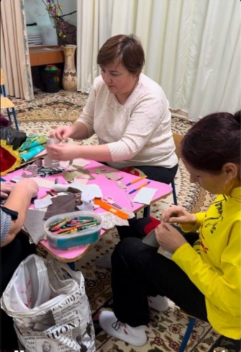
В качестве основных форм работы в рамках деятельности Школы выбраны: беседа, семинар-практикум, мастер-класс, круглый стол, обмен опытом, организация выставок, конкурсов. Вся работа Школ тесно связана с мероприятиями, проводимыми в дошкольной организации, интегрировали в воспитательно-образовательный процесс в соответствии с возрастом воспитанников.
Заседания Школы проводятся в нашем саду, как правило, в форме совместной досуговой деятельности детей и членов их семей, так как такая форма позволяет создать наиболее благоприятные условия для творческого общения детей и взрослых, а также наиболее полно проявить активность в передаче положительного опыта воспитания взрослым.
Школы мам и бабушек приобщают воспитанников к национальным традициям казахского народа, объясняют значение традиций, знакомят со способами приготовления национальных блюд казахского народа и совершенствуют познавательные знания у детей. Бабушки развивают творческие способности детей, интерес к рукоделию, знакомят с изделиями, изготовленными мастерами казахского народа.
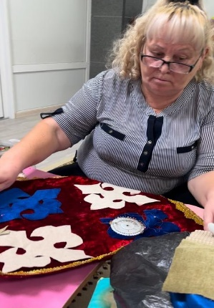
Большой работой, проводимой в «Школе бабушек» для приобщения к рукоделию, а также развития мелкой моторики рук, было совместное изготовление мягких ковриков и одеял. С древних времен мамы и бабушки самостоятельно изготавливали одеяла из лоскутов, которые имели невероятно красивый орнамент и расцветку. Это умение сохранилось и по сей день. Сегодня, чтобы самостоятельно изготовить лоскутный плед не требуется много сил, так как есть швейные машинки и специальные приспособления, поэтому на их изготовление уходит минимум времени, а результат просто невероятный.
При совместном выполнении работы бабушки, рассказывали истории о возникновении, технологию изготовления корпе и удобства пользования ими. Девочек привлекали к украшению мягких ковриков и одеял казахскими орнаментами, вырезали и располагали их на ковре. При размещении орнаментов бабушки учат девочек правильно ориентироваться в пространстве и называть правильно основные цвета. Бабушки и мамы рассказали о видах орнаментах, приобщая детей к национальному искусству. Все это, формирует у детей устную речь, словарный запас, дети овладевают навыками общения в различных жизненных ситуациях, развивают мелкую моторику рук, совершенствуется навыки работы в команде.
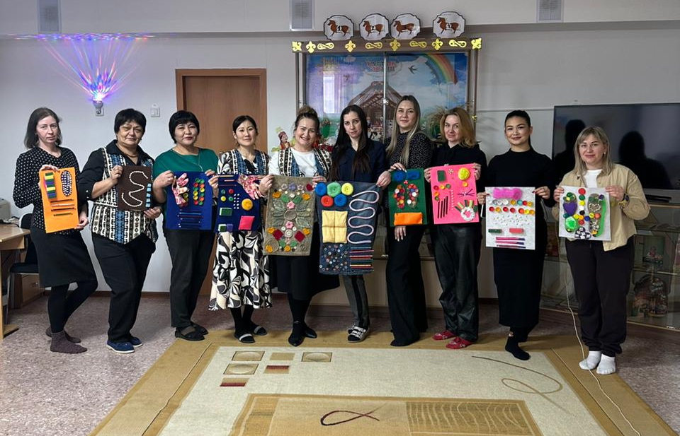
С целью сохранения и укрепления здоровья, приобщения детей и их родителей к здоровому образу жизни, в рамках Школы Мам был проведен мастер-класс. Родителями были изготовлены «дорожки здоровья». Такие дорожки можно сделать из бросового подручного материала. В рамках решения годовых задач в нашем детском саду между возрастными группами прошел конкурс на изготовление таких дорожек своими руками. Обратите внимание, какое их разнообразие можно изготовить самим или вместе с ребенком.

Как показывает практика использования дорожек здоровья в детских садах, за период их применения педагогам удается значительно сократить уровень заболеваемости воспитанников. У деток наблюдается положительная динамика показателей роста и веса, у них формируется правильная осанка. При этом у малышей с нарушениями опорно-двигательного аппарата фиксируются значительные улучшения. Дети проявляют активное желание заниматься на подобных дорожках здоровья, особенно на свежем воздухе. На фоне таких занятий происходит заметное улучшение общего эмоционально-психического состояния.
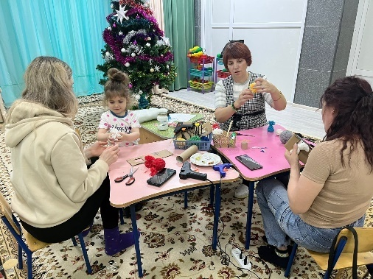
Организация в детском саду выставки рисунков в нетрадиционных техниках рисования способствовали привитию интереса детей к изобразительной деятельности, развитие их художественного восприятия, на основе использования нетрадиционной техники рисования привлекали мам и бабушек к совместной работе с детьми и внуками.
В дальнейшем жизнь «Школа бабушек» и «Школа мам» не заканчивается, и планируется также ряд встреч семейного клуба, направленных, в первую очередь, на привлечение детей к национальной культуре, на передачу младшему поколению казахских традиций, ведь это является и неотъемлемым элементом патриотического воспитания подрастающего поколения, что так важно в наше время – чтить, непрерывно передавать и бережно хранить историю и культуру казахского народа.

Список литературы
- Модель развития дошкольного воспитания и обучения ППРК от 15 марта 2021 г. № 137
- Государственный общеобязательный стандарт дошкольного воспитания и обучения. Приказ Министра просвещения Республики Казахстан от 3 августа 2022 года № 348
- Методические рекомендации по организации «Школы бабушек», «Школы матерей», «Школы отцов» при детских садах, Астана, 2024, стр. 22.
ПРИМЕНЕНИЕ МЕТОДА «ФЕЛТИНГ» В РАБОТЕ С ДОШКОЛЬНИКАМИ, КАК СРЕДСТВО ВОСПИТАНИЯ ДУХОВНО-НРАВСТВЕННЫХ КАЧЕСТВ

Методист Видершпан И.В.
Воспитатель Орлова Е.Ю.
Ясли-сад ТОО «Баларман», г.Петропавловск

Мақалада мектепке дейінгі білім беруде «Біртұтас тәрбие» бағдарламасын жүзеге асыру туралы ақпарат берілген. «Баларман» балабақшасы мен тәрбиеленушілердің ата-аналарының өзара әрекеттесу механизмдері аталды. Киіз басу техникасы және оны мектеп жасына дейінгі балалар не үшін қолданатыны сипатталған.
The article provides information on the implementation of the "Birtutas tarbie" program with pre-school education. Mechanisms of interaction between "Balarman" kindergarten and parents of children were mentioned. The technique of felting and why preschool children use it are described.
Ключевые слова: дошкольная организация, «Біртұтас тәрбие», семья, профессионализм педагога, шерсть, виды валяния, дети

Воспитание старшего поколения оставивили неизгладимый след в истории, огромную роль сыграло воспитание мам и бабушек, они передавали из поколения в поколение обычаи и традиции прошлый столетий.

Постоянное общение с родителями и вовлечение их в воспитательно-образовательный процесс стало одной из главных задач коллектива дошкольной организации ТОО «Баларман». Сотрудничество детского сада с родителями имеет большое влияние на развитие личностных качеств ребенка.
Наш детский сад устанавливает тесные связи с семьей, основывая воспитательно – образовательный процесс на национальных традициях и национальных ценностях, создавая комфортные условия для ребенка. Это способствует формированию у ребенка необходимых навыков самостоятельной деятельности, ощущению свободы.

С этой целью в нашем детском саду разработаны и функционируют «Школы бабушек», «Школы матерей», «Школы отцов».
Деятельность «Школы бабушек», «Школы матерей», «Школы отцов» направлена на объединение усилий семьи и дошкольной организации для развития и воспитания детей, приобщение их к национальным ценностям казахского народа, семейным ценностям, патриотизму, любви к Родине, культурно - социальным нормам. [1]
Все формы работы с родителями направлены на повышение педагогической культуры родительской общественности, взаимное сотрудничество детского сада и семьи и повышение потенциала воспитательной работы.
Мы объединили бабушек, матерей в один коллектив, вовлекли их в среду, осветили вопросы важные для ознакомления дошкольников, обосновали национальные ценности в соответствии с возрастными особенностями, интересами, потребностями воспитанников. Определив цели и задачи, наметили направления и формы работы Школ.
В рамках новой программы воспитания «Біртұтас тәрбие» наш сад выбрал направление работы с шерстью. Работа с шерстью выбрана не случайно, ведь её истоки уходят в глубь веков, когда наши предки занимались пастбищно-кочевым скотоводством. Скотоводство-это источник материалов и сырья, таких, как кожа, шерсть, пух и т.д.
Шерсть широко использовалась казахским народом, из неё валяли ковры, кошмы, покрывали ими юрты, делали шнуры, ленты.
Шерсть согревала в холод и спасала от палящего солнца.
Валяние шерсти, ткачество и валяние ковров являлось женским ремеслом. При изготовлении войлочных полотнищ для покрытия юрт, различного вида ковров, приданного невесте, одежды работали, как правило, группами. При этом взрослые женщины обучали девочек всем этим навыкам и умениям. [2]
В последнее время всё большую популярность приобретает самая древняя техника производства текстиля – валяние из шерсти. Техника «валяние из шерсти» имеет и другие названия: фелтинг (felting), набивание, фильцевание, фильц. В процессе работы из непрядёной шерсти создаются объёмные игрушки, одежда, аксессуары, предметы для оформления интерьера. Обратите внимание на то, что для валяния используется лишь натуральная шерсть, и ничем другим заменить её не получится – только шерсть обладает способностью свойлачиваться.
Фелтинг – это особая техника рукоделия, в процессе которой из валяной шерсти сухим или мокрым способом создаются плоские или объёмные фигуры – цветы, шарики, игрушки.
Данную технику мы применяем и широко используем в работе с детьми старшего дошкольного возраста.
Так же, как и в давние времена, старшее поколение (педагоги, бабушки, мамы) обучают девочек трудовым навыкам, делятся знаниями и техниками. Учит ребёнка анализировать, соизмерять и сравнивать, сочинять и воображать. Работа с шерстью успокаивает, пробуждает творческое начало. И главное – шерсть позволяет не бояться творить, помогает каждому наслаждаться процессом и радоваться результату своего творчества.
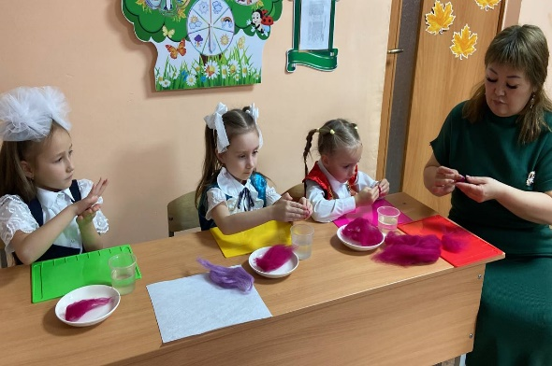
Различают два вида валяния шерсти: сухое и мокрое. Мокрое валяние осуществляется при помощи мыльного раствора. Сначала выкладывается изделие из шерсти, смачивается раствором и при помощи трения производят процесс игрушек, бижутерии, фигурок, авторских кукол, а также нанесения рисунков и узоров на войлок, фетр и предварительно валяние поделки. Мокрое валяние подходит для изготовления панно, одежды, полотен, одним словом, плоских изделий.
При сухом валянии шерсть многократно протыкается специальной иглой до состояния сваливания. Во время этого процесса волокна сцепляются между собой, образуя плотный и однородный материал. Так же можно образовывать картины используя метод наложения.
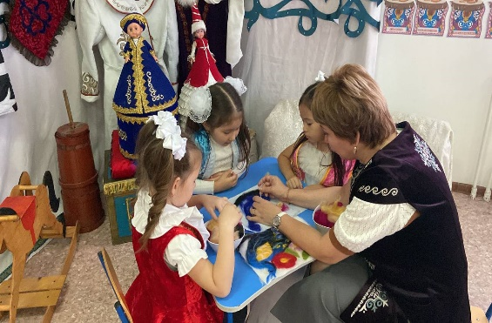
Создание таких картин не вызывает особого труда даже у тех, кто никогда не работал с шерстью. Создание картин из шерсти – это процесс послойного выкладывания изображения из прядей шерсти, при котором рисунок образуется постепенно из разноцветных волокон шерсти - слой за слоем. Шерсть при этом ничем не приклеивается, по завершении работы просто прижимают стеклом к рамке.
Взяв шерсть в руки, с ней можно делать всё, что угодно – скручивать в жгутики, скатывать из неё шарики, вытягивать, распластывать. Она подобна глине или пластилину, её чувствуешь руками. Техника рисования шерстью позволяет использовать удивительные свойства этого материала, который способен заменить собой краски. Шерсть позволяет делать тонкие цветовые переходы, насыщенные пятна и едва заметную дымку. Картины из шерсти получаются очень воздушные, акварельные, каждая прядка – это мазок кистью.
Технику рисования шерстью называют «шерстяная акварель», или «живопись шерстью». Для изготовления таких картин уметь рисовать совсем не обязательно, их можно создавать по образцу – картинке или фотографии. Можно не стараться в точности скопировать изображение, использовать его только как образец и источник вдохновения. Можно добавить или убрать какие-то детали на переднем плане, изменить фон картины, выбрав цвета и оттенки шерсти, наиболее подходящие в данном случае. Сюжетом для картин из шерсти могут быть пейзажи, натюрморты и. д. Особенно удачно получаются изображения животных: с помощью шерсти можно отлично передать пушистость, мягкость и густоту меха.
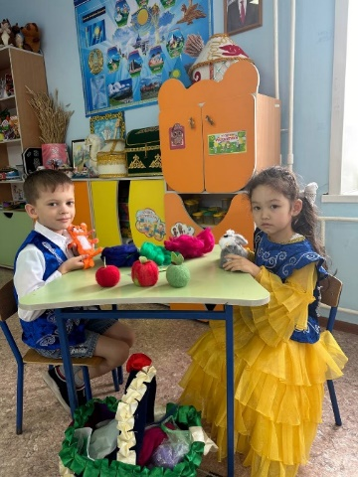
Ещё одно преимущество рисования шерстью – возможность переделать картину, если что-то не получилось. Всегда можно вернуться к предыдущим этапам процесса, чтобы исправить недостатки картины. Шерсть легко передвигается, можно снять слой и переложить в нужное место, поправить ножницами или пинцетом, добавить или убрать волокна шерсти. Главное в этом деле - иметь большое желание сделать что-то своими руками.
Техника «Фелтинг» применяется в проведении ОД с детьми старшего дошкольного возраста.
Почему можно использовать эту деятельность в детском саду? Что дает ребенку дошкольного возраста работа с непряденой шерстью? Какие виды валяния из шерсти и в каком возрасте можно применять?
Валяние из шерсти развивает мелкую моторику, усидчивость, творческое воображение, чувство формы и цвета, а мокрое валяние является великолепным массажем для кистей рук. Взаимодействие с теплой мягкой шерстью благотворно влияет на нервную систему, снимает стрессы, успокаивает, доставляет детям массу удовольствия. А также, работая с шерстью, дети узнают историю родного края.
Важно учитывать возрастные возможности, искать подходы к каждому ребенку, изобретать множество способов подачи этого сложного процесса интересно и просто. Заниматься с детьми валянием можно с трех лет, но необходимо учитывать их возрастные особенности. Так детям 3-4 лет можно дать мокрое валяние, и по времени занятие может длиться не более 15 минут. Детям 4-5 лет кроме мокрого валяния можно показать и выполнить с ними небольшие и простые по выполнению картины из шерсти. Дети 6-7 лет вполне справятся с более сложными картинами, которые требуют более тщательной проработки и под чутким руководством педагога некоторым детям можно дать сухое валяние с иглой (на индивидуальных занятиях). Но вообще, по мнению психологов, сухое валяние лучше давать в более взрослом возрасте (10-12 лет), так как этот способ более агрессивен и травматичен для дошкольников.
Таким образом, работая с шерстью, наши дети разносторонне развиваются. Они творческие, креативные, умеют применять полученные умения и навыки для создания чего-то нового, уважают старших, умеют выражать мысли и чувства

Список литературы
- https://www.muscomplexpavl.edu.kz/download/birtutas/prilojen_ru.pdf
- Алимбай, Н. Традиционная культура жизнеобеспечения казахов: Очерки теории и истории / Н. Алимбай, М.С. Муканов, Х. Аргынбаев. – Алматы : Гылым, 1998.

КРАЕВЕДЕНИЕ КАК ОСНОВА ПАТРИОТИЧЕСКОГО ВОСПИТАНИЯ ПОДРАСТАЮЩЕГО ПОКОЛЕНИЯ

Воронцов Владимир Сергеевич
КГУ «Урожайная средняя школа» с. Урожайное

Аннотация: автор өз мақаласында мектептегі өзінің 30 жылдық тәжірибесін қолдана отырып, патриотизмді тәрбиелеудің өзіндік әдістері мен әдістері туралы айтады. Жұмыс нәтижелері көрсеткендей, Урожайный ауылының оқушылары өз елінің аумағында оқуға, жұмыс істеуге және тұруға, әскерге баруға, өз елінің нағыз патриоттары болып табылады. Бұл Солтүстік Қазақстан ауылы үшін ерекше жағдай, сондықтан бұл әдістер қазақстандық патриотизмді тәрбиелеу үшін Біртұтас тәрбие бағдарламасына жарамды.
In his article, the author talks about original methods and techniques for fostering patriotism, using his own 30 years of experience in school. The results of the work showed that schoolchildren from the village of Urozhodny willingly stay to study, work and live in their native country, join the army, and are true patriots of their country. This is a unique case for a village in northern Kazakhstan, so these methods are suitable for the Birtutas tarbieh program for fostering Kazakhstani patriotism.
ключевые слова: краеведение, Малая Родина, музей, достопримечательности, туризм.

Краеведение – это один из самых недооцененных предметов школьной программы, на изучение которого дается, на мой взгляд, слишком мало часов. А ведь знать и любить свою Малую Родину – это долг каждого гражданина. Краеведение связывает обучение и воспитание с жизнью, способствует всестороннему развитию способностей, прививает любовь к своему краю, формирует чувство сопричастности к судьбе своего народа и к судьбам народов нашей страны. Краеведение обязательно включает в себя изучение своей семьи, своего рода, себя. Начинать занятия краеведением стоит с исследования своей родной улицы: В честь кого она названа? Когда появилась? Кто ее основал? Далее следует переходить к истории своего села, района, области. Ученикам нужно знать не только историю этих мест, но и достопримечательности, природные и культурные объекты, сакральные места, а также героев и выдающихся личностей региона.
А между тем, какие существуют пособия для изучения краеведения? Во-первых, это учебник краеведения для Северо-Казахстанской области издания 2018 года. Однако он не вполне подходит для занятий, поскольку в нем в основном охватывается история и достопримечательности города Петропавловск и нескольких отдельных районов. Во-вторых, существует энциклопедия СКО, опубликованная в 2004 году. Помимо того, что сведения в ней краткие и уже частично устаревшие, издание полно ошибок и опечаток. Например, искажены данные о расстояниях между селами, неверно приведены названия, имеются расхождения в датах.
Чтобы заполнить информационные лакуны, учителя истории и географии – а именно они в основном занимаются краеведением в школе – должны вести работу по созданию истории родного села, района, местных достопримечательностей, известных земляков. Например, в 2020-м году двумя историками было написано учебно-методическое пособие «Путешествие по району имени Г. Мусрепова», где собрана подробная информация обо всех значимых достопримечательностях нашего региона. Регулярно на конкурсах научных проектов среди школьников рассматриваются работы, исследующие различные аспекты краеведения – от ономастики до изучения окаменелостей. Такие проекты не только вносят вклад в изучение истории района, но и вдохновляют учеников на бережное отношение к своей малой родине. Я считаю, что лучшие работы должны поощряться не только грамотами, но и призами, а в идеале – выездами в интересные места.
Кстати, о выездах. Мое детство пришлось на время Советского Союза, и тогда в школах была замечательная инициатива – каждый год учащиеся могли посетить разные города страны. Так я смог побывать в Москве, Ленинграде, Днепропетровске, Днепродзержинске, Кишиневе и столице советского Казахстана – Алма-Ате. До сих пор помню свое чувство гордости, когда на экскурсии сказали, что Медео – самый высокогорный каток в мире. Еще меня поразил своим размахом парк 28 панфиловцев. Все эти путешествия внесли свой вклад в то, что я в дальнейшем поступил учиться на историка. Я убежден, что такие поездки, естественно, в рамках Казахстана, необходимо вернуть.
В Урожайной средней школе эта традиция, к счастью, сохранилась. Уже более двадцати лет благодаря спонсорской поддержке местного ТОО «Янтарь-98» наши школьники выезжают в разные достопримечательные места. Начались такие поездки с посещения районного центра – детям показывали новоишимский музей, парк Астаны, парк Юрского периода. В соседнем с нами районе имени Шал Акына также есть прекрасный музей, где детям демонстрируют и даже разрешают потрогать элементы космического снаряжения нашего космонавта-земляка Александра Степановича Викторенко. Регулярно школьники приезжают с экскурсиями в Петропавловск, где осматривают краеведческий музей, резиденцию Абылай-хана, ботанический сад, аквапарк. Еще один пункт назначения – город Костанай с его музеями и знаменитыми термапарком. А однажды школьники побывали на международной игре местного футбольного клуба «Тобол». Нужно было видеть, с какими эмоциями ребята поддерживали наших соотечественников и скандировали «Алга, Казахстан!». Несомненно, такие мероприятия очень объединяют и способствуют укреплению патриотизма.
Еще одно важное направление школьных поездок – красивейшие природные места Северо-Кахастанской области. В нашем районе это прежде всего урочище Карские ворота, которое, к сожалению, пока так и не обустроено для регулярного приема туристов, хотя дикарем здесь даже гости из других областей и России. Посещали урожайновцы и прекрасные озера Имантау и Чалкар в Айыртауском районе, озеро Менкесер в Мамлютском районе. В Айыртауском районе также расположены значимые сакральные места, а именно усадьба бабушки Шокана Уалиханова Айганым, мемориальный комплекс Карасая и Агынтая батыров – эти объекты уже не раз принимали юных туристов из Урожайного. А с недавнего времени проводятся и экскурсии на международный летний фестиваль «Ботай пырағы», который проходит на стоянке эпохи энеолита Ботай. Раскопки здесь начались в 1996 году и длятся до сих пор, поэтому посещать это место можно не только во время фестивалей. Поверьте, такое живое прикосновение к настоящей истории не заменят никакие фильмы и презентации.
Естественно, надо понимать, что такие поездки – крайне важное, но отнюдь не единственное направление в изучении краеведения. На мой взгляд, краеведение – это куда больше, чем история и туризм. Как сельский учитель, я считаю, что одна из основных задач краеведения здесь – привить учащимся такую любовь и уважение к Малой Родине, чтобы после учебы им захотелось вернуться в свое село. Вот уже тридцать лет я веду подробную статистику трудоустройства своих учеников, и в последние годы вижу явную тенденцию к тому, что молодежь предпочитает оставаться в Урожайном. Это удивительно, ведь в основном люди покидают села, например, в 2024 году в нашей области было ликвидировано 45 населенных пунктов (!).
Почему же наши выпускники возвращаются работать на село? Во-первых, благодаря поддержке местного ТОО, которое предоставляет молодым специалистам работу, жилье и различные льготы. Во-вторых, опять-таки стараниями ТОО «Янтарь-98» инфраструктура Урожайного постоянно развивается: у нас есть столовая-бар, сельский клуб, отличный спортзал, современный тренажерный зал, стадион и спортивная площадка, качественная баня, шесть магазинов. Регулярно ремонтируются и чистятся дороги, недавно по всему селу установили освещение. В-третьих, и это уже напрямую касается краеведения, с детьми ведется постоянная информационная работа. Например, каждый ученик проводит небольшое исследование своей семейной истории, а так как наше село образовалось в годы Целины, то биографии людей непосредственно связаны с селом. Представьте горящие глаза пятиклассника, когда учитель рассказывает ему, как дедушка этого пятиклассника из простого тракториста стал председателем совхоза, а бабушка была награждена за отличную работу на ферме. Также в обязательном порядке устраиваются экскурсии по селу, на которых дети узнают, как выглядели их родные улицы в разное время, какие здания там были, почему улицы так названы. С учениками старших классов мы уже обсуждаем и другие села, райцентры, город – что там есть для жизни, какая работа, какие зарплаты? Сейчас, конечно, такая информация доступна из интернета, но еще лет 15 назад это можно было узнать порой только из уст учителя. И вот так сравнивая свое село с другими местами, взвешивая плюсы и минусы сельской жизни, многие школьники принимают решение оставаться на своей Малой Родине.
Еще один любопытный факт о селе Урожайное – выпускники нашей школы охотно идут в армию. Даже те юноши, которые поступили в вуз, после учебы все равно добровольно отдают долг Родине. Почему? Опять-таки, дело в устоявшихся традициях нашего села. Проводы и встреча солдата ц нас превращается в большой сельский праздник. К отслужившим парням относятся с большим уважением, например, их обязательно приглашают в школу рассказать ученикам о своей службе. А на уроках краеведения, разумеется, учащиеся подробно знакомятся с историями земляков-ветеранов ВОВ, участниках Афганской войны, ликвидаторах катастрофы на Чернобыльской АЭС. И это также вносит свой вклад в патриотическое воспитание.
Итак, подводя итоги, еще раз отметим, что уроки краеведения могут и должны стать основой формирования патриотизма у подрастающего поколения. Для этого нам необходимо больше часов, больше интересно написанных пособий, разнообразные поездки и экскурсии, а также планомерная работа по изучению прошлого и настоящего своей малой Родины. В нашей области есть на что посмотреть. Завершить свой доклад я хочу рассказом о малоизвестной, но поразительной достопримечательности соседнего Тимирязевского района.
В селе Целинное Тимирязевского района живет удивительный человек – Виктор Дрегер. Это талантливый мастер, превративший свою усадьбу в настоящий музей. Своими руками он воссоздает жилища разных исторических эпох. Например, он изготавливает юрты на колесах, внутреннее убранство которых полностью повторяет настоящее жилище кочевника: шкуры животных на стенах, походная мебель, расшитые корпе. Во дворе Виктора стоит интерактивный старинный парусный корабль, то есть, можно подняться на его палубу, спуститься в трюм, покрутить штурвал, поднять паруса. Здесь можно увидеть модель мельницы, пирамиду, голубятню. Поражает своей красотой зал, оформленный в рыцарском стиле – для этого помещения мастер сделал дубовую мебель, изготовил точные копии мечей и щитов.
Главное отличие этой усадьбы от музеев – все без исключения экспонаты можно потрогать. Также Виктор коллекционирует комбайны (есть даже легендарный «Сталинец»!), машины, мотоциклы, сани и брички, антикварную мебель, самовары и многое другое. Я считаю, что это место обязательно к посещению для всех увлеченных историей школьников и педагогов нашей области!
Список литературы:
- Энциклопедия СКО, Алматы, 2004 г.
- Учебник Краеведение 5-7 классы, авторы учебника Заркын Тайшыбай, Акмарал Ибраева, Сауле Маликова. Петропавловск

ПАТРИОТИЧЕСКОЕ ВОСПИТАНИЕ ДОШКОЛЬНИКОВ
ЧЕРЕЗ ТЕАТРАЛЬНУЮ ДЕЯТЕЛЬНОСТЬ

Воскобой Татьяна Владимировна
Брыксина Наталия Николаевна
Мини-центр «Балдәурен»
КГУ «Приишимская средняя школа»
КГУ «Отдел образования района Шал акына»
КГУ «Управление образования акимата СКО»

Аннотация: В статье отмечается, что театральные игры, инсценировки и драматизации могут стать эффективными средствами воспитания у детей патриотизма и развития таких важных нравственных качеств, как доброта, честность, уважение. Описаны формы взаимодействия с родителями дошкольников по организации семейного театра, как одного из важнейших способов становления личности.
Мақалада театр ойындары, сахналау және драматизация балаларда патриотизмді тәрбиелеудің және мейірімділік, адалдық, құрмет сияқты маңызды адамгершілік қасиеттерді дамытудың тиімді құралы бола алатындығы атап өтілген. Мектеп жасына дейінгі балалардың ата-аналарымен отбасылық театрды ұйымдастыру бойынша өзара әрекеттесу формалары жеке тұлғаны қалыптастырудың маңызды тәсілдерінің бірі ретінде сипатталған.
The article notes that theatrical games, dramatizations and dramatizations can become effective means of educating children's patriotism and developing such important moral qualities as kindness, honesty, and respect. The forms of interaction with parents of preschoolers on the organization of family theater, as one of the most important ways of personality formation, are described.
Ключевые слова: патриотизм, Родина, нравственные ценности, театральная деятельность, игра-драматизация, семейный театр.

«От того, как прошло детство, кто вёл ребенка за руку в детские годы, что вошло в его разум и сердце из окружающего мира – от этого
в решающей степени зависит, каким человеком станет сегодняшний малыш» В. А. Сухомлинский
Воспитание патриотизма-гордости за свою Родину, уважения традиций предков у ребенка начинается с любви к самым близким людям-родителями ощущения малышом их сердечного тепла, внимания и заботы. Родной дом, двор, дошкольное учреждение, где он получает радость от общения со сверстниками, природа-все это Родина.
Целью проекта «Шабыт» Программы «Біртұтас тәрбие» является продвижение ценностей через развитие творческого потенциала.
Театрализованная деятельность сочетает в себе все виды творчества-речевое, песенное, изобразительное, танцевальное и включает различную детскую деятельность-игровую, художественную, речевую, познавательную, конструктивную. Театр-одна из самых ярких, красочных и доступных восприятию ребенка сфер искусства, доставляя детям радость, развивая воображение и фантазию, способствуя патриотическому и творческому развитию дошкольников.
В дошкольном детстве ведущим, самым доступным и понятным видом детской деятельности является игра. Театрализованная игра, как одна из её видов, является эффективным средством формирования чувства патриотизма. В играх-драматизациях на фольклорной и литературной основе дети с раннего возраста знакомятся с историей и культурой народов, обычаями и традициями, трудом взрослых, хотят быть похожими на былинных героев и батыров, личностях, которые сделали важный вклад в развитие страны, узнают повадки диких и домашних животных, растения родной природы.
У каждого народа многонационального Казахстана свои сказки, легенды, предания, былины, эпосы и все они передают от поколения к поколению основные нравственные ценности: добро, дружбу, взаимопомощь, трудолюбие. Играя роль, ребёнок познаёт мир не только умом, но и сердцем. И не только познаёт, но и выражает своё собственное отношение к добру и злу. Любимые герои становятся образцами для подражания.
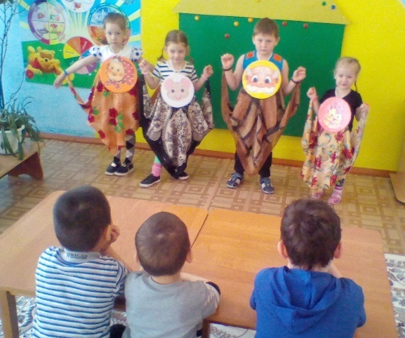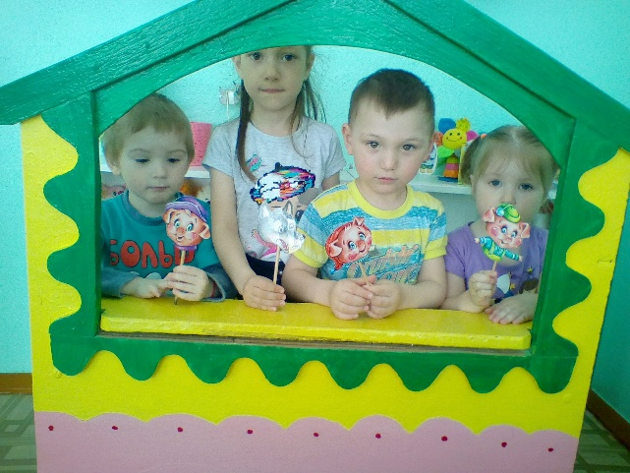
Организация театральной деятельности формирует у дошкольников более высокий уровень осмысления патриотических и нравственных ценностей, формирует уверенность в своих силах, развивает творческие способности, коммуникативные навыки, развивают личностные качества (дружеские партнёрские взаимоотношения, коммуникативные навыки). Они проявляют интерес к истории Родины и обладают определенной базой знаний.
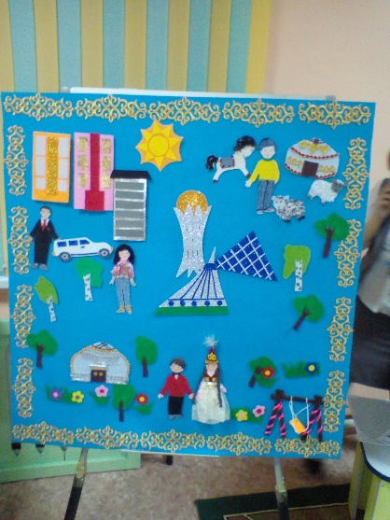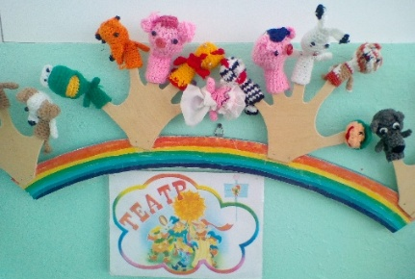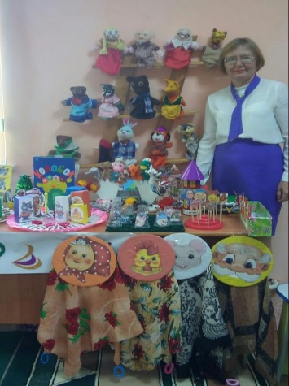
Работа по патриотическому воспитанию детей ведётся совместно с семьями воспитанников. Для распространение педагогических знаний среди родителей и активизации родительского внимания к вопросам воспитания, созданию семейного театра, проводятся консультации, мастер-классы, где педагоги давали советы и рекомендации по изготовлению различных видов театра (настольного, пальчикового, би-ба-бо), интересные и доступные по содержанию игры, задания, упражнения, которые родители могли бы самостоятельно использовать дома; организовывались: выставки игр, упражнений, заданий для развитие моторики, речи, интонационной выразительности, воображения, мышления, памяти.
Родители участвовали в конкурсе «Театр своими руками», помогают изготавливать куклы, маски и декорации к театрализованным постановкам, утренникам и спектаклям.
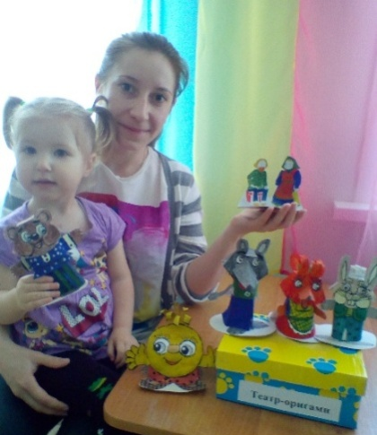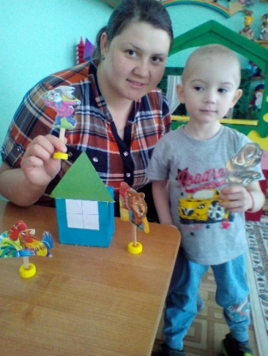
Привлечение родителей к участию в жизни детей в мини-центре, способствует эмоциональному и психологическому сближению родителей и детей, осознанию родителями единства позиций дошкольного учреждения и семьи в понимании перспектив развития патриотического воспитания детей.
Игры-драматизации стимулируют развитие творческой поисковой активности, самостоятельности, доставляют детям радость, вызывают активный интерес, увлекают их. А значит, все пережитые чувства, знания, полученные в играх, не пройдут бесследно, они прорастут добротой, любовью к окружающему миру, своей Отчизне.

Список литературы:
1. «Типовая учебная программа дошкольного воспитания и обучения», 14.10.2022 г. № 422
2. Программа «Біртұтас тәрбие», 30.07.2024 г. № 194
3. Мигунова Е. В. «Организация театральной деятельности в детском саду», Великий Новгород, 2006 г.
4. Калинина Г. «Давайте устроим театр! Домашний театр как средство воспитания» – М.: Лепта-Книга, 2007.

ЖАРАТЫЛЫСТАНУ САБАҒЫНА БІРТҰТАС ТӘРБИЕ БАҒДАРЛАМАСЫН ЕНГІЗУ
Дукетбаева Анаргуль Тлегеновна,
Ә.Бөкейхан атындағы №25 жалпы білім беретін орта мектеп
Петропавл қаласы
бастауыш сынып мұғалімі, педагог-зерттеуші
Аннотация
Бұл мақалада жаратылыстану пәніне біртұтас тәрбие бағдарламасын енгізу жолдары қарастырылады. Сабақ барысында ұлттық ойындар мен мақал-мәтелдерді қолдану арқылы оқушылардың табиғатқа деген сүйіспеншілігін, танымдық қабілеттерін арттыру тәсілдері сипатталады. Жасанды интеллект пен заманауи технологияларды тиімді пайдалану арқылы білім беру процесін арттыру мүмкіндіктері көрсетілген. Ұлттық құндылықтар мен табиғатты қорғау идеяларын үйлестіре отырып, оқушылардың рухани-танымдық және шығармашылық дамуын қамтамасыз ету әдістері ұсынылады.
Кілт сөздер: ұлттық құндылық, мақал-мәтелдер, ұлттық ойындар, жасанды интеллект, танымдық қабілет
Аннотация
В статье рассматриваются пути внедрения единой воспитательной программы в преподавание предмета "Естествознание". Описаны методы повышения познавательных способностей и любви к природе у учащихся посредством использования национальных игр и пословиц. Также рассматриваются возможности обновления образовательного процесса с помощью технологий искусственного интеллекта и современных технологий. В статье предлагаются подходы, которые сочетают национальные ценности и идеи охраны природы для обеспечения духовного, познавательного и творческого развития школьников.
Ключевые слова: Национальная ценность, пословицы и поговорки, национальные игры, искусственный интеллект, познавательная способность.
Abstract
This article explores the integration of a unified educational program into the natural science curriculum. It describes methods for enhancing students' cognitive abilities and fostering a love for nature through the use of national games and proverbs. Additionally, the article highlights opportunities for modernizing the educational process using artificial intelligence and contemporary technologies. Approaches that combine national values with the principles of environmental conservation to ensure students' spiritual, cognitive, and creative development are proposed.
Keywords:.national value, proverbs and sayings, national games, artificial intelligence, cognitive ability
Кіріспе. Біртұтас тәрбие бағдарламасы дегеніміз – оқушының интеллектуалдық, моральдық, мәдени және әлеуметтік дамуын қамтамасыз ететін кешенді жүйе. Бұл бағдарлама оқыту мазмұнын тәрбиелік құндылықтармен тығыз байланыстыруды көздейді. Оның мақсаты – оқушыларға білім бере отырып, олардың бойында ұлттық және жалпыадамзаттық құндылықтарды қалыптастыру.
Жаратылыстану пәні оқушылардың табиғатты танып-білуіне, қоршаған ортаны қорғауға және экологиялық мәдениетін қалыптастыруға бағытталған маңызды пәндердің бірі. Осы пән арқылы табиғаттың заңдылықтарын түсіндіріп, оқушылардың бойына туған жерге, өз еліне, Отанына, табиғатқа деген сүйіспеншілікті дарытуға болады. Біртұтас тәрбие бағдарламасы жаратылыстану пәнінде ұлттық құндылықтарды сабақ мазмұнына енгізе отырып, оқушыларды жан-жақты дамытуға мүмкіндік береді.
Бұл бағдарламаның басты мақсаты – оқушыларды тек қана табиғатты қорғауға баулу емес, сонымен бірге ұлттық мәдениетті бойларына сіңіру боып табылады. Жаратылыстану сабағында ұлттық ойындар, мақал-мәтелдер, шығармашылық тапсырмалар және заманауи технологиялар арқылы оқушылардың қызығушылығын арттыруға болады.
Негізгі бөлім: Сабақтың кезеңдерінде ұлттық ойындарды қолдану арқылы балалардың сабаққа деген қызығушылықтарын арттыру. Ойындарды ойнай отырып, оқу материалдарын тез меңгереді. Бұл әдістер белсенді болуға, ұжыммен жұмыс жасауға, жаңа білімді тез қабылдап, бекітуге өте тиімді болып табылады. Балалардың шығармашылық қабілеттерін дамытады. Белсенді ойындарды ойнап жүріп, балалар сабақты тез, еркін түрде қабылдайды.
- “Ақсүйек” ойынын ойнау барысында оқушыларға тақырыпқа байланысты сұрақтар қою арқылы жүргізіледі. Сұраққа жауап берген оқушы келесі кезеңге өтеді. Әр кезеңнен сүрінбей өткен оқушы Ақсүйекке ие болып, жеңімпаз атанады. Жеңімпаз оқушы марапатқа ие болады.
- “Ханталапай” ойынының шарты бойынша балалар асық атуы тиісті. Балалар кезекпен тұрып, асық атады. Асықтарды ата отырып өткен тақырыптарға байланысты сұрақтарға жауап береді. Өздеріне ұпай сандарын жинастырады. Ханталапай ойынын үй тапсырмасын тексерген кезде немесе жаңа сабақты қорытындылау кезеңінде қолдануға болады. Бұл ойында білімдерін бағалаумен қатар, олардың шапшаңдықтары, мергендіктері де бағаланып отырады.
- “Арқан тартыс” ойыны. Бұл ойында сынып екі топқа бөлініп, арқан тартыс жүргізеді. Мысалы: арқан тартып алу үшін әр топқа экология немесе табиғатқа байланысты сұрақтар қойылады. Дұрыс жауап берсе, сол топ өз ұпайын алады да, алға жылжиды. Қай топ арқанды белгілеген межеге бірінші жеткізсе, сол топ жеңімпаз атанады.
- “Құрақ көрпе” құрастыру ойынын өте қызықты ойындардың бірі. Бұл ойында балалар түрлі-түсті оюлармен берілген тапсырмалардан көрпешелер, кілемдер, текеметтер құрастыра алады. Оларды пазл ретінде де құрастырып сұрақтарға жауап береді. Қай топ тез орындаса, сол топ жеңімпаз атанады.
- “Сақина салу” ойыны. Балалар өз орындарында отыра береді. Жүргізуші сақинаны салып шығады. Содан кейін “сақинам, сақинам қайда?” деп сұрайды. Сол кезде сақинасы бар бала орынынан тұрып кетуі керек. Егер де ұсталынып қалса, тақырып бойынша тапсырмаларды орындайды, сұрақтарға жауап береді, жұмбақтар болса шешеді. Ал егер де көршісі ұстай алмаса, онда ол жауап береді. Тақырыптар бойынша тапсырмаларды алдын ала дайындап қоюы қажет. Ойын кезінде балалар шапшаңдыққа, ептілікке, батылдыққа шыныға түседі.
Жаратылыстану сабағында тағы да өте тиімділігі зор, ол мақал-мәтелдерді қолдану. Мұнда әрбір бөлімге арналған мақал-мәтелдер жинақтап қоюға болады. Осы мақалдардың мәнін ашу арқылы оқушылардың табиғатқа, қоршаған ортаға деген көзқарасын қалыптастыру. Табиғат ресурстарын үнемдеу туралы әңгіме кезінде мақалдарды талқылауға болады. Табиғат құндылығын түсіндіру үшін де қолданады. Сабақ барысында табиғатты қорғауға, туған жерге сүйіспеншілікке байланысты мақал-мәтелдерді қолдану оқушылардың экологиялық тәрбиесіне ықпал етеді. Мысалы:"Су – тіршілік көзі" – судың экологиялық маңызын түсіндіру үшін."Бір тал кессең, он тал ек" – табиғатты қорғауға тәрбиелеу үшін. Оларды сабақ барысында қолдану оқушылардың ұлттық рухын нығайтып күшейте түседі, рухани және адамгершілік қасиеттерін дамытуға ықпал етеді. Жаратылыстану сабағына біртұтас тәрбие бағдарламасын енгізудің маңыздылығы өте зор. Балалардың бойына ұлттық құндылықты сіңіру, туған жерге деген сүйіспеншілікті қалыптастыру, ойлау қабілетін арттыру, командалық жұмысқа бейімдеу, өзін-өзі таныту.
Тиімділігі: ұлттық ойындар мен қызықты тапсырмалар балаларды сабаққа белсенді қатысуына ынталандырады. Олар білім алып қана қоймай, іс-жүзінде қолдануды үйренеді. Ұлттық ойындар мен мақал-мәтелдер сабақ мазмұнын есте сақтауды жеңілдетеді. Балалардың есінде ұзақ сақталады. Табиғатқа арналған шығармашылық тапсырмалар балалардың қиялын, ойлау қабілетін және көркемдік талғамын дамытады. Сабақтарда заманауи технологияларды да қолдана отырып, қызығушылықтарын арттыра түсуге болады. Қазіргі кезде жасанды интеллекті көп қолданып жүрміз. Kahoot, Quizizz деген платформаларда ұлттық ойындар мен құндылыққа байланысты тапсырмалар құрастыру. Оқушыларға ұлттық парктерге, табиғи ресурстарды, тарихи орындарды виртуалды түрде көрсету. Ұлттық ойындардың интерактивті нұсқаларын жасап, оларды сабақтарда қолдануға бейімдеу. Мысалы: "Қара жорға" биінің қимылдарын AR арқылы көрсету немесе "Асық ату" ойынын цифрлы түрде орындау.
Жаңашылдық: дәстүрлі білім мен тәрбиені біртұтас жүйеге біріктіреді, ұлттық құндылықтарды, мақал-мәтелдерді, ұлттық ойындарды енгізу, табиғатты танып қана қоймай, оны қорғауға, сүйіспеншілікпен қарауға тәрбиеленеді. Жасанды интелект құралдарын пайдаланып модельдеу, табиғат заңдылықтарын интерактивті түрде көрсету, оқушылардың білімдерін жекелендірілген тапсырмалармен бағалау. Ұлттық ойыындар мен танымдық тапсырмалар балалардың қызығушылығын арттырып, сабақтың тиімділігін күшейте түседі. Бұл тәсіл білім мен тәрбиені үйлестіріп, балалардың жан-жақты дамуына ықпал етеді.
Қорытынды: ұлттық құндылықтарды сабақта тиімді пайдалану балаларды тек білімді ғана емес, сонымен бірге рухани бай, жауапкершілігі мен адамгершілігі мол, табиғатқа жанашыр азамат етіп тәрбиелеуге бағытталған. Балалардың танымдық, шығармашылық және әлеуметтік қабілеттерін дамытып, өмірге дайындық деңгейін арттырады. Жасанды интелект технологияларын қолдану оқыту процесін заманауи, тиімді және қызықты етеді. Ұлттық ойындар ата-бабамыздан бізге жеткен баға жетпес байлығы. Сондықтан да, ұлттық ойындарды ойнап өскен бала өз ұлтының мәдениеті мен дәстүрін құрметтеуге үйренеді.

Қолданылған әдебиеттер тізімі
- Әбдіғалиұлы, Қ. (2019). Ұлттық құндылықтар және тәрбиенің маңызы. Алматы: «Білім» баспасы.
- Жұмабаева, А. (2021). Қазақ халқының мақал-мәтелдерінің тәрбиелік мәні. Астана: «Тіл және мәдениет» журналы.
- Назарбаев, Н.Ә. (2018). Болашаққа бағдар: рухани жаңғыру. Егемен Қазақстан газеті.
- Айтқалиева, С. (2020). Ұлттық ойындар арқылы оқушылардың танымдық қабілетін дамыту. Оқу процесінде қолдану тәсілдері. Алматы: Рауан.
- Бектаев, М. (2017). Қазақстан табиғаты мен экологиясы: оқу-әдістемелік құрал. Шымкент: Ордабас.
- Қазақстан Республикасының Білім және ғылым министрлігі (2020). ҚР орта білім беру бағдарламасы: Жаратылыстану пәндері бойынша әдістемелік нұсқау. Астана.

МЕКТЕПКЕ ДЕЙІНГІ ОҚЫТУ МЕН ТӘРБИЕ БЕРУДЕ ҰЛТТЫҚ ҚҰНДЫЛЫҚТАРДЫ ДӘРІПТЕУ МЕН ЦИФРЛЫҚ АҚПАРАТТЫҚ ТЕХНОЛОГИЯЛАРДЫ ИНТЕГРАЦИЯЛАУДЫҢ ТИІМДІЛІГІ

Дюсекина А.А
СҚО, Петропавл қаласы,
«Ақ бота бөбекжй-бақшасы» МКҚК

Аннотация
Зерттеу мақсаты «Біртұтас тәрбие» бағдарламасын жүзеге асыру барысында ұлттық құндылықтар мен цифрландыру саясаты негізгінде инттеграциялаудың мектепке дейінгі білім беру мен тәрбиедеудегі маңыздылығы. Сондай-ақ цифрлы технолгияларды тиімді пайдалану арқылы қарқынды дамуға қол жеткізу мәселелерін талдау болып табылады.
Цель исследования - важность интеграции национальных ценностей и политики цифровизации в дошкольном образовании и воспитании в ходе реализации программы «Біртұтас тәрбие». Это также анализ проблем достижения быстрого развития за счет эффективного использования цифровых технологий.
The purpose of the study is the importance of integrating national values ​​and digitalization policies in preschool education and upbringing during the implementation of the “Біртұтас тәрбие” program. It is also an analysis of the challenges of achieving rapid development through the effective use of digital technologies.
В этой статье рассказывается об исследования - важность интеграции национальных ценностей и политики цифровизации в дошкольном образовании и воспитании в ходе реализации программы «Біртұтас тәрбие». Это также анализ проблем достижения быстрого развития за счет эффективного использования цифровых технологий.
This article describes the research - the importance of integrating national values ​​and digitalization policies in preschool education and upbringing during the implementation of the «Birtutas Tarbie» program. It is also an analysis of the challenges of achieving rapid development through the effective use of digital technologies.
Кілт сөздер: ұлттық тәрбие, цифрлық ақпараттық технологиялар, ұлттық жәдігер, жасанды интелект.

Мектепке дейінгі білім беру ұйымдарында ұлттық тәрбие берудің маңызы аса зор. «Тәрбие басы-тал бесік» демекші бүлдіршіндердің кішкентай кезінен бастап ұлттық құндылықтарды дәріптеуді қалыптстыру қажет.Тәрбиеленуші сәбилерді тәрбиенің көзі ана тілінен бастап атадан асыл мұра болып келе жатқан салт-дәстүрімізді,тарихы мен өнерімізді қастерлеуге баулу жауапты іс екенін ұғынуымыз керек. Этнопедагог, профессор Серғазы Қалиев: «Ұлттық тәрбиені балабақшадан бастауымыз керек. «Не ексең, соның орасың» демекші, балаларымызды қандай жолға бастасақ, олардың сол бағытты алатыны белгілі.Сәбилердің жас ерекшелігін ескере отырып рухани ізгі қасиеттерді бойларына дарытып , тәуелсіз еліміздің парасатты адамгершілігі биік білімді азаматтарын тәрбиелеуде адами қасиеттерді дамтып білімді, ұлттық қасиетті түсінетін тұлға тәрбиелеу. Мектеп жасына дейінгі балаларға осы қасиеттерді дарыту үшін әлбетте ойын әрекеті бірінші орында. Яғни,бүлдіршіндерге ұлттық нақыштағы дидактикалық, дамытушы ойындар жинақтары көмегімен, ертегі, мақал-мәтел, жұмбақтар, жаңылтпаштар, ұлттық ойындар арқылы бойларына дарытамыз.Осы тұста биылғы жылы «Біртұтас тәрбие» бағдарламасы енгізіліп, ұлттық тәлім тәрбие берудің аясы кеңіп, мағынасы тереңдей түсті. Біздің бөбекжай-бақшамызда ұлттық тәрбие арқылы дамыта отырып, нақты әрекет арқылы адамгершілік құндылықтардың қалыптасуына аса назар аударудық.Бұл құжатта білім беру ұйымдарындағы тәрбие жұмысын толыққанды жүзеге асыру үшін білім алушылардың бойында қалыптастырылуы тиіс құндылықтар мен тәрбиенің мақсаты, міндеттері айқындалады. Жалпы адамзаттық және ұлттық құндылықтарды бойына сіңірген, әлемдік озық білімді игерген саналы азаматты тәрбиелеу мақсаты көзделеді.Заман талабына сай цифрлық ақпараттық технологияларды жетік меңгерген ұрпақ тәрбиелеу үшін ұлттық құндылықтар мен инновациялық технологиялар арқылы интеграциялау үйлесімді дамуға оң әсерін тигізері сөзсіз. Осы орайда мемлекетіміздің тағы бір мазмұнды бағдарламасы «Цифрлы Қазақстан» болып табылады.
Ақпараттық технологиялар өмірдің барлық салаларына тамырын жайып үлгерген, сонымен қатар білім саласына да еніп отыр. Біздің басты мақсатымыз тәрбие мен оқытуда цифрлық технологияларды тиімді ұштастыру. Атап айтқанда, білімнің кез-келген уақытта кез-келген жерде қолжетімділігін қамсыздандырудың тиімді оқыту технологияларын іске қосады. Бұл оқыту технологияларын түбегейлі жаңа деп айтуға болмайды, дәстүрлі оқыту технологияларының заманауи цифрлық технологиялардың педагогикалық әлеуеті арқылы жетілдірілуі әрі жаңара толығуы деп тұжырымдасақ болады. Білім беруде цифрлық технологияларды қолдану білім алушылардың жеке тұлғалық ерекшеліктері мен қажеттіліктерін ескеріп, оқытуды жекелендіруге және сабақтың техникалық қамсыздандырылуын жоғарылатуға, оқу-танымдық іс-әрекет түрлеріне сәйкес білім беру контенттерін қалыптастыруға, атап айтқанда, білімді меңгерудің нәтижелерін жылдам тексеру мен бақылауға, кері байланыс орнатуға, әлемдегі білім мазмұнын ықшам және ыңғайлы құрылымда ұсынуға, білім алушылардың өзбетінше зерттеушілік және танымдық қызметін белсендіруге, оқу мазмұнын меңгертуді визуальды қабылдауды белсенді ету арқылы жеңілдетуге,тәрбиеленушіердің танымдық қабілеттері мен шығармашылық іс-әрекеттерін күшейтуге мүмкіндіктер береді. Ұлттық жәдігерлерді 3 D бейнесінде зерттеу құндылықтарды игеруге деген қызғушылықтарын арттырады. Мәселен,біз өз балабақшамызда жасанды интеллект,AR-VR виртуалды шынайлық, Mozaik 3D app, Cospase бағдарламаларымен жұмыс жасап келеміз.Білім берумен қатар ұлттық тәлім -тәрбие беруде цифрлық ақпараттық технологияларды ұштастырып қолдану аясы да кеңейтіп нәтижелерге жетіп отырмыз. Цифрлық ақпараттық технологиялар арқылы ұлттық мәдениет пен дәстүрлерді балаларға жеткізу оңайырақ болады.
Мысалы, мультимедиялық материалдар арқылы ұлттық ертегілерді,әндерді,билерді,халық фольклерін бағдарлауға болады.Ұлттық нақыштағы дамытушы ойындарды Cospase бағдарламасы көмегімен жандандырып балалардың танымдық, зиыткерлік қабілеттерін артыруға септігін тигізссе, осы бағдарлама көмегімен ұлттық аспаптарымыздың күмбірін генерациялап балалар ерекше сезімге кенеліп, күй күмбірін ұйып тыңдауға қызығушылықтарын арттырады. Еліміздің табиғи қорлары мен әсем жерлеріне АR-VR виртуалды шынайлық арқылы балбақшадан шықпай экскурсия ұйымдастыруға мүмкіндік береді. Mozaik 3D app білім беру платформасы арқылы киіз үй,кесенелер,төрт түлік мал,тарихи жәдігерлерді 3 d бейнесінде зерттеп оларды есте сақтау жеңіл болады.Бұл балалардың ұлттық сана-сезімін қалыптастыруға және оларды өз мәдениетіне құрметпен қарауға үйретеді. Интерактивті ойындар мен қосымшаларды пайдалану оқу процесін қызықты және тиімді етеді. Балалар ойын арқылы білім алауға ықпал етеді. Цифрлық ресурстар балаларды қосымша оқыту және дамыту үшін тәрбиешілерге де, ата-аналарға да пайдалана алатын оқу материалдарының үлкен көлеміне қол жеткізуді қамтамасыз етеді.
Цифрлық сауаттылық пен ұлттық құндылықтарды интеграциялау қазіргі заманның маңызды мәселелерінің бірі болып табылады. Бұл екі ұғымды біріктіру арқылы қоғамның цифрлық әлемде тиімді жұмыс істеуін қамтамасыз етуге болады. Білім беру саласында жасанды интеллект пен цифрлық ақпараттық технологияларды қолдану балалардың жан-жақты дамуына, олардың оқу нәтижелерін жақсартуға және оқу процесінің тиімділігін арттыруға мүмкіндік береді. Бұл әдіс қазіргі заманғы білім беру талаптарына сай келеді және болашақ ұрпақтың білімді, мәдениетті және шығармашыл болуына ықпал етеді. Бұл өзгерістер білім беру жүйесіне, оқыту әдістемесіне тікелей ықпал етеді және өзгерістерге ұшыратады. Атап айтқанда, білімнің кез-келген уақытта кез-келген жерде қолжетімділігін қамсыздандырудың тиімді оқыту технологияларын іске қосады.Цифрлық технологиялар оқу процесін әр баланың жеке қажеттіліктеріне бейімдеуге мүмкіндік береді. Бұл әсіресе мектеп жасына дейінгі балаларда әртүрлі қарқынмен дамып, қызығушылықтары мен қабілеттері әртүрлі болған кезде өте маңызды.
Қолданылған әдебиеттер тізімі :
1. Қазақстан Республикасы Білім министрінің 2022 жылғы 3 тамыздағы № 348 бұйрығымен бекітілген Мектепке дейінгі тәрбие мен оқытудың мемлекеттік жалпы білім беру стандарты.
2. Қазақстан Республикасы Білім министрінің 2022 жылғы 14 қазандағы № 422 бұйрығымен бекітілген Мектепке дейінгі тәрбие мен оқытудың үлгілік оқу бағдарламасы.
3. Ниязова, Г. Ж. Білім берудің цифрлық трансформациясы жағдайында оқыту әдістемесінің өзгеруі / Г. Ж. Ниязова, У. А. Турсынбеков. — Текст : непосредственный // Молодой ученый. — 2022. — № 10 (405). — С. 212-214. — URL: https://moluch.ru/archive/405/89326/ (дата обращения: 08.10.2024)

БІРТҰТАС ТӘРБИЕ БАҒДАРЛАМАСЫНЫҢ ҚҰНДЫЛЫҚТАРЫН ҚАЗАҚ ӘДЕБИЕТІ ПӘНІНЕ ЕНГІЗУ ЖОЛДАРЫ
Елубай Гульнур Амантаевна,
«Әлихан Бөкейхан атындағы №25 жалпы білім беретін орта мектеп»КММ, Петропавл қаласы

Аннотоция
В статье рассматривается вопрос формирования духовно-нравственных качеств учащихся посредством интеграции казахской литературы в школьный процесс обучения. Автор описывает методы эффективного внедрения ценностей «Единой программы воспитания» и их роль в воспитании гражданственности, патриотизма, справедливости, ответственности, единства у школьников. Также анализируется влияние произведений казахской литературы на формирование трудолюбия, новаторства и национального сознания молодежи.

Annotation
This article discusses the development of students' spiritual and moral qualities through the integration of Kazakh literature into the school education process. The author describes methods for effectively incorporating the values of the "Unified Educational Program" and their role in fostering civic responsibility, patriotism, justice, accountability, and unity among students. Additionally, the paper analyzes how works of Kazakh literature contribute to nurturing diligence, innovation, and national consciousness among the youth.
Кілт сөздер: қазақ әдебиеті, Біртұтас тәрбие бағдарламасы, құндылықтар, азаматтық тәрбиелеу, әділдік пен жауапкершілік, бірлік пен ынтымақ, Заң және тәртіп, жасампаздық пен жаңашылдық, еңбек және кәсібилік.
Кіріспе
Қазақ әдебиеті пәні — мектеп білімінің өзекті және маңызы зор саласы болып табылады. Бұл пән тек тіл мен әдебиетті меңгеруге ғана емес, сонымен қатар оқушыларды ұлттық құндылықтар мен азаматтық жауапкершілікке баулуға арналған маңызды құрал болып табылады. Қазақ әдебиетінің шығармалары терең рухани байлыққа ие және олар оқушыларды халықтың тарихымен, мәдениетімен, тілінің және дәстүрлерінің қадірін түсінуге баулиды. Әдебиет пәні — тек ұлттық мұраны сақтаушы емес, сонымен қатар жастарға адамгершілік құндылықтар мен азаматтық жауапкершілікті ұғындыратын үлкен құндылықтың өзі.
Қазақ әдебиетінің мектептік білім беру жүйесіндегі орны ерекше. Бұл пән жастардың дүниетанымын қалыптастырып, азаматтық мәдениетті қалыптастыру үшін маңызды рөл атқарады. Әдеби шығармалар философиялық тереңдікке ие болғандықтан, олар оқушылардың рухани және моральдық құндылықтарын арттыруға, жүйелі ойлауды дамытуға мүмкіндік береді. Қазақ әдебиеті сабақтары оқушыларды өз халқының өткен жолын құрметтеуге, отансүйгіштікке, еңбекқорлыққа, адалдыққа, әділдікке тәрбиелей отырып, тұлғалық дамуға жағдай жасайды.
«Біртұтас тәрбие бағдарламасы» және қазақ әдебиеті
«Біртұтас тәрбие бағдарламасы» — оқу мен тәрбиенің үйлесімділігіне негізделген кешенді жүйе. Оның негізінде ұрпақ тәрбиесіне бағытталған құндылықтар жүйесі қалыптасқан: отансүйгіштік, еңбекқорлық, адамгершілік қасиеттер, елжандылық, ұлттық сана және білімге құштарлық. Қазақ әдебиеті бұл құндылықтарды оқушыларға жеткізетін, олардың ой-өрісін кеңейтетін құрал ретінде үлкен мәнге ие. Әдебиет шығармаларының ішкі тереңдігі мен мазмұндылығы, бір жағынан, жастардың өзін-өзі тануға жол ашып, олардың ойлау қабілетін дамытса, екінші жағынан — оларға болашақта өз орнын табуға және қоғамдық жауапкершілік сезімін қалыптастыруға көмектеседі.
Қазақ әдебиеті негізінде жастардың мәдени және рухани дамуына ықпал етеді, олардың ой-өрісін жан-жақты жетілдіру үшін терең білім береді. Әдебиет шығармалары арқылы жастар өз елінің ұлы тарихы мен мәдениетін түсініп қана қоймай, сонымен бірге шығармашылық тұрғыдан дамытуға, әр түрлі құндылықтарды дұрыс таңдай білуге, сын тұрғысынан ойлауға үйренеді. Қазақ әдебиетіндегі дәстүрлер мен құндылықтардың сабақтастығы мұғалімдер мен оқушылардың бірлескен күш-жігері арқылы жүзеге асырылады.
Негізгі құндылықтар және оларды енгізу әдістері
Қазақ әдебиеті тек әдебиет саласының ғана емес, сонымен бірге оқушылардың жеке тұлғасын қалыптастыруда маңызды рөл атқаратын пән болып табылады. Бұл пән арқылы оқушылардың ой-өрісі, азаматтық сана-сезімі, адамгершілік және ұлттық құндылықтар аясында дамып, өздеріне жаңа өмірлік ұстанымдар мен ұғымдарды қабылдайды. Әдеби шығармалар арқылы оқу процесі барысында маңызды құндылықтарды жеткізу – балалардың болашақта дұрыс, жауапты және елін сүйетін азамат болып қалыптасуына әсер ететін күшті фактор болып табылады. Құндылықтарды әдебиет арқылы қалай тиімді әрі тереңірек енгізуге болатындығы туралы толығырақ тоқталайық.
- Тәуелсіздік пен отансүйгіштік
Қазақ әдебиеті ұлттың тарихы мен тәуелсіздік жолындағы күресі туралы көптеген терең мағыналы шығармалармен бай. Оқушыларға халықтың егемендігі мен бостандығын сақтау үшін атқарған ерліктерін түсіндіру – қазіргі жас ұрпақ үшін аса маңызды. Абай Құнанбайұлының философиялық өлеңдері мен ойлары жастарға өз елінің тарихын, оның еркіндігін қорғау жолындағы халықтың белсенділігін құрметтеуді үйретеді. Сонымен қатар, Абайдың шығармалары оларды өз елінің бай тарихы мен мәдениетін тереңірек түсініп, осыған жауапкершілікпен қарап, өз Отанын сүйе білетін тұлға ретінде қалыптасуға көмектеседі.
Мысалы, Абай Құнанбайұлының «Жасымдағы ойларым» шығармасы халықтың тәуелсіздігі мен бостандығына деген терең құрметті тәрбиелейді. Абай өлеңдеріндегі өсиеттер балаларды тек интеллектуалды емес, әлеуметтік тұрғыдан да ізгілікке, отансүйгіштікке бағыттайды. Бұл шығармалар олардың қоғамға қатысты моральдық және этикалық құндылықтарды қалыптастыруда үлкен әсер етеді.
- Әділдік пен жауапкершілік
Шәкәрім Құдайбердіұлының шығармаларында адамгершілік құндылықтары – ең маңызды элементтердің бірі болып табылады. «Ар ілімі» еңбегі арқылы оқушылар қоғам алдындағы жауапкершілік пен әділдік ұғымдарын терең түсінеді. Шәкәрімнің шығармалары адам мен қоғам арасындағы байланыс пен тұлғалық құрмет туралы мәселелерді көтереді. Бұл шығармалар арқылы балалар өз әрекеттеріне саналы түрде жауап беру қажеттілігін ұғынады.
Әдеби шығармалар арқылы әділеттілік пен жауапкершілік туралы ойларды қалыптастыру жастардың моральдық жетілуіне ықпал етеді. Шәкәрім шығармалары оқушыларға айналадағы әлеуметтік қоршаған ортаны сын көзбен қарауды, өзінің ар-ұятына адал болуды, адамдар арасындағы қарым-қатынаста адалдық пен әділдікті басты нысана етуге жетелейді.
- Бірлік пен ынтымақ
Қазақ әдебиетінің басты мақсаттарының бірі – ұлттың бірлігін сақтау мен әр түрлі қиын-қыстау сәттерде қоғамдық күштің ынтымақтастығын көрсету. Батырлар жырларында, тарихи эпостарда ұлт бірлігін сақтаудың аса маңыздылығы айқын сипатталған. «Қобыланды батыр» жыры арқылы оқушылар бірлік пен ынтымақтың күшін, халықтың ортақ мақсаттары үшін бірігу қажеттілігін ұғынады.
Әрбір ұлт өз тарихында қиындықтарға тап болған кезеңде бірлік, ынтымақ пен татулық арқасында табысқа жеткен. Балаларға осы принциптерді ұғындыру, ортақ мақсатқа жету үшін күш біріктіру – жастардың қоғамдық ортада достыққа, адалдыққа, еңбекқорлыққа негізделген жандар ретінде қалыптасуына әсер етеді. Қазақ әдебиеті арқылы ортақ мүддеге бағытталған күштердің бірігіп жұмыс істегенін түсіну жастарға моральдық тұрғыда жоғары жауапкершілік сезімін қалыптастырады. Бұл шығармалар оқушыларды қоғамда жеке тұлға ретінде өз орнын табуға, сондай-ақ өз халқын сақтап, одан әрі дамытуға шақырады.
- Заң мен тәртіпке баулу
Қазақ әдебиетінің шығармаларында заң мен тәртіпке деген құрмет, тұлғаның жауапкершілігі көрініс табады. Әдебиет арқылы оқушыларды қоғамда орнын табу, құқылық норма мен ережелерді сақтау дағдыларына үйретуге болады. Мысалы, Бейімбет Майлиннің шығармаларында қазақ ауылында қатаң тәртіпке, адалдыққа, және бірлікке мән беріледі. Оның әңгімелерінде жазылған халықтық мораль мен дәстүрлер арқылы жас ұрпақтың бойында заңға құрмет пен тұлғалық жауапкершілік оянады.
Бұл шығармалар арқылы оқушылар әлеуметтік ережелер мен моральдық заңдарды түйсіну арқылы өздерінің жеке және қоғам алдындағы міндеттерін дұрыс орындауға ықпал етеді. Сонымен бірге, тәртіпті болу мен қоғамдық келісімдегі ролін түсіну қабілеттері жетіле түседі.
- Жасампаздық пен жаңашылдық
Қазақ әдебиетінің ең үлкен ерекшеліктерінің бірі – жасампаздық пен жаңашылдықты дәріптеу. Бұл құндылықтар оқушыларға жаңа ойлау, жаңаша көзқарастар мен шығармашылық қабілеттерін дамытуға мүмкіндік береді. Мұхтар Әуезовтің «Абай жолы» шығармасындағы кейіпкерлер елдің болашағы үшін еңбек ету, халық мәдениетін жоғарылату мақсатында жаңашылдыққа ұмтылған тұлғаларды бейнелейді. Осы шығармалар жастарға жаңалыққа, жаңа көзқарасқа құрметпен қарап, өз елінің даму жолында белсенді рөл атқаруға шақырады.
Әдебиет пен шығармашылыққа деген ықыласты ояту арқылы балалардың қызығушылығы артып, олар өз мүмкіндіктерін іздеу мен жаңа шешімдер табуға деген жігер алады. Бұл өз кезегінде ұрпақтарды жаңалыққа толы болашаққа жауапкершілікпен қарауға тәрбиелейді.
- Еңбек пен кәсібилік
Қазақ әдебиетінің шығармаларындағы еңбек тақырыбы жастарға еңбекқорлық пен табандылықтың маңыздылығын көрсетеді. С.Сейфуллиннің «Тар жол, тайғақ кешу» шығармасы еңбекке деген құрметті өсіреді, жастарды мақсатқа жетуде табанды болуға, еңбектенуге ынталандырады. Әдебиет арқылы еңбек туралы ұғымды дамыту жас ұрпаққа еңбек процесіндегі басты дағдыларды меңгеруге, еңбегін бағалай білуге мүмкіндік береді.
Оқушылар үшін тек еңбек ету ғана емес, еңбек саласында кәсіби жетістікке жетудің жолдарын үйрету – бұл да қоғамдағы өзіндік орнын табуға, кәсіби қабілеттерін жүзеге асыруға мүмкіндік береді. Бұл жұмыстың нәтижесінде оқушылар өз еркімен дамып, жауапты тұлға болып қалыптасады.
Қорытынды
Қазақ әдебиеті пәні мектеп бағдарламасында тек әдебиеттің маңызды саласы болып қана қоймай, жастарды азаматтық жауапкершілік, адамгершілік құндылықтар, еңбек сүйгіштік пен отансүйгіштікке тәрбиелеудің таптырмас құралы болып табылады. Бұл пән арқылы оқушылар өз елінің тарихын, мәдениетін, ұлттық дәстүрлерін тереңірек түсініп, жоғары моральдық принциптер мен әлеуметтік жауапкершілік туралы білім алады. Әдеби шығармалар жастардың интеллектуалдық және рухани дамуына, жүйелі ойлау қабілетінің қалыптасуына ықпал етіп, оларды азамат ретінде қоғамдағы рөлін сезініп, ұлттық құндылықтарды сақтауға шақырады.
Қазақ әдебиетінің шығармалары ұрпақ тәрбиесінде терең философиялық мағынаға ие, олар тәуелсіздік пен отансүйгіштікті, әділдік пен жауапкершілікті, бірлік пен ынтымақты, заң мен тәртіпті, жасампаздық пен жаңашылдықты, сондай-ақ еңбек пен кәсібилік сияқты маңызды құндылықтарды сіңіреді. Мұндай шығармалар арқылы оқушылар тек білім алмайды, олар өз ұлттарының тарихы мен мәдениетінің шынайы құндылықтарына деген құрметін арттырады. Бұл үрдіс оқушылардың болашақта өзіне және қоғамға деген жауапкершілікті, кәсіби жетістіктерге жету жолындағы табандылықты қалыптастыруға ықпал етеді.
Қорыта айтқанда, қазақ әдебиеті – жас ұрпақты рухани байыту, олардың жан-жақты дамуына жағдай жасау және ұлттық сана-сезімдерін қалыптастыру тұрғысынан маңызды орны бар пән. Әдебиеттің құндылықтары мектеп бағдарламасының бөлігі ретінде оқушылардың мәдени, рухани тұрғыдан өсіп, олардың Қазақстанның болашағына жауапты, саналы азамат болып қалыптасуын қамтамасыз етеді. Қазақ әдебиеті пәні жас ұрпақты тек теориялық біліммен қамтамасыз етіп қана қоймай, оларды адамгершілік және еңбекке, шығармашылық ізденістерге деген құрметпен тәрбиелейтін ықпалды фактор болып табылады.
Әдебиеттер тізімі
- Қыдырбаев, Ә. А. «Абайдың қара сөздері және қазіргі заман құндылықтары» – Алматы: «Қазақ университеті», 2021.
- Тұрсынбай, Ж. С. «Қазақ әдебиеті: жаңаша оқыту әдістемелері» – Алматы: «Алматыкітап баспасы», 2022.
- Сейтқұл, Ғ. Т. «Әдебиеттің жаңа бағыттары: құндылықтар мен инновациялар» – Астана: «Астана кітап», 2020.
- Нұрғалиева, Ә. М. «Қазіргі қазақ әдебиетінің рухани мұрасы» - Нұр-Сұлтан: «Алаш кітапханасы», 2023.
- Әлжанова, К. Ш. «Жасөспірімдердің ұлттық санасын қалыптастырудағы қазақ әдебиетінің орны» – Алматы: «Білім баспасы», 2020.
- Мұқатай, Т. Ж. «Ұлттық дәстүрлер мен әдебиет сабақтастығы» –Астана: «Фолиант», 2022.

ШЫҒАРМАШЫЛЫҚ АРҚЫЛЫ МӘДЕНИ ҚҰНДЫЛЫҚТАР: БАЛАЛАРДЫ ДАМЫТУҒА АРНАЛҒАН МАРБЛС ТАСТАРЫН ПАЙДАЛАНУ

Еслям Әйгерім Ерланқызы
«Солтүстік Қазақстан облысы
әкімдігінің білім басқармасы» КММ
«Ғабит Мүсірепов атындағы
ауданның білім бөлімі» КММ
«Айгөлек» бөбекжайы» КМҚК
Новоишим селосы

Аннотация:
В этой статье рассматривается важность использования творчества и культурных ценностей в процессе развития детей дошкольного возраста. Автор Еслям Айгерим Ерланкызы описывает методы использования марблс тастары, направленные на развитие когнитивных способностей, эстетического вкуса и личностных качеств детей. В статье приводятся названия и цели нескольких игр, которые способствуют развитию творческих, культурных и моторных навыков у детей. Кроме того, подчеркивается, что игры помогают детям развивать логическое мышление, координацию рук и глаз, а также навыки командной работы. В статье обсуждается важность воспитания у детей уважения и понимания культурного наследия, что способствует их духовному развитию и формированию национальной идентичности.
This article examines the importance of using creativity and cultural values in the development of preschool children. The author, Aigerim Erlenkyzy Yeslyam, describes methods of using marble stones aimed at developing children's cognitive abilities, aesthetic taste, and personal qualities. The article provides the names and goals of several games that contribute to the development of children's creative, cultural, and motor skills. Additionally, it highlights how these games help children develop logical thinking, hand-eye coordination, and teamwork skills. The article discusses the importance of teaching children to appreciate and understand cultural heritage, contributing to their spiritual development and the formation of national identity.
Кілт сөздер: шығармашылық, мәдени құндылықтар, балаларды дамыту, Марблс тастары, ұлттық мәдениет, танымдық қабілеттер, эстетикалық талғам, қол моторикасы, логикалық ойлау.

Балаларды дамыту барысында шығармашылық пен мәдени құндылықтарды пайдалану бүгінгі таңда маңызды рөл атқарады. Мектепке дейінгі жастағы балалардың өміріндегі осындай құндылықтар олардың гармониялық және үйлесімді дамуына, мәдени мұраны түсініп, бағалауға көмектеседі. Бұл мақалада біз марблс тастарын пайдалану арқылы балалардың дамуына қалай ықпал етуге болатынын қарастырамыз. Шығармашылық балалардың танымдық қабілеттерін, эстетикалық талғамдарын және жеке тұлғалық қасиеттерін дамытуға мүмкіндік береді. Шығармашылық арқылы балалар өз ойларын, сезімдерін және қиялдарын білдіреді. Олардың өзін-өзі тануына және қоршаған ортаға деген қызығушылықтарының артуына ықпал етеді. Шығармашылық балалардың ішкі әлемін ашуға, оларды өзін-өзі танытуға жетелейді. Мәдени құндылықтар балалардың рухани дамуына, ұлттық мәдениет пен дәстүрлерді түсінуге және бағалауға мүмкіндік береді. Бұл құндылықтар балалардың ұлттық бірегейлігін қалыптастырып, мәдени мұраны сақтау маңыздылығын түсінуге септігін тигізеді. Сонымен қатар, мәдени құндылықтар балалардың өзін-өзі дамытуға және өзінің мәдениетін басқалармен бөлісуге ынталандырады. Марблс тастары – мектепке дейінгі жастағы балалардың моторикасын, координациясын және ұқыптылығын дамытуға көмектесетін тиімді құрал. Бұл әдіс балалардың шығармашылық және мәдени құндылықтарын дамытуға ықпал етеді. Төменде бірнеше ойынның атаулары мен мақсаттары келтірілген:
- «Қазан» ойыны: Ойыншылардың марблс тастарын шұңқырға түсіріп, оларды түсіне байланысты белгіленген орынға орналастыру арқылы түстерді, қол моторикасын дамыту.
- «Ою өрнектерді марблс тастармен безендіру» ойыны: Марблс тастары арқылы түрлі ою-өрнектер жасап, белгілі бір дизайнды құрастыру, ою-өрнектердің атауларын үйрету, қол моторикасын дамыту.
- «Үлгі бойынша ою-өрнектерді марблс тастарымен құрастыру» ойыны: Бұл шығармашылық және логикалық ойлауды дамытуға арналған қызықты ойын. Ойыншыларға дайын үлгі бойынша ою-өрнек құрастыру тапсырмасы беріледі, ал марблстар осы өрнектің элементтері ретінде қолданылады.
- «Марблс тастарымен домино» ойыны: Балалардың логикалық ойлау, қолдың және көздің координациясын, сонымен қатар жоспарлау мен стратегиялық ойлау қабілеттерін дамыту.
Ойындар балалардың шығармашылық, эстетикалық және логикалық қабілеттерін дамытуға мүмкіндік береді. Балалар ойын барысында шығармашылықтарын шыңдап, эстетикалық талғамдарын қалыптастырады. Сонымен қатар, ойындар балалардың моторикасын, координациясын және ұқыптылығын арттырады, топтық жұмыс дағдыларын жетілдіреді.Шығармашылық және мәдени құндылықтарды пайдалану арқылы балалардың дамуы олардың болашағына үлкен инвестиция болып табылады. Бұл әдістер балалардың жеке тұлғалық қасиеттерін, танымдық қабілеттерін және эстетикалық талғамдарын дамытуға мүмкіндік береді. Балаларға ұлттық мәдени мұрамызды бағалау мен түсінуді үйрету – олардың рухани дамуына және ұлттық бірегейлігін қалыптастыруға ықпал етеді.
Дамытушы ойындарды пайдалана отырып, балалардың шығармашылық, эстетикалық және логикалық қабілеттерін дамытуға ықпал етейік. Балаларға ұлттық мәдени мұрамызды бағалау мен түсінуді үйрету – олардың болашағына үлкен үлес қосу.

Әдебиеттер тізімі:
• Назарбаева, С. А. (2018). Мәдениет және тәрбие. Алматы: Казахское университетское издательство.
• Жұмабекова, З. Ә. (2017). Балалардың шығармашылық қабілеттерін дамыту әдістемесі. Астана: Елорда.
ҰЛТТЫҚ ҚҰНДЫЛЫҚТАР АРҚЫЛЫ ХИМИЯ САБАҒЫНДА ФУНКЦИОНАЛДЫ САУАТТЫЛЫҚТЫ ДАМЫТУ

Елеусізова Сәуле Ермекқызы,
Петропавл қаласы. “Әлихан Бөкейхан атындағы №25 жалпы білім беретін орта мектеп” КММ, химия пәнінің мұғалімі, педагог.

Аңдатпа
Химия сабағында құндылықтарды пайдалану және функционалды сауаттылықты дамыту — бұл оқушыларды тек химиялық біліммен ғана емес, өмірде қажетті дағдылармен де қамтамасыз етудің маңызды аспектісі. Бұл тәсіл арқылы оқушылар ғылым мен технологияның қоғамға әсерін түсініп, экологиялық жауапкершілік, әлеуметтік сезімталдық және сыни ойлау қабілеттерін дамыта алады. Химияның әр түрлі салалары арқылы оқушылар тек теориялық білімдермен ғана танысып қоймай, сонымен қатар практикалық тұрғыда шешім қабылдау дағдыларын, ғылыми зерттеулер жүргізу дағдыларын да меңгереді.
Жалпы, химия сабағында құндылықтар мен функционалды сауаттылықты қолдану оқушыларды тек химиядан ғана емес, оларды жалпы білім беруде де жан-жақты дамытатын маңызды құрал болып табылады.
Тірек сөздер: стехиометрия, құрамдас заттар, катион, анион, энергетикалық диаграмма.
Аннотация
Использование ценностей и развитие функциональной грамотности на уроках химии является важным аспектом предоставления учащимся не только химических знаний, но и жизненных навыков. Благодаря этому подходу студенты могут понять влияние науки и технологий на общество, развить экологическую ответственность, социальную чувствительность и навыки критического мышления. Через различные области химии студенты не только знакомятся с теоретическими знаниями, но и приобретают практические навыки принятия решений и навыки научных исследований.
В целом использование ценностей и функциональной грамотности на уроке химии является важным инструментом всестороннего развития учащихся не только в области химии, но и в общеобразовательной сфере.
Ключевые слова: стехиометрия, компоненты, катион, анион, энергетическая диаграмма.
Abstract
The use of values ​​and functional literacy in chemistry lessons is an important aspect of providing students with not only chemical knowledge but also life skills. Through this approach, students can understand the impact of science and technology on society, develop environmental responsibility, social sensitivity and critical thinking skills. Through various areas of chemistry, students not only become familiar with theoretical knowledge, but also acquire practical decision-making skills and scientific research skills.
Overall, the use of values ​​and functional literacy in chemistry lessons is an important tool for the comprehensive development of students not only in chemistry but also in the general education sphere.
Keywords: stoichiometry, components, cation, anion, energy diagram.
Кіріспе: Химия — бұл тек химиялық реакциялар мен элементтердің қасиеттерін зерттейтін пән емес, ол оқушылардың өмірлік дағдыларын қалыптастыруға, әлеуметтік жауапкершілік пен экологиялық санаға тәрбиелеуге мүмкіндік береді. Қазіргі білім беру жүйесінде химия сабағы тек пәндік білім беру құралы ретінде ғана емес, оқушылардың функционалды сауаттылығын дамытуға ықпал ететін маңызды құрал болып табылады. Функционалды сауаттылық дегеніміз — адамның күнделікті өмірде білімін тиімді пайдалану, түрлі мәселелерді шешу, ғылыми білімді қолдану қабілеті.
Химия сабағында құндылықтарды пайдалану оқушылардың тек пәндік білімдерін кеңейтпей, сонымен қатар олардың жеке тұлғалық дамуына әсер етеді:
- экологиялық жауапкершілік,
- денсаулықты сақтау,
- экономикалық білім
қоғам алдындағы мәндеттері құндылықтарды химия арқылы меңгеру оқушыларды қоғамның белсенді мүшесі етіп қалыптастыруға көмектеседі. Мысалы, химия пәні арқылы қоршаған ортаға зиян келтірмей, тиімді ресурстарды пайдалану, химиялық заттарды қауіпсіз қолдану, ескі заттарды өңдеу арқылы екінші өмір беру сияқты дағдыларды үйренуге болады.
Сонымен қатар, химия пәні функционалды сауаттылықты арттыру үшін оқушыларға аналитикалық ойлау, ғылыми зерттеу дағдыларын, критикалық тұрғыда ойлау қабілетін дамытуға мүмкіндік береді. Бұл — тек химияға ғана емес, кез келген саладағы мәселелерді шешуге бағытталған жалпы білім мен дағды.
Жалпы, химия сабағында құндылықтарды пайдалану және функционалды сауаттылықты дамыту оқушыларды жан-жақты дамытуға, олардың болашақта ғылыми және әлеуметтік жауапкершілікпен әрекет етуіне негіз қалап, қоғамның дамуына үлес қосатын тұлғалар етіп тәрбиелеуге мүмкіндік береді.
Мысалы: «Саябақ сұрағы» деп аталатын тапсырманың фрагменттері:
«Асхат көктемгі және жазғы демалыста әжесіне үнемі көмектеседі. Ол онымен бірге көктемде көшеттерге тұқым себеді, ал жазда өсімдіктерді күтеді.
Бір күні Асхаттың әжесі қатты ренжіп, осы жылы өнім аз блатын шығар.Өйткені, азот жетіспейтіндіктен, қиярдан нашар өнім береді. Асхат азоттың химиялық элемент, ал қарапайым зат, азот газ
78% ауаны құрайды. Асхат өсімдіктерге азоттың қалай жетіспейтінін түсінбеді,өйткені оның ауада көп мөлшері бар. Сондықтан ол жауаптарды кітаптардан іздеуді шешті.
оқушыға тыңайтқыш жасау жолдарын теориялық түрде мәлімет беру арқылы, практикалық құндылықтар қызығушылығын арттыруға болады. (7-8 сынып)
“Жұмбақ шырша”
Данияр ата-анасын таңғалдырып, оларға фокус көрсетуді шешті. Ол әкесіне күміс нитратына спираль тәрізді мыс сымды салуды ұсынды. Біраз уақыттан кейін мыс сымының беті шықтанып, күміс ұлпалы шыршаға айналды.
Әдістеме:
Оқыту процесінде химия пәні арқылы білімнің тек теориялық қырын ғана емес, практикалық қолданылуын да маңызды деп есептейді. Оқушылардың функционалды сауаттылығын арттыру үшін мұғалімдер келесі тәсілдерді қолдана алады:
Құндылықтарды енгізу:
Қоршаған ортаны қорғау: Химия пәні экология мәселелерін қозғап, табиғи ресурстарды сақтау мен экологиялық тепе-теңдікті сақтаудың маңыздылығын түсіндіруге мүмкіндік береді.Химия сабағында әлемдегі маңызды экологиялық мәселелерді (мысалы, климаттың өзгеруі, химиялық ластану) талқылау арқылы оқушыларға ғаламдық мәселелерге жауапкершілікпен қарауды үйретуге болады. Бұл олардың әлеуметтік жауапкершілігін арттырып, экологиялық сана қалыптастыруға көмектеседі.
Технологиялар мен жаңашылдықтарды қолдану.
Денсаулық сақтау: Денсаулыққа зиян келтіретін химиялық заттардың және дәрі-дәрмектердің әсерін түсіндіру арқылы оқушыларды жауапкершілікке тәрбиелейді.
Әлеуметтік жауапкершілік: Қоғамдағы химиялық процестер мен технологиялардың әлеуметтік әсерін талқылау арқылы оқушыларды этикалық тұрғыдан жауапкершілікке үйрету.
Әрине, химия сабағында құндылықтарды пайдалану мен функционалды сауаттылықты одан әрі дамыту үшін тағы бірнеше тәсілдерді қарастыруға болады:
Критикалық ойлау дағдыларын дамыту:
Химияда оқушылар жиі түрлі теорияларды, эксперименттер мен деректерді салыстыру арқылы шешім қабылдауға үйренеді. Мұғалімдер оқушыларды ғылыми зерттеулер мен нәтижелерді сын көзбен қарап, логикалық түрде талдауға ынталандырады. Бұл оқушылардың шешім қабылдау дағдыларын жетілдіріп, олардың танымдық белсенділігін арттырады.
Кәсіби бағдар беру:
Химия пәні арқылы оқушылар өздерінің болашақ кәсіби бағыттарын анықтай алады. Мысалы, химиялық ғылымдар, фармацевтика, медицина, экология, ауыл шаруашылығы және технологиялық салалардағы мамандықтарға қызығушылық танытуға болады. Бұл білімдер оқушыларға нақты өмірде қажет болатын дағдыларды береді.
Химияны оқытқанда, күнделікті өмірдегі химиялық реакцияларды, тұрмыстық химикаттардың әсерін, тағам өндірісіндегі химияны, энергия алу және пайдалану әдістерін мысалға келтіру оқушылардың пәнге деген қызығушылығын арттырады. Мысалы, үй жағдайында қолданылатын тазалау құралдары мен олардың химиялық құрамын зерттеу, мұнай өнімдерінің шығу тегі мен оның қоршаған ортаға әсерін түсіндіру сияқты тақырыптарды қарастыру тиімді болады.
Қорыта келгенде, химия пәнін оқыту барысында функционалды сауаттылықты дамыту оқушылардың теориялық білімін тәжірибе мен нақты өмірмен байланыстырып, олардың жан-жақты дамуына ықпал етеді.
Қорытынды:
Химия сабағында құндылықтарды пайдалану мен функционалды сауаттылықты дамыту — бұл білім беру үрдісінің маңызды аспектілері. Қазіргі таңда білім беру жүйесі тек теориялық білім беру ғана емес, сонымен қатар оқушылардың өмірде қажетті дағдыларды меңгеруін қамтамасыз етуге бағытталған.
Құндылықтарды пайдалану арқылы химия сабағында оқушылардың ғылыми дүниетанымын кеңейтуге, оларды адамгершілік, экологиялық, әлеуметтік және мәдени құндылықтармен таныстыруға болады. Мысалы, химия сабағында экология мәселелерін қарастыру арқылы оқушыларға табиғатқа деген құрмет, жауапкершілік, және әлеуметтік сезімдерді дамытуға болады. Сонымен қатар, химия пәні арқылы шығармашылық, дәлдік, зерттеу дағдылары сияқты маңызды құндылықтар қалыптастырылады.
Қорытындылай келе, химия сабағында құндылықтарды және функционалды сауаттылықты қолдану — бұл оқушылардың тек ғылыми білімін ғана емес, сонымен қатар олардың әлеуметтік және жеке тұлғалық қасиеттерін дамытуға мүмкіндік береді. Бұл тәсілдер оқушыларды болашақта қоғамның белсенді әрі жауапты мүшелері етіп тәрбиелеуге көмектеседі.
Қолданылған әдебиеттер:
1. Мектепке арналған химия оқулықтары мен әдістемелік құралдар:
Н. А. Әбдіханова, Қ. Р. Қанатбаев, Т. Ш. Үмбетәлиев — химия пәнінің оқулықтары мен әдістемелік нұсқаулықтары. Бұл кітаптар функционалды сауаттылықты дамытуға бағытталған тапсырмалар мен мысалдарды қамтиды.
2. Қазақстан Республикасының білім беру стандарттары мен бағдарламалары:
Қазақстан Республикасы Білім және ғылым министрлігі ұсынған химия пәні бойынша оқу бағдарламалары мен оқу жоспарлары. Бұл құжаттар құндылықтарды қалыптастыруға бағытталған материалдар мен әдістерді қамтиды.
3. Функционалдық сауаттылыққа арналған ғылыми әдебиеттер:
Педагогикалық журналдар мен мақалалар, мысалы, "Қазіргі білім беру технологиялары" немесе "Білім беру мен тәрбиенің жаңа әдістері" журналдарында, функционалды сауаттылықты дамытуға арналған теориялық және практикалық материалдар жариялануда.
4. Жалпы білім беретін мектептерге арналған әдістемелік нұсқаулықтар:
"Химия және экология" немесе "Химияны оқыту әдістемесі" сияқты кітаптарда химия пәнін оқытуда құндылықтарды қалыптастыру мен функционалды сауаттылықты дамытуға арналған әдістемелік ұсыныстар бар.
5. Оқушылардың ғылыми-зерттеу жұмыстарын ұйымдастыру:
Оқушыларға химиялық тәжірибелер мен ғылыми жобалар арқылы білім беру құндылықтарды (мысалы, жауапкершілік, шығармашылық) дамытуға көмектеседі. Бұл тұрғыда химияны оқытудағы зерттеушілік тәсілдер мен практикалық жұмыстар туралы әдебиеттер маңызды.

Арнайы жасанды интеллект жүйесі орнатылған бейнекамералар арқылы анықталған буллингке қарсы алғашқы қадамдар

Жакупова Баглан Ериковна,
Абдрахманова Жанар Байкеновна,
«Әлихан Бөкейхан атындағы № 25
жалпы білім беретін орта мектебі»
Петропавлск қаласы.

Аннотация
Это статья посвящена выявлению буллинга в школах с помощью камер видеонаблюдения, оснащенных системой искусственного интеллекта, а также первым шагам по борьбе с ним. Искусственный интеллект фиксирует уровень агрессии в процентах, что позволяет точно определить факты насилия. На основе полученных данных специалисты психологической службы анализируют ситуацию, оказывают психологическую помощь жертве и агрессору, работают с родителями и внедряют меры профилактики. Кроме того, рассматриваются пути усовершенствования технологий и формирование политики безопасности в школьной среде для борьбы с буллингом.

Abstract
This article focuses on identifying bullying in schools using surveillance cameras equipped with artificial intelligence systems and outlines the first steps to combat it. Artificial intelligence records the level of aggression as a percentage, enabling the accurate detection of violence. Based on this data, psychological service specialists analyze the situation, provide psychological support to the victim and the aggressor, work with parents, and implement preventive measures. Additionally, the article explores ways to improve technology and establish safety policies in the school environment to address bullying effectively.
Keywords: video cameras, artificial intelligence, bullying, preventive measures, safety, psychological service specialists.
Кілт сөздер: Бейнекамералар, жасанды интеллект, буллинг, алдын алу шаралары, қауіпсіздік, психологиялық қызмет мамандары.
Кіріспе. Мемлекет басшысы Қасым-Жомарт Кемелұлы Тоқаев Республикалық педагогтер съезінде буллинг мәселесін көтеріп: «Өкінішке қарай, оқушылардың бір-біріне әлімжеттік, тіпті, зорлық көрсетуі тыйылмай отыр. Соның кесірінен олар өз-өзіне қол жұмсауға, яғни суицидке дейін баруда. Буллинг балалар мен жасөспірімдердің денсаулығына және олардың жан дүниесіне орны толмас зиянын тигізеді. Сондай-ақ, оқу үдерісіне кері әсер етеді. Балалардың әлеуметтік ортадан шеттеп қалуына, ой-санасының бұзылуына әкеп соқтырады. Мемлекет баланың құқығы мен қауіпсіздігінің қорғалуын қамтамасыз етуі керек. Сондай-ақ, буллингке біржола тосқауыл қоюы қажет», – деп ерекше атап өтті. Осыған байланысты, мектептерде балалардың қауіпсіздігі мен эмоционалдық және психологиялық әл-ауқатын қамтамасыз етуге бағытталған тәрбие бағдарламаларының маңызы артып келеді.
Буллинг – білім беру мекемелерінде жиі кездесетін мәселелердің бірі. Бұл құбылыс тек жәбірленушілердің психологиялық жағдайына кері әсер етіп қоймай, мектептегі жалпы орта мен тәртіпті бұзады. Осы мәселеге қарсы күресте «Бір тұтас тәрбие бағдарламасы аясында кешенді шаралар жүргізілуде. Мұндай бағдарлама оқушылардың эмоционалдық интеллектін дамытуға, өзара сыйластық пен түсіністікті нығайтуға, сондай-ақ буллингтің алдын алуға бағытталған.
Бұл мақалада бір тұтас тәрбие бағдарламасының буллингті болдырмаудағы маңызы, оның негізгі әдістері мен іске асыру жолдары талқыланады.
Буллингтің анықтамасы және маңызы
Буллинг – бұл бір адамның немесе топтың басқа адамға қатысты жүйелі түрде күш қолдануы немесе психологиялық қысым көрсету әрекеті. Бұл құбылыс әсіресе мектептер мен оқу орындарында жиі кездеседі, бірақ жұмыс орындарында, әлеуметтік желілерде де орын алуы мүмкін. Буллингтің физикалық және психологиялық салдары өте ауыр болуы мүмкін, сондықтан оған қарсы күрес әрқашан маңызды болып табылады. Оған қарсы шаралар қоғамдық денсаулықты қорғау, психологиялық қолдауды қамтамасыз ету, және адам құқықтарын сақтау тұрғысынан аса қажетті.
Жасанды интеллект жүйесінің рөлі
Қазіргі таңда технологиялар, оның ішінде жасанды интеллект (ЖИ), көптеген салаларда қолданылып келеді, соның ішінде бейнемониторинг және қауіпсіздік. Жасанды интеллект жүйесі бейнекамералар арқылы буллингті анықтау үшін қолданылуы мүмкін. Мұндай жүйелер бейне жазбаларын тексеріп, белгілі бір мінез-құлық үлгілерін анықтауға мүмкіндік береді. Мысалы, оқушының агрессиялық әрекеттері, шабуылдар немесе айқайлар сияқты қақтығыстар ЖИ алгоритмдері арқылы тіркелуі мүмкін.
1 сурет. Телеграмм каналындағы түскен хабарлама.
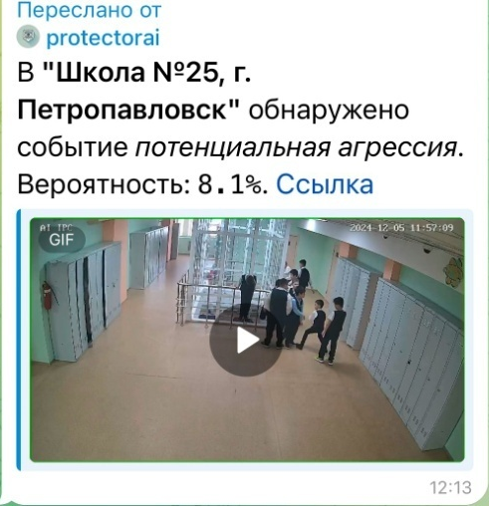
Қақтығыс көрсетілген бейнероликке сілтеме
Бейнебақылаудағы үзіндідегі агрессияның пайыздық мөлшерінің көрсеткіші
2 сурет. Қақтығыс көрсетілген бейнежазба.
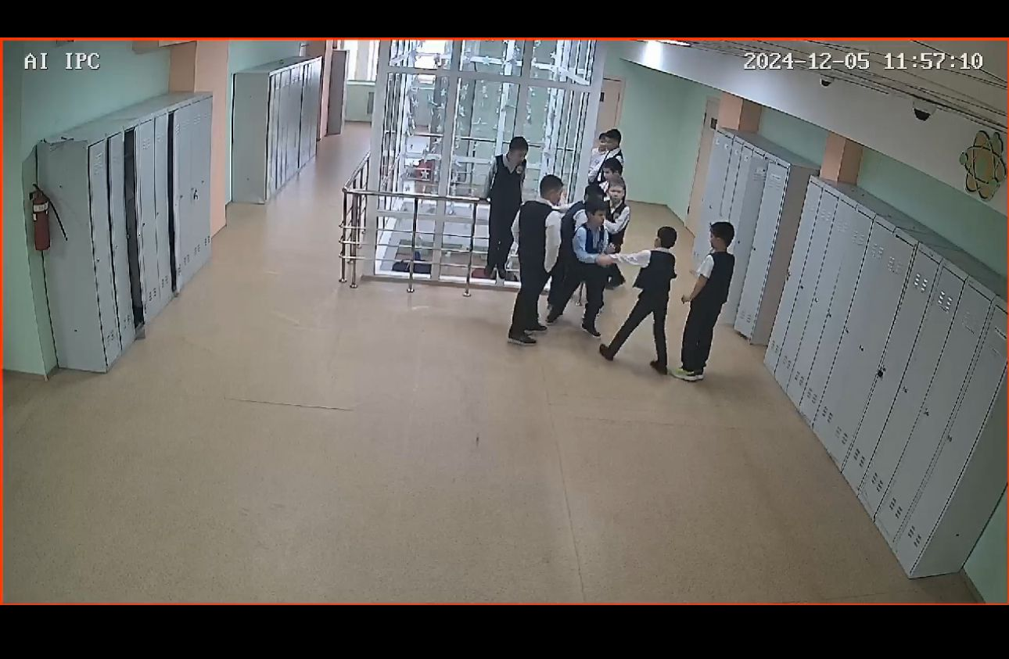

Бейнемониторинг және буллингті анықтау
Солтүстік Қазақстан Облысы Петропавл қаласы «Әлихан Бөкейхан атындағы № 25 жалпы білім беретін орта мектепте» оқушылар арасындағы агрессивті қақтығыстарды анықтау және буллингтің алдын алу мақсатында біз жаңа технологияларды пайдалану жолын таңдадық. Осы мақсатта ProtectorAI атты арнайы жасанды интеллект бағдарламасын енгіздік. Бұл бағдарлама біздің мектебімізде 19 камера орнатылып, бейнемониторинг жүйелерімен интеграцияланып, агрессиялық қақтығыстарды 8-10 секунд ішінде анықтайды.
ProtectorAI бағдарламасы бейнемониторинг камералары арқылы оқушылардың мінез-құлқын бақылап, агрессивті немесе қорлаушы әрекеттерді автоматты түрде таниды. Мысалы, бір оқушының басқа оқушыға физикалық немесе психологиялық зорлық көрсетуі, сөзбен қорлау, немесе басқа да агрессиялық әрекеттер тіркелсе, бағдарлама оны дер кезінде анықтап, қажетті бейнеүзінділерді арнайы жүйелерге жібереді. Бұл бейнеүзінділер мен ақпараттар 8-10 секунд ішінде мектеп әкімшілігі мен бағдарламаны ұйымдастырушыларға телеграмм каналына жүйелі түрде ақпарат келіп түседі.
Бағдарламаның тиімділігі оның жылдамдығы мен дәлдігіне негізделген. Әрбір анықталған қақтығыс туралы хабарлама автоматты түрде мектеп басшылығына, қауіпсіздік қызметіне немесе тиісті жауапты тұлғаларға түседі. Бұл оларды оқиға орнына тез арада жіберуге және буллингтің салдарын болдырмауға мүмкіндік береді.
Сонымен қатар, ProtectorAI жүйесі тек физикалық зорлық-зомбылықты ғана емес, оқушылар арасындағы психологиялық қысым мен қорлау жағдайларын да анықтай алады. Оқушылардың өзара қарым-қатынасындағы ауытқулар мен проблемалар, әсіресе жасырын түрде болатын буллинг оқиғалары, жүйе арқылы тіркеліп, алдын алу шараларын жоспарлауға мүмкіндік береді.
Психологиялық қызмет мамандары ProtectorAI немесе бейнекамера арқылы анықталған қақтығыс жағдайына қатысты келесі алғашқы қадамдарды орындайды:
1. Хабарламаны қабылдау және талдау
ProtectorAI жүйесінен немесе бейнекамералардан келіп түскен қақтығыс туралы хабарламаны жедел қарап шығады. Бұл ретте бейнеүзіндіні талдап, оқиға орын алған уақыт пен қатысушылардың мінез-құлқын бағалайды.
Статистикаға жүгінетін болсақ, 2024-2025 оқу жылынан бастап 13 факті тіркелді. Мектебіміздің әлеуметтік психологиялық қызметі дер кезінде алғашқы қадамдар жасап, оқушыларымызға өздерінің кәсіби көмектерін көрсетті. Оқушының эмоционалды жағдайы, қауіпсіз ортада білім алуы, өзін қолайлы сезінуі біз үшін маңызды критерийлердің бірі. Бұл ProtectorAI жүйесі өз тарапынан үлкен мүмкіндіктер береді.
2. Жағдайды нақтылау
Қақтығысқа қатысқан оқушыларды және куәгерлерді анықтайды. Әр қатысушы туралы ақпарат жинайды (аты-жөні, сыныбы, алдыңғы тәртіп мәселелері бар-жоғын тексереді).
3. Оқиға орнына бару
Егер жағдай әлі жалғасып жатқан болса, оқиға орнына жедел жетеді. Бұл әрекет агрессияны тоқтату немесе оқушылардың қауіпсіздігін қамтамасыз ету мақсатында жасалады.
4. Қатысушыларды ажырату
Қақтығысқа қатысқан оқушыларды бір-бірінен бөліп, олардың арасында физикалық немесе вербалды агрессияның жалғасуын тоқтатады. Бұл шара эмоционалдық шиеленісті азайту үшін қажет.
5. Алғашқы эмоционалдық көмек көрсету
Оқиғаға қатысушылардың әрқайсысымен жеке сөйлесіп, олардың психоэмоционалдық жағдайын бағалайды. Қажет болған жағдайда жәбірленушіге немесе басқа қатысушыларға алғашқы психологиялық қолдау көрсетеді.
6. Куәгерлерден мәлімет жинау
Қақтығысқа қатыспаған, бірақ куә болған оқушылармен немесе қызметкерлермен сөйлесіп, қосымша мәліметтерді жинайды. Бұл оқиға себебін нақты түсінуге көмектеседі.
7. Алдын ала қорытынды шығару
Барлық жиналған деректерді талдай отырып, оқиғаның мән-жайын, себептерін және қатысушылардың рөлдерін анықтайды. Бұл қақтығысты шешуге және болашақта ұқсас жағдайлардың алдын алуға арналған нақты жоспар құруға негіз болады.
8. Мектеп әкімшілігін ақпараттандыру
Қажет болған жағдайда, жағдайдың күрделілігі мен қауіптілік деңгейіне байланысты мектеп әкімшілігіне немесе қауіпсіздік қызметіне хабарлайды.
9. Қатысушылардың ата-аналарына хабарлау
Қақтығысқа қатысқан оқушылардың ата-аналарына хабарласып, жағдайды түсіндіреді. Бұл ата-аналарды оқиға барысы және кейінгі әрекеттер туралы хабардар ету үшін маңызды.
10. Қосымша шаралар жоспарлау
Қақтығысты шешу және алдын алу үшін қатысушылармен, куәгерлермен, ата-аналармен және педагогикалық ұжыммен жұмыс жоспары құрылады. Бұған жеке кеңес беру, тренингтер немесе оңалту шаралары кіруі мүмкін.
Бұл қадамдар мамандарға жағдайды тез арада бақылауға алып, оның жағымсыз салдарын болдырмауға мүмкіндік береді.
Қортынды. Осы бағдарламаны енгізу арқылы біз мектептің қауіпсіздік деңгейін арттырып қана қоймай, оқушылардың психологиялық ахуалын да жақсартуға қол жеткіздік. ProtectorAI бізге мектеп ішіндегі буллинг жағдайларын ерте кезеңде анықтауға және қажетті шараларды уақытында қабылдауға мүмкіндік береді. Бұл жүйе оқушылар арасында құрмет пен ынтымақтастықты қалыптастыруға, сондай-ақ мектептің жалпы атмосферасын жақсартуға зор ықпал етеді.
Мектебімізде ProtectorAI бағдарламасын пайдалану арқылы біз әрбір оқушының қауіпсіздігі мен психологиялық жай-күйін бірінші орынға қойып, оларды қорқыту мен зорлық-зомбылықтан сақтауға бағытталған тиімді шараларды қабылдаймыз.
Күтілетін нәтиже.
1. Мектептегі қақтығыстар мен буллингтің алдын алу:
Агрессияны ерте анықтап, тез әрекет ету арқылы мектепте буллинг пен агрессивті жағдайлардың саны айтарлықтай азаяды.
2. Оқушылардың қауіпсіздігі мен психологиялық жай-күйінің жақсаруы:
Оқушылардың өздерін қауіпсіз сезінуіне жағдай жасалып, олардың эмоционалдық тұрақтылығы мен оқу үлгеріміне оң әсер етеді.
3. Мектеп мәдениетінде өзара құрмет пен ынтымақтастықтың нығаюы: Қақтығыстардың алдын алу және оқушылар арасындағы қарым-қатынасты жақсарту арқылы достық, қолдау және ынтымақтастық атмосферасы қалыптасады.
4. Ата-аналардың мектепке деген сенімінің артуы:
Мектептің қақтығыстарды анықтау және шешудегі белсенділігі ата-аналардың мектепке және оның қауіпсіздік жүйесіне деген сенімін арттырады.
Бұл күтілетін нәтижелер жүйесі мектептегі қауіпсіздік деңгейін арттырып, оқушылардың психологиялық саулығын сақтауға көмектеседі.
Жаңашылдығы:
1. ProtectorAI бағдарламасы бейнемониторинг жүйелерімен интеграцияланып, қақтығыстарды жылдам және дәл анықтайды. Бұл технология агрессиялық әрекеттерді 8-10 секунд ішінде тіркеп, мектеп басшылығына хабарлайды, бұл дәстүрлі әдістерден әлдеқайда тиімді.
2. Жүйе тек физикалық агрессияны ғана емес, жасырын буллинг пен психологиялық қысымды да анықтай алады. Бұл жасырын қақтығыстарды ерте анықтап, олардың алдын алуға мүмкіндік береді.
3. ProtectorAI оқиғаларды нақты уақыт режимінде талдап, бейнеүзінділерді жедел түрде мектеп әкімшілігі мен мамандарға жіберіп, жылдам шешім қабылдауға ықпал етеді.
4. Жүйенің анықтаған оқиғалары негізінде психологиялық қызмет мамандары буллингтің алдын алу жұмыстарын оңтайландырып тиімді жүргізуде кешенді жұмыс істейді. Бұл оқушылар арасындағы қарым-қатынасты жақсартуға бағытталған шешімдер ұсынады.
5. ProtectorAI бағдарламасы кез келген мектепке бейімделіп, оқушылардың жеке ерекшеліктері мен мектептің жағдайына қарай жұмыс істей алады.
Бұл жаңашылдықтар мектептегі қауіпсіздік пен оқушылардың психологиялық әл-ауқатын қамтамасыз етуде инновациялық қадам болып табылады.

Пайдаланған әдебиеттер:
1. Ольвеус Д. “Буллинг в школах: Что мы знаем и что можем сделать” – бұл кітап буллингке қарсы әдістер мен алдын алу шараларын қарастырады.
2. Кэмпбелл М. “Буллинг и кибербуллинг: Психологическое вмешательство в школах” – кибербуллинг пен мектеп ортасындағы буллингке қарсы бағдарламалар туралы.
3. Герберт А. Саймон. “Искусственный интеллект: Современный подход” – жасанды интеллекттің негіздері мен қолдану тәсілдері туралы.
4. Стивен Хокинг. “Искусственный интеллект и будущее человечества” – жасанды интеллект пен оның қоғамдағы рөлі туралы.
5. Қазақстан Республикасы Білім және ғылым министрлігі. “Білім беру мекемелерінде буллингке қарсы қауіпсіздік шараларын ұйымдастыру бойынша нұсқаулық”.

ҰЛТТЫҚ ОЙЫНШЫҚТАРДЫҢ МӘНІ МЕН МАҢЫЗЫ

Жармагамбетова Енгилик Бауржановна,
СҚО Петропавл қаласы, «Алпамыс» бөбекжай-бақшасы» МКҚК

Аннотация:
Игрушка-используется в целях всестороннего воспитания ребенка. Помогает расширить кругозор ребенка, обучает определенным целям, продуманным действиям, развивает воображение, формирует любовь к труду, интерес к технике, любознательность, сообразительность, воспитывает элегантность, мотивирует к искусству.
The toy is used for the comprehensive education of the child. It helps broaden a child’s horizons, teaches specific goals and thoughtful actions, develops imagination, fosters a love of work, an interest in technology, curiosity, ingenuity, cultivates elegance, and motivates engagement with art.
Кілт сөздер: ойыншықтар, зиянды, ұлттық, пайдасы, сапалы
Ойыншық - әдейі балалар ойынына арналып жасалған зат. Оны пайдалану баланың ой-өрісін кеңейтуге, онда бейнеленген заттар мен өмір кұбылыстарына деген ықыласын тәрбиелеуге, дербестігін дамытуға көмектеседі. Ойыншыктармен ойналатын бірлескен ойындарда балалардың өзара достық қарым-катынастары, өз іс-әрекеттерін үйлестіру қабілеті калыптасады. Ойыншықтың пайдасы өте көп, бала ойыншықпен ойнау арқылы өмірді таниды. Ойыншық бала үшін ермек қана емес,сонымен қатар ол оның дамуына да тиімді құрал,қимыл-қозғалысты,сезім ағзаларын,тіл түсінуді жетілдірудің де бастамасы.
Ойыншық – баланы жан-жақты тәрбиелеу мақсатына пайдаланылады. Баланың дүниетанымын кеңейтуге көмектеседі,белгілі бір мақсаттағы, ойластырылған әрекетке үйретеді, қиялын дамытып, еңбекке сүйіспеншілігін, техникаға қызығушылығын, білуге құмарлығын, аңғарғыштығын қалыптастырады, талғампаздыққа тәрбиелейді, өнерге ынталандырады. Ойыншықпен ойнауға белгілі жағдайда педагогикалық, эстетикалық, гигиеналық, техникалық талап қойылады,сондай-ақ ол баланың жас ерекшілігіне қарай өзгеріп отырады.
Ойыншықтың түрлері
Дидактикалық ойыншықтар
Бейнелік ойыншықтар•
Техникалық ойыншықтар
Конструкторлық ойыншықтар
Қазақ халқының ұлы ойшылы Абай Құнанбаев «Ойын ойнап, ән салмай, өсер бала бола ма?» — деп айтқандай баланың өмірінде ойын ерекше орын алады. Халқымыз ойындарды тек балаларды алдандыру, ойнату әдісі деп қарамай, олардың мінез-құлқының қалыптасу құралы деп ерекше бағалаған.
Баланың жас ерекшелігіне сай ойыншықтар
Сәбидің дүниетанымының бай дамуына ойыншық әсер етеді. Ойыншықтар арқылы бала өз сезімін білдіріп, қоршаған ортаны зерттейді ойыншық таңдау баланың ең маңызды ісі болып есептеледі. Тек баланың оз еркіне, таңдауына байланысты , көп ойыншықтың арасынан өзіне тән ойыншық табылады. Әр баланың ойыншығы болуы тиіс. Бала ойыншығын ұрысып, жұбатады. Ойыншық арқылы бала жалғыздықтан арылады . Ата – аналары бір жаққа кеткенде жалғыз қалған бала қаранғыдан қорықпау үшін ойыншығын құшағына алып, қорқыныш сезімін сейілтеді. Жатарда жарық сөнгенде де дос ойыншығы баланың құшағынан табылады. Кейде бала ашуын ойыншығынан алып, қолын жұлып , бұрышқа қойып қояды. Ашуы басылғаннан кейін ойыншығын қолына алып, жұлып тастаған қолын орнына тігіп қояды . Баланың ойыншығына қарап, оның не ойлап, не сезініп жүргенін анықтауға болады . Шынайы өмірден алынған ойыншықтар. Қуыршақтар отбасы (жануарлардың отбасы ) қуыршықтың үйі , жиһаз , ыдыс, көлік, қайық , таразы ,дәрігер мен шаштараздың қуралдары , сағат , темір жол , телефон т.б. Ойыншықты сатып аларда міндетті түрде баланың көзқарасын есепке алу керек. Автомат немесе жартылай автомат ойыншықтар жарамайды .Балаға керек ойыншықтар олардың жан дүниесін аша алуы тиіс болу керек. 1-2 жастағы балаларға арналған ойыншықтар Олар пластмассалық пиромидалар . Осы арқылы балалар ойлау қабілетін дамытады . ойыншықтарды ойнайды. Мысалы : ата –ана,– ана т.б.
3-4 жастағы балалардың ойыншықтары әр – түрлі болып келеді .Олар конструкторларды жинайды . Бұл жастағы балалар шын өмірден алынған ойыншықтарды таңдайды. Өз қолдарымен жасалған ойыншықтарды сүйіп ойнайды . Бала өзін мектепке дайындайды. Есте сақтаңыз ойыншықты ауыстыру қажет , себебі бір ойыншықтан бала жалығуы мүмкін . Ал ескі ойыншықтарын тығып қойып , біраз уақыт өткеннен кейін қайта ұсынсаныз , баланың қызығушылығы қайта оянады 5-6 жастағы балалар ойыншықтарынан төсек орындары мен шкафтарға ауысады . Бұл жастағы балалардың ойлау , қиялдау қабілеті жақсы дамыған.
Ойыншықтардың баланын дамуына әсері
Сәбидің дүниетанымының бай дамуына ойыншық әсер етеді. Ойыншықтар арқылы бала өз сезімін білдіріп, қоршаған ортаны зерттейді. Ойыншық таңдау баланың ең маңызды ісі болып есептеледі.Тек баланың өз еркіне, таңдауына байланысты, көп ойынышықтың арасынан өзіне тән ойыншық табылады. Әр баланың ойыншығы болуы тиіс. Бала ойыншығын ұрсып, жұбатады. Ойыншық арқылы бала жалғыздықтан арылады. Ата- аналары бір жаққа кеткенде жалғыз қалған бала қараңғыдан қорықпау үшін ойыншығын құшағына алып, қорқыныш сезімін сеилтеді. Жатарда жарық сөнгенде де дос ойыншығы баланың қүшағынан табылады. Кейде бала ашуын ойыншығынан алып, қолын жұлып, бұрышқа қойын қояды. Ашуы басылғаннан кейін ойыншыған қолына алып, жұлып тастаған қалың орнына тігіп қояды. Баланың ойыншығына қарап, оның не ойлап, не сезініп жүргенін анықтауға
болады.
Шынайы өмірден алынған ойыншықтар.
Қуыршақтар отбасы (жанаурлардың отбасы) қуыршақтың үйі, жиһаз, ыдыс, көлік, қайық, таразы, дәрігер мен шаштараздың құралдары, сағат, темір жол, телефон т.б.
Ашуын сыртқа шығаруға көмектесетін ойыншықтар.
Сарбаздар, мылтық, доп, жастық т.б.
Сонымен қатар шығармашылық қиялы мен өзін ашуға көмектесетін ойыншықтар бар. Олар конструктор, әліпби, үстел ойындарды, қиылған суреттер, бояу, мозаика, жіп, мата кескендері, желім т.б.
«Балаларымыз көркем әдебиетке қызықпайтын болды» деп дабыл қаққаннан, оның себебіне үңілгеніміз әлдеқайда пайдалы. Ұлттығымызды танытатын ойыншықтармен достасқан сәби ол ойыншық кейіпкері туралы мультфильмді көру арқылы ой-санасын дамытады. Баланың ой-өрісі ұлттық шеңберімізден алыстамай, «ұрпақ пен ұлттық мінез сабақтастығы үзіліп қалмай ма?» деген қаупіміз де біраз сейілер еді. Ойыншық пен мультфильм кейіпкері арқылы танылып қалған батырлар жыры мен аңыз-әңгіме кейіпкерлері жайлы ертегілер мен ұзақ жырларды оқуға деген қызығушылыққа жол ашылып, балалық шақта қалыптасқан дағды өмірлік әдетке айналуы да ғажап емес. Осылайша, бүгінгі күнге ауадай қажет баланы тәрбиелеудің жүйеленген баспалдағы құрылмай ма?
Ойыншықты сатып аларда міндетті түрде баланың көзқарасын есепке алу керек. Автомат немесе жартылай автомат ойыншықтар жарамайды. Балаға керек ойыншықтар, олардың жан дүниесін аша алуы тиіс болу керек.
2.2 Ойыншықтың бала өміріндегі маңызы
Ойыншық – әдейі балалар ойынына арналып жасалған зат. Ойыншықты пайдалану баланың ой-өрісін кеңейтуге онда бейнеленген заттармен өмір құбылыстарына деген ықылас тәрбиелеуге көмектеседі. Ойыншықтармен ойналатын бірлескен ойындарда балалардың өзара достық қарым-қатынастары қалыптасады.
Ойыншық-былай алғанда нәзік зат. Оның өмірі де қысқа. Сол себептен ойыншықтың пайда болған уақытын анықтау өте қиын. Ойыншықтар балаларға деген сүйіспеншілікті, оларды қуантуға, алдандыруға бірдеңені үйретуге деген ықыласты бейнелейді. Ойыншық адам еңбегінің сипатты белгілерін табиғатқа деген сүйіспеншілікті, табиғатты тануды, жануарлардың, құстардың ерекшеліктерінмен мінез-қылықтарын белгілейді.
Біздің елімізде ойыншық жасау мемлекеттік іс болып табылады. Ойыншық тақырыптарына талдау жасау, оларды көркемдеу, балалардың психологиясын, ойыншықтың баланы тәрбиелеуші және дамытуды ықпалын ескере отырып, ғылыми негізде жүргізіледі. Ойыншық икемді болуға балалардың алуан түрлі әрекеттер жасауына мүмкіндік беретіндей болуға тиіс. Ойыншықтарға қойылатын гигиеналық талаптар оларды пайдаланудың қауіпсіз болуын көздейді. Олар берік қауіпсіз бояулармен сырланады. Гигиеналық өңдеуге жууға, дизинфекцияланған ерітіндімен сүртуге, үтектеуге оңай болуы керек. Ойыншықтың ең айқын көрінетіні оның обрызы. Яғни баланы тартатын нәрсе: ойыншық қуыршақ, аңдар, үйі жануарлары, машиналар, ыдыс-аяқ мебель. Обрызды ойыншықтардың үлкен тобын құрайтында осы ойыншықтар.
Сюжетті-образды ойыншықтар тобында орталық орынды қуыршақ алады.
Ойын кезінде балалар қуыршаққа жан бітіргендей болады, онымен сөйлеседі, өзінің сырын, қуанышын айтады, оған қамқорлық жасайды. Қуыршаққа жан бітіретін себебі - ойынның ақиқатына сенеді. Ойыннан тыс мезгілде олар, әрине қуыршақтың тірі емес, ойыншық екенін біледі.
Қуыршақтар әр түрлі болады, көбінесе олар балаларды бейнелейді. Балалар бақшасында түрлі мамандықтың, түрлі ұлттың ересек адамдарын бейнелейтін қуыршақтар да болуға тиіс.
Аңдарды, үй жануарларын бейнелейтін ойыншықтар да сюжетті-образды ойыншықтарға жатады. Сәбилердің сүйікті ойыншығы – мехтан, пүліштен жасалған аюдың баласы жып-жылы, сүп-сүйкімді. Олар ойыншықты еркелетіп «досым»-дейді. Балалар аюды, қоянды, мысықты, иттерді, лақты тамақтандырады, әлдилеп ұйықтатады, емдейді, олармен бірге серуенге шығады.
Сюжетті-образды ойыншықтардың ішінде ертегі кейіпкерлерін бейнелейтін ойыншықтар (шалқан, үш аю, жеті лақ) ерекше орын алады.Мұндай ойыншықтармен ойнаған кезде ертегі жанданып кетеді. Олар драматизация ойынның қайнар бұлағы болып табылады.
Мектеп жасына дейінгі балаларға ойыншықтарды тәртіппен қалдыруға үйрету, оларды ерте жастан ақылға қонымды ықтияттылыққа, ұйымшылдыққа, ұқыптылыққа, маңайындағылардың еңбегін құрметтеуге тәрбиелеу деген сөз.
Шынайы өмірден алынған ойыншықтар:
Қуыршақтар отбасы (жанаурлардың отбасы) қуыршақтың үйі, жиһаз, ыдыс, көлік, қайық, таразы, дәрігер мен шаштараздың құралдары, сағат, темір жол, телефон т.б.
Ашуын сыртқа шығаруға көмектесетін ойыншықтар:
Сарбаздар, мылтық, доп, жастық т.б.
Сонымен қатар шығармашылық қиялы мен өзін ашуға көмектесетін ойыншықтар бар. Олар конструктор, әліпби, үстел ойындарды, қиылған суреттер, бояу, мозаика, жіп, мата кескендері, желім т.б.
Ойыншықты таңдайтын кезде міндетті түрде баланың көзқарасын есепке алу керек. Автомат немесе жартылай автомат ойыншықтар жарамайды. Балаға қандай ойыншықтар тиәмді десек, олардың жан дүниесін аша алуы тиіс болу керек.
1-2 жастағы балаларға арналған ойыншықтар. Олар пластмассалық пирамидалар. Осы ойыншық арқылы балалар ойлау қабілетің дамытады.
3-4 жастағы балалардың ойыншықтарды әр- түрлі болып келеді. Олар конструкторды жинайды. Бұл жастығы балалар шын өмірден алынған сюжеттерді ойнайды. Мысалы: әке –ана, қыз–ана т.б.
5-6 жастағы ойын орындарынан төсек орындары мен шкафтарға аусады. Бұл жастағы балаларды ойлау, қиялдау қабілеті жақсы дамиды. Өз қолдарымен жасаған ойыншықтарды сүйеді. Бала өзін мектепке дайындайды.
Ұлттық өнімдер көбейсе.
Балалар ертегілерді жақсы тыңдайды. Егер қазақ ертегілерінің желісімен ойыншықтар жасалса, бұл таптырмайтын сыйлық болар еді. Бүлдіршіндер үшін батырлар асынған қару-жарақ, мінген арғымақ пен киген дулыға-сауыттары қызықты. Тіпті, ен далада жайылған төрт түлік мал мен жануарлардың өзі сәбилердің бір-бір ойыншығы.

Әдебиеттер тізімі:
1. М.Жұмабаев Педагогика. – Алматы, 2004.
2. «Арзан ойыншық – қымбат дерт» Автор: Сандуғаш Әлімжанова
3. «Сапасыз ойыншықтар бала болашағын бұлыңғырлатады» мақала 14.09.2013 ж.
4. Балаларды арбаған «Сиқыр ойыншықтар» оның денсаулыққа зияны
қандай? Мақала 04.2012 ж.
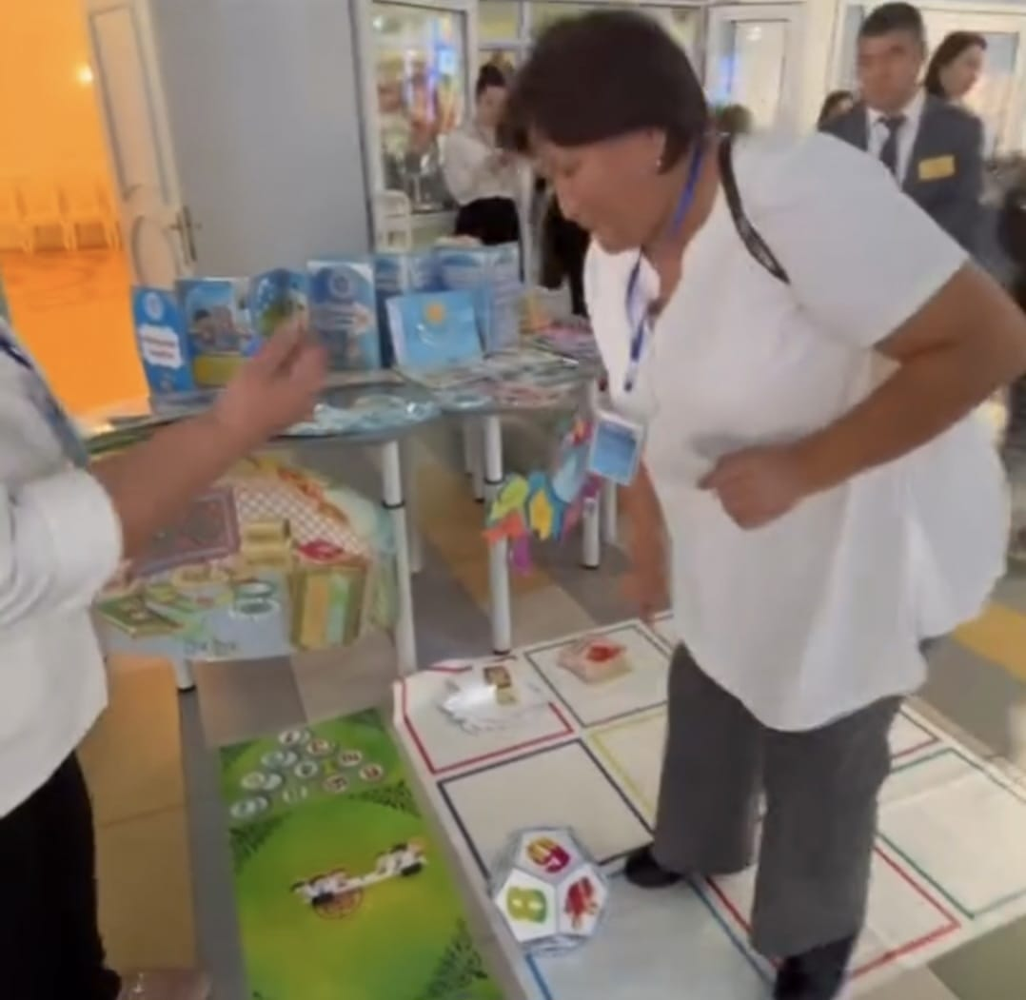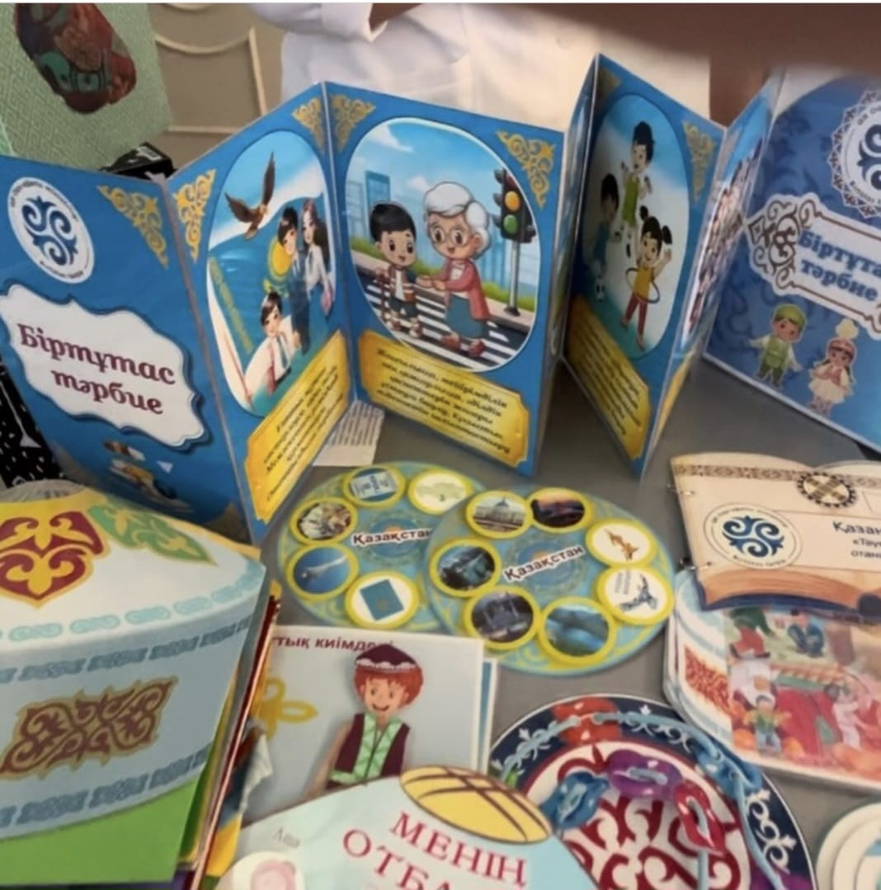

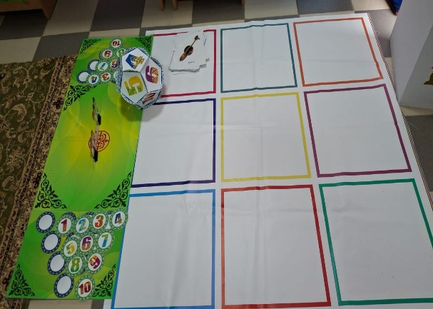

БІРТҰТАС ТӘРБИЕ БАҒДАРЛАМАСЫ – ҚҰНДЫЛЫҚТАРҒА НЕГІЗДЕЛГЕН ТӘРБИЕ ЖҰМЫСЫНЫҢ ТИІМДІ ЖҮЙЕСІ

Жармагамбетова Гульжайнар Аскаровна,
«Әдістемелік орталық» КММ , “Тәрбие және инклюзивті білім беру бөлімінің” әдіскері,
Елубай Гульнур Амантаевна,
«Әлихан Бөкейхан атындағы №25 жалпы білім беретін орта мектеп»КММ, Петропавл қаласы

Аннотоция
Единая программа воспитания – эффективная система воспитательной работы, основанная на ценностях.
Стабильность и развитие общества напрямую зависят от содержания и качества воспитания. Единая программа воспитания направлена на формирование духовных, нравственных и гражданских качеств личности. В её основе лежат национальные и общечеловеческие ценности, такие как патриотизм, справедливость, ответственность, единство, правопорядок, креативность и трудолюбие. Реализация данной программы в образовательных учреждениях позволит воспитать гармонично развитых, нравственно устойчивых и профессионально компетентных граждан.
Annotation
The Unified Education Program – an Effective Value-Based Educational System.
The stability and development of society directly depend on the content and quality of education. The Unified Education Program aims to shape an individual's spiritual, moral, and civic values. It is based on national and universal principles such as patriotism, justice, responsibility, unity, rule of law, creativity, and professionalism. The successful implementation of this program in educational institutions will help nurture well-rounded, ethically resilient, and professionally competent citizens.
Кіріспе
Қазіргі заманғы білім беру жүйесінде тәрбие жұмысы маңызды рөл атқарады. Жас ұрпақты жан-жақты дамытудың бірегей тәсілі – біртұтас тәрбие бағдарламасын іске асыру. Бұл бағдарлама оқушылардың рухани-адамгершілік құндылықтарын қалыптастырып, олардың тұлғалық дамуында жүйелілік пен мақсаттылықты қамтамасыз етеді.
Біртұтас тәрбие бағдарламасының мәні
Біртұтас тәрбие бағдарламасы – ұлттық және жалпыадамзаттық құндылықтарды негізге ала отырып, оқушыларға тәрбие берудің кешенді жүйесі. Оның негізгі мақсаты – жас буынды елжандылыққа, отан сүйгіштікке, еңбексүйгіштікке, шығармашылыққа және рухани тазалыққа баулу.
Бағдарлама мынандай негізгі принциптерге сүйенеді:
- Құндылыққа бағыттылық – әрбір тәрбиелік шараның негізіне адами құндылықтар алынуы тиіс.
- Жүйелілік және сабақтастық – тәрбие жұмысының үздіксіз, мақсатты түрде құрылуы.
- Жас ерекшеліктерін ескеру – тәрбиелік іс-шаралар мен әдістерді балалардың психологиялық және жас ерекшеліктеріне сай бейімдеу.
- Практикалық бағыттылық – теориялық білімді өмірлік дағдылармен ұштастыру.
Біртұтас тәрбие бағдарламасы – құндылықтарға негізделген тәрбие жұмысының тиімді жүйесі
Қоғамның тұрақтылығы мен дамуы тәрбиенің мазмұны мен сапасына тікелей байланысты. Біртұтас тәрбие бағдарламасы – жеке тұлғаның рухани, адамгершілік және азаматтық көзқарасын қалыптастыруға бағытталған кешенді жүйе. Бұл бағдарламаның негізінде ұлттық және жалпыадамзаттық құндылықтар жатыр.
- Тәуелсіздік пен отансүйгіштік
Тәуелсіз елдің болашағы отансүйгіш, елжанды ұрпақтың тәрбиеленуіне тәуелді. Бұл құндылықтар арқылы оқушыларға ұлттық тарихты, мәдениетті құрметтеу, мемлекетке адал қызмет ету сезімі сіңіріледі. Патриоттық тәрбие мектеп қабырғасынан басталып, оқушының бойына мақтаныш пен жауапкершілік сезімін қалыптастыруы тиіс.
- Әділдік пен жауапкершілік
Қоғамда әділдік пен жауапкершіліктің орны ерекше. Әділдік адамгершіліктің негізгі қағидасы болса, жауапкершілік жеке тұлғаның дамуы мен қоғам алдындағы парызы. Оқушылардың бойында осы қасиеттерді дамыту арқылы адал, турашыл және өз істеріне жауап беретін азаматтарды қалыптастыру мүмкін болады.
- Бірлік пен ынтымақ
Қазақ халқы "Бірлік бар жерде – тірлік бар" деген ұстанымды ұрпақтан-ұрпаққа аманат еткен. Бірлік пен ынтымақ – елдің дамуының, тұрақтылығының негізі. Сондықтан тәрбие жүйесінде ұлттар арасындағы достық, ортақ мақсаттарға жету үшін топтық және ұжымдық жұмыс мәдениетін сіңіру маңызды.
- Заң мен тәртіп
Құқықтық мәдениетті қалыптастыру – өркениетті қоғам құрудың басты жолы. Тәртіп пен заңдылыққа баулу арқылы жастардың жауапкершілігін арттырып, заңға бағынатын азаматтарды тәрбиелеу керек. Бұл болашақта құқықтық сауатты және қоғамдағы құқықтық қатынастарды терең түсінетін жастардың қалыптасуына негіз болады.
- Жасампаздық пен жаңашылдық
Білім беру үдерісінде оқушылардың креативті ойлау қабілеті мен ізденімпаздық қасиеттерін дамыту маңызды. Жаңашылдыққа ұмтылған жасампаз ұрпақ жаңа идеяларды жүзеге асырып, ел дамуына үлес қосатын болады. Оқушыларды ғылым мен техникаға баулып, олардың интеллектуалдық әлеуетін көтеру – басты міндеттердің бірі.
- Еңбек пен кәсібилік
Тұлғаның қалыптасуы мен қоғамдағы орны оның еңбексүйгіштігі мен кәсіби біліктілігіне байланысты. Саналы жастарды кәсіпқой маман етіп тәрбиелеу мемлекеттің басты мақсаттарының бірі. Сондықтан мектеп қабырғасында еңбек мәдениетін қалыптастырып, әрбір оқушыны өз ісіне жауапты болуға тәрбиелеу қажет.
Құндылықтарға негізделген тәрбиенің тиімділігі
Құндылықтарды негізге ала отырып құрылған тәрбие жүйесі балалардың бойында адамгершілік қағидаттарын орнықтыруға мүмкіндік береді. Сонымен қатар, мектеп пен ата-аналар арасындағы өзара байланыс нығайып, оқу үдерісінде оқушылардың ынта-жігері артады.
Біртұтас тәрбие бағдарламасын тиімді жүзеге асыру келесі нәтижелерге әкеледі:
- Оқушылардың өзін-өзі дамытуы мен жауапкершілігінің артуы;
- Қоғамдағы мәдени-рухани ортаға оң ықпал етуі;
- Ұрпақ сабақтастығы мен ұлттық сананың нығаюы.
Қорытынды
Біртұтас тәрбие бағдарламасы – болашақ ұрпақтың құндылықтарға негізделген жан-жақты дамуын қамтамасыз ететін тиімді жүйе. Оның табысты жүзеге асырылуы еліміздің болашағына салынған берік іргетас болмақ. Осы ретте мектеп, ата-ана және қоғам бірлесе әрекет етіп, жас буынды рухани-адамгершілік құндылықтар негізінде тәрбиелеуге атсалысуы қажет.
Құндылықтарға негізделген біртұтас тәрбие бағдарламасы – білім беру мен тәрбие жұмысының негізін қалайтын маңызды жүйе. Тұлғаның қалыптасуы мен жетілуінде жоғарыда аталған құндылықтардың әрқайсысы ерекше рөл атқарады. Сондықтан білім беру мекемелерінде осы бағдарлама жүйелі түрде жүзеге асса, рухани бай, отаншыл, әділ, кәсіби маманданған азаматтар тәрбиеленетіні сөзсіз.

Әдебиеттер тізімі
- «Білім берудің барлық деңгейінің мемлекеттік жалпыға міндетті білім беру стандарттарын бекіту туралы» – Қазақстан Республикасы Білім және ғылым министрінің 2018 жылғы 31 қазандағы № 604 бұйрығы. Астана: Әділет, 2018.
- «Бастауыш, негізгі орта және жалпы орта білім деңгейлерінің жалпы білім беретін пәндері мен таңдау курстары бойынша үлгілік оқу бағдарламаларын бекіту туралы» – Қазақстан Республикасы Оқу-ағарту министрінің 2022 жылғы 16 қыркүйектегі № 399 бұйрығы. Астана: Әділет, 2022.
- «Жалпы білім беру ұйымдарына арналған жалпы білім беретін пәндердің, таңдау курстарының және факультативтердің үлгілік оқу бағдарламаларын бекіту туралы» – Қазақстан Республикасы Білім және ғылым министрінің 2013 жылғы 3 сәуірдегі № 115 бұйрығы. Астана: Әділет, 2013.
- «Қазақстан Республикасындағы бастауыш, негізгі орта, жалпы орта білім берудің үлгілік оқу жоспарларын бекіту туралы» – Қазақстан Республикасы Білім және ғылым министрінің 2012 жылғы 8 қарашадағы № 500 бұйрығы. Астана: Әділет, 2012.
- «Жас ұрпақты ұлттық құндылықтар арқылы тәрбиелеу» – Мақалада жас ұрпақты ұлттық құндылықтар негізінде тәрбиелеудің маңыздылығы қарастырылады. Bilim-all.kz, 2019.

БІРТҰТАС ТӘРБИЕ» БАҒДАРЛАМАСЫ АЯСЫНДА
АТА-АНАЛАРМЕН ЖҰМЫС

Жейтписова А.М.
КГКП Ясли сад «Астана»
село Новоишимское
района имени Г.Мусрепова
Северо-Казахстанской области

Аннотация

«Біртұтас тәрбие» бағдарламасы білім беру процесінің барлық қатысушыларының: педагогтердің, тәрбиеленушілер мен ата-аналардың өзара іс-қимылы маңызды рөл атқаратын өскелең ұрпақты тәрбиелеуге кешенді тәсіл болып табылады. Бағдарламаның мақсаты - отбасы мен мектеп арасындағы серіктестік ынтымақтастық арқылы балаларда жауапкершілік, құрмет, еңбекқорлық және патриотизм сияқты қасиеттерді қалыптастыру. Бағдарлама аясында ата-аналар білім беру процесіне белсенді қатысатын және педагогикалық бастамаларды қолдайтын бірыңғай тәрбие кеңістігін құруға баса назар аударылады. Ата-аналармен тиімді жұмыс істеу үшін өзара іс-қимылдың әртүрлі нысандары қарастырылған: ата-аналар жиналыстары, жеке консультациялар, шеберлік сыныптары, тренингтер, сондай-ақ ақпарат алмасу үшін онлайн-платформаларды пайдалану. Бағдарламаның маңызды міндеті - ата-аналар мен педагогтер бала тәрбиесінде бәсекелестер емес, одақтас ретінде әрекет ететін серіктестік қатынастарды қалыптастыру.

Аннотация

Программа «Біртұтас тәрбие» представляет собой комплексный подход к воспитанию подрастающего поколения, в котором важную роль играет взаимодействие всех участников образовательного процесса: педагогов, воспитанников и родителей. Цель программы - формирование у детей таких качеств, как ответственность, уважение, трудолюбие и патриотизм через партнерское сотрудничество между семьей и школой. В рамках программы акцент делается на создание единого воспитательного пространства, где родители активно участвуют в образовательном процессе и поддерживают педагогические инициативы. Для эффективной работы с родителями предусмотрены разнообразные формы взаимодействия: родительские собрания, индивидуальные консультации, мастер-классы, тренинги, а также использование онлайн-платформ для обмена информацией. Важнейшей задачей программы является формирование партнерских отношений, где родители и педагоги действуют как союзники, а не конкуренты, в деле воспитания детей.

Түйінді сөздер: бірыңғай тәрбие, ата-аналармен жұмыс, ынтымақтастық, процеске тарту, тәрбиелеу.

«Біртұтас тәрбие» бағдарламасы оқу - тәрбие процесінің барлық субъектілерінің: педагогтердің, тірбиенушілердің, ата-аналардың өзара әрекетін көздейтін өскелең ұрпақтың үйлесімді тәрбиесін құрудағы маңызды қадам болып табылады. Ата-ананың бала тәрбиесіне қатысуы дәстүрлі бақылаудан шығып, толыққанды серіктестікке айналуы маңызды.
Ата-ана балаларының бірінші және негізгі тәрбиешілері. Олардың баланың жеке тұлға болып қалыптасуына қосқан үлесін бағалауға болмайды. «Біртұтас тәрбие» бағдарламасы балалардың бойында жауапкершілік, сыйластық, еңбексүйгіштік, отансүйгіштік сияқты қасиеттерді дамыту үшін педагогтер мен ата-аналар арасындағы тығыз ынтымақтастықты көздейді.
Бағдарламаның негізгі қағидаларының бірі – отбасы мен мектеп тығыз байланыста жұмыс істейтін біртұтас білім беру мен тәрбие кеңістігін құру. Ата-аналар мектептің білім беру бастамаларын қолдап қана қоймайды, сонымен қатар оларды жүзеге асыруға, бала тәрбиесін нығайтуға және бүкіл білім беру ортасына құндылықтардың әсерін күшейтуге белсенді қатысады.
Ата-аналармен жұмыс тиімді болуы үшін өзара әрекеттесудің әртүрлі формаларын қолдану қажет.
Жаңартылған форматтағы ата-аналар жиналысы. Бұл қарым-қатынастың дәстүрлі түрлерінің бірі, бірақ ол балалардың жетістіктері мен проблемалары туралы ақпарат алмасу үшін маңызды болып қала береді.
Жеке консультациялар. Жеке кездесу бағдарламалары білім беру мен оқытудағы нақты проблемаларды анықтауға және әрбір отбасы үшін жеке шешімдерді ұсынуға мүмкіндік береді.
Ата-аналарға арналған мастер-кластар мен тренингтер. Ата-аналарға тәрбие әдістерін, бала психологиясын, балалармен қарым-қатынас жасау әдістерін үйрету отбасы тәрбиесін жақсартуға және мұғалімдердің жұмысын жеңілдетуге көмектеседі.
Ақпараттық бюллетеньдер мен онлайн платформалар. Заманауи технологиялар мектеп сайттары, чаттар және мобильді қосымшалар арқылы ата-аналардың оқу процесі мен тәрбие туралы ақпаратқа қолжетімділігін кеңейтуге мүмкіндік береді.
Бірлескен іс-шаралар. Мәдени-спорттық іс-шараларды, бірлескен жорықтарды, экскурсияларды, спорттық мерекелерді ұйымдастыру – мұндай жұмыс түрлері ата-аналар, балалар және педагогтер арасындағы қарым-қатынасты нығайтуға, ынтымақтастық атмосферасын құруға көмектеседі.
Бағдарламаның басты мақсаттарының бірі ата-аналарды процеске тарту ғана емес, серіктестік орнату. Педагогтер мен ата-аналар бала тәрбиесінде бәсекелес емес, одақтас болуы керек. Ата-аналар мектепті баласының білім алатын орны ретінде емес, білім беру үдерісіндегі серіктес ретінде қабылдауы маңызды. Өз кезегінде педагогтер ата-аналардың пікірін тыңдап, олардың тілектерін ескере отырып, ашықтық пен ынтымақтастыққа дайын болуы керек.
Ата-аналармен серіктестік педагогтерге балалардың ерекшеліктерін, олардың мінез-құлқы мен қызығушылықтарын жақсы түсінуге, ал ата-аналарға мектеп бастамаларын және білім беру мекемесінде қалыптасқан құндылықтарды тиімдірек қолдауға көмектеседі.
Бағдарламаны жүзеге асыру жолында белгілі бір қиындықтар туындауы мүмкін. Мысалы, барлық ата-аналар мектеп өміріне белсенді қатысуға дайын емес; Бұл қиындықтарды жеңу үшін кешкі кеңестер, онлайн сессиялар және электронды ақпараттық бюллетеньдер сияқты өзара әрекеттестіктің икемді түрлерін іздеу қажет.
Мектепте ата-аналардың оқу-тәрбие процесіндегі маңыздылығын сезінетін сенім атмосферасын құруы да маңызды. Педагогтер әр баланың бірегей екенін есте ұстауы керек, сондықтан әрбір ата-ана мен балаға көзқарас жеке болуы керек.
«Біртұтас тәрбие» бағдарламасы аясында ата-аналармен жұмыс тиімді білім берудің маңызды ғана емес, қажетті элементі болып табылады. Мектеп пен отбасының үйлесімді өзара әрекеттесуі баланың дамуы үшін тұрақты, қолдаушы және ынталандырушы ортаны құруға мүмкіндік береді. Бұл – табысты білім мен тәрбиеге, қоғамда өмір сүруге дайын, өзіне сенімді тұлғаны қалыптастыруға бастайтын ортақ жол.

Әдебиеттер тізімі:
1. «Мектепке дейінгі балалық шақ» республикалық орталығы «Өзің жасап ал» Тәрбиешілерге арналған әдістемелік құрал. Астана 2020
2. Ұрпақ қамы-ел қамы. Бейсенбіқызы К. «Отбасы және балабақша» 2018 №1-2
3. Қабылова Қ. Халықтық педагогиканың бала тәрбиесіндегі рөлі/бала тәрбиесі. 2015 - №4

Қазақ тілі сабағында тұлғаны дамыту жолы

Жукенова Жанар Тулегеновна,
Петропавл қаласындағы
«Ә.Бөкейхан атындағы №25 жалпы білім беретін орта мектеп»
бастауыш сынып мұғалімі
педагог-зерттеуші
Аңдатпа
Мақалада қазақ тілінің оқу үдерісінде оқушылардың жеке тұлғалық қасиеттерін дамытуға бағытталған әдіс-тәсілдерді қарастырады. Қазақ тілінің сабақтары тек тілдік дағдыларды қалыптастыру ғана емес, сонымен қатар оқушының шығармашылық қабілеттерін, танымдық белсенділігін, қарым-қатынас жасау дағдыларын, ұлттық құндылықтарды ұғынуын, ойлау қабілетін дамытуға да ықпал етеді. Бұл тақырып қазіргі білім беру жүйесінде оқушылардың жан-жақты дамуына зор мүмкіндік беретін маңызды бағыттардың бірі болып табылады.
Түйін сөздер: әдіс-тәсілдер, жеке тұлғалық қасиеттерді дамыту, оқушылардың жан-жақты дамуы
Аннотация
В статье рассматриваются методы и подходы, направленные на развитие личностных качеств учащихся в процессе обучения казахскому языку. Уроки казахского языка способствуют не только формированию языковых навыков, но и развитию творческих способностей, познавательной активности, коммуникативных навыков, осознания национальных ценностей и логического мышления. Эта тема является одним из важных направлений современной образовательной системы, которое предоставляет большие возможности для всестороннего развития учащихся.
Ключевые слова: методы и подходы, развитие личностных качеств, всестороннее развитие учащихся
Abstract
The article discusses methods and approaches aimed at developing the personal qualities of students in the process of learning the Kazakh language. Kazakh language lessons not only contribute to the formation of language skills but also foster the development of creative abilities, cognitive activity, communication skills, awareness of national values, and logical thinking. This topic is one of the important directions in the modern education system, providing great opportunities for the comprehensive development of students.
Keywords: methods and approaches, development of personal qualities, comprehensive development of students.
Қазақ тілі сабағы – бастауыш сынып оқушыларына тіл үйретумен қатар, олардың жеке тұлғалық дамуына да әсер ететін маңызды кезең. Қазақ тілі сабағы – құндылықтарды дарытуға ең тиімді пәндердің бірі. Басқа пәндермен салыстырғанда қазақ тілі сабағының бұл процеске әсері ерекше, өйткені тіл арқылы тек білім ғана емес, баланың мінез-құлқы, дүниетанымы, моральдық және рухани құндылықтары да дамиды.Ұлттық құндылықтарды енгізу қазақ тілі сабағында еліміздің бай мәдениеті мен дәстүрлерін, ұлттық құндылықтарды балаларға меңгерту мүмкіндігі мол.
Қазақ тілі арқылы баланың сөздік қорын дамыту ғана емес, оның ойлау қабілетін де жетілдіруге болады.Тіл арқылы өзекті тақырыптарды талқылау, балаларды әртүрлі жағдайларда шешім қабылдауға үйрету құндылықтардың қалыптасуына оң әсер етеді. Өзара қарым-қатынас жасауға, пікір алмасуға үйрететін орта. Мұғалім мен оқушы, сондай-ақ оқушылар арасындағы диалогтар, топтық жұмыстар барысында балалар сыйластық, әділдік, жауапкершілік сияқты құндылықтарды меңгереді. Сабақтардағы әр түрлі рөлдік ойындар мен ситуациялық тапсырмалар оқушыларды өзара түсіністік пен ынтымақтастыққа тәрбиелейді.Бұл құндылықтар адамның тұлғалық дамуына, қоғамда дұрыс орнын табуына негіз болады.Басқа пәндермен салыстырғанда қазақ тілінің құндылықтарды дарытудағы тиімділігі:адамның жалпы рухани дамуына ерекше әсер етеді. Мысалы, тарих, математика, ғылым пәндерінде негізінен ақыл-ойды дамытуға көп көңіл бөлінсе, қазақ тілі сабағында тәрбиелік мәні бар мәтіндер мен тақырыптар арқылы баланың рухани жан дүниесіне әсер етуге көбірек көңіл бөлінеді. Оқушыларды өмірде кездесетін түрлі жағдайларда дұрыс шешім қабылдауға, әдепті болуға үйретеді.
Өткізіп жүрген сабақтарымның біріне тоқталып кетсем.Тұлғаны дамыту мақсатында сабақ кезеңдеріне шығармашылық тәсілдері арқылы құндылықтар мен адамгершілік қағидасы бар әдістерді қоса отыра сабағымды ұсынамын:
Білім беру ұйымының атауы |  |  | № 25 жалпы орта мектеп
Пәні: |  |  | Қазақ тілі
Бөлім: |  |  | Жақсыдан үйренемін, жаманнан жиренемін
Педагогтің аты-жөні: |  |  | Жукенова Жанар Тулегеновна
Күні: |  |  | 23.10.2024
Сынып: |  |  | 3 «Б»
Сабақтың тақырыбы: |  |  | Ц дыбысы
Оқу бағдарламасына сәйкес оқыту мақсаты: |  |  | 3.2.1.1 тірек сөздер \көмекші сөздер\ арқылы мәтін түрлерін \әңгімелеу,сипаттау, пайымдау\ және оның құрылымдық бөліктерін анықтау. 3.4.1.1 э,ф,в,ч, щ әріптері бар сөздерді сауатты жазу
Сабақтың мақсаты: |  |  | ц дыбысы бар сөздерді дұрыс оқу, сауатты жазу
Құндылықтар және оның мақсаты: |  |  | БІРЛІК ЖӘНЕ ЫНТЫМАҚ  Өзгені тыңдау, түсіну және диалог жүргізе алу
Сабақтың барысы:
Сабақтың кезеңі | Педагогтің әрекеті | Оқушының әрекеті |  | Бағалау |  | Ресурстар
Сабақ  тың басы  8 минут  Сабақ  тың ортасы  25 минут  Сабақтың соңы:  12 минут | Психологиялық ахуалды жақсарту:  -«Домбыра» әдісі  арқылы бағалаймыз,  өзімізді-өзіміз және  өзара бағалаймыз. Ең бастысы-адал болу.  -Домбырада неше  перне болады?  -Сендерде неге он  перне?  Үй тапсырмасы:  э,ф,в,щ,ч дыбысы  бар сөздермен сөйлем құрастыру.  Қосымша сұрақ:  -Еліміздің чемпиондарын атап берші.  Өткенді пысықтау: «Маса өлтіру» әдісі  «Бауырсақ»әдісі  -Балалар, әжемізге бауырсақ пісіруге масалар кедергі жасап жатыр. Көмектесеміз бе?  -Ендеше сұрақтарға жылдам жауап берейік.  Жаңа тақырып:  -Ал жалпы адамдар ит пен мысықтан басқа жануарларды үйрете  ала ма?  -Слайдқа көз салайық. Кім циркте болды, ұнады ма?  -Қараңдаршы, киіз үй көшпенді циркке  ұқсайды ма?  -Цирктің бас әртісі кім? Неге мен бүгін цирк туралы айтып кеттім?  -Неге қазақшасын  айтқан жоқпын?  Сабақтың мақсатын айту.  а\ Ц әрпін әдемі жазу Ц дыбысы бар сөздерде дыбыстың айтылу ерекшелігін байқа ,  Тістің қатысы арқылы дыбысталады.  Қоржыннан шашу:  -Балалар, менде \ фокус\ сиқыр көрсетіп көрейінші. Бір оқушыны шығарып, бірге санау:1, 2, 3.......  -Қоржынның аузын ашқан адамға сыйлық , яғни кәдесін береді.  -Ц дыбысы сөздің қай жерінде кездеседі?  Үй тапсырмасы: осы сөзге дыбыстық талдау және сөйлем құрау, ереже ц дыбысы мысалдармен.  «Кім жылдам?» ойынын ойнаймыз, алдарында тұрған мәтінді оқып, есте сақтап алу керек.  Тест орындау.  Демалайық: Нейрожаттығу  Пысықтау:  Шығармашылық үзіліс:  -Балалар, бүгін бізге сайқымазақ өз  тапсырмасын  жіберіпті, ол үшін  мұқият тыңдайық.  Тапсырманы оқиды: Берілген мәтіннің ішінен пайымдау мәтініне қатысты 3 сөйлемді көшіріп жазып, 3 ұпай ал.  б\ Дыбыстық талдау: цемент, дециметр  -парталас оқушы тексереді.  Бағалау:әр оқушы өз  ұпайын есептейді.  Кері байланыс:  «Ашық микрофон»  Сабақты қорытындылау. | Мақсаты:  Тілге деген құрметті көрсету.  Ана тілің – арың бұл,  Ұятың боп тұр бетте.  Өзге тілдің бәрін біл,  Өз тіліңді құрметте!  -өйткені, сабақта он ұпайға дейін бағаланады.  Дәптерден сөйлемдерін оқиды  әр сұраққа 4 оқушыдан шығады.  -«Жақсыдан үйрен, жаманнан жирен» бөлімі.  Ойларын айту.  -айқымазақ  -цирк  -ц дыбысын өтеміз.  Цирк туралы мәлімет  алады.  -басқа тілден енген сөз.  –Кіріккен сөздер.  Әдемі жазған оқушыларды тақтаға шығарып жаздырту.  Қоржыннан сөздерді кезекпен алып оқиды, сөздің қай жерінде кездесетінін айтады.  -ц дыбысы сөздің басында, ортасында кездеседі.  \ полиция , цех, концерт, экспедиция, цемент, цирк, циркуль, цунами, дециметр, авиация, цифр, цистерна, вакцина, цитрон,  конституция, мотоцикл,  Цой, офицер, кальций,  авиация, мотоцикл, \  Балалар жүріп оқиды.  Оқушы тапсырманы оқиды.  -тақтада бір оқушы цемент сөзін, қалғаны дециметр  Оқушылар ұпайларын есептеп, кері байланыс жасайды. |  | Мақтап, мадақтап отыру  Дескриптор:  ч,щ дыбысы бар сөздерді пайдаланып, сөйлем құрастырып жазады-1ұ.  Дескриптор:  Өткен тақырыптарды еске түсіре алды -1ұ.  Тамаша!  Дескриптор:  -Ц әрпін әдемі жазады-1ұ.  \тақтада мұғалім, оқушылар жазады\  Кереметсіңдер!  Дескриптор:  Ц дыбысы бар сөзді оқи алады,сөздің қай жерінде кездесетінін айта алады-1ұ.  Дескриптор:  Мәтінді оқиды және мәтін бойынша сұрақтарға дұрыс жауап береді-1б  Дескриптор:  Мәтіннен пайымдау мәтінге қатысты сөйлемдерді теріп жазады -3ұ.  Дескриптор:  дыбыстық талдау жасай алады-2ұ.  Керемет! |  | Слайд-1  домбыра суреті  слайд-2  слайд-3  «Бауырсақ» әдісі және  сөздер жазылған масалар  Масадан қорғайтын құрал.  слайд-4  жануарлар-дың суреті  слайд-5  әріптер үйі \киіз үй\  слайд-6  сабақтың мақсаты  Слайд-7-8  Себет, орамал, сиқыр таяқшасы  слайд-9  тест жауабы.  Оқулық.  Әуен және жаттығу қағазы  слайд:10  Жұмыс дәптері  ЖИ:  Сайқыма-зақтың сөйлеуі  слайд: 14  микрофон  

Осы мақсатты жүзеге асыру үшін тиімді әдістерді қолдану өте маңызды деп есептеймін. Бұл мақалада қазақ тілінде құндылықтарды енгізудің тиімді әдістері қарастырылады.Әсіресе тиімді, тез қабылдайтын және тұлғаны қалыптастырудың жолдарын қарастыра отыра қолданатын әдістерге тоқталсам.
«Домбыра» әдісі – бұл оқушыларды бағалаудың тиімді әрі қызықты тәсілі. Ол бастауыш сынып оқушылары үшін қолдануға өте ыңғайлы, өйткені бұл әдіс оңай түсінікті,әрі балалардың қызығушылығын арттырады. Сонымен қатар, «Домбыра» әдісі арқылы бағалау көптеген құндылықтарды дамытуға мүмкіндік береді. Бұл әдіс оқушыларға өздерінің жетістіктерін бағалауға мүмкіндік береді. Оқушылар домбыраның суретінде белгі қоя отырып, жетістіктерін көреді және алдағы уақытта қандай бағытта жұмыс жасау керектігін түсінеді. Бұл процесс оқушының өз іс-әрекетіне жауапкершілікпен қарауына ықпал етеді. Оқушылардың бірдей деңгейде бағалануын қамтамасыз етеді, өйткені бұл әдіс тек нәтижеге емес, балалардың еңбекке деген көзқарасы мен қатынасына да көңіл бөледі. Балалар тек бағалауды сырттан күтпейді, олар өздерінің даму деңгейін түсініп, өздерінің қалай дамығанын көреді.Оқушылар бір-біріне көмек көрсетіп, бірігіп жұмыс істей алады. Олар қазақстандық мәдениеттің бір бөлігі ретінде домбыраның маңыздылығын ұғынады.Домбыра – қазақ халқының ұлттық символы, мәдени мұраның белгісі.Оқушылар домбыра арқылы өздерінің ұлттық құндылықтарын түсініп, құрметтеуді үйренеді. Сабақ аяқталғаннан кейін оқушыларым сабақта жақсы нәтижелерге жеткенде «домбыра» арқылы өз жетістіктерін көре отырып, алдағы сабақтарға деген мотивациясы артқанын байқадым. Бұл әдіс оқушының өз күш-жігерін бағалауға мүмкіндік береді және оларды әрі қарай жетілдіруге ынталандырады. Сабағымды талдау барысында, оқушыларымның бағалау аспабын алып, қай тапсырмада орындауға қиналған жерлерін бақылап, сол тақырыпты өзіме белгілеп аламын.
Осы сабағымда және жиі қолданатын тағы бір өзіме ұнайтын, қызықты әрі тиімді «Қоржыннан шашу» әдісі – оқыту мен бағалау процесінде қолданыла алатын тәсілдердің бірі. Бұл әдіс оқушылардың белсенділігін арттырып, олардың өз білімдерін бағалауға, тапсырмаларды орындауға қызығушылықтарын оятуға бағытталған. Түрлі тапсырмалар немесе сұрақтар «қоржынға» салынып, оларды әрбір оқушы немесе топ кезекпен алып, жауап береді.Оқушылардың сабаққа белсенді қатысуын қамтамасыз етеді. Әрбір тапсырма немесе сұрақ кездейсоқ таңдалып алынғандықтан, оқушылар өз кезегін күтіп, жауап беруге ынталанады. Бұл әдіс оқушылардың сабақты қызықты әрі көңілді түрде қабылдауына ықпал етеді. Оқушының жеке қабілеттеріне байланысты емес, жүйелі түрде әр тапсырма орындалады.Сабаққа қаншалықты қатысып жатқанын бақылауға мүмкіндік береді. Оқушылардың өз білімдерін тексеріп, үйренгендерін толық меңгергенін көруге болады. Сонымен қатар, оқушының белсенділігі мен тапсырма орындаудағы өзіне деген сенімі артатыны байқалады. Әрбір оқушының өз пікірін білдіруіне, жауап беруіне мүмкіндік беріледі. Бұл әдіс арқылы балалардың өз ойларын еркін айтып, топ алдында сөз сөйлеу дағдыларын дамытады. Қоржыннан шашу әдісі – оқушылардың белсенділігін арттырып, сабаққа деген қызығушылығын оятатын тиімді әдіс.Осы қоржынның тапсырмасын орындағаннан кейін, балалар міндетті түрде ішінен түрлі сыйлықтар күтеді.Өйткені ол да біздің ұлттық құндылығымыздың бірі.
Осы мақалада қазақ тілінің сабақтарында құндылықтарды енгізу арқылы оқушылардың тек жақсы білім алып қоймай, қоғамда өмір сүруге қажетті дұрыс мінез-құлықты, моральдық ұстанымдарды да игереді, рухани және тұлғалық дамуын қалай қамтамасыз етуге болатыны қарастырылды.
Пайдаланылған әдебиеттер тізімі:
- Мемлекет басшысы Қасым-Жомарт Тоқаевтың «Bіlіm jáne Ǵylym!» атты тамыз конференциясының пленарлық отырысында сөйлеген сөзі (электронды ресурс (қаралған күні 01.06.2023)
- Нұрмұханова, А. «Қазақ тілін үйретуде оқушының шығармашылық қабілеттерін дамыту». «Қазақ тілі мен әдебиеті», 2021.
- «Оқу құралдары мен әдістемелік әдебиеттер»: - Жанұзақова, Р. «Құндылықтарды қалыптастыру мен тұлға тәрбиесінің қазіргі әдістемелері». Алматы: «Қазақ университеті», 2022.
- Мұхамеджанова, Г. «Қазақ тілінде тұлғалық даму: тілдік және мәдени аспектілер». «Қазақстан педагогикасы», 2020.

Жүзен Бақыт Ермекқызы
Солтүстік Қазақстан облысы
Петропавл қаласы
"Мағжан Жұмабаев атындағы IT- мектеп-лицей" КММ
қазақ тілі мен әдебиеті мұғалімі, педагог- шебер
Пәні |  | 8-бөлім. Қазақ халқының әдет-ғұрыптары мен салт-дәстүрлері
Педагогтің аты- жөні |  | Жүзен Бақыт Ермекқызы
Күні |  | 28.02.25 ж.
Сыныбы: 6 |  | Қатысушылар саны: |  | Қатыспағандар саны:
Сабақтың тақырыбы |  | «Батаменен ел көгерер» . Үстеуідің мағыналық түрлері
Оқу бағдарламасына сәйкес оқу мақсаты |  | 6.2.7.1 – энциклопедия, сөздік, балаларға арналған газет-журналдардан қажетті ақпараттарды алу, авторына сілтеме жасау
Сабақтың мақсаты |  | -энциклопедия, сөздік, балаларға арналған газет-журналдардан қажетті ақпараттарды алу, авторына сілтеме жасау арқылы бата түрлерін түсініп, сөйлеуде қолдана алады, үстеудің мағыналық түрлерін ажырата біледі
"Біртұтас тәрбие" бағдарламасы бойынша |  | Ақпан айы: ЖАСАМПАЗДЫҚ ПЕН ЖАҢАШЫЛДЫҚ АЙЫ Бағыты: Еңбекқорлық және кәсіби біліктілік  Апта дәйексөзі: «Жаңашылдық-заман талабы»
Сабақ барысы
Сабақтың кезеңі/ уақыт | Педагогтің әрекеті |  | Оқушының әрекеті |  | Бағалау | Ресурстар
Сабақтың басы  Қызығушылықты ояту.  Психологиялық ахуал қалыптастыру  5 минут | Қайырлы күн, балалар!  «Гүл» қоржыны  Әр оқушы тілек айтып, гүл жапырағын ашады.  Жақсы! Бүгін біз жұмыс парағында жазамыз, сондықтан алдындағы қағазға аты-жөндеріңді, сандарыңды жазып қойыңдар. |  | Сәлеметсіздер ме!  Сыныптастарына жақсы тілек білдіреді, жапырақ ашады.  Ішінен кәмпит алып, түстері бойынша топқа бөлінеді. |  | Қолдау сөздері:  Тамаша!  Жарайсың! | 3 түсті номерленген кәмпиттер, «Гүл» қоржыны
Жаңа сабаққа кіріспе  10 минут | Үй жұмысын тексеру: үстеудің мағыналық түрлерін ажырату  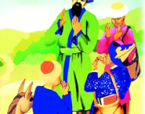  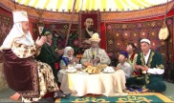    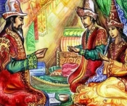  Мына суреттерге мұқият қарап, бір сөзбен қалай біріктіруге болатынын айтыңыздаршы.  Дұрыс, бүгін сабақта бата туралы әңгімелесеміз және үстеудің мағыналық түрлерін қайталаймыз. Сабақтың |  | Сұрақтарға жауап береді, ұяшықтарды ашады.  (Жеке жұмыс)  Ортақ тақырып - бата |  | Әр дұрыс жауап – 1 ұпай | Суреттер,  Үш түсті ұяшықтар  1-15
 | тақырыбы: Батамен ел көгерер...
Сабақтың ортасы  Мағынаны ашу.  10 минут  13 минут | Мәтінен жұмыс:  А) мәтінді оқу  Ә) сілтеме жасап, негізгі ойды жазу  Б) үстеулерді теріп жазып, мағыналық түрлерін ажырату  І топ: Бата  ІІ топ Бата түрлері ІІІ топ: Қазақтың дастарқаны  «Үштік одағы» әр топтың  №1  №2  №3  №4  №5 қосылады, алған мәліметтермен алмасады. Аукционға қатысады.  Тапсырма:  Берілген сөздерді пайдаланып, жүйелеп бір ақпараттану парағын жасау  «Адасқан сөздер»  Берілген бата сөздерін реттеп, оқып түрін айту |  | Топтық жұмыс  А) Мәтінді оқып, мазмұнын түсінеді  Ә) Негізгі ойын авторға сілтеме жасап жазады.  Б) үстеулерді теріп жазады, мағыналық түрлерін ажыратады  Үш мәтін негізінде құрылған тапсырма орындап, өздеріне қор жинап алады  Батаны реттеп, оқиды |  | Дескриптор бойынша бағаланады  Әр дұрыс жауап – 1 құрал, (степлер, желім, түсті фломастерлер, буклет, 2 кітапша, ашықхат, постер)  Дұрыс құрастырған -1 ұпай  Нақышына келтіріп оқиды – 1 ұпай  Түрін ажыратады-1ұпай | Таратпа мәтіндер
  Бағалау критерийі: | Дескриптор: | Ұпай
  Мәтіннің негізгі ойын жазады | Негізгі ой жазады | 1 ұпай
  Мәтіннің негізгі ойын жазады | Сілтеме жасайды | 2 ұпай
  Үстеудің мағыналық түрлерін ажыратады | Үстеулерді теріп жазады | 1 ұпай
  Үстеудің мағыналық түрлерін ажыратады | Мағыналық түрлерін ажыратады | 2 ұпай
  Үстеудің мағыналық түрлерін ажыратады | Үстеулерді түгел тауып жазады, мағыналық түрлерін дұрыс көрсетеді | 4 ұпай
Сабақтың соңы  7 минут | Үй жұмысы: оқулық .... бет, 6-тапсырма  «Дастарқан»  - Қазақ татулық, қонаққа деген құрмет,мырзалық, мәрттік деген түсінігін не арқылы танытқан?  - Дастарқанға ең алдымен қандай тағам қойылады?  - Астан кейін құрметті қонақ не берген? |  | Үй жұмысын жазып алады  Сұрақтарға жауап беру арқылы дастарқан жаяды.  Қонақтарды төрге шығарады.  Бата береді. |  | Тамаша!  Жақсы! қошемет сөзде | Дөңгелек үстел, тағамдар,  дастарқан
1-қосымша


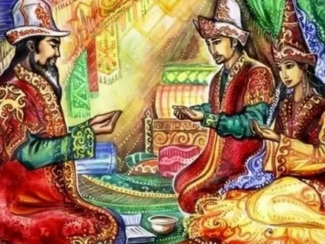
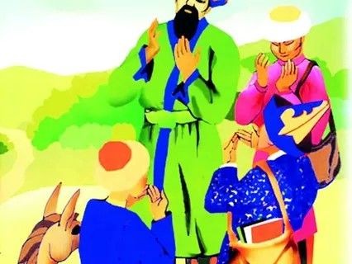

2-қосымша
1топ:
Бата, бата беру - адал ниет, жақсы тілек білдірудің ұлттық дәстүрі. Дастарқан басында, түрлі жиын-тойларда, т.б. адам өмірінде кездесер ірілі-ұсақты қуаныштар кезінде той, қуаныш иесіне арнап қол жайып, бата береді. Сондай-ақ, қиын сапар, алыс жолға аттанған азаматына ақ жол тілейтін халқымыздың ежелден келе жатқан, кең таралған дәстүрлерінің бірі. Бата беретіндер, көбіне, көпті көрген ақсақалдар мен кемеңгер де дуалы ауызды билер болып келеді. Бата қысылғанда - қуат, қиналғанда - медет беріп, әрбір іс-әрекетіңе даңғыл жол ашып, бәле-жаладан қорғайды деп есептелген. Бата көзі тірілерге ғана емес, аруақтарға да жасалған. Батасыз, тілексіз өмір болмайды. “Батамен ел көгереді, жаңбырмен жер көгереді” деп халқымыз текке айтпаған. Батаның да қисыны, айтылатын, айтылмайтын жері болады, қуаныш пен тойдың ретіне қарай, соған лайық Бата тілегі болады.
ІІ топ
Халқымыз «Батамен ел көгерер, жаңбырмен жер көгерер», «Баталы ер намыс, батасыз ер жарымас», «Жақсы сөз жарым –жарым ырыс» деп бекер айтпаған. Қазақ халқы айтылған сөзге, тілеген тілекке, берілген батаға ерекше мән берген. Сондықтан жиын-тойларда бір-біріне тілек тілеп, қариядан бата алу дәстүрі ерте заманнан бар. Қазақ бата арқылы ұрпағын адамгершілікке , имандылыққа, ақылдылық пен парасаттылыққа, шешендікке баулыған. Дуалы ауыз қариядан алған ақ бата адамға рух беріп, жігерлендіріп отырған. Ақ батаның нәрестеге бата беру, асқа бата беру, сүндет той батасы, наурыз батасы сияқты тағы да басқа бірнеше түрі бар.
ІІІ топ:
Қазақ халқы асты өте жоғары бағалаған әрi қастерлей бiлген. Бұған «астан үлкен емессiң» немесе «арпа, бидай ас екен, алтын, күмiс тас екен» деген мақал-мәтелдер де куә бола алады. Ел мен елдi татуластыру да, жақсылар мен жайсаңдарды құрметтеу де, өздерiнiң мырзалық, мәрттiк үлгiлi түсiнiгiн танытуды қазақ кең дастарқан арқылы, яғни ас, қонақасы арқылы көрсеткен.Осы жолда тұшымды сөз айтып, дәмдi тағам берумен бiрге оның таза, бүтiн ыдыстарына дейiн ерекше назарда болған. Бiздiң халқымыз асты үш түрге бөледi. Олар ақ (сүт тағамдары), қызыл (ет тағамдары) және көк (жемiс тағамдары). Нанды астың атасы деп бағалаған халық оны барлық астан артық санағандықтан оны бұл үш түрге қоспайды. Сол себепті дастарқан жайғанда ең алдымен май, бауырсақ, нан қойылады, содан соң қалған тағамдарды жасайды. Міндетті түрде астан кейін құрметті қонақ бата береді.
3-қосымша
Жұмыс парағы
Оқушының аты-жөні: _________________________________________________________________
Тақырыбы: __________________________________________________________________________
Үй жұмысын тексеру: сұрақтарға жауап беру - ұпай
Мәтінен жұмыс: 6 ұпай
Негізгі ой: ________________________________________________________________________________________________________________________________________________________________________________________________________________________________________________________________________________________________________________________________________
Үстеулер: __________________________________________________________________________________________________________________________________________________________________________________________________________________________________________________________________________________________________________________________________________________________________________________________________________________________ «Адасқан сөздер»
______________________________________________________________________________________________________________________________________________________________________________________________________________________________________________________

Бағалау критерийлері: | Дескриптор | Ұпай
Сұрақтарға жауап береді | Әр дұрыс жауап | 1 ұпай
Мәтіннің негізгі ойын жазады | Негізгі ой жазады | 1 ұпай
Мәтіннің негізгі ойын жазады | Сілтеме жасайды | 1 ұпай
Үстеудің мағыналық түрлерін ажыратады | Үстеулерді теріп жазады | 1 ұпай
Үстеудің мағыналық түрлерін ажыратады | Мағыналық түрлерін ажыратады | 2 ұпай
Үстеудің мағыналық түрлерін ажыратады | Үстеулерді түгел тауып жазады, мағыналық түрлерін дұрыс көрсетеді | 4 ұпай
Бата сөздерін ретке келтіреді | Дұрыс құрастырған | 1 ұпай
Бата сөздерін ретке келтіреді | Нақышына келтіріп оқиды | 1 ұпай
Бата сөздерін ретке келтіреді | Түрін ажыратады | 1 ұпай
 | Барлығы | 10 ұпай

ИНТЕГРАТИВНОЕ РИСОВАНИЕ: ТРАДИЦИИ И КРЕАТИВНЫЕ ТЕХНИКИ

Иванищева Р.В.
ГККП «Ясли-сад «Айгөлек», г.Петропавловск

Аннотация: Ұлттық құндылықтар-әр халықтың мәдениеті мен тарихының ажырамас бөлігі. Олар ұрпақтан-ұрпаққа беріліп, қоғамның рухани және моральдық негізін құрайды. Балабақшада бұл құндылықтарды балаларға сіңіру өте маңызды. Бірыңғай білім беру бағдарламасы осы құндылықтарды сақтау мен дамытудың маңызды құралы болып табылады.
Annotation: National values are an integral part of the culture and history of every nation. They are passed down from generation to generation and form the spiritual and moral foundation of society. In kindergarten, it is very important to instill these values in children. A unified education program is an important tool for the preservation and development of these values.
Ключевые слова: интегративное рисование, пейп-арт, креативность, гризайль.
Актуальность приобщения детей к истокам национальной культуры можно выразить словами казахской пословицы: "Жеті ұрпақты еске алатын ұл жеті ұрпақты өркендетеді. Бір ұрпақ есінде жоқ ұл өледі". Балаларды ұлттық мәдениеттің бастауларымен таныстыру жұмыстары балалар, ата-аналар мен мұғалімдер үшін қызықты. Одним из аспектов дошкольного образования является изобразительная деятельность. Развитию изобразительной деятельности в дошкольном образовании отводится большая роль. Нельзя упускать этот период в развитии ребенка, потому что это период, когда происходит многогранное развитие личности, где закладывается фундамент для последующего развития личности. Работая с детьми, я заметила, что эстетическое воспитание детей не на должном уровне, не достаточно стандартных традиционных методик и техник.
И поэтому, я решила внести в работу по эстетическому развитию и обогащению эмоционального состояния детей - интегративное рисование, где традиции и креативные нетрадиционные техники будут тесно взаимодействовать и дополнять друг друга. Интеграция – один из путей достижения качества образования, его обновления и эффективности развития личности ребенка, сохранения здоровья и свободного пространства детства.
Наше время также требует нестандартно мыслящих и действующих людей. Актуальность данной работы состоит в том, что традиционная изобразительная деятельность не всегда приносит тот результат, который задумали, в силу не сформированности графических навыков у детей. Поэтому, я считаю целесообразно проводить специальную работу по формированию навыков рисования у дошкольников с помощью интегративного подхода, т.к. комплексное, системное использование разнообразия методологических средств познания на занятиях по изобразительной деятельности может помочь современному ребенку овладеть необходимыми знаниями, умениями и навыками, познакомить с традициями и культурой нашего народа. И действительно интегрированное занятие более результативно, т.к. позволяет достичь следующих поставленных задач:
- развитие художественно- эстетического восприятия;
- развитие интереса к искусству;
- развитие творческого мышления, воображения, слухового и зрительного внимания и памяти;
- формирование целенаправленного аналитико-синтетического восприятия изображаемого предмета, явления;
- формирование патриотических чувств у детей;
- сохранение и развитие национальной культуры и традиций.
Одна из основных задач современного педагога стремление к новизне и нестандартности. Ведь многие способности и чувства, которыми наделяет нас природа, к сожалению, остаются недостаточно развитыми и не раскрытыми, а значит, и нереализованными в будущей жизни. Поэтому развитие творческих способностей, креативного мышления через традиции – вот одна из главных задач дошкольного воспитания.
Дошкольный возраст – это тот период, когда изобразительная деятельность может стать и чаще всего является устойчивым увлечением не только одаренных, талантливых детей, но и ребят, которые просто любят рисовать.
Креативные нетрадиционные техники рисования для ребёнка - радостный, вдохновенный труд, к которому его не надо принуждать, но очень важно стимулировать и поддерживать, постепенно открывая пред ним новые возможности. Существует большое разнообразие техник нетрадиционного креативного рисования, вот некоторые из них:
Рисование мягким материалом, пастелью: дошкольники любят разнообразие. Эти возможности предоставляют нам обыкновенные мелки - пастель, сангина, уголь, соус, сепия. Эти графические средства изображения очень хрупкие, при использовании крошатся и размазываются, их хорошо использовать на шероховатой поверхности (акварельная бумага, бумага для пастели), ими можно выполнять рисунки казахских национальных орнаментов, выполнить рисунок по шаблону или трафарету и растушевать внутреннюю поверхность, придав тем самым эффект лёгкости и воздушности(растерев необходимые участки рисунка при помощи кусочка бумаги, сухой кистью или ватной палочкой), после завершения работы необходимо зафиксировать рисунок (покрыть лаком для волос).
Метод гризайль. Гризайль (фр. Grisaille от gris — серый) — вид живописи, выполняемой тоновыми градациями одного цвета, чаще всего сепии или серого. В гризайли учитывается только тон предмета, а цвет не имеет значения. Работая в этой технике, мы используем акварель (традиционная техника), кофе (необходимо растворить в воде перед применением), чаем (заварить, чтоб настоялся, остудить).
Кофейная живопись относительно несложная техника, материал для творчества очень интересный, а рисунки в результате выходят необыкновенно легкими, светлыми и ароматными! Главное отличие кофейной живописи от рисования акварельными красками заключается в аромате и количестве цветов, которые оказываются в распоряжении художника. Работая с кофе, мы используем только лишь коричневый цвет, зато оттенков у него множество: от нежно-кремового до темно-каштанового!
Эффект полупрозрачности и реалистичности рисунка достигается благодаря особенному способу нанесения кофе. Начинаем всегда со светлых мест, а потом постепенно наслаиваем цвет для более глубокой передачи тени или тона. Большим преимуществом кофе как материала для рисования является необычайная пластичность, то есть при необходимости его можно достаточно легко вымыть при помощи воды. Это позволяет корректировать рисунок и достигать самой лучшей передачи оттенков. Рисование кофе может освоить каждый и важным преимуществом кофейной живописи является доступность материалов. Кофейный рисунок долго способен сохраняться. Чтобы украсить интерьер кофейной картиной ее нужно оформить в раму со стеклом. Ароматная живопись выглядит как кофейная акварель.
Смешанная техника кофейная живопись и «пейп-арт»
Пейп-Арт – это удивительная техника декорирования разнообразных предметов с помощью обычных бумажных салфеток-бумажных нитей. Для того чтобы сделать такую нить, нужно двух- или трехслойную салфетку нарезать на полоски разной длины и шириной около 1-2 см. После этого держите полоску за один конец, опустите в воду и быстро вытяните полоску, нужно прокручивать в ладонях так, чтобы получилась нитка. Подготавливайте сразу много таких нитей, можно разных цветов, а потом используйте их для декорирования. Выкладывайте узор влажными салфеточными нитями, а для приклеивания используйте ПВА, либо двухсторонний скотч.
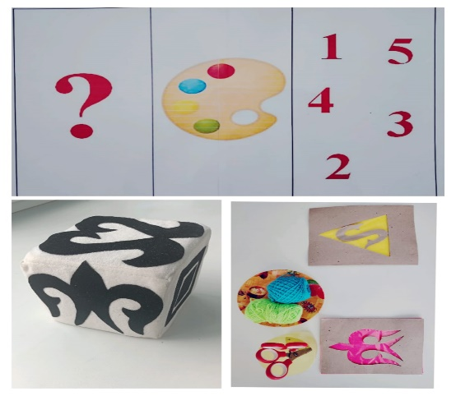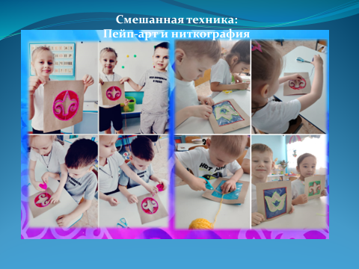
Таким образом, на основе проделанной работы я увидела, что у детей возрос интерес к креативным техникам рисования. Дети стали творчески всматриваться в окружающий мир, находить разные оттенки, способы изображения, приобрели опыт эстетического восприятия, познакомились с жизнью, бытом и творчеством казахского народа детей, стали уважать свою культуру и историю. Они создают новое, оригинальное, проявляют национальные традиции в творчестве, фантазию, реализуют свой замысел, и самостоятельно находят средства для воплощения. Рисунки детей стали интереснее, содержательнее, замысел богаче. Дети обрели уверенность в себе, робкие преодолевают боязнь чистого листа бумаги, начали чувствовать себя маленькими художниками.
Цель моей деятельности, помочь нашим детям, сделать еще один шаг к самовыражению, наполнить жизнь искусством, помочь увидеть мир шире и богаче, достигнута.
Интегрированное построение занятий дает ребенку возможность реализовывать свои творческие возможности, доставляет ребёнку радость, активизирует мышление, речь, память, воображение, обогащает нравственно-патриотическое и художественно-эстетические воспитание личности.

Список литературы:
- Ветлугина Н. А., Островская Л. Ф. – Эстетическое воспитание в детском саду.
- Доронова Т. А. – Изобразительная деятельность и эстетическое развитие дошкольников. М. Просвещение 2006г.
- Исаева Р. И. – Точка отсчета – ребенок. К. 2003г.
- Интегрированный подход в реализации творческих возможностей дошкольников. Казань: Риц «Школа», 2007 г.
- Козлова С. А., Куликова Т. А. – Дошкольная педагогика. Москва 2002 г.
- Минаева В. М. – Развитие эмоций дошкольников. М. 1999г.
- Методические рекомендации. Программа «Образ и мысль» 1-й год обучения.
- Озерова О. Е. – Развитие творческого мышления и воображения у детей. Ростов-на-Дону, 2005г.
- Пантелеева Л. В. – Музей и дети. М. 2000г.
- Ушакова О. С. – Развитие речи и творчества дошкольников. М. 2007
- Швайко Г. С. – Занятия изобразительной деятельности в детском саду. М. 2006г.
- Оспанулы Е.: Казахский Орнамент. 2024г.

ОРГАНИЗАЦИЯ РАБОТЫ «БІРТҰТАС ТӘРБИЕ» В ДЕТСКИХ ДОШКОЛЬНЫХ ОРГАНИЗАЦИЯХ

Исентемирова Марина Николаевна
Коммунальное государственное учреждение
«Отдел образования района имени Габита Мусрепова»
Коммунальное государственное учреждение
«Управление образования акимата
Северо-Казахстанской области»
Село Новоишимское

Мақалада мектепке дейінгі ұйымдарда "Біртұтас тәрбие" бағдарламасы арқылы қазақ халқының мәдени құндылықтарын интеграциялау, рухани-адамгершілік қасиеттерін, азаматтық жауапкершілік пен патриотизмді дамыту қарастырылады. Осы бағдарлама шеңберінде жобаларды іске асыруға баса назар аударылды, өйткені осы құндылықтар негізінде тәрбиелеу өскелең ұрпаққа тек табысты тұлғалар ғана емес, өз елінің жауапты азаматтары болуға көмектеседі.

В статье рассматривается интеграция культурных ценностей казахского народа, развитие духовно-нравственных качеств, гражданской ответственности и патриотизма через программу «Біртұтас тәрбие» в дошкольных организациях. Акцент сделан на реализации проектов в рамках данной программы, так как воспитание на основе этих ценностей поможет подрастающему поколению стать не только успешными личностями, но и ответственными гражданами своей страны.

The article discusses the integration of the cultural values of the Kazakh people, the development of spiritual and moral qualities, civic responsibility, and patriotism through the "Bіртұтас тәрбие" program in preschool organizations. The emphasis is placed on the implementation of projects within the framework of this program, as education based on these values will help the younger generation become not only successful individuals but also responsible citizens of their country.

В современном обществе особое внимание уделяется воспитанию подрастающего поколения. Программа «Біртұтас тәрбие», разработанная в Казахстане, направлена на формирование гармонично развитой личности воспитанников дошкольных организаций и обучающихся. Основной целью данной программы является интеграция ценностей казахстанской культуры в процесс воспитания, что способствует развитию духовно-нравственных качеств, гражданской ответственности, патриотизма, добропорядочности и добросовестности у детей [1. стр.2].
Казахстанская культура является многообразной и богатой, в ней переплетаются традиции различных народов и этносов. Программа «Біртұтас тәрбие» акцентирует внимание на таких ценностях, как уважение к родителям, забота о старших, дружба и взаимопомощь, почитание традиций казахской культуры. Эти качества формируются через различные виды деятельности: игры, рассказы, песни и народные обычаи, что позволяет детям не только узнать о культуре своей страны, но и почувствовать себя её частью.
Духовно-нравственное воспитание является одним из ключевых аспектов программы. Воспитанники дошкольных организаций учатся различать добро и зло, развивают эмпатию и способность сопереживать. Занятия, направленные на изучение моральных норм и ценностей, помогают детям осознать важность честности, доброты и уважения к окружающим.
Программа также акцентирует внимание на формировании гражданской ответственности у детей. Воспитанники знакомятся с историей своей страны, её культурным наследием и достижениями. Патриотизм воспитывается через рассказы о героях Казахстана, праздники и традиции, что способствует формированию любви к родине и гордости за её достижения.
Важными компонентами воспитания являются добропорядочность и добросовестность. Программа включает в себя практические занятия, где дети учатся работать в команде, честно выполнять свои обязанности и уважать труд других. Эти качества формируют у детей понимание важности честного и ответственного поведения как в детском саду, так и в дальнейшей жизни [2. стр. 16].
Так, в целях реализации Дорожной карты района имени Габита Мусрепова «Качественное образование, доступное каждому» в рамках программы «Біртұтас тәрбие» для разностороннего развития детей дошкольного возраста в районе имени Габита Мусрепова функционирует работа «Школы отцов», «Школы мам», «Школы бабушек», «Школы дедушек» (далее – Школы).
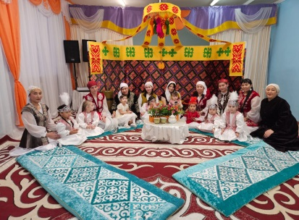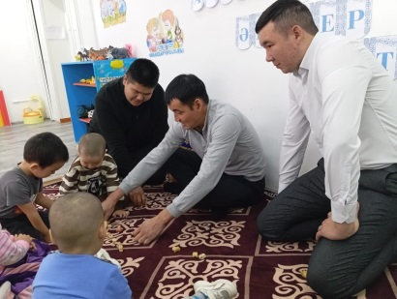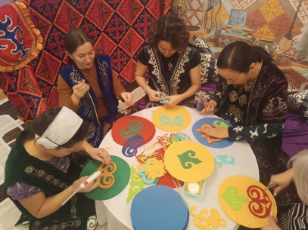
В 2024-2025 учебном году по данному направлению работают 18 дошкольных организаций района, из которых: 5 детских садов и 13 мини-центров.
Охват родителей по Школам составляет 77 человек: 38 мам, 24 бабушки, 11 отцов, 4 дедушки.
Работа Школ направлена на:
- Повышение педагогической культуры родителей;
- Вовлечение родителей в деятельность дошкольной организации.
Задачами Школ являются:
- Приобщение воспитанников к национальным, семейным ценностям посредством сотрудничества между дошкольной организацией и семьей;
- Обеспечение последовательности методов и приемов воспитания в семье и дошкольной организации, сохранение и укрепление преемственности поколений;
- Оказание помощи семье по вопросам воспитания, развития ребенка;
- Формирование личностных качеств ребенка на основе духовно-нравственных ценностей через национальную культуры и традиции;
- Привлечение родителей в качестве равноправных и ответственных партнеров воспитательно-образовательного процесса дошкольной организации.
Работа Школ реализуется по следующим направлениям:
1. Образовательное направление (проведение тренингов и семинаров для родителей);
2. Психолого-педагогическая поддержка по актуальным вопросам (консультации специалистов (психологов, логопедов, педагогов);
3. Вовлечение в образовательный процесс (мастер-классы и совместные занятия, где родители и бабушки/дедушки участвуют вместе с детьми: изготовление поделок, игры на развитие моторики, кулинарные мастер-классы, совместные чтения сказок с обсуждением, уроки музыки, рисования, рукоделия);
4. Здоровьесберегающее направление (обучение здоровым привычкам);
5. Культурно-историческое направление (формирование семейных традиций: рассказы дедушек и бабушек о семейной истории; организация мероприятий, посвященных семейным ценностям; фольклорные праздники, в том числе, с участием старшего поколения; занятия по национальной культуре: песни, танцы, сказки).
6. Коммуникативное направление (групповые встречи и дискуссионные клубы: обсуждение успешного опыта воспитания, совместное решение проблемных ситуаций, организация «круглых столов» для обмена мнениями) [3. стр. 27].
Работа Школы родителей в дошкольных организациях играет важную роль в повышении педагогической культуры и вовлечения родителей в воспитательно-образовательный процесс. Создание пространства для совместного обучения и обмена опытом способствует формированию активной позиции родителей, что, в свою очередь, положительно сказывается на развитии детей.
Участие родителей в жизни детского сада не только укрепляет связь между семьей и образовательным учреждением, но и создает условия для гармоничного развития детей в атмосфере заботы и поддержки. Повышение педагогической культуры родителей позволяет им лучше понимать потребности своих детей, осваивать эффективные методы воспитания и обучения, что способствует созданию более благоприятной образовательной среды.
Таким образом, Школа родителей становится важным инструментом в формировании ответственного и активного подхода к воспитанию, а также формированию культуры и традиций родного народа, что является залогом успешного развития и социального становления подрастающего поколения.
Программа «Біртұтас тәрбие» является важным шагом в создании гармонично развитой личности у детей дошкольного возраста. Интеграция казахстанских культурных ценностей, развитие духовно-нравственных качеств, гражданской ответственности и патриотизма создают крепкий фундамент для формирования будущих граждан, способных внести значимый вклад в развитие общества. Воспитание на основе этих принципов поможет подрастающему поколению стать не только успешными личностями, но и ответственными гражданами своей страны.

Список литературы
- Программа воспитания «Біртұтас тәрбие» в организациях образования, 2024 г.
- Программа воспитания «Біртұтас тәрбие» в организациях образования, 2024 г.
- Смирнова Е.О. Духовно-нравственное воспитание ребенка от рождения до семи лет. М.: Педагогика, 2012 г.

ҚАЗАҚ МУЗЫКАЛЫҚ АСПАПТАРЫН ДӘСТҮРЛІ ЕМЕС МАТЕРИАЛДАРДАН ЖАСАУ ЖӘНЕ САБАҚТАРДА ҚОЛДАНУ

Искакова Гаухар Маратовна
«Алпамыс» бөбекжай-бақшасы» МКҚК,
Петропавл қаласы

Аннотация
В данной статье рассматривается значение изготовления казахских музыкальных инструментов из нетрадиционных материалов и их роль в образовательном процессе. Современные технологии и использование экологически чистых материалов открывают новые возможности для казахского музыкального искусства. В статье также анализируется значение традиционных инструментов и методы их применения на уроках.
This article examines the importance of making Kazakh musical instruments from non-traditional materials and their role in the educational process. Modern technologies and the use of environmentally friendly materials bring new opportunities to Kazakh musical art. The article also analyzes the significance of traditional instruments and methods of their application in lessons.
Кілт сөздер: қазақ музыкалық аспаптары, дәстүрлі емес материалдар, сабақтарда қолдану, музыка білім беру, экологиялық материалдар.

Музыка – адамзат мәдениетінің ажырамас бөлігі, ол халықтың рухани мұрасын сақтауға және ұрпақтан ұрпаққа жеткізуге ықпал етеді. Әсіресе қазақ халқының мәдениетінде музыкалық өнер ерекше орын алады. Қазақтың ұлттық аспаптары – тек музыкалық құрал ғана емес, сонымен бірге халқымыздың өмір салтын, салт-дәстүрін, дүниетанымын және эстетикалық құндылықтарын бейнелейтін өнер туындылары.
Ұлттық музыкалық аспаптар – тәрбие мен білім берудің қуатты құралы. Оларды тек музыка сабағында ғана емес, сонымен қатар шығармашылықты дамытуға бағытталған әртүрлі салада да қолдануға болады. Аспаптардың үні балалардың эмоциясын қозғап, олардың ұлттық мәдениетке деген қызығушылығын арттырады, эстетикалық талғамын қалыптастырады [1. 45 бет].
Дегенмен, қазіргі кезде қазақтың ұлттық музыкалық аспаптарын кеңінен қолдану мәселесінде бірқатар қиындықтар бар. Солардың бірі – аспаптардың қолжетімділігінің шектеулі болуы. Бұл проблема дәстүрлі емес материалдарды қолдана отырып, музыкалық аспаптарды өз қолымен жасаудың жаңа тәсілдерін енгізу арқылы шешілуі мүмкін.
Дәстүрлі емес материалдардан аспап жасау балалардың шығармашылық қабілетін дамытып қана қоймай, экологиялық сананы қалыптастыруға ықпал етеді. Бұл тәсіл шығармашылық пен қолөнерді біріктіре отырып, музыкалық білім беруді жаңа деңгейге көтеруге мүмкіндік береді. Сонымен қатар, қайта өңделетін материалдарды қолдану арқылы қоршаған ортаны қорғау мәселесіне назар аударылады.
Дәстүрлі емес материалдардан қазақтың ұлттық музыкалық аспаптарын жасау – білім беру процесінде шығармашылықты дамыту мен экологиялық мәдениетті қалыптастырудың тиімді жолдарының бірі. Дәстүрлі аспаптар көбінесе табиғи материалдардан жасалса, қазіргі таңда олардың кейбірін қарапайым және қолжетімді заттардан құрастыруға болады. Бұл балаларға музыкаға деген қызығушылықтарын арттырумен қатар, қолөнер дағдыларын меңгеруге және экологиялық тұрғыдан ойлануға мүмкіндік береді [2. 23 бет].
Дәстүрлі емес материалдар ретінде қайта өңделген пластик, картон, қағаз, ағаш қалдықтары, металл заттар, маталар мен жіптерді пайдалануға болады. Аспап жасау процесі бірнеше кезеңнен тұрады. Алдымен жасалатын аспаптың түрін таңдап, оның формасы мен құрылымын жоспарлау қажет. Содан кейін қажетті материалдарды жинап, оларды дайындау жұмыстары жүргізіледі. Келесі кезеңде аспаптың негізгі бөліктерін біріктіріп, дыбыстық сапасын тексеру үшін қажетті түзетулер енгізіледі. Соңғы қадам ретінде аспапты ұлттық нақыштағы ою-өрнектермен безендіруге болады.
Бұл тәжірибе балаларға шығармашылық қабілеттерін дамытып, өз қолдарымен пайдалы зат жасаудың қуанышын сезінуге мүмкіндік береді. Сонымен қатар, дәстүрлі емес материалдарды қолдану арқылы экологиялық мәселелерге назар аударып, қалдықтарды қайта өңдеудің маңыздылығын түсінуге жағдай жасалады. Музыкалық аспаптарды осындай тәсілмен жасау балалардың ұжымдық жұмыс жасау дағдыларын жетілдіріп, олардың ұлттық мәдениетке деген қызығушылығын арттырады.
Қазіргі білім беру жүйесі балалардың шығармашылық қабілеттерін дамытуды, олардың өзіндік ойлауын жетілдіруді және зерттеушілік дағдыларын қалыптастыруды мақсат етеді. Осы тұрғыдан алғанда, қазақтың ұлттық музыкалық аспаптарын дәстүрлі емес материалдардан жасау – тек музыка сабағының бір бөлігі ғана емес, балалардың креативті ойлауын дамытудың, олардың ұлттық мәдениетке деген қызығушылығын арттырудың тиімді жолдарының бірі [3. 112 бет].
Ұлттық музыкалық аспаптар – халықтың рухани қазынасы. Алайда, көптеген мектептерде, балабақшаларда музыкалық аспаптардың жетіспеуі олардың оқу қызметі барысында толық қолданылуына кедергі келтіреді. Бұл мәселенің шешімі – балалардың өз қолдарымен аспап жасау тәжірибесін ұйымдастыру. Мұндай тәсіл балаларды шығармашылық ізденіске жетелейді, оларды материал таңдау, аспап жасау технологияларын ойластыру, дыбыстық ерекшеліктерін зерттеу сияқты қызықты процестерге тартады. Балалар өздері жасаған аспаптарын қолданып, дәстүрлі әуендер орындау арқылы ұлттық музыкаға жақындай түседі.
Аспап жасау – тек өнер немесе қолөнер сабағының ғана емес, сонымен қатар технология, экология, физика пәндерімен де тығыз байланысты. Бұл үдерісте балалар әртүрлі материалдардың қасиеттерін зерттейді, дыбыстың таралу заңдылықтарын түсінеді, жаңашыл идеяларды жүзеге асыруды үйренеді. Олар аспаптың дыбысталу сапасына әсер ететін факторларды (материалдың тығыздығы, пішіні, өлшемі) тәжірибе жүзінде байқап көреді. Осылайша, бұл әдіс ғылыми ізденіс пен шығармашылықты ұштастыра отырып, оқушыларды жан-жақты дамытуға көмектеседі.
Шығармашылық жобалар балалардың қызығушылығын арттырып қана қоймай, олардың өзіндік идеяларын іске асыруына мүмкіндік береді. Әрбір бала өз қолымен жасаған музыкалық аспабына ерекше мән береді, оны жетілдіруге тырысады, ал бұл өз кезегінде жауапкершілікті, мақсатқа жету қабілетін дамытады. Сонымен қатар, бірлескен жұмыс барысында балалар арасында ынтымақтастық орнап, бір-біріне көмектесуге, пікір алмасуға, бірлесе шешім қабылдауға үйренеді [4. 87 бет].
Бұл тәжірибе экологиялық тәрбие берудің де бір құралы бола алады. Қайта өңделетін материалдарды пайдалану арқылы оқушылар экологиялық жауапкершілікті сезінеді, тұрмыстық қалдықтарды тиімді пайдаланудың жаңа жолдарын қарастырады. Бұл оларға табиғатты аялау мен ресурстарды үнемдеу мәдениетін қалыптастыруға көмектеседі.
Балалардың музыкалық аспаптарды өз қолымен жасау үдерісіне қатысуы олардың ұлттық мәдениетке деген құрметін күшейтіп қана қоймай, олардың бойында зерттеушілік дағдыларды, шығармашылық ойлау мен ұжымдық жұмыс жасау қабілеттерін дамытады. Мұндай әдістің басты артықшылығы – оның жан-жақтылығы мен қолжетімділігінде. Ең бастысы, бұл балалардың ішкі әлеуетін ашып, өз идеяларын жүзеге асыруға мүмкіндік береді. Сондықтан қазақтың ұлттық музыкалық аспаптарын дәстүрлі емес материалдардан жасап, оларды оқу қызметі барысында қолдану – қазіргі білім беру жүйесінде инновациялық және тәрбиелік мәні зор әдістердің бірі болып табылады [5. 45 бет].
Бүгінгі білім беру жүйесінде дәстүрлі емес әдістерді қолдану маңызды рөл атқарады. Ұлттық музыкалық аспаптарды жаңаша жасау және оларды оқу үдерісінде пайдалану – балалардың шығармашылық әлеуетін ашудың, олардың ұлттық мәдениетке деген қызығушылығын арттырудың және экологиялық сананы қалыптастырудың тиімді жолы. Сондықтан осындай тәсілдерді кеңінен енгізу – болашақ ұрпақтың рухани дамуы мен шығармашылық ойлау қабілетін жетілдіруде маңызды қадам болмақ.

Пайдаланылған әдебиеттер
- Құлманова, Ш. & Төлеуова, А. Қазақтың дәстүрлі музыкалық аспаптары және олардың дамуы. Алматы: Өнер баспасы, 2019
- Әбдуали, Қ. Музыкалық білім беру әдістемесі: дәстүр мен жаңашылдық. Нұр-Сұлтан: Қазақ университеті баспасы, 2020
- Сейітқұлова, Ж. Қазақ музыкасы және экологиялық мәдениет қалыптастырудағы рөлі. Абай атындағы ҚазҰПУ ғылыми еңбектер жинағы, 2018, 112-118.
- Назарбаева, С. Шығармашылық қабілеттерді дамытудағы музыкалық аспаптардың рөлі. Білім және ғылым журналы, 2021, 87-94.
- Оразбаев, М. Қайта өңделген материалдардан қолөнер бұйымдары мен музыкалық аспаптар жасау тәжірибесі. Технология және өнер, 2017, 45-52.

Искакова Светлана Кажаевна
Солтүстік Қазақстан облысы
Петропавл қаласы
"Мағжан Жұмабаев атындағы IT- мектеп-лицей" КММ
бастауыш сынып мұғалімі, педагог- зерттеуші
Пәні |  | математика
Педагогтің аты-жөні |  | Искакова Светлана Кажаевна
Бөлімі |  | 3С Санды және әріпті өрнектер. Теңдеулер. Есептер.
Күні |  | 28.02. 2025 ж.
Сынып: 2В |  | Қатысқандар саны:
Сабақтың тақырыбы |  | №93 сабақ. Санды бірнеше есе арттыруға және кемітуге берілген есептер
Оқу бағдарламасына сәйкес оқыту мақсаты |  | 2.5.1.4 санды бірнеше есе арттыру/кемітуге, еселік салыстыруға берілген есептерді талдау және шығару, кері есептерді құрастыру және салыстыру;  2.5.1.7 екі амалмен орындалатын есептерді (санды бірнеше есе арттыру/кемітуге, еселік салыстыруға берілген жай есептердің түрлі комбинациялары) модельдеу
Сабақтың мақсаты |  | санды бірнеше есе арттыру/кемітуге берілген есептерді талдайды , шығарады және модельдейді
"Біртұтас тәрбие " бағдарламасы бойынша |  | Ақпан айы: ЖАСАМПАЗДЫҚ ПЕН ЖАҢАШЫЛДЫҚ АЙЫ  Бағыты: Әділдік және жауапкершілік  Апта дәйексөзі: «Жаңашылдық-заман талабы»
Сабақтың барысы
Сабақтың кезеңі//  уақыты | Педагогтің әрекеті |  | Оқушының әрекеті | Бағалау | Ресурстар
Сабақтың басы  5 минут | Психологиялық ахуал қалыптастыру  -Біз қандаймыз,балалар?  -Таудаймыз  -Бір-бірімізді  -Қолдаймыз  -Пікіріміз  -Құнды  -Қателесуден  -Қорықпаймыз  -Әр ісімізге  -Әділміз,жауаптымыз  -Балалар,әділдік пен жауапкершілікті қалай түсінесіңдер |  | Өлең жолдарын хормен оқиды  -Біз қандаймыз?  Ақылдысың,дарындысың  -Біз қандаймыз?  Тәртіптісің, көңілдісің  -Біз қандаймыз?  Мейрімдісің ,әдептісің  -Біз қандаймыз?  Ұқыптысың талаптысы.  Оқушылар өз ойларымен  бөліседі | Мақтау, мадақтау  Мұғалімнің мадақтауы
Білгенге маржан  2 минут  «Жаңашылдық-заман талабы» | Шiк түстi,Бүк түстi.Алшы тұрды,Тəйке тұрды,.Шеше аладыАл кiм мұны?(Асық)  Асық туралы не Білесіңдер? |  | Оқушылар жұмбақты шешеді.Асық туралы білетіндерін айтады.  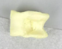 | Мұғалімнің мадақтауы | Таныстырылым  Айсананың алоэ қосылған асық пішінді сабынын көрсету
Өткенді пысықтау  5 минут | Өткенді пысықтау  «Асық жина» ойыны  Өткен тарау бойынша заттың бағасы,саны, құнын табуға берілген есепер шығарады.  1-қосымша |  | Бағалау парағына өздері дұрыс шешімін жазады,өздерін бағалайды | ҚБ:«Асық » әдісі  Дескриптор:  -заттың құнын табады-1б  -заттың санын табады-1б  Заттың бағасын табады-1б | Таныстырылым  1-қосымша
Сабақ  тың ортасы  10 минут | Ширату жаттығуы:  »Әжемнің асықтары» «Топтас,ойлан,талда» әдісі. «Әділ болсаң бөліп көр» ойыны  Көк асықтар нешеу?  Жасыл асықтар нешеу?  Асықтарды топтағы оқушыларға тең бөліңдер.  Әр оқушыға неше асықтан келді?  Қанша асық артық қалды?Оны неге бөлмедіңдер?  Тағы да әр оқушыға бір асықтан беру үшін әлі неше асық керек? |  | Әр топқа асықтар салынған дорбашықтар беріледі. Фортуна дөңгелегі арқылы әр топ өз дорбашығын таңдайды.  Асықтарды өзара тең бөліседі,сұрақтарға жауап береді  1-топ  2-топ  3-топ  4-топ | ҚБ: «Асық»  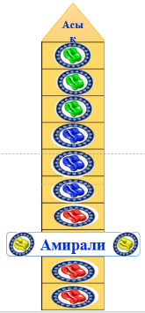  Дескриптор  -асықтарды тең бөледі-1б | Дорбадағы асықтар  Таныстырылым  2-қосымша  
Сергіту сәті  5минут | «Асық әні» |  | «Асық әнін»айтып,би билейді | Мұғалімнің мадақтауы | 
10 минут | Топпен жұмыс.Бірнеше есе артыруға,бірнеше есе кемітуге берілген есептер шығару  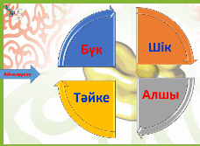  Әр топқа асықтың түрлері бейнеленген фортуна дөңгелегін айналдырамын.  Әр жағында тиісті тапсырмалар болады. |  | Шік жағы түссе  Әжем ауылдан 9 қойдың асығын және қойдың асығына қарағанда 7-еуі артық ешкінің асығын әкелді.Әжем барлығы қанша асық әкелді?  Бүк жағы түссе  Серікте 36 асық ,ал Берікте Серікке қарағанда 4 есе кем асық бар.Екеуінде барлығы қанша асық бар?  Алшы жағы түссе  Жанар бейнелеу өнері сабағында 8 асықты жасыл түске бояды, ал жасыл асықтан 2 есе артық асықты көк түске бояды. Жанар көк асықты жасыл асықтан қанша артық бояды?  Тәйке жағы түссе  Еңбекке баулу сабағында балалар 21 үлкен асық және үлкен асықтан 3 есе кем кішкентай асық жасады. Кішкентай асық үлкен асықтан қаншаға кем жасалды? | ҚБ: «Асық»  Дескриптор  -есептің шартын құрады-1б  -есептің сұрағын жазады-1б  -есептің шешуін жазады-2 б  -есептің жауабын жазады-1б | Таныстырылым  «Асық»  Фортуна  Дөңгелегі  3-қосымша
Қорытынды бөлім  5 минут | «Асық»лото ойыны  Оқушыларға есе арттыруға,есе кемітуге берілген тапсырмалар беріледі |  | 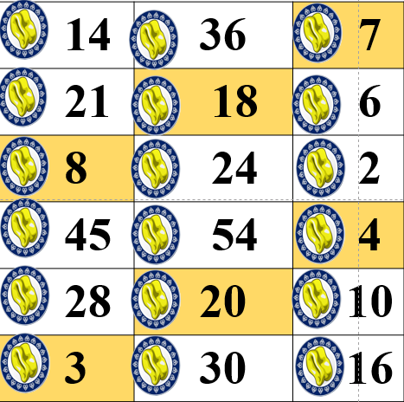  Оқушылар жауаптарын түсті қарындаштармен кестеде бояп отырады | ҚБ: «Асық»  Дескриптор  -мәндерін дұрыс табады-1б | Таныстырылым  4-қосымша
Бағалау  2 минут |   Тиісті қалташықтарға алған ұпайларын салғызамын |  | 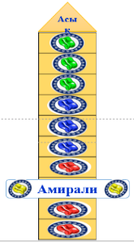  Оқушылар жинаған ұпайларын есептейді | Элктронды журналға қойылады | Білім класс журналы
Кері байланыс  1 минут | «Асықты боя»  Тиісті түске бояу |  | 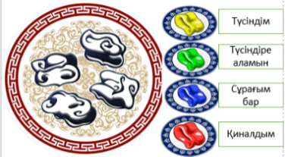  Асықтарды бояйды | Мұғалімнің мадақтауы | Таратпа материал

1-қосымша
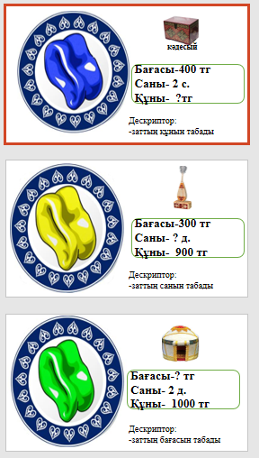
2-қосымша
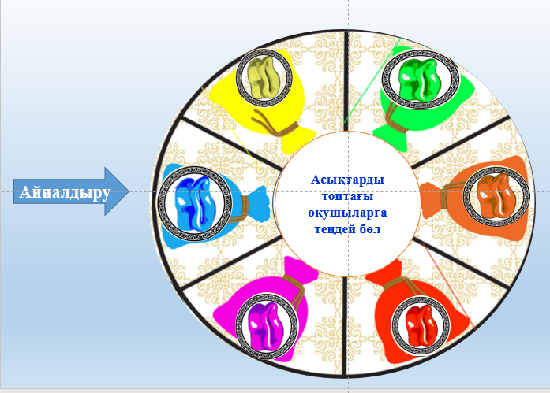
3-қосымша
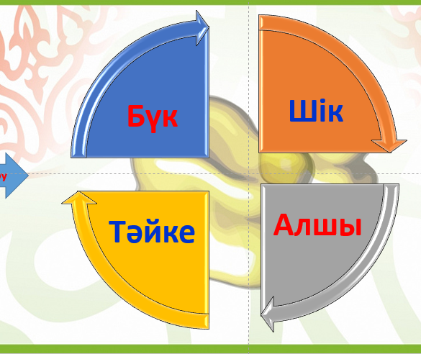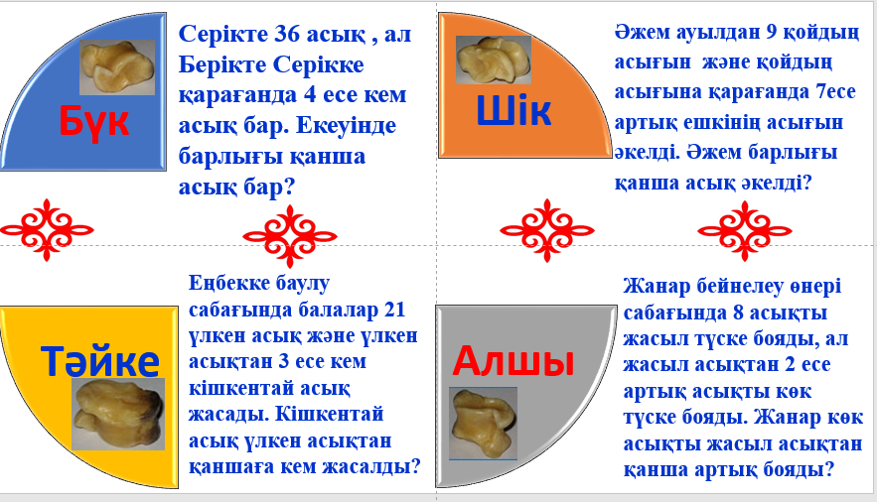
4-қосымша
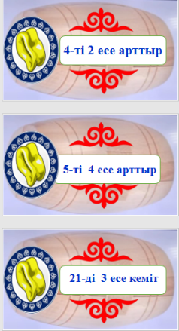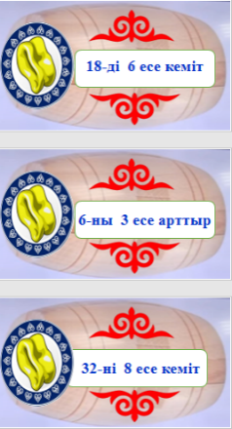
5-қосымша
Кері байланыс,бағалау
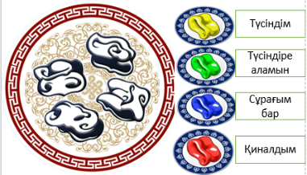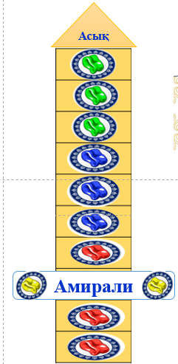

Сергіту сәті


РОЛЬ КАЗАХСКИХ НАРОДНЫХ ИГР В ВОСПИТАНИИ ДЕТЕЙ ДОШКОЛЬНОГО ВОЗРАСТА

Канжигалинова Ж.И.
КГКП Ясли сад «Астана»
село Новоишимское
района имени Г.Мусрепова
Северо-Казахстанской области
Аннотация
Қазақ мәдениеті бай мұраға ие, онда халық ойындары маңызды орын алады. Бұл ойындар халықтың дәстүрлерін көрсетіп қана қоймай, мектеп жасына дейінгі балаларды тәрбиелеуде тиімді құрал болып табылады. Мақалада балалардың физикалық, танымдық және әлеуметтік дағдыларын дамыту үшін қазақ халық ойындарының маңыздылығы, сондай-ақ олардың Қазақстанның мәдениеті мен дәстүрлерімен танысудағы рөлі қарастырылады. Үйлестіру, зейін, ептілік пен шыдамдылықты дамытуға ықпал ететін «Арқан тарту», «Желаяқ» және «Бестемше» сияқты танымал ойындардың мысалдары келтірілген. Халықтық ойындар ұжымшылдықты нығайтуға, эмпатияны дамытуға және балалардың үйлесімді психоэмоционалды дамуын қолдауға көмектесетіні атап өтілді. Мақалада сонымен қатар бұл ойындарды күнделікті тәжірибе, шығармашылық іс-шаралар мен мерекелер арқылы білім беру процесіне біріктірудің маңыздылығы көрсетілген. Балабақшадағы қазақ халық ойындарының рөлі ұлттық дәстүрлерді сақтау және мәдени мұраны құрметтеуге тәрбиелеу болып табылады.
Аннотация
Казахская культура обладает богатым наследием, в котором народные игры занимают важное место. Эти игры не только отражают традиции народа, но и являются эффективным инструментом в воспитании детей дошкольного возраста. В статье рассматривается значимость казахских народных игр для развития физических, когнитивных и социальных навыков у детей, а также их роль в знакомстве с культурой и традициями Казахстана. Приведены примеры популярных игр, таких как «Арқан тарту», «Желаяқ», и «Бестемше», которые способствуют развитию координации, внимания, ловкости и терпения. Отмечено, что народные игры помогают укреплять коллективизм, развивать эмпатии и поддерживать гармоничное психоэмоциональное развитие детей. В статье также подчеркивается важность интеграции этих игр в образовательный процесс через повседневную практику, творческие занятия и праздники. Роль казахских народных игр в детском саду заключается в сохранении национальных традиций и воспитании уважения к культурному наследию.
Ключевые слова: казахская культура, бестемше, традиции, народные игры, дошкольный возраст, физическое развитие.
Казахская культура славится своим богатым наследием, среди которого важное место занимают народные игры. Эти игры не только отражают традиции и обычаи народа, но и играют значительную роль в воспитании подрастающего поколения. Применение казахских народных игр в детском саду помогает развивать у детей физическую активность, координацию, внимание, а также знакомит их с историей и культурой Казахстана.
Казахские народные игры играют важную роль в обучении детей дошкольного возраста, так как через них можно развить разные аспекты личности ребенка. Они способствуют:
- Физическому развитию: игры помогают улучшать двигательную активность, координацию движений, силу, ловкость и выносливость.
- Социальным навыкам: в коллективных играх дети учат дружбе, сотрудничеству, соблюдению правил, справедливости.
- Когнитивным способностям: участие в играх развивает внимание, память, воображение, умение решать задачи и ориентироваться в пространстве.

Примеры казахских народных игр для детей дошкольного возраста, которые мы используем в дошкольной организации:
- «Арқан тарту» (перетягивание каната) эта игра требует командной работы, силы и выносливости. Она позволяет детям научиться работать в команде и усиливает физическую активность.
- «Желаяқ» - это игра с мячом, в которой дети выполняют различные задания и движения в зависимости от ситуации. Игра развивает не только физическую активность, но и умение работать в группе.
- «Бестемше» данная игра имеет большое значение в казахской культуре и представляет собой игру с палочками, которые дети должны собирать с земли по очереди, следя за порядком. Каждый игрок, который ошибается или не может собрать палочку, выбывает. Игра развивает ловкость, внимание и реакцию. Также важно, что «Бестемше» помогает развивать у детей умение концентрироваться и проявлять терпение. Игра может быть адаптирована для разных возрастных групп детей и является отличным способом укрепления мелкой моторики и координации.

Преимущества использования народных игр в детском саду
- Знакомство с культурой: через игры дети не только развиваются физически, но и познают свою культуру, учат казахские песни, танцы и народные традиции.
- Развитие коллективизма: игры, такие как перетягивание каната или коллективные соревнования, учат детей работать в группе, делиться и поддерживать друг друга.
- Сохранение традиций: в условиях глобализации важно сохранять национальное наследие, и народные игры — это один из способов передать традиции следующему поколению.
- Физическое и психоэмоциональное развитие: в детском саду важно обеспечить гармоничное развитие детей, а народные игры помогают это делать. Они не только способствуют физическому росту, но и положительно влияют на эмоциональное состояние детей.

Как использовать казахские народные игры в образовательном процессе?
Для эффективного применения казахских народных игр в детском саду важно учитывать возраст детей, их интересы и способности. Вот несколько подходов:
- Включение в повседневную практику: казахские народные игры можно использовать во время прогулок, утренней зарядки, а также в ходе занятий по физкультуре.
- Интеграция в другие виды деятельности: например, во время занятий по рисованию дети могут изображать элементы игр или обучаться казахским песням и танцам.
- Праздники и мероприятия: организация тематических праздников и спортивных мероприятий с элементами казахских народных игр способствует более глубокому восприятию традиций.
Таким образом, применение казахских народных игр в детском саду является важным инструментом в воспитании гармонично развивающейся личности. Такие игры помогают детям не только развивать физические и умственные способности, но и знакомят их с богатым культурным наследием Казахстана. Воспитание уважения к традициям и народной культуре начинается с самого раннего возраста, и народные игры — это отличный способ передать знания и ценности через увлекательную и активную деятельность.

Список использованной литературы:
1.Пошаeв Д.Қ., Кeмeлбeкова Г.А. Образования – в контексте культуры. // Труды международной научно-практической конференции 3 том. Шымкeнт ЮКГИ 2004 – 144-147 ст.
2.Төтeнаeв А.Г. Казахские национальные и спортивные игры. – Алматы, 1995. – 83 ст.

ЕДИНОЕ ВОСПИТАНИЕ НА ЗАНЯТИЯХ В ДЕТСКОМ САДУ В ИГРОВОЙ ФОРМЕ

Касимова А.А ,Кужахметова А.А
Ясли –сад «Баларман» ТОО
г. Петропавловск

Біздің қоғамның маңызды міндеттерінің бірі-өскелең ұрпақты ел тағдыры мен оның қауіпсіздігі үшін жауапкершілікті қабылдауға жан-жақты дайындау. Тәрбие-ұрпақты жоғары идеалдарға жетелейтін сапалы білім берудің негізі. Бұл бағдарламаның құзыреті білімді, адал, асыл ұрпақты тәрбиелеуге, елдің өзіндік ерекшелігін нығайтуға және ұлттық құндылықтарға негізделген әділ қоғам құруға бағытталған.
The main task of our society is the younger generation’s comprehensive preparation to accept responsibility for the sake of the country and its safety.
The process of upbringing is the basics of qualitative education, leading the generation towards the high ideals. The competence of this given Program is directed to forming the educated, honest, noble generation to promote to fasten the originality of the country, and to create the just society, based upon the national values.

Ключевые слова: Единое воспитание, национальные игры, всестороннее развитие, семейные ценности.

Дошкольный возраст -это важный период для формирования личности ребёнка, его познавательных, физических, эмоциональных навыков. Одним из
эффективных методов развития ребёнка в этот период является единое воспитание, которое можно реализовать через игру.
Что такое единое воспитание?
Единое воспитание - это комплексный подход, направленный на всестороннее развитие личности ребенка. В рамках этого подхода воспитатели помогают детям развивать умственные способности, физическое здоровье, творческие навыки, а также формируют у них основы культуры и нравственности. Такой подход способствует гармоничному развитию всех сторон личности ребенка, помогая адаптироваться к обществу и подготовиться к дальнейшему обучению. [1]
Игровая форма как метод воспитания.
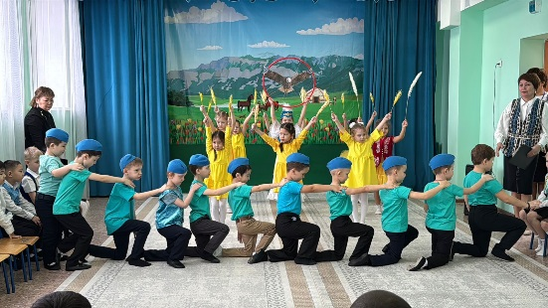
Игра -это ведущая деятельность в дошкольном возрасте. В ней ребенок не только развлекается, но и учится. Через игровые ситуации дети учатся решать проблемы, взаимодействовать с окружающими, выражать эмоции и развивать логику. Игры позволяют воспитывать детей в непринужденной обстановке, что повышает их интерес к учебе и создает положительное отношение к обучению.
Примеры игр для единого воспитания:
1.Ролевые игры. Дети учатся выполнять социальные роли продавца, врача, учителя и т.д. Такие игры помогают развивать социальные навыки, учат взаимодействовать в коллективе, уважать правила и выполнять обязанности.
2.Подвижные игры. Игры на улице или в помещении способствуют физическому развитию детей. Например, игры на координацию движений, скорость, реакции или гибкость укрепляют здоровье ребенка, развивают моторику и поддерживают активность.
3. Творческие игры. Рисование, Лепка, Конструирование помогают развивать у детей воображение, мелкую моторику, и творческие способности.
4. Познавательные игры. Задания на логику, головоломки, и память способствует развитию мышления, и внимания. Эти игры помогают ребенку познавать мир, развивать речь, и учат решать задачи разной сложности.
Роль воспитания в игровом процессе.
Воспитатель в игре занимает важную роль. Воспитатель должен создавать игровую среду, которая будет стимулировать детей к активному участию и развитию их навыков. Он не только наблюдает за детьми, но и направляет их, помогает устанавливать правило игры и вовремя корректирует их.[2]
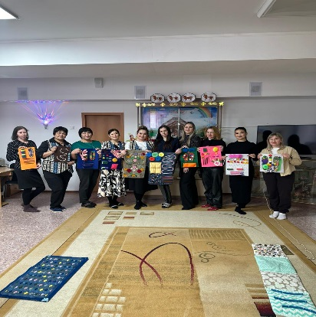
Родители, бабушки и дедушки, все окружающие вносили свой вклад в воспитание – своими словами, поступками, или отсутствием поступков. Всегда взрослые растили детей и готовили их к жизни – обучали их жизненным ценностям, навыкам общения с другими людьми, принятым в то время, трудовым умениям, знакомили с правилами и укладом жизни общества – как создать семью, как праздновать, как относиться к старшим, как защищать свою семью.
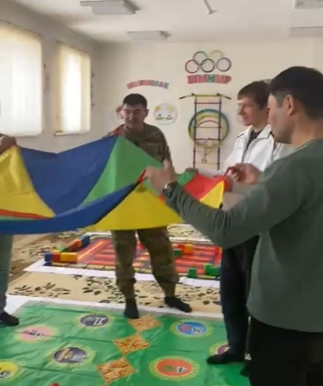
«Школа бабушек», «Школа мам» создаются с целью развития новых форм общественно – семейного взаимодействия, повышения социального статуса и роли дошкольной организации. Школа мам, школа бабушек оказывают помощь семье по вопросам воспитания ребенка, привлекая всех членов семьи к активному участию и воспитанию детей дошкольного возраста, воспитывает подрастающее поколение на основе национальных традиций, воспитывая уважение к старшему поколению.
«Школа пап» организована с целью объединения усилий дошкольной организации и семьи в вопросах воспитания, обучения и развития ребенка.
Подобного рода объединения всецело формируют позитивное отношение между детьми и родителями. Безусловно, все родители активно вовлечены в воспитательно – образовательный процесс дошкольной организации в качестве равноправных и ответственных партнеров.
Игровая форма обучения в детском саду является неотъемлемой частью единого воспитания. Она позволяет детям развиваться всесторонне и гармонично, учиться через игру и общение с окружающими. Это способствует формированию у ребенка положительного отношения к обучению и подготовке к дальнейшей школьной жизни.
Были проведены мероприятия:
- Отаным менің – Казақстаным
- День национальной валюты
- Школа мам
- Школа пап
- Школа бабушек
- Национальные игры ко Дню Республики Казахстан

Список литературы
1.https://www.gov.kz/memleket/entities/karagandabilim/press/news/details/700445 [1]
2.https://ust.kz/word/maqala_birtutas_tarbie_bagdarlamasy_ulttyq_janga_[2]
sanany_ulttyq_qundylyqtar_arqyly_qalyptastyryga_bolady-322384.html
3.https://gdemoideti.ru/blog/ru/babushki-i-dedushki-v-vospitanii-rebyonka

БАЛАБАҚШАДА «БІРТҰТАС ТӘРБИЕ БАҒДАРЛАМАСЫ» АРҚЫЛЫ ҰЛТТЫҚ ҚҰНДЫЛЫҚТАРДЫ ДАМЫТУ

Кариева Ж.Т., Кульжанова Э.Б.
«Арман» бөбекжай-бақшасы» МКҚК
Петропавл қаласы

Аңдатпа
Мақалада «Біртұтас тәрбие бағдарламасы» арқылы ұлттық құндылықтарды дамыту мәселесі зерттеледі. Бағдарламаның концепциясы, мектеп жасына дейінгі балалардың мәдениетін құрметтеудегі рөлі, практикада қолдану әдістері мен тәрбиешінің рөлі қарастырылады. Ата-аналармен ынтымақтастық және бағдарламаның тиімділігін бағалауға ерекше назар аударылады. Қорытындыда Қазақстанның мектепке дейінгі мекемелеріндегі бағдарламаның табысты енгізу мысалдары ұсынылған.
Аннотация
В статье исследуется проблема развития национальных ценностей через «Біртұтас тәрбие бағдарламасы». Рассматриваются концепция программы, роль уважения к культуре детей дошкольного возраста, методы её практического применения и роль воспитателя. Особое внимание уделяется сотрудничеству с родителями и оценке эффективности программы. В заключении представлены примеры успешного внедрения программы в дошкольные учреждения Казахстана.
Кілт сөздер: Ұлттық құндылықтар, мектепке дейінгі тәрбие, Біртұтас тәрбие бағдарламасы, күнделікті білім беру процесі, физикалық дағдылар.
Ключевые слова: Национальные ценности, дошкольное воспитание, Біртұтас тәрбие бағдарламасы, каждодневный образовательный процесс, физические навыки.

Ұлттық бірегейлікті жаңғырту мен нығайтуды қазіргі жағдайда балаларды ерте жастан өз халқының мәдени дәстүрлері мен құндылықтарын құрметтеу рухында тәрбиелеу ерекше маңызды болып табылады. Мектепке дейінгі білім беру баланың одан әрі дамуына негіз қалап, дүниетаным мен адамгершілік бағдарларының негіздерін қалыптастыруда шешуші рөл атқарады. Осыған байланысты «Біртұтас тәрбие бағдарламасы» ерекше маңызға ие болады, өйткені ол балалардың бойында патриотизм сезімін, ана тілі мен дәстүрлерін құрметтеуге тәрбиелеуге ықпал ете отырып, білім беру процесіне ұлттық құндылықтарды енгізуге бағытталған.
Бағдарлама қазақ фольклоры, музыкасы, салт-дәстүрлері мысалдарында балаларды тәрбиелеуге мүмкіндік беретін мәдени және этикалық нормалардың кең ауқымын қамтиды. Ол мектеп жасына дейінгі балаларда ұлттық бірегейлікті, қоғамдық және отбасылық құндылықтардың маңыздылығын қалыптастыруға бағытталған. Мақаланың мақсаты – ұлттық құндылықтарды беру бағдарламасында қолданылатын тәсілдер мен әдістерді зерттеу және оның баланың жеке басының дамуына әсерін бағалау. Балабақша жағдайында тәрбиешінің рөлі мен бағдарламаның тиімділігін талдауға ерекше назар аударылады, бұл ерте жастағы табысты тәрбиенің негізгі факторларын анықтауға көмектеседі.
Бағдарламаның мақсаттары мектеп жасына дейінгі балаларда қазақтың ұлттық құндылықтарына негізделген базалық моральдық және этикалық бағдарларды қалыптастыру үшін қолайлы орта құруға бағытталған. Бағдарлама патриотизмге, Отанға деген сүйіспеншілікке, туған дәстүрлер мен тілді құрметтеуге, сондай-ақ қоғамдағы өз рөлін тануға қабілетті үйлесімді тұлғаны қалыптастыруға баса назар аударады. Бағдарламаның басты міндеттерінің бірі-балаларға отбасының, қоғамның және олардың өзара байланысының маңыздылығын түсінуге көмектесетін, сондай-ақ мәдени мұраны сақтау үшін жауапкершілік сезімін дамытатын тәрбие әдістерін енгізу [1].
Бағдарламаның қағидаттары ұлттық құндылықтарды күнделікті білім беру үдерісіне интеграциялау идеясына негізделеді. Қазақ фольклорынан, салт-дәстүрлерінен, әдет-ғұрыптарынан алынған мысалдар мен бейнелер арқылы тәрбиелеуге ерекше көңіл бөлінеді. Осылайша, тәрбие балаларды ойын, әңгімелер, әндер және Ұлттық рәсімдерге қатысу арқылы туған мәдениетімен таныстыру принципіне негізделген. Бағдарлама сонымен қатар ата-аналарды тәрбиелеу процесіне белсенді тартуға бағытталған, бұл отбасылық дәстүрлерді нығайтуға және ұрпақтар сабақтастығын қамтамасыз етуге көмектеседі.
Бағдарламаны Қазақстанның мектепке дейінгі мекемелеріне енгізу ұлттық бірегейлікті сақтау мен нығайту жолындағы маңызды қадам болды. Тәрбиешілер балалармен күнделікті жұмыста бағдарлама әдістерін тиімдірек пайдалануға көмектесетін арнайы тренингтер мен семинарлардан өтеді. Сонымен қатар, бағдарламаның едәуір бөлігі балалар ерте жастан бастап ойын, өнер, тіл және басқа да іс-шаралар арқылы өз халқының мәдени ерекшеліктерін біле алатын орта құруға бағытталған.
Балабақша жағдайында «Біртұтас тәрбие бағдарламасы» практикалық қолдану балалармен жұмыс істеудің әртүрлі әдістері мен формаларын қолдануға негізделген, бұл олардың күнделікті өміріне ұлттық құндылықтарды енгізуге ықпал етеді. Бұл құндылықтарды берудің негізгі әдістерінің бірі-ойын. Мектеп жасына дейінгі балалар үшін ойын ойын-сауық ретінде ғана емес, сонымен қатар білім мен тәрбиенің қуатты құралы ретінде де қызмет етеді. Ойын арқылы балалар ұлттық мәдениет әлемін көрнекі және қызықты түрде біле алады, қарым-қатынас пен мінез-құлықтың негізгі ережелерін үйренеді, ұжымшылдық, үлкендерге құрмет және Отанға деген сүйіспеншілік ұғымдарын игере алады. Ұйымдастырылған іс-әрекет барысында балалар физикалық дағдыларды ғана емес, адамгершілік бағдарларды да жеткізетін дәстүрлі қазақ ойындарына қатыса алады [2].
Тәрбие жұмысының маңызды элементтерінің бірі-халық ертегілері, мақал-мәтелдер және музыка. Ертегілер балалардың көңілін көтеріп қана қоймайды, сонымен қатар ұрпақтардың даналығын, өмір, мораль және әділеттілік туралы маңызды сабақтарды алып жүреді. Олар балаларға адалдықтың, достықтың, еңбекқорлықтың және басқа құндылықтардың маңыздылығын түсінуге көмектесетін дәстүрлер әлеміне жолсерік ретінде қызмет етеді. Мақал-мәтелдер, өз кезегінде, өмірдің маңызды принциптерін қысқа фразалар арқылы жеткізе отырып, ойдың қысқалығы мен даналығын үйретеді. Музыка, әсіресе халық әндері мен әуендері эмоционалды қабылдау және ұжымдық әнге немесе биге қатысу арқылы ұлттық бірегейлік пен мәдени мұраны құрметтеу сезімін қалыптастыруға ықпал етеді.
Бағдарламаның маңызды бөлігі-балаларды ұлттық дәстүрлер мен әдет-ғұрыптар туралы хабардар ету процесіне тартатын әрекеттер. Мысалы, балабақшаларда балалар көктемді қарсы алу және табиғатты қастерлеу дәстүрлері қайта құрылған кезде Наурызды тойлау сияқты символдық рәсімдерге қатысатын ұйымдастырылған іс-әрекеттер өткізіледі. Мұндай рәсімдерде балалар табиғатты бағалауды, өмір циклдерін құрметтеуді, рухани және мәдени қабылдау деңгейінде қоршаған әлеммен өзара әрекеттесуді үйренеді. [3].
Күнделікті іс-әрекетте ұлттық рәміздер мен атрибуттарды қолдану оқу процесінде де маңызды рөл атқарады. Балабақшаларда дәстүрлі киімдер, музыкалық аспаптар және тұрмыстық заттар сияқты қазақ мәдениетінің элементтері бар бұрыштар ресімделуі мүмкін. Балалар осы заттарды ажырата білуге және түсінуге үйренеді, халықтың мәдениеті мен тарихында қандай рөл атқаратынын біледі. Мұндай іс-шаралар барысында балалар дәстүрлі киімдермен таныса алады, мысалы, рөлдік ойындарға немесе тақырыптық іс-шараларға қатысу үшін костюмдер кию, бұл мәдени ортаға тереңірек енуге ықпал етеді [4].
Қазақстанның балабақшаларында «Біртұтас тәрбие бағдарламасын» енгізу нәтижелері осы бағдарлама бойынша тәрбиеден өткен балалардың ұлттық құндылықтарға неғұрлым саналы көзқарасын көрсететінін және қазақ мәдениеті мен дәстүрлерін зерттеуге қызығушылық танытатынын көрсетті. Бағдарламаны тәжірибеде қолдану барысында әртүрлі мектепке дейінгі мекемелерде балалардың мінез-құлқындағы оң өзгерістер тіркелді: олар ұлттық мерекелерге белсенді қатыса бастады, қазақ мәдени мұрасының элементтеріне құрметпен қарады, сондай-ақ ана тілін үйренуге көбірек қызығушылық танытуда. Табысты мысалдардың бірі балабақшалар деп санауға болады, онда Наурыз мерекесі немесе қазақ халық аспаптарын пайдалана отырып өткізілетін сабақтар сияқты халық ойындары мен салт-дәстүрлері белсенді енгізілуде, бұл шығармашылық дағдыларды дамытуға ғана емес, сонымен қатар ұлттық дәстүрлермен тереңірек байланысты қалыптастыруға ықпал етті.
«Біртұтас тәрбие бағдарламасының» келешегі оның одан әрі кеңеюімен және жетілдірілуімен байланысты. Дамудың мүмкін бағыттарының бірі дәстүрлі оқыту әдістерін толықтыра алатын интерактивті білім беру платформаларын құру үшін цифрлық кеңістікке бағдарлама элементтерін енгізу болып табылады. Бұл бағдарламаны балалар үшін неғұрлым қолжетімді және қызықты етуге мүмкіндік береді, бұл өз кезегінде олардың өмірінің алғашқы кезеңдерінде ұлттық құндылықтардың одан да табысты дамуына ықпал етеді.
Қорытындылай келе, «Біртұтас тәрбие бағдарламасы» мектеп жасына дейінгі балаларда ұлттық құндылықтарды қалыптастыруда маңызды рөл атқаратынын атап өтуге болады. Бұл балалардың өз мәдениетін, дәстүрлері мен тілін құрметтеу негіздерін қалауға көмектеседі, бұл олардың қоғамның толыққанды мүшелері ретінде одан әрі дамуына негіз болады. Бағдарлама дәстүрлі қазақ мәдени және адамгершілік нормаларын білім беру үдерісіне сәтті біріктіреді, бұл баланың жеке басының дамуына ғана емес, сонымен бірге бүкіл ел деңгейінде ұлттық бірегейлікті нығайтуға ықпал етеді. Бағдарламаны одан әрі дамыту үшін оның қазіргі қоғамның өзгеріп отырған жағдайларына бейімделуіне назар аудару қажет. Әдістемелік базаны кеңейту, оқытудың инновациялық әдістерін енгізу және ата-аналарды тәрбие процесіне белсенді тарту қажет. Бағдарламаны жетілдіру оның ұлттық мәдениетке деген құрметін және оны сақтауға қатысуға дайындығын қалыптастыра отырып, болашақ ұрпақты тәрбиелеуге ықпалын күшейтуге мүмкіндік береді.

ӘДЕБИЕТТЕР ТІЗІМІ:
1. Г.К.Абдигалимова, Воспитание национальных ценностей в системе дошкольного образования/. Алматы: Қазақ университеті, 2018. – 220 б.
2. Жусупова, А. С. Традиции и воспитание: национальная идентичность в
дошкольных учреждениях Казахстана / Астана: Фолиант, 2017. – 180 б.
3. Турсынбекова, Р. Т. Программа "Біртұтас тәрбие бағдарламасы": концепции и практика внедрения / Нур-Султан: Назарбаев Университет, 2020. –150 б.
4. Тұрсынбай, Ж. «Ұлттық құндылықтар мен салт-дәстүрлерді балабақшада үйрету». Ұстаз тілегі журналы, 2019.

«КАЗАХСТАНСКИЙ ПАТРИОТИЗМ, ГРАЖДАНСТВЕННОСТЬ, НАЦИОНАЛЬНЫЕ ИНТЕРЕСЫ В РАМКАХ РЕАЛИЗАЦИИ ПРОГРАММЫ «БІРТҰТАС ТӘРБИЕ»

Кенжебекова А.Б.
КГУ «Новоишимская средняя школа №1»
С.Новоишимское

Аннотация:
Мақала осы бағыттағы мектептің жұмысына баса назар аудара отырып, Қазақстанның білім беру жүйесіндегі патриоттық тәрбие мәселелеріне арналған. Автор оқушылардың патриоттық санасын қалыптастыруға бағытталған жұмыстың әртүрлі формалары мен әдістерін сипаттайды. Мақалада оқу жұмысы, сыныптан тыс жұмыстар, құқықтық тәрбие, оқушылардың өзін-өзі басқаруы және қосымша білім беру сияқты тәрбие қызметінің негізгі бағыттары қарастырылған. Инновациялық жобаларды, дәстүрлі және мәдени мерекелерді, спорттық және әскери-патриоттық іс-шараларды енгізуге баса назар аударылды. Сондай-ақ этномәдени бірлестіктер арқылы мәдени әртүрлілікті тәрбие практикасына интеграциялаудың рөлі атап өтілді. Мақала патриоттық тәрбиенің ажырамас аспектілері ретінде азаматтық жауапкершілікті, Қазақстанның мәдени мұрасын құрметтеуді және ұлтаралық келісімді қалыптастырудың маңыздылығын көрсетеді.
The article is dedicated to the issues of patriotic education in Kazakhstan's education system, with a focus on the school's role in this direction. The author describes various forms and methods of work aimed at developing students' patriotic consciousness. The article examines key areas of educational activities, such as academic work, extracurricular activities, legal education, student self-governance, and additional education. Special attention is given to the implementation of innovative projects, traditional and cultural celebrations, as well as sports and military-patriotic events.
The article also highlights the role of integrating cultural diversity into educational practices through ethnocultural associations. It emphasizes the importance of developing civic responsibility, respect for Kazakhstan’s cultural heritage, and interethnic harmony as essential aspects of patriotic education.
Ключевые слова: Родина, патриот, гражданственность, ответственность, антикоррупция.

Патриотическое воспитание является одним из приоритетных направлений в системе образования Казахстана, так как способствует формированию высокого патриотического сознания.
В нашей школе сформировано 43 класса комплектов. Работа организована по направлениям: учебная деятельность, внеклассная воспитательная деятельность, формирование правовых знаний, ученическое самоуправление «Nomad», дополнительное образование.
Активно ведутся официальные страницы Facebook, Instagram, сайт школы.
С введением программы активными мероприятиями стали «Күй күмбірі», «Менің Қазақстаным». Богатый потенциал для воспитания любви к своей Родине – это школьные предметы, уроки как форма интегрированной организации учебно-воспитательного процесса. Через уроки казахского языка, истории, познание мира изучают Закон «О языках», «О государственных символах», устное народное творчество, знакомятся с выдающимися личностями, о героических подвигах, государственными деятелями, богатой историей страны, искусством, культурой и традициями. Учащиеся ежегодно становятся победителями республиканских творческих конкурсов.
На уроках географии, химии, физики, информатики узнают о достижениях современной науки, о внедрении современных разработок на практике, с основами экономических знаний, изучение автобиографии и достижения казахстанских ученых, учёных исследователей. Под руководством педагогов учащиеся приняли участие в Первом областном слете юных краеведов Северо-Казахстанской области. Команда нашей школы заняла почётное 3 место и была награждена кубком и дипломом. Учащиеся принимают участие в областных конкурсах изобретений. Проводим школьные конкурсы ко Дню науки.
13 лет под руководством педагога организатора НВТП Фёдорова А.П. действует ВПК «Ел тірегі –Опора страны». Воспитанники военно-патриотического клуба и учащиеся школы принимают активное участие во внутришкольных патриотических мероприятиях. Физическая культура, НВТП выполняют задачи воспитания гражданственности, чувства гордости за свою Родину. Наши воспитанники, выступая на военно-спортивных соревнованиях «Батыр», являются 13-кратными чемпионами области. 4 выпускника являются кандидатами в мастера спорта по гиревому спорту.
Гражданин должен не только любить свою Родину, но и знать и уметь защищать свои права. По проблемам современного общества, повышения правовой культуры и ответственности ведём активную профилактическую работу. Организована работа школьного Совета отцов.
Проводим встречи, информационные линейки, правовые всеобучи, беседы, лекции, рейды с инспекторами правоохранительных органов, суда и прокуратуры. Организовываем экскурсии в отдел полиции.
Проводимая профилактическая работа имеет свои результаты. На отчётный период нет учащихся состоящих на учёте в отделе полиции.
Во внеклассной деятельности традиционно празднуем и проводим мероприятия ко Дню Конституции, декады фестиваля языков, День пожилых, День учителя, День Республики с приёмом в ряды ЕДЮО «Жас Ұлан», «Жас қыран», День национальной валюты, День Независимости, Наурыз Мейрамы, День единства народов Казахстана, День защитников Отечества, День победы, День столицы, День домбры, День Абая. Ко Дню труда, повышения престижа профессии государственный служащий РОО организовал экскурсию в государственные отделы местных исполнительных органов.
С целью международного сотрудничества и реализации плана празднования Дня Победы организована уютная литературно-музыкальная гостиная "Душа военных лет".
В рамках Национального культурно-просветительского проекта «Төрт тоқсан – Төрт өнер», концепции «Девять месяцев – 9 мероприятий» в период празднования Наурыз мейрамы 2 год подряд в сотрудничестве с «Аналар мектебі», «Әжелер мектебі», родительскими комитетами для детей проводим массовое празднование. Для всех участников праздника проводим обряд "Шашу", готовим благотворительный плов и баурсаки.
Организовываем национальные игры, показываем национальные обычаи, звучат танцы, песни, стихи. Работает выставка «Ұлттық өнер». Учащиеся школы принимают участие в республиканском челлендже «Домбырашылар».
В летний период 3 год являемся участниками этноаула «Туған өлке» с целью пропаганды национального творчества, приобщения детей к культурным ценностям казахского народа. Для учащихся организованы мастер классы в казахском национальном стиле по резьбе по дереву, изготовлению астау, ожау, сувенирной продукции, игре на домбре, кобызе, шитью, вязанию, приготовлению национальных блюд, проводятся казахские национальные игры. Сопровождается мероприятие показом обычаев, обрядов, танцами, песнями.
Под руководством старшего вожатого, тьюторов активную работу ведут клубы и отряды - ЕДЮО «Жас Ұлан», «Жас қыран», антикоррупционный клуб «Адал ұрпақ», дебатный клуб «Жастар», волонтерский отряд «Доброе сердце». Воспитанники школьного парламента являются активными участниками проектов «Қамқор», «Еңбегі адал – жас өрен», «Шабыт», «Ұшқыр ой алаңы», «Балалар кітапханасы», «Дети и театр», «Ұлттық ойын – ұлт қазынасы», «Үнемді тұтыну».
Учащиеся принимают участие в конкурсах рисунков, выставок, трудовых- экологических акциях, марафонах, слётах. Традиционными акциями направленные на формирование активной гражданской позиции стали «Забота о пернатых, «Чистое село, «Чистый берег Ишима», «Чистый школьный двор», «Таза Казахстан».
Ведётся работа антикоррупционного клуба «Адал Ұрпақ» по 3-м направлениям: антикорупционные знания, информация и творчество.
Ежегодно учащиеся организованы для участия в областных и республиканских творческих конкурсов. В 2023г приняли участие в областном слёте.
Особое место в гражданско-патриотическом воспитании занимает дополнительное образование. Оно расширяет разновозрастное и межнациональное взаимодействие в творческих объединениях, в студии, в танцах, в секциях. Активно ребята вовлечены в деятельность отрядов ЮИД, ДЮПС. Учащиеся школы посещают кружки, секции ДЮСШ, ДЮСОЦ, КГУ «Школа искусств», Шахматная школа «Blitz», РДК. Ведётся сотрудничество с районными библиотеками, молодежным ресурсным центром, работают спортивные секции. В рамках празднования Дня Независимости, плана мероприятий образовательного округа «Білім» провели круглый стол. За достигнутые успехи благодарственными письмами отмечены тренеры. Грамотами школы спортсмены победители - 3 кандидата КМС, 2 призера чемпионата Азии по каратэ шинкиокушинкай, 7 победителей чемпионов и призеров областных и республиканских соревнований, 1 кандидат в мастера спорта по боксу и кикбоксингу, 4 по вольной борьбе, 5 по настольному теннису, 6 по шахматам, 1 чемпионка области и участница Чемпионата Казахстана.
10 лет в школе ведёт свою деятельность этнокультурное объединение «Мирас». На сегодняшний день объединение представляют десять национальностей: чеченцы, немцы, украинцы, русские, татары, казахи, азербайджанцы, узбеки, армяне, белорусы. Целью объединения является укрепление межнационального согласия, сохранение и развитие традиций, обычаев и культуры народов, патриотическое воспитание молодежи. Учащиеся школы принимают активное участие во всех мероприятиях школы, села, района. Главной задачей является сохранение и популяризация государственных, народных, календарно- обрядовых обычаев, традиций, праздников. Воспитанники являются участниками областных конкурсов Ассамблеи народа Казахстана Северо-Казахстанской области. Деятельность коллектива педагогов и учеников в обеспечении межэтнического согласия отмечена благодарственными письмами, дипломами. В копилке наград имеем памятный кубок и Благодарность акима Северо-Казахстанской области. Ежегодно проводим школьный фестиваль в рамках празднования Дня единства народа Казахстана.
Воспитание казахстанского патриотизма и гражданственности должно сформировать гражданскую позицию и патриотическое сознание, правовую и политическую культуру, развитое национальное самосознание, культуру межнациональных отношений, социальную и религиозную толерантность, основанные на гуманизме, любви и уважении к языку, истории и обычаям казахского народа, сохранении и развитии его лучших традиций, изучении, принятии и освоении культур других народов Казахстана. Это одна из важнейших задач государства, поскольку от того, какие ценности будут заложены в детей и молодежь, зависит будущее нашей нации.

Список литературы:
1. Программа воспитания «Біртұтас тәрбие», Приказ Министерства просвещения Республики Казахстан №194 от 30.07.2024 г.
2. Инструктивно-методическое письмо «Об особенностях организации образовательного процесса в общеобразовательных школах Республики Казахстан В 2024-2025 учебном году» Исх. № 01-1/449 от 02.07.2024, Вход № 6304 от 02.07.2024.
3. Государственная программа развития образования и науки Республики Казахстан на 2020-2025 годы, утвержденная постановлением Правительства Республики Казахстан от 27 декабря 2019 года №988.

ЕДИНАЯ ПРОГРАММА ВОСПИТАНИЯ: ПРИВИТИЕ ИНТЕРЕСА К ЧТЕНИЮ И ЗНАНИЯМ

Клюкова Г.Ж.
КГУ «Методический центр»
КГУ «Управление образования акимата Северо-Казахстанской области»

Аннотация
Статья посвящена разработке единой программы воспитания, направленной на привитие интереса к чтению и развитию знаний у детей и подростков. В работе рассматриваются различные подходы и методы, способствующие формированию у учащихся позитивного отношения к книгам и чтению. В статье анализируются современные тенденции в педагогике, которые включают использование интерактивных технологий, творческих заданий и активного вовлечения детей в процесс чтения. Программа ориентирована на разнообразие форм работы с детьми, от школьных мероприятий до индивидуальных заданий, которые развивают не только навыки чтения, но и критическое мышление, воображение и способность к самостоятельному поиску знаний.
Ключевые слова: программа воспитания, интерес к чтению, педагогические методы, интерактивные технологии, развитие знаний, критическое мышление

Annotation
The article is dedicated to the development of a unified educational program aimed at fostering an interest in reading and the development of knowledge among children and adolescents. The paper discusses various approaches and methods that contribute to forming a positive attitude toward books and reading in students. It analyzes modern trends in pedagogy, including the use of interactive technologies, creative tasks, and the active involvement of children in the reading process. The program is designed to offer diverse forms of work with children, ranging from school events to individual assignments that not only enhance reading skills but also foster critical thinking, imagination, and the ability to independently seek knowledge.
Keywords: educational program, interest in reading, pedagogical methods, interactive technologies, knowledge development, critical thinking.

Современное общество переживает эпоху информационных технологий и глобализации, что накладывает особые требования на систему образования. В условиях быстро меняющегося мира важно не только передавать знания, но и развивать у учащихся способности к самостоятельному поиску информации, критическому осмыслению и использованию полученных данных. Одним из ключевых аспектов этого процесса является привитие интереса к чтению и формирование основы для познания окружающего мира.
Чтение, являясь одним из самых эффективных способов получения знаний, способствует развитию интеллекта, улучшению речевых навыков и формированию критического мышления. Однако в последние десятилетия наблюдается тенденция к снижению интереса детей и подростков к книгам. Это связано с развитием цифровых технологий, которые зачастую занимают значительную часть времени молодежи. В связи с этим важным и актуальным становится создание единой программы воспитания, которая будет направлена на возвращение интереса к чтению и формирование у детей способности к осознанному и самостоятельному обучению. Особое внимание уделяется внедрению инновационных педагогических технологий, таких как использование интерактивных средств, творческих заданий и активного вовлечения детей в процесс познания. [1. стр.18]
Создание такой программы позволяет не только развивать навыки чтения, но и стимулировать умственную активность детей, расширять их кругозор и готовить к жизни в информационном обществе, где умение самостоятельно искать и обрабатывать информацию становится необходимым навыком.
В условиях стремительного технологического прогресса и увеличения объемов информации, с которой сталкиваются дети и подростки, необходимость в развитии способности к самостоятельному поиску знаний и критическому осмыслению информации становится особенно важной. Одним из ключевых факторов, влияющих на формирование этих навыков, является развитие интереса к чтению и пониманию текстов. Влияние цифровых технологий, мобильных устройств и социальных сетей значительно уменьшило время, которое дети проводят за чтением. Вместо того, чтобы читать книги, многие подростки предпочитают проводить время за просмотром видеоконтента или играми. Это приводит к дефициту чтения, что в свою очередь влияет на уровень образования, интеллектуальное развитие и навыки критического мышления школьников. [2. стр.28]
Таким образом, актуальность создания единой программы воспитания, направленной на привитие интереса к чтению и развитию знаний, очевидна. Такая программа должна стать важным инструментом в системе образования, способствующим не только улучшению читательских навыков, но и всестороннему развитию личности ребенка. Важно, чтобы программа включала современные подходы и методы, которые будут не только развлекать и заинтересовывать, но и стимулировать учащихся к более глубокому освоению знаний и улучшению их общего образовательного уровня. Создание условий для полноценного чтения и познания, а также формирование у детей устойчивого интереса к книгам и знаниям, имеет огромное значение для их будущего успеха как в учебной, так и в профессиональной сфере. Поэтому разработка и внедрение программы воспитания, направленной на развитие этих навыков, является актуальной задачей в контексте современного образования. [3. стр. 41]
Для успешной реализации программы необходимо применить разнообразные педагогические методы, которые соответствуют современным образовательным стандартам. Среди них можно выделить следующие:
- Интерактивные технологии. Использование мультимедийных материалов, электронных книг и образовательных платформ позволяет сделать процесс чтения более увлекательным и доступным. Включение интерактивных элементов помогает поддерживать интерес учащихся и позволяет им активно участвовать в обсуждениях, делиться множеством интерпретаций прочитанного.
- Творческие задания. Одна из ключевых составляющих программы — это задания, развивающие воображение и творческое мышление. Например, проектные работы, создание рецензий на прочитанные книги, инсценировки сцен из произведений или написание продолжений историй способствуют более глубокому осмыслению прочитанного материала.
- Активное вовлечение в процесс. Программа должна предусматривать активное участие детей в создании литературных клубов, проведения "дней книги", встреч с писателями и иллюстраторами. Это создает пространство для общения вокруг литературы и помогает детям увидеть, как книги могут быть связаны с их реальной жизнью.
Для реализации программы могут быть использованы различные формы работы как в школе, так и за ее пределами:
Школьные мероприятия. Уроки литературы, литературные чтения, конкурсы чтецов, театрализованные постановки и викторины по книгам — все это помогает создать атмосферу, где чтение воспринимается как увлекательное занятие.
Индивидуальные задания. Важную роль играет личный подход к каждому ученику. Индивидуальные рекомендации по выбору книг, создание "чтения по интересам", а также вовлечение детей в обсуждения книг в малых группах или индивидуальных беседах способствуют развитию навыков самостоятельного чтения и осмысления прочитанного.
Учителя играют ключевую роль в реализации программы воспитания, направленной на развитие интереса к чтению. Для этого они должны не только прививать любовь к книгам, но и демонстрировать своим примером, как можно извлекать знания из различных источников, включая литературу. Важно, чтобы педагоги использовали современные методики, настраивающие детей на активное восприятие информации, и были готовы к диалогу с учащимися на темы, затрагиваемые в произведениях. [4. стр. 26]
Кроме того, для успешной реализации программы необходимо развитие профессиональных компетенций педагогов, что включает в себя использование инновационных педагогических технологий, умение работать с различными жанрами литературы и мотивацию учащихся через интересные и нестандартные формы работы.
Ожидаемые результаты
Программа воспитания, направленная на привитие интереса к чтению и развитию знаний, должна привести к следующим результатам:
- Повышение уровня читательской грамотности и интереса к литературе среди учащихся.
- Развитие критического мышления и умения анализировать информацию.
- Стимулирование любознательности и стремления к самообразованию.
- Укрепление навыков самостоятельной работы с информацией и формирование интереса к познанию окружающего мира.
Таким образом, реализация данной программы будет способствовать не только улучшению учебных результатов, но и формированию у детей важнейших жизненных навыков, таких как способность к самостоятельному обучению и активному восприятию новых знаний.
Современные технологии играют важную роль в процессе воспитания интереса к чтению. Использование электронных книг, образовательных приложений и онлайн-ресурсов помогает адаптировать чтение к цифровой среде и сделать его более доступным для детей, знакомых с технологиями с самого раннего возраста. Интерактивные платформы позволяют создавать виртуальные книжные клубы, участвовать в обсуждениях книг, проходить викторины и тесты, что делает процесс чтения более динамичным и увлекательным. Кроме того, образовательные игры и приложения могут стимулировать детей к исследованию разных жанров литературы и расширению кругозора, а также развивать их способность к интерпретации и анализу прочитанного материала. [5. стр. 32]
Таким образом, единая программа воспитания, направленная на привитие интереса к чтению и развитию знаний, является важным инструментом в образовании, способствующим всестороннему развитию личности ребенка. Важно, чтобы процесс чтения стал не только обязательной частью учебной программы, но и увлекательным и осмысленным процессом, который будет привлекать детей и подростков, стимулировать их любознательность и развивать необходимые для успешной жизни навыки.
Как методист по библиотечным фондам Методического центра, я уверена, что реализация единой программы воспитания, направленной на привитие интереса к чтению и развитию знаний, является необходимым шагом на пути к формированию у учащихся полноценной образовательной и культурной личности. В современном мире, насыщенном информационными технологиями, важно сохранить и развивать традицию глубокого и осознанного чтения, которое способствует не только интеллектуальному, но и личностному росту детей.
Программа, основанная на разнообразных методах и подходах, включая интерактивные технологии, творческие задания и активное вовлечение учащихся, поможет пробудить у школьников интерес к литературе и научит их мыслить критически, искать информацию и применять полученные знания на практике. Работая с детьми и подростками, мы создаем будущее, где знания, добытые через книги, становятся важнейшим инструментом для решения задач, стоящих перед человеком в быстро меняющемся мире. [6. стр.18]
Особое внимание в этой программе стоит уделить поддержке педагогов, предоставляя им возможности для профессионального роста и освоения современных образовательных технологий, что в свою очередь повысит качество образования и вдохновит детей на дальнейшее познание.
Как специалист, занимающийся библиотечными фондами, я убеждена, что развитие интереса к книгам и системное внедрение читательской культуры в учебный процесс могут стать основой для формирования у школьников не только хороших знаний, но и любви к обучению, что будет служить им на протяжении всей жизни.

Использованная литература
- Абдыкадырова, Г.Ж. (2018). Методика формирования читательских навыков у школьников: современный подход. Алматы: Казахский университет.
- Байтурина, Р.М. (2020). Современные педагогические технологии в воспитании интереса к чтению и познанию. Алматы: Высшая школа.
- Дусенбаева, А.А. (2017). Педагогические инновации в образовании Казахстана: от теории к практике. Алматы: Издательство «Атамұра».
- Жанбырова, С.Б. (2019). Интерактивные технологии в школьном обучении: взгляд через призму литературы. Астана: Казахстанский педагогический университет.
- Кудайбергенова, М.А. (2016). Методы и формы работы с детьми для развития интереса к литературе. Астана: Университетская типография.
- Тулеуова, С.Ж. (2020). Влияние цифровых технологий на современное образование и читательские предпочтения школьников Казахстана. Алматы: Бизнес-Издатель.

«АСЫҚ АЛТЫН ҚАЗЫНАМ!»
ИЗГОТОВЛЕНИЕ АСЫКОВ ИЗ ЭПОКСИДНОЙ СМОЛЫ

Контарова А.М.
Батаканова А.Б.
КГКП Ясли сад «Астана»
село Новоишимское
района имени Г.Мусрепова
Северо-Казахстанской области

Аннотация
Национальные ценности – это неотъемлемая часть культуры и истории каждого народа. Они передаются из поколения в поколение и составляют духовную и моральную основу общества. В детском саду очень важно прививать эти ценности детям. Единая программа воспитания «Біртұтас тәрбие» является важным инструментом для сохранения и развития этих ценностей.
Национальные ценности для Республики Казахстан — это основа, определяющая многовековую историю, культуру и традиции народа. В соответствии с поручением Главы государства Касым-Жомарта Токаева на втором заседании Национального Құрылтая «Әділетті Қазақстан – Адал азамат» в 2023 году разработана программа «Біртұтас тәрбие» и внедрена во все организации образования. «Біртұтас тәрбие» — комплексный проект, цель которого-формирование национального воспитания и культуры в системе образования страны. Данная программа предусматривает развитие духовно-нравственных качеств молодежи, привитие чувства патриотизма, сохранение и пропаганду национальных традиций.
Цель и задачи программы «Біртұтас тәрбие» направлена на воспитание гражданина на основе общечеловеческих и национальных ценностей. [1]
В дошкольных учреждениях асык становится неотъемлемым помощником педагогов, поскольку способен охватывать все сферы деятельности ребёнка. С помощью этих традиционных "костей" дети не только погружаются в мир древних национальных игр, но и активно учатся основам счёта, логическому мышлению, а также применяют их в музыкальных занятиях. Асыки оказывают комплексное положительное влияние на развитие ребёнка, затрагивая как физическое, так и психологическое здоровье. Игра с асыками стимулирует: развитие мелкой моторики рук, улучшение координации движений, формирование пространственного мышления , обогащение сенсорного опыта, пробуждение творческого воображения, укрепление внимания и памяти, развитие фантазии. Введение Асыков в образовательный процесс способствует погружению детей в мир казахской культуры: они осваивают традиции своего народа, что является фундаментом для воспитания патриотизма и гордости за свою историю.[2]
Ұлттық құндылықтар – әр халықтың мәдениеті мен тарихының ажырамас бөлігі. Олар ұрпақтан ұрпаққа беріліп, қоғамның рухани-адамгершілік негізін құрайды. Бұл құндылықтарды балабақшада балалардың бойына сіңіру өте маңызды. «Біртұтас тәрбие» бірыңғай білім беру бағдарламасы осы құндылықтарды сақтау мен дамытудың маңызды құралы болып табылады.
Қазақстан Республикасы үшін ұлттық құндылықтар халықтың көп ғасырлық тарихын, мәдениеті мен дәстүрін айқындайтын іргетас болып табылады. Мемлекет басшысы Қасым-Жомарт Тоқаевтың 2023 жылғы «Әділетті Қазақстан – Адал азамат» Ұлттық Ассамблеясының екінші отырысында тапсырмасына сәйкес «Біртұтас тәрбие» бағдарламасы барлық білім беру ұйымдарында әзірленіп, жүзеге асырылды. «Біртұтас тәрбие» – еліміздің білім беру жүйесінде ұлттық тәрбие мен мәдениетті қалыптастыру мақсатын көздейтін кешенді жоба. Бұл бағдарлама жастардың рухани-адамгершілік қасиеттерін дамыту, отансүйгіштік сезімін ояту, ұлттық салт-дәстүрлерді сақтау және насихаттауды көздейді.
«Біртұтас тәрбие» бағдарламасының мақсаты мен міндеттері жалпыадамзаттық және ұлттық құндылықтар негізінде азамат тәрбиелеуге бағытталған. [1]
Мектепке дейінгі мекемелерде асық бала іс-әрекетінің барлық салаларын қамтуға қабілетті болғандықтан, мұғалімдердің ажырамас көмекшісі болады. Осы дәстүрлі «сүйектердің» көмегімен балалар көне ұлттық ойындар әлеміне еніп қана қоймай, санау, логикалық ойлау негіздерін белсенді түрде меңгеріп, музыка сабағында қолданады. Асықтардың физикалық және психологиялық денсаулығына әсер етіп, баланың дамуына кешенді оң әсер етеді. Асықпен ойнау ынталандырады: қолдың ұсақ моторикасын дамыту, қозғалыстарды үйлестіруді жетілдіру, кеңістіктік ойлауды қалыптастыру, сенсорлық тәжірибені байыту, шығармашылық қиялды ояту, зейін мен есте сақтауды күшейту, қиялды дамыту. Асықтарды оқу үдерісіне енгізу балалардың қазақ мәдениетінің әлеміне енуіне көмектеседі: олар өз халқының салт-дәстүрлерін меңгереді, бұл патриотизм мен өз тарихына мақтаныш сезімін тәрбиелеудің негізі болып табылады.
Ключевые слова: Біртұтас тәрбие, асык, эпоксидная смола, нетрадиционный прием, силиконовая форма, наследие.

Старая поговорка гласит: «Всё новое – хорошо забытое старое». Использование асыков становится всё более популярным среди педагогов дошкольных организациях . Несмотря на свою простоту и доступность они вызывают большой интерес у детей. Через использование асыков у детей формируется уважение к историко-культурному наследию казахского народа.
Но в связи с трудностями в сборе асыков, а также уходит дополнительное время на обработку ,по краску, мы приняли решение изготавливать их самостоятельно, используя эпоксидную смолу, чтобы обеспечить детям доступ к необходимым материалам для развития мелкой моторики и творческих способностей.
Эпоксидная смола давно используется для создания самых разнообразных декоративных работ, поэтому мы выбрали этот материал т.к. он во первых без запаха, что безопасно для детей во избежание химического отравления. Во вторых при застывании он не имеет шероховатости на поверхности что не мало важно при использовании в работе , не травмировав ребенка. Асыки, сделанные из этого материала, не изнашиваются со временем, оставаясь красивыми и функциональными. Асыки из эпоксидной смолы – это современный тренд , который привлекает своей уникальностью, прочностью и долговечностью. Этот материал позволяет создавать неповторимые изделия благодаря своим свойствам: прозрачности, глянцевому блеску и возможности добавления различных декоративных элементов. Изготовление асыков не требует специального оборудования или навыков, поэтому этот процесс можно легко осуществить в домашних условиях.
Что нужно для изготовления асыков из эпоксидной смолы ?
Мастер-класс по изготовлению асыков из эпоксидной смолы.
Необходимые материалы и инструменты:
- Эпоксидная смола (двухкомпонентная)
- Силиконовые формы для асыков
- Пигменты или красители (по желанию)
- Защитные перчатки и маска
- Палочки для размешивания
- Мерные стаканчики
- Наждачная бумага
Шаг 1: Подготовка рабочей поверхности и материалов
1. Убедитесь, что ваша рабочая поверхность чистая и защищена от капель смолы. Наденьте защитные перчатки и маску, чтобы избежать контакта с эпоксидной смолой.

2. Подготовьте все необходимые материалы и инструменты, чтобы они были под рукой.
Шаг 2: Смешивание эпоксидной смолы
- В мерных стаканчиках отмерьте нужное количество компонентов смолы и затвердителя в соотношении 1*2 согласно инструкции на упаковке.
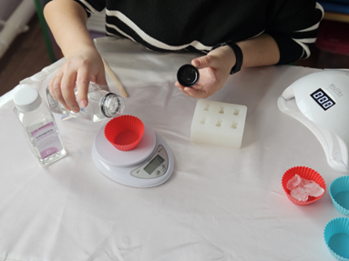
2. Аккуратно смешайте компоненты, следуя рекомендациям производителя. Размешивайте палочкой до получения однородной массы.
Шаг 3: Добавление пигментов или красителей

1. Если вы хотите сделать асыки цветными, добавьте пигменты или красители в смесь эпоксидной смолы.
2. Тщательно перемешайте, чтобы пигменты равномерно распределились по всей массе.
Шаг 4: Заливка смолы в формы
1. Осторожно залейте смесь эпоксидной смолы в силиконовые формы для асыков. Убедитесь, что форма заполнена полностью и без пузырьков воздуха.
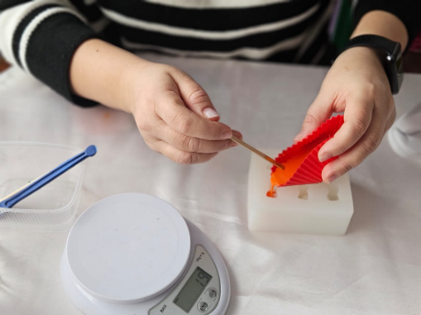
2. Оставьте формы на ровной поверхности для застывания. Время застывания зависит от инструкции на упаковке смолы (обычно от 24 до 48 часов).
Шаг 5: Извлечение асыков из форм
- После полного застывания аккуратно извлеките асыки из силиконовых форм. Проверьте их на наличие дефектов.
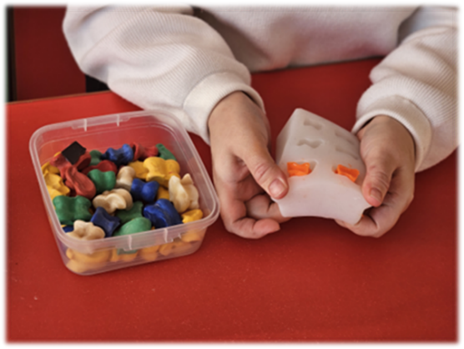
Шаг 6: Обработка и полировка
1. Обработайте поверхность асыков наждачной бумагой, чтобы убрать неровности и острые края.
2. Натрите асыки воском или маслом для полировки, чтобы придать им блеск и защитить от повреждений.
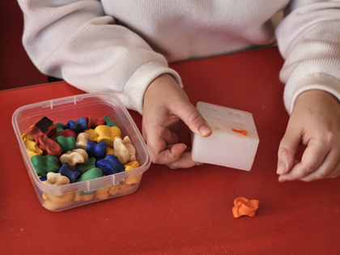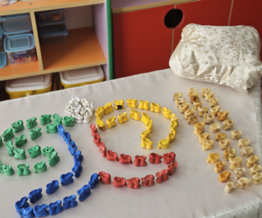
Использование асыков в воспитательном процессе детского сада не только делает обучение интересным и увлекательным, но и помогает сохранить культурные традиции. Национальные игры позволяют гармонично развивать детей, формируя у них ловкость, сообразительность, уважение к традициям и навыки общения. Благодаря усилиям воспитателей асық становится не просто элементом досуга, а важной частью образовательного процесса.
Подобная практика показывает, что сочетание традиционных игр с современными методиками обучения дает замечательные результаты и делает детский сад по-настоящему увлекательным местом для малышей.

Список литературы
- https://www.gov.kz/memleket/entities/bilim-terekti/documents/details/725863?lang=ru
- https://www.vospitatelru.ru/conference_notes/134
- https://balabaksha.kz/51694/

БІРТҰТАС ТӘРБИЕ БАҒДАРЛАМАСЫ АЯСЫНДА
ОҚУШЫЛАРҒА ҰЛТТЫҚ ҚҰНДЫЛЫҚТАР НЕГІЗІНДЕ БІЛІМ БЕРУ

Қуандықова Самал Муратовна
"Шал ақын ауданы білім бөлімі" КММ әдіскері
Венинг Марина Ивановна
“Академик Е.А.Бөкетов атындағы мектеп-гимназиясы” КММ

Аннотация
В данной статье говорится, что основной целью программы «Біртұтас тәрбие» является воспитание трудолюбивого, честного гражданина, бесконечно любящего свою страну на основе национальных ценностей. Кроме того, предлагается, как интегрировать национальные ценности казахского народа при разработке краткосрочных планов ежедневных занятий. Программа «Біртұтас тәрбие» планомерно реализуется во всех сферах нашего образования.
Бұл мақалада «Біртұтас тәрбие» бағдарламасының негізгі мақсаты ұлттық құндылықтар негізінде туған елін шексіз сүйетін, еңбекқор, адал азаматты тәрбиелеуді көздейтіні туралы айтылады. Сонымен қатар, күнделікті сабақтың қысқа мерзімді жоспарларын әзірлеуде қазақ халқының ұлттық құндылықтарын қалай кіріктіретініміз ұсынылған. «Біртұтас тәрбие» бағдарламасы біздің барлық білім беру саламызда жүйелі жүзеге асырылуда.
This article states that the main goal of the “Біртұтас тәрбие” program is to educate a hardworking, honest citizen who endlessly loves his country based on national values. In addition, it is suggested how to integrate the national values ​​of the Kazakh people when developing short-term daily activity plans. The “Біртұтас тәрбие” program is systematically implemented in all areas of our education.
Түйін сөздер: білім беру жүйесі, тәрбие, ұлттық құндылықтар.

Жас ұрпақ тәрбиесі – бүкіл қоғамның міндеті. Өскелең ұрпаққа ерекше көңіл бөліп, оларды игі істерге бағыттау маңызды. Барлық оқу орындарында оқу-тәрбие процесін тиімді ұйымдастыру, балалардың бойына адами құндылықтарды сіңіру, мектеп пен отбасының өзара байланысын нығайтуға аса мән беріледі. Балаға тәлімді тәрбие мен лайықты білім беруде баршамыздың ұстанымымыз бір, мүддеміз ортақ. Ол – туған елін шексіз сүйетін, өз ісіне адал, еңбекқор, ізгі ұрпақ тәрбиелеу.
Мемлекет басшысы Қасым-Жомарт Тоқаев «Өскелең ұрпақтың үйлесімді дамуы мен бақытты балалық шағы – біздің жалпы ұлттық міндетіміз»,- деп балаларға терең әрі тағылымды тәрбие беру қажет екенін атап өтті.
Қоғамның игілігіне қызмет атқаратын ұлағатты ұрпақ тәрбиелеу ұлттың жаңа сапасын қалыптастырады. Ал, ұлттың жаңа сипаты жаңа құндылықтар арқылы қалыптасатыны белгілі.
«Біртұтас тәрбие» бағдарламасы үш негізгі блокқа бөлінген, олардың әрқайсысы тәрбие жұмысының әртүрлі аспектілерін қамтиды:
1.Білім беру мазмұны мен сынып сағаттары арқылы құндылықтарды енгізу. Бұл блокта негізгі құндылықтарды жүйелеу және оларды оқу процесіне кіріктіру ұсынылған. Педагогтер білім алушылардың бойына құндылықтарды дарытуға, өзіндік рефлексия мен сыни ойлауды дамытуға бағытталған сынып сағаттарын жоспарлау жөнінде ұсыныстар алады. Құндылықтарды кіріктіру пәнаралық байланыстар және сыныптан тыс іс-шараларды белсенді пайдалану арқылы жүзеге асырылады.
2. Бұл блокта негізгі құндылықтарды жүйелеу және оларды оқу процесіне кіріктіру ұсынылған. Педагогтер білім алушылардың бойына құндылықтарды дарытуға, өзіндік рефлексия мен сыни ойлауды дамытуға бағытталған сынып сағаттарын жоспарлау жөнінде ұсыныстар алады. Құндылықтарды кіріктіру пәнаралық байланыстар және сыныптан тыс іс-шараларды белсенді пайдалану арқылы жүзеге асырылады.
3. Әлеуметтік жобалар мен іс-шаралар арқылы құндылықтарды енгізу.
Бағдарлама оқушыларды волонтерлік қызметке тартуға, көшбасшылық қасиеттер мен шығармашылық әлеуетті дамытуға бағытталған «Қамқор», «Еңбегі адал – жас өрен» және «Smart bala» сияқты бірқатар әлеуметтік жобаларды қамтиды. Мысалы, «Қамқор» жобасында экологиялық бастамалар мен волонтерлікке баса назар аударылса, «Smart bala» жобасы инновациялар мен кәсіпкерлікке деген қызығушылықты арттырады.
ҚР Оқу-ағарту министрі Ғани Бектайұлы жаңа оқу жылында оқу-тәрбие жұмысын тиімді ұйымдастыру жолдарының маңыздылығын алға тартып, болашақ ұрпақ бойында ұлттық құндылықтарды, отансүйгіштікті, еңбекқорлықты, жауапкершілікті сіңіру бағытында жауапты да нәтижелі межеге бірлесіп жетуге шақырды. Осыған орай, оқу жылының жаңалығы болған «Біртұтас тәрбие» бағдарламасы біздің облысымызда да оң нәтиже берді. Бағдарлама мазмұнын кең көлемде түсіндіру масқатында аудандымызда педагогтерге арналған «Біртұтас тәрбие» бағдарламасы: жаңартылған мазмұны және енгізу алгоритмі» тақырыбында семинарлар ұйымдастырылды.
Білім беру мекемелерінде тәрбие жұмыстары тек тәрбие сағатында жүргізілмей, әрбір педагог өз сабағында құндылықтар аясында тәрбиеге ерекше көңіл бөлді. Күнделікті сабақтың қысқа мерзімді жоспарларын әзірлеуде қазақ халқының ұлттық құндылықтарын кіріктіруді негізге алды. Осыған орай, мен де өз сабақтарымда ұлттық құндылықтарды қалай жүзеге асырып жатқанымызды қазақ тілі пәнінен ашық сабағымда көрсеттім.
Қазақ тілі мен әдебиетті оқыту барысында мәтін, шығармаларды талдау арқылы ұлттық құндылықтарға басымдық беру, дүниетану пәнін оқытуда еліміздің ұлттық мұрасы мен мәдениетіне құрметпен қарауды дәріптеу немесе жаратылыстану пәнін оқыту барысында табиғатқа, табиғи мұраға ұқыптылықпен қарау және табиғи ресурстарды үнемді әрі тиімді қолдану еліміздің тұрақты дамуы үшін маңызды екендігін дәріптеп отырамыз.

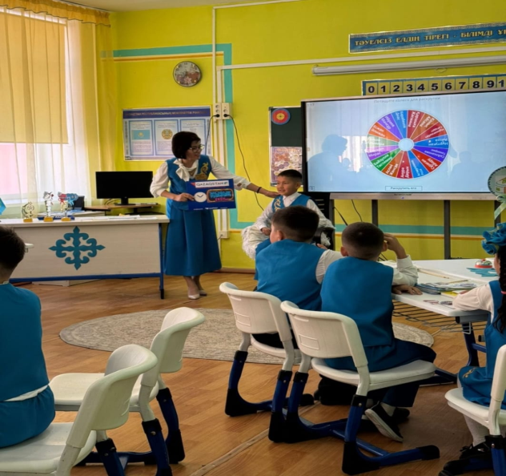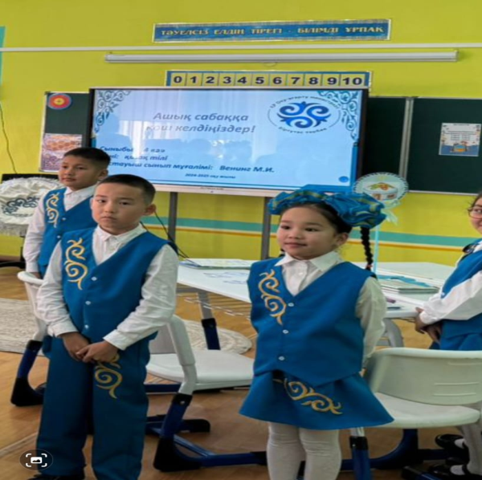
Ұлттық мүдде, ар-ұят, талап құндылықтарын негізге алып әдептілік, отаншылдық, қазақ тілін қастерлеу секілді қасиеттерді қалыптастыруға ықпал ететін сынып сағаттарын өткіземіз. Басқа да тәрбие іс-шаралары талқылау, ойындар, ой бөлісу, сұрақ-жауап т.б формаларда өтеді.
Отан – әр адамның жүрегінде. Біз елімізді дамыту үшін еңбектеніп, білім алып, елге үлес қосуымыз қажет. Еліміздің жарқын болашағы сендерсіңдер деп оқушыларды үнемі жігерлендіріп отырамыз.
Сонымен қатар, сабақ барысында шаттық шеңберін, сергіту сәттерін қазақтың ұлттық күй, әндерімен сүйемелдеу арқылы өткіземіз. Ал, үзіліс уақытында оқушылар қызықты ойындар ойнап, сыйластықтың қаншалықты маңызды екенін көрсетіп отырады. Мысалы: «Құрмет және қамқорлық» ойынын ойнау арқылы оқушылар бір-біріне жылы сөздер айтып, бір бірін достыққа шақырады.Бұл өткізілген сынып сағаттар, іс шаралар оқушылардың тек хабардарлығын арттырып қана қоймай, сонымен қатар әртүрлі жағдайларда дұрыс әрекет етуді үйретеді.
Мақал-мәтелдер арқылы буллингтің алдын алуға болады. «Бірлік бар жерде тірлік бар», «Жақсылықпен жер көгерер, батамен ел көгерер» деген сияқты оқушылар мақал мәтелдер жаттайды. Оқушыларға буллингтің зияны туралы ақпаратты жинақтап, әрқашан бір-біріне қолдау көрсету керектігін айтып, түсіндіру жұмыстарын жүргіземіз.
Бала бойындағы табиғи қасиеттер, адамгершілік құндылықтары отбасында, мектепте, әлеуметтік ортада нәрленеді. Тәрбие үрдісінің бір тарауы отбасымен жұмыс десек, отбасымен басталатын тәрбие, мектеп өмірімен жалғасын табады. Сондықтан балалар мектептің барлық мүмкіндіктерін пайдаланып, білім алу мен тәрбие жұмыстарына қатыстырып, өзін-өзі басқаратын азамат болуына ат салысу қажет. Отбасында мұғалімдер туралы жақсы пікір айтылса, алдымен ата-ананың мектеп, ұстаз туралы жақсы ниеті балаға жақсы әсер етеді. Ондай балалардың оқуға, білімге, мектепке құштарлығы артады.
Жиналыс соңында ата – аналар бір –біріне рухани құндылық тілей отырып, жақсы көңілмен тарасты. Осылайша, менің сыныбымда Біртұтас тәрбие жобасы біртіндеп жүзеге асырылуда.
Аталған бағдарламаның бала тәрбиесіне берері мол болды деп білемін. Сөзімнің дәлелі бағдарлама шеңберіндегі беріліп отырған жобалардың, нәтижеге бағытталған жүйелі жұмыстардың көрсеткіші бола білді, сонымен қатар, ата-аналарды педагогикалық қолдау орталығының ашылуы жұмысымызға жаңа серпіліс пен қызығушылық тудырды. Ата-аналардың мектеппен тығыз байланыста болып, біртұтас тәрбиелік іс-шараларды ұйымдастыруға атсалысуы, ата-аналар мен жұртшылықтың мектепке деген оң көзқарасы мен сыйластығының арта түсуіне ықпал етті.
Сондай-ақ, клуб аясында «Ата өсиеті», «Әже даналығы» секцияларының жұмыстары мектеп пен ата-ананың мазмұнды ықпалдастық жұмыс нәтижесінде баланың психологиясын терең түсініп, педагог жұмысына шынайы жаңашырлық танытты. «Даналық мектебі» клубының жұмысы отбасы сыйластығына ерекше өзгерістер әкелді. Жоғалып бара жатқан құндылықтарымыз жаңғырды. Білім беру ұйымдарында жүйелі жұмыс нәтижесінде мектепке келуші ата-аналардың саны артты.
«Оқуға құштар мектеп» жобасы аясында білім алушылар арасында жазушылардың шығармаларын талдау мақсатында пікір алмасу алаңдары құрылып, оқушылар арасында жазушылар еңбегінің маңызы, көркемдік идеясы туралы ой-пікірлер айтылып шығармалардағы типтік образдарды аша отырып, оқырманның кітап оқуға қызығушылығын арттыру, өз ойын еркін айту арқылы таным мүмкіндігін таныту мақсатында белсенді оқырмандардың полиглот алаңдары өткізілуде.
Білім беру ұйымдарында ата-аналармен жұмыстарды күшейту, ата-аналар комитетінің, әкелер кеңесінің беделін арттыру, ата-аналар институтын құру мақсатында бала тәрбиесі, отбасылық, рухани құндылықтар мәселесімен қатар жасөспірімдер арасындағы құмар ойындардың, ерте жүктіліктің, өз-өзіне қол жұмсаудың, құқық бұзушылық пен топтық төбелестің, буллинг, кибербуллингтің, интернетке тәуелділіктің алдын-алу мәселелері бойынша түрлі тақырыптарда ата-аналар іс-шаралар өткізуде.
Барлық білім беру ұйымдарында мектеп және ата-ананың жауапкершілігін күшейтуді көздейтін мектеп пен ата-ананың өзара іс-қимылының жаңа «Оқушы — мектеп — ата-ана» аясында ықпалдастығымен жұмыстар жасалуда. Ата-аналарға кеңес қызметін әдістемелік қамтамасыз ету мақсатында «Отбасы — мектеп», «Мектеп өмірінің бір күні» атты жобалары енгізілген.
Бүгінгі қоғам алдындағы басты мақсат өмірдің барлық саласында белсенді, шығармашылық іс-әрекетке қабілетті, еркін тұлға тәрбиелеу. Міне осы тұста білім беру ұйымдарында жүзеге асырылған ата-аналарды педагогикалық қолдау орталығының жұмысы үлкен үлес қосты. Бала тәрбиесімен айналысатын отбасы, мектеп, ата-ана үштағаны жұмысы жаңа серпін алды.
Тәрбие – бұл көпжақты, үздіксіз, қоғамдық құбылыс. Сондықтан болашақ ұрпақ тәрбиесіне біртұтас ел болып ат салысу басты парызымыз деп білеміз!

Пайдаланылған әдебиеттер:

1. Жұмабаев М. Педагогика – Алматы.
2. Байтұрсынов А. Тіл тағылымы – Алматы.
3. «Тәрбие және білім» Қазақстан Республикасы педагог қызметкерлерінің біліктілігін арттыру бағдарламасы. Мұғалімге арналған Нұсқаулық. Астана, 2016.
4. Мұғалімдерге арналған нұсқаулық 2017

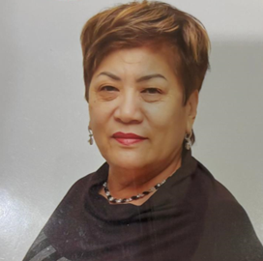
Воспитание подрастающего поколения с использованием системы национальных ценностей на уроках литературы
Кужумова У.А., учитель русского языка и литературы КГУ №25 им. А.Бокейхана

Аңдатпа
Мақалада орыс әдебиеті сабағында ұлттық құндылықтар жүйесін пайдалану арқылы жас ұрпақты тәрбиелеудің маңыздылығы қарастырылған. Азаматтық бірегейлікті, патриотизмді және мәдени бағдарларды қалыптастырудың маңызды құралы ретіндегі әдебиеттің рөліне баса назар аударылады. Ұлттық құндылықтарды оқу-тәрбие үрдісіне енгізудің әдіс-тәсілдері ұсынылып, әдеби шығармалардың мектеп оқушыларының жеке тұлға болып қалыптасуына, олардың өз төл мәдениеті мен дәстүрге деген көзқарасындағы ықпал айқындалады.

Аннотация
В статье рассматривается важность воспитания подрастающего поколения через использование системы национальных ценностей на уроках русской литературы. Акцентируется внимание на роли литературы как важного средства формирования гражданской идентичности, патриотизма и культурных ориентиров. Предлагаются методы интеграции национальных ценностей в учебный процесс, а также раскрывается влияние литературных произведений на развитие личности школьников и их отношение к родной культуре и традициям.
Annotation
The article discusses the importance of educating the younger generation through the use of national values in literature lessons. The focus is on the role of literature as a crucial means of shaping civic identity, patriotism, and cultural orientations. It offers methods of integrating national values into the educational process and explores the influence of literary works on students' personal development and their relationship with native culture and traditions.

Воспитание подрастающего поколения через системы национальных ценностей в рамках программы «Біртұтас тәрбие» на уроках литературы — это важная задача, которая направлена ​​на вызов у школьников патриотизма, на поддержку традиций и обычаев, культуру своего народа, а также осознания роли литературы в развитии общества и государства. Программа «Біртұтас тәрбие» (что в переводе с казахского означает «Единое воспитание») создает необходимость развития культурных, исторических и образовательных аспектов воспитания подрастающего поколения. Она ориентирована на развитие личности ребенка в условиях современных требований общества, с акцентом на традиции и ценности.
Современное казахстанское образование выделяет проблему воспитания в школах как приоритетную задачу. Поэтому вопрос о воспитании подрастающего поколения все связывают с созданием системы ценностей в обществе. Хочется немного поразмышлять о том, что такое ценности, зачем они нужны, в каком объеме и где применимы? Ценность порождается не человеком, а обществом. Личность должна чётко усвоить, что есть самое ценное в жизни, к чему надо стремиться и каким способом это достичь. В настоящее время невозможно представить учащегося, который не строил бы планы на жизнь и не стремился к чему-то более серьёзному и совершенному, чем скажем новый мобильный телефон или новую одежду. Мы можем видеть и то, что разовые ценности могут заменить подлинные, когда в обществе делается упор на конкуренцию, а успех меряется деньгами. Поэтому воспитание молодого поколения на традиционных национальных ценностях поможет в преодолении кризисных явлений.
На сегодняшний день актуально и важно совершенствовать систему воспитания подрастающего поколения с использованием системы национальных ценностей. Одним из средств формирования национального духа и ценностей был и будет школьный урок, в данном случае урок литературы, который играет решающую роль в определении моральных и этических взглядов учащихся. Литература не только знакомит с культурным наследием, но и способствует развитию чувств, моральных ориентиров и осознанному ответственному поступку.
Отличной художественной иллюстрацией для привития этих ценностей является роман Ч. Айтматова «Плаха», который изучается в 9-ом классе в разделе «Природные ресурсы планеты Земля».
Пищу для духовного самовоспитания дает нам роман Ч.Айтматова "Плаха. Объясняя смысл названия романа, автор замечал: "Человек в течение своей жизни так или иначе оказывается перед нравственным выбором - плахой. Иногда он всходит на эту плаху, иногда не всходит. В данном случае название говорит о том, какой ценой дается плаха - восхождение к ней, и что нужно делать, чтобы не оказаться на ней?»
"Рождение еще не дает права называться полноценным человеком, - справедливо замечал Э. Межелайтис, - имя человека надо завоевать". «Самое сложное в этой жизни оставаться человеком», - вторил ему Ч.Айтматов. Именно эти слова были взяты мною эпиграфом к уроку. В начале урока ставятся проблемные вопросы: какова цена восхождения на «плаху»? Что мы должны сделать, чтобы не оказаться на ней? Почему человек и природа находятся на одной плахе? Как мы стремимся сохранять окружающую среду в чистоте, как того требует закон сохранения природных ресурсов?
Для этого мы отправляемся в Моюнкумскую саванну, где находится заповедник, в котором, как в раю, должны жить сайгаки-ровесники динозавров- и нашли свою среду обитания волки. Волки - тотемные животные, которых издревле уважал казахский народ в отличие от собак. Примером может служить пословица: «Пусть лучше один волк съест, чем тысяча собак». Просматривая слайды с изображением волков и сайгаков, учащиеся получают задание: выписать из описания природы Моюнкумов ключевые слова, описывающие гармонию, царящую в саванне. Это соответствует цели и задаче урока.
Но вскоре это «изначальное равновесие», должное быть в природе, попирается людьми. Анализируя эпизод “Погоня в саванне”, ученики приходят к выводу, что «человеко-боги», устраивающие облавы на вертолетах – не охотники, а «расстрельщики». Они косят всё живое, «как будто сено на огороде». Необходимо сдать план мясосдачи, поэтому они приехали в заповедник, отстреливать сайгаков. Ведь так легче. А как насчет честности и порядочности этих людей? Справедливы ли их поступки по отношению к братьям нашим меньшим? Ведь не животные - волки и сайгаки - вторглись в наши жилища! Мы безжалостно, бессовестно ворвались к ним в дом. А природа и есть их дом! И мы бесчеловечно лишаем их жизни! Как противостоять волку, даже, если он хищник, вооруженному автоматом человеку, расстреливающего их с вертолета? По какому праву?! Правильно ли это? Зачем и за что мы их убиваем?! Так, кем можно назвать пришедших в заповедник людей? Потеряв милосердие, любовь, мудрость, такие люди максимально приблизились к животным. Когда и где эти люди потеряли свою совесть? Ведь они родились людьми, и имя им Человек?
Учащиеся зачитывают эпизод смерти самого большого выводка волков.
- По какой причине человек вновь вмешивается в жизнь природы?
И снова ученики делают вывод, что в гибели озера, пусть и уникального, а вместе с ним и второго потомства волков, виноваты люди. Человек ни перед чем не остановится, особенно, если речь идет о дефицитном сырье. Ведь ради этого можно выпотрошить земной шар.
Происходит страшная трагедия – волки и сайгаки гибнут по вине человека. Все это учащиеся в виде микро-выводов записывают в тетрадь.
Только ли природа гибнет от рук человека? А сам человек? Какими мы становимся, убивая беззащитных животных? Вроде бы и места, и воздуха, и пространства всем хватает, а нам все равно тесно. И для чего автор проводит параллель между судьбами героев и волков? Расстрельщики сами похожи на зверей. Человек на сегодняшний день озлоблен, жесток. В отличие от них, Ташчайнар и Акбара заботливы, милосердны, берегут семью. То, что волки не состоялись как родители, виноват человек. Именно Волки имеют больше оснований жить на Земле. И еще раз в приоритете воспитательная ценность: уметь принимать решения и формировать чувство ответственности за собственные деяния, за окружающую среду и за тех, кто ее считает своим домом.
Учащиеся делают общий вывод к анализируемым эпизодам. Скитания волков начинаются с того, что они вынуждены покинуть свои степи и уйти в горы, что само по себе уже является нарушением законов природы – волки не живут в горах. Затем трёх волчат, которых так полюбила Акбара, забивают люди в погоне за выполнением продовольственного плана. Опять противоестественно - животные должны продолжить свой род. В конце концов, совершается и третье преступление, которое приводит к трагедии не только пары волков, но и самого преступника – человека. Человек отстреливая сайгаков, убивает волчат. Сжигая камыши, сжигает и второй выводок. В погоне за деньгами - крадёт третий выводок из логова. Стреляя в волка - убивает своего сына, а значит и своё потомство, свое будущее. Возмездие настало! И волки, и человек теперь в равном катастрофическом положении. И тот, и другой потеряли свое дитя! Кто виноват? Почему? За что?
Что делать, чтобы не перестать быть человеком? Чтобы не мстить природе, а жить с ней в гармонии? Чтобы не губить живое на Земле? Чтобы не умножать зло? Ч. Айтматов призывает к объединению всех борющихся с несправедливостью. Каждый может воспитать в себе нетерпимость ко злу, способность открыто выражать свою точку зрения. Автор предоставляет право читателю выбрать ... «что делать, ждать, когда все вместе очухаются и соорганизуются или начать самому?» и добавлял, что для этого нужны: «Совесть и смелость».1
___________________________________________________
1.Козьмин М, Урнов Д, Анастасьев Н, «Вопросы литературы», ««Обсуждаем роман Чингиза Айтматова «Плаха», №3, 1987
Что и как можно изменить к лучшему? Как восстановить баланс между природой и человеком? Ответ прост: быть и оставаться человеком, как бы трудно ни было. Вот только сделать это некоторым не по силам.
И в заключение со страниц романа на нас обрушивается шквал вопросов: как быть? каким быть? готов ли я что-то сделать сегодня, завтра, когда-нибудь? Прошу учеников не торопиться с ответом, пусть их ответ будет не минутным порывом, а серьезным рассуждением о цене восхождения и исцеления. Известный английский писатель Б. Шоу сказал: «Мы научились летать, как птицы, плавать как рыбы, осталось только научиться жить на земле, как люди». 2
«Быть человеком – это чувствовать свою ответственность»,- вторил ему классик французской литературы Антуан де Сент – Экзюпери. 3
А сам автор сказал так: «А ведь ещё перед каждым человеком неизбывная задача – быть человеком, сегодня, завтра, всегда».
Я спрашиваю у детей: так что же делать? где выход? И мои ученики озадаченно, мучительно сложно приходят к мысли, что жить нужно по-человечески, не убивать, не грешить, жить по-людски, чтобы не походить на зверей. Напоминаю им, что зло порождает зло, целую цепь зла. И совершая что-нибудь не очень хорошее, подумайте, какими будут последствия. И ученики подхватывают, что прежде чем что-то сделать, нужно подумать, а что будет из-за этого завтра, через год, десятилетие, особенно, когда речь идет о вмешательстве человека в природу. Один ученик сказал: «Надо жить так, как будто ты в каждой ситуации видишь себя, как в большом зеркале. И ты видишь себя в нем злым, некрасивым, уродливым, неестественным, может даже зверем, животным, но правдивым. И тебе становится за себя стыдно. И ты, оценив себя, тут же или после начинаешь исправляться. И зеркало показывает, каким и кем ты теперь стал, когда совершил что-то доброе, человеческое.
2. Цитаты из книги «Джордж Бернард Шоу. Афоризмы» https://mybook.ru/author/bernard-shou/dzhordzh-bernard-shou-aforizmy/citations/
3. Антуан де Сент-Экзюпери «Мечта о полете» https://www.newacropol.ru/alexandria/aphorism/exupery/

Следующая проблема. Проблема памяти. Она поднимается в романе Ч.Айтматова «И дольше века длится день» на уроке-размышлении в 10 классе. Ставится проблема: почему отнятие памяти у человека писатель называет самым тяжким злодеянием?
Кочевые жуаньжуаны, вынесшие из своей кромешной истории самый жестокий вид варварства, посягнули и на эту сокровенную суть человека. Они нашли способ отнимать у рабов их живую память, нанося тем самым человеческой натуре самое тяжкое злодеяние. Но несчастный манкурт, забывший о том, что он человек, сохранил почему-то память о том, как стрелять из лука, а значит, как убивать. И это страшно, каждому ученику, сидящему на уроке становится не по себе. Я благодарна своим ученикам за тишину, повисшую на уроке. Они поняли, что манкурт – это орудие убийства. Но убивать можно и не только физически, а морально. Сколько возможностей унизить, предать, оболгать, и в конце концов убить, уничтожить человека морально. Без ножа, без оружия! Словом, поступком, делом!
Память, имя, отец, мать, род, народ. Имя человека невидимыми нитями связывает его с историей семьи, народа, Родины. Да можно прожить, не зная всего этого? Но тогда мы превратимся в «Иванов, не помнящих родства»?
Молодое поколение должно помнить о близких, о родных, о друзьях, о доме, о предках, и, конечно, о родине. Пусть понятие Родина будет всецело осознано позже, когда старшеклассники покинут родной дом, чтобы получить образование в иностранном государстве или отдать свой долг отчизне в рядах Вооруженных сил Казахстана.
Мы не манкурты, а люди, у которых есть память. Память родовая. Память национальная. А значит уважение к старшим, к предкам, гордость за свой народ,– вот что нам помогла понять легенда из романа Ч.Айтматова.
Писатель блестяще донес до читателей идею о том, что человек, лишенный исторической памяти, становится марионеткой, рабом навязанных ему понятий и представлений. Он не помнит наставлений отца и матери, забывает свое настоящее имя, утрачивает связь с культурой, с родиной.
На заключительном этапе урока делается вывод о том, кого же в современном мире можно назвать манкуртами. Не без помощи учителя делается вывод, что современные манкурты – это вандалы, разрушающие памятники; террористы; родители, бросающие своих детей; дети, сдающие своих родителей в дома престарелых. И всем классом приходим к выводу, что необходимо помнить имя своё, помнить свои истоки, землю свою, иначе беда тебе, близким, окружающим, всему народу.
В условиях сегодняшнего дня разжигание розни между народами, растрачивание материальных ресурсов и мозговой энергии есть самое чудовищное из преступлений против человека.
Атмосфера недоверия, настороженности, конфронтации есть одна из самых опасных угроз спокойной и счастливой жизни человечества. Если человечество не научится жить в мире, оно погибнет.
Наши ученики – наше будущее, поэтому необходимо взять курс на повышение ответственности и самостоятельности, чтобы правильные жизненные ценности сегодняшней молодёжи определяли наше «завтра». Но молодое поколение наиболее уязвимо в силу своей молодости и отсутствия жизненного опыта, неустойчивости внутренних критериев для выработки собственной точки зрения. Именно поэтому важно правильно определить духовные ценности и идеалы, к которым должно стремиться молодое подрастающее поколение.
Таким образом, использование программы «Біртұтас тәрбие» на уроках литературы способствует воспитанию не только грамотных, но и ответственных, нравственно зрелых личностей, которые понимают и ценят свою национальную идентичность.

Использованная литература:

- Ч. Айтматов "Плаха", Алма-Ата «Жалын», 1987, стр 29
- Учебно-методический комплекс «Вокруг тебя – мир», 5-8 класс. В помощь учителю.
- Козьмин М, Урнов Д, Анастасьев Н, «Вопросы литературы», ««Обсуждаем роман Чингиза Айтматова «Плаха», №3, 1987
- Цитаты из книги «Джордж Бернард Шоу. Афоризмы»
https://mybook.ru/author/bernard-shou/dzhordzh-bernard-shou-aforizmy/citations/

- Антуан де Сент-Экзюпери «Мечта о полете» https://www.newacropol.ru/alexandria/aphorism/exupery/

БІРТҰТАС ТӘРБИЕ БАҒДАРЛАМАСЫ: ҰЛТТЫҚ ҚҰНДЫЛЫҚТАРДЫ САҚТАУ ЖӘНЕ ЖАС ҰРПАҚҚА ЖЕТКІЗУ ЖОЛДАРЫ
Б.Ахмадиқызы-Шал ақын ауданы білім бөлімінің басшысы
Құсайынова С. К.
МКҚК “Бөбек” бөбекжайы, Шал ақын ауданы, Сергеевка қаласы

Аннотация
В данной статье рассматривается значение единой программы воспитания в передаче национальных ценностей подрастающему поколению. В условиях глобализации сохранение национальной идентичности и ее правильная передача будущему поколению является одной из ключевых задач системы образования. В связи с этим актуальной становится необходимость совершенствования содержания воспитательной программы и ее интеграции в образовательный процесс.В статье анализируются основные методы эффективного внедрения национальных традиций и духовно-нравственных ценностей в учебно-воспитательный процесс. Также рассматривается роль учителей и родителей в воспитательном процессе, подчеркивается важность сочетания национального воспитания с современными образовательными методиками. Предлагаются пути формирования гражданской ответственности, патриотического духа и культурно-исторического самосознания молодежи на основе национального наследия.Данное исследование адресовано специалистам в сфере образования, педагогам, а также всем, кто заинтересован в продвижении и сохранении национальных ценностей.
Ключевые слова: единая воспитательная программа, национальные ценности, система образования, духовно-нравственное воспитание, формирование гражданского сознания, патриотическое воспитание.

This article explores the significance of a unified upbringing program in transmitting national values to the younger generation. In the context of globalization, preserving national identity and effectively passing it on to future generations is one of the key challenges in the education system. Therefore, it is crucial to enhance the content of the upbringing program and integrate it into the educational process.The article analyzes the main methods for effectively incorporating national traditions and spiritual-moral values into the educational and upbringing process. It also examines the role of teachers and parents in fostering values, emphasizing the importance of combining national upbringing with modern teaching methodologies. Various approaches are proposed to cultivate civic responsibility, patriotic spirit, and cultural-historical awareness among young people based on national heritage. This research is intended for education professionals, teachers, and anyone interested in promoting and preserving national values.
Keywords: unified upbringing program, national values, education system, spiritual and moral upbringing, formation of civic consciousness, patriotic education.
Бұл мақалада біртұтас тәрбие бағдарламасының жас ұрпаққа ұлттық құндылықтарды сіңірудегі маңызы қарастырылады. Қазіргі жаһандану жағдайында ұлттық болмысты сақтау және оны болашақ ұрпаққа дұрыс жеткізу – білім беру жүйесінің негізгі міндеттерінің бірі. Осыған орай, тәрбие бағдарламасының мазмұнын жетілдіру және оны білім беру үдерісімен ұштастыру өзекті мәселе болып табылады.Мақалада ұлттық дәстүрлер мен рухани-адамгершілік құндылықтарды оқу-тәрбие процесіне тиімді енгізудің негізгі тәсілдері талданады. Сондай-ақ, мұғалімдер мен ата-аналардың тәрбие үдерісіндегі орны, ұлттық тәрбие мен заманауи оқыту әдістерін үйлестірудің маңыздылығы сөз болады. Ұлттық мұраға сүйене отырып, жастардың азаматтық жауапкершілігін, патриоттық рухын және мәдени-тарихи санасын дамыту жолдары ұсынылады.Бұл зерттеу білім беру саласындағы мамандарға, ұстаздарға және ұлттық құндылықтарды насихаттауға қызығушылық танытқан барша оқырманға арналған.
Кілтті сөздер: біртұтас тәрбие бағдарламасы, ұлттық құндылықтар, білім беру жүйесі, рухани-адамгершілік тәрбие, азаматтық сананы қалыптастыру, патриоттық тәрбие.

Білім беру жүйесінің негізгі міндеттерінің бірі – ұлттық құндылықтарды сақтау және оларды өскелең ұрпаққа жеткізу. Ұлттық бірегейлікті қалыптастыру және рухани-адамгершілік тәрбиені дамыту жас буынның азаматтық санасын нығайтып, қоғамдағы белсенділігін арттыруға ықпал етеді. Осы тұрғыдан алғанда, тәрбие мен білімді өзара байланыстыра отырып, біртұтас тәрбие жүйесін қалыптастыру өзекті мәселелердің бірі болып табылады [1, стр. 17].Қазақстанда тәрбие беру ісіне мемлекеттік деңгейде ерекше көңіл бөлінуде. Ұлттық дәстүрлер мен рухани құндылықтарды білім беру үдерісіне енгізуді көздейтін Біртұтас тәрбие бағдарламасы осы бағыттағы маңызды қадамдардың бірі болып табылады [3, стр. 22]. Бағдарламаның басты мақсаты – оқушылардың ұлттық сана-сезімін, патриоттық рухын және мәдени мұраға деген құрметін қалыптастыру.Ғылыми зерттеулер көрсеткендей, білім беру мазмұнына ұлттық құндылықтарды енгізу оқушылардың тұлғалық дамуына оң ықпал етеді. Танирбергенова А. Ш. өз еңбектерінде оқу материалдарын тәрбиелік мазмұнмен толықтыру қажеттілігін атап өтеді [1, стр. 34]. Құсайынов А. Қ. ұлттық тәрбиеде мұғалімдер мен ата-аналардың ынтымақтастығы маңызды екенін баса көрсетеді [2, стр. 41].Сонымен қатар, біртұтас тәрбие бағдарламасының тиімділігі оның заманауи оқыту әдістерімен үйлесімінде жатыр. Ж. Аймауытов өз еңбектерінде білім беру үдерісінде оқушылардың психологиялық ерекшеліктерін ескерудің маңыздылығына тоқталса [4, стр. 58], Жарықбаев Қ. Б. мен Қалиев С. Қ. қазақ халқының дәстүрлі тәрбиелік ұстанымдарының қазіргі білім беру жүйесіндегі рөлін зерттеген [5, стр. 73].Осылайша, ұлттық құндылықтарды сақтау мен оларды келер ұрпаққа жеткізудің тиімді жолдарының бірі – біртұтас тәрбие бағдарламасын білім беру үдерісіне жүйелі түрде енгізу. Бұл мақалада ұлттық тәрбие жүйесінің маңызы, оны жүзеге асыру әдістері және ұлттық мұраны болашақ ұрпаққа жеткізу жолдары қарастырылады.
Қазіргі заманда ұлттық құндылықтарды сақтау мен оларды келер ұрпаққа дұрыс жеткізу өзекті мәселелердің бірі болып отыр. Ғаламдық мәдениет пен ақпараттық технологиялардың қарқынды дамуы жастардың ұлттық болмысынан алшақтауына әкелуі мүмкін. Сондықтан ұлттық құндылықтарды білім беру жүйесіне енгізу – маңызды қадамдардың бірі. Біртұтас тәрбие бағдарламасының басты мақсаты – жас ұрпақтың ұлттық сана-сезімін нығайтып, рухани-адамгершілік қасиеттерін дамыту [3, стр. 22].Мектептерде ұлттық құндылықтарды дәріптеу – болашақ буынның тарихи тамырынан ажырамауына көмектеседі. Танирбергенова А. Ш. өз еңбектерінде ұлттық тәрбиенің негізі ретінде тарихи-мәдени мұраны, халықтың салт-дәстүрлері мен рухани құндылықтарын жүйелі түрде білім беру мазмұнына енгізудің маңыздылығын атап көрсетеді [1, стр. 34].
Қазақ халқының дәстүрлі тәрбиесі – атадан балаға мирас болып келе жатқан рухани құндылықтар жиынтығы. Ұрпақтан-ұрпаққа жалғасып келе жатқан әдет-ғұрыптар, мақал-мәтелдер, батырлар жырлары – барлығы ұлттық тәрбиенің негізгі элементтері. Жарықбаев Қ. Б. мен Қалиев С. Қ. еңбектерінде ұлттық тәрбиенің тарихи негіздері зерттеліп, оның қазіргі білім беру жүйесінде қолданылуы қажеттігі атап өтіледі [5, стр. 73].
Бүгінгі қоғамда ұлттық сана-сезімнің әлсіреуі, жастардың өз мәдениетінен алшақтауы жиі кездесетін құбылыстардың бірі. Бұған әлеуметтік желілердің, жаһандық мәдениет ағымдарының ықпалы әсер етуде. Сондықтан білім беру жүйесінде ұлттық құндылықтарға басымдық беру – өзекті мәселе. Аймауытов Ж. өз еңбектерінде тәрбиенің адам психологиясына тигізетін әсерін жан-жақты талдап, оның тұлға қалыптастырудағы маңызын көрсетеді [4, стр. 58].
Ұлттық құндылықтарды білім беру жүйесіне енгізу жолдары
Ұлттық құндылықтарды жастарға тиімді жеткізу үшін білім беру жүйесінде бірнеше тәсілдерді қолдану қажет:
1. Оқу бағдарламасына ұлттық мәдениетке қатысты тақырыптарды енгізу.
Тарих сабақтарында қазақ халқының шежіресі мен атақты тұлғалары туралы кеңінен талқылау, әдебиет сабақтарында халық мұрасына ерекше мән беру маңызды.
2. Тәрбие сағаттарын ұлттық дәстүрлер негізінде өткізу.
Оқушыларға отбасы құндылықтарын, ұлттық ойындар мен мерекелерді үйрету арқылы олардың ұлттық санасын дамытуға болады. Құсайынов А. Қ. ата-аналар мен педагогтердің бірлескен тәрбиелік жұмысы ұлттық сана қалыптастырудың негізгі тетіктерінің бірі екенін атап көрсетеді [2, стр. 41].
3. Мектептен тыс шараларды ұйымдастыру.
Ұлттық құндылықтарды насихаттау мақсатында этнографиялық экспедициялар, мәдени мұра нысандарына экскурсиялар, ұлттық өнер үйірмелері ұйымдастырылуы керек.
Сайып келгенде, ұлттық құндылықтарды сақтау және оларды келер ұрпаққа жеткізу – әрбір азаматтың, әсіресе, білім беру жүйесінің негізгі міндеттерінің бірі. Біртұтас тәрбие бағдарламасын тиімді іске асыру арқылы жастардың бойында ұлттық сана-сезім қалыптастыруға болады. Бұл үдеріс тек мектеп қабырғасында ғана емес, отбасы мен қоғамдық ортада да белсенді түрде жүргізілуі қажет. Ұлттық мұраны ұрпақтан-ұрпаққа жеткізу – елдің рухани тұтастығы мен мәдени дамуының кепілі.
Тоқсан ауыз сөздің тобықтай түйіні бар демекші, ұлттық құндылықтар – халықтың мәдени келбеті мен рухани тірегі. Олар ұрпақтан-ұрпаққа жалғасып, елдің тарихи жадын сақтауға қызмет етеді. Қазіргі жаһандану дәуірінде бұл құндылықтарды сақтау және жас ұрпақтың санасына сіңіру – ұлттық бірегейлікті нығайтудың негізгі шарты. Осы орайда Біртұтас тәрбие бағдарламасы ұлттық тәрбие берудің жүйелі әрі тиімді құралы болып табылады [3, стр. 22].Тәрбие беру үдерісі тек мектеп қабырғасында ғана емес, отбасында және қоғамдық ортада да белсенді жүргізілуі тиіс. Ұлттық сана-сезімді қалыптастыруда мұғалімдер мен ата-аналардың ықпалы зор. Құсайынов А. Қ. өз зерттеулерінде ұлттық құндылықтарды дәріптеуде отбасы мен білім беру мекемелерінің бірлескен жұмысы маңызды екенін атап көрсетеді [2, стр. 41].Жас ұрпаққа ұлттық мұраны жеткізу – келешекке салынған инвестиция. Егер ұлттық құндылықтар жүйелі түрде дәріптеліп, білім беру үдерісінде тиімді қолданылса, ұлттың рухани тұтастығы сақталып, оның мәдени және тарихи болмысы нығая түседі [1, стр. 34]. Ұлттық тәрбие – ел болашағының берік негізі.

Пайдаланылған әдебиеттер тізімі
- Танирбергенова, А. Ш. (2023). Біртұтас тәрбие бағдарламасы: зерттеулер мен іске асыру тетіктері. Білім ғылыми-педагогикалық журналы, 3(106), 143-156. Қолжетімді:
https://bilim-uba.kz/index.php/science/article/download/152/50/382
2. Құсайынов, А. Қ. (2022). Ұрпақ тәрбиесіндегі құндылықтар негізі: әдістемелік нұсқаулықтар жинағы. І бөлім. Алматы: ПҒА. Қолжетімді: https://bilim-uba.kz/index.php/science/article/download/45/28
3. Қазақстан Республикасының Оқу-ағарту министрлігі. (2024). Біртұтас тәрбие бағдарламасы. Астана: Автор. Қолжетімді:
https://uba.edu.kz/storage/app/media/BIRTUTAS_TARBIE_KAZ%20new%2005.08.2024.pdf
4. Аймауытов, Ж. (1995). Психология. Алматы: Рауан.
5. Жарықбаев, Қ. Б., & Қалиев, С. Қ. (1995). Антология педагогической мысли Казахстана. Алматы: Рауан.

БІРТҰТАС ТӘРБИЕ БАҒДАРЛАМАСЫН ҰЙЫМДАСТЫРЫЛҒАН ІС-ӘРЕКЕТТЕРГЕ ЕНГІЗУ ЖОЛДАРЫ

Курманкулова А.А., Жамантикова А.М.
«Арман» бөбекжай-бақшасы» МКҚК
Петропавл қаласы

Аннотация
Бұл мақала балабақшада «Біртұтас тәрбие бағдарламасын» ұйымдастырылған іс-әрекеттерге енгізу жолдарын қарастырады. Мақалада баланың жан-жақты дамуына әсер ететін тәрбие бағдарламасының маңызы, оның психологиялық, әлеуметтік, физикалық және эмоционалдық аспектілерін қамтитын кешенді жүйе ретінде жүзеге асырылуы талқыланады. Сондай-ақ, бағдарламаны тиімді енгізу үшін тәрбиешілердің кәсіби біліктілігін арттыру, балалардың жеке ерекшеліктері мен қызығушылықтарына сай оқыту әдістерін қолдану, ата-аналармен тығыз ынтымақтастық орнату және инновациялық педагогикалық әдістерді енгізу мәселелері қарастырылады. Мақала балалардың білім мен тәрбие алуы үшін біртұтас бағдарламаның маңыздылығын түсіндіріп, оны жүзеге асырудағы тиімді әдістерді ұсынады.
Аннотация
В данной статье рассматриваются пути внедрения «Біртұтас тәрбие бағдарламасы» в организованные виды деятельности в детском саду. Обсуждается важность воспитательной программы, которая охватывает психологические, социальные, физические и эмоциональные аспекты, способствующие всестороннему развитию ребенка. Также рассматриваются вопросы повышения профессиональной квалификации воспитателей, применения методов обучения, соответствующих индивидуальным особенностям и интересам детей, установления тесного сотрудничества с родителями и внедрения инновационных педагогических методов. В статье подчеркивается значимость «Біртұтас тәрбие бағдарламасы» для образовательного процесса и предлагаются эффективные методы ее реализации.
Кілт сөздер: біртұтас тәрбие бағдарламасы, ұйымдастырылған іс-әрекеттер, жан-жақты даму, балалардың жеке ерекшеліктері, инновациялық педагогикалық әдістер, ата-аналармен ынтымақтастық, білім беру процесі.
Ключевые слова: единая воспитательная программа, организованные виды деятельности, всестороннее развитие, индивидуальные особенности детей, инновационные педагогические методы, сотрудничество с родителями, образовательный процесс.

Балабақшадағы тәрбие мен білім беру сапасын арттырудың негізгі бағыттарының бірі — біртұтас тәрбие бағдарламасын ұйымдастырылған іс-әрекеттерге енгізу болып табылады. Бұл мақсатта балабақшада балалардың денсаулығы, ақыл-ойы, эмоционалдық дамуы және әлеуметтік қарым-қатынастары бойынша кешенді түрде жұмыс істеу көзделеді. Әрбір ұйымдастырылған іс-әрекет балалардың жан-жақты дамуын қамтамасыз етуге бағытталып, оларды өмірге дайындау үшін маңызды дағдылар мен қабілеттерді қалыптастырады. Сол себепті Қазақстан Республикасы Оқу-ағарту министрлігінің 2024 жылғы 30 шілдедегі №194 бұйрығымен бекітілген білім беру ұйымдарындағы «Біртұтас тәрбие» бағдарламасы еліміздің әрбір білім беру мекемелерінде 2024-2025 оқу жылына арналған тәрбие жұмысының стратегиялық бағдары болып табылады.
Біртұтас тәрбие бағдарламасы — балалардың психологиялық, әлеуметтік, физикалық және эмоционалдық тұрғыдан дамуына әсер ететін кешенді тәсіл болып табылады. Оның мақсаты балалардың рухани-адамгершілік құндылықтарын қалыптастыру, шығармашылық қабілеттерін дамыту, өзіне деген сенімділігін арттыру, сондай-ақ, әлеуметтік ортаға бейімделуін қамтамасыз ету болып табылады. Осыған орай, балабақшадағы «Біртұтас тәрбие бағдарламасы» өзара байланысты, бір-бірін толықтыратын бірнеше құрамдас бөліктерден тұрады: коммуникативтік дағдылар, физикалық қасиеттер, танымдық және зияткерлік дағдылар, шығармашылық, зерттеу іс-әрекеті, әлеуметтік-эмоционалды дағдылар мен мінез-құлық мәдениетін қалыптастыру. Әрбір бағытта жүргізілетін іс-әрекеттердің өзара үйлесімді болуы, балаларға толыққанды білім мен тәрбие беруді қамтамасыз етеді.
Бағдарламаны енгізудің негізгі жолдары:
1. Ұйымдастырылған іс-әрекеттерді үйлестіру.
Балабақшада балалардың дамуы тек белгілі бір салада ғана шектелмейді, ол кешенді түрде әртүрлі бағыттарды қамтиды. Мысалы, балалардың шығармашылық қабілеттерін дамыту үшін сурет салу, музыка сияқты ұйымдастырылған іс-әрекеттер ұйымдастырылады. Сол секілді, физикалық қасиеттерді дамыту үшін дене тәрбиесі, спорттық іс-шаралар, сауықтыру шаралары маңызды рөл атқарады. Осы ұйымдастырылған іс-әрекеттердің барлығы баланың жеке басының барлық аспектілерін қамтуы үшін бір-бірімен тығыз байланысты болуы тиіс. Мысалы, дене тәрбиесі ұйымдастырылған іс-әрекеттері мен күні бойғы ойын әркеттерін ұйымдастыру арқылы балалардың денсаулығын сақтап қана қоймай, олардың өз-өзіне деген сенімділігін қалыптастыруға да мүмкіндік жасалады. Ал музыкалық ұйымдастырылған іс-әрекеттер мен тіл дамыту кезеңдері балалардың эстетикалық көзқарастарын кеңейтіп, ойлау қабілеттерін арттырады.
2. Педагогтердің кәсіби біліктілігін арттыру.
Балабақшадағы «Біртұтас тәрбие бағдарламасын» тиімді жүзеге асыру үшін педагогтер кәсіби білімдерін үнемі жетілдіріп отыруы қажет. Олар тек қана әдістемелік білімдермен танысып қоймай, баланың психологиясын, жеке ерекшеліктерін, тәрбие мен білім беру әдіс-тәсілдерін білуі тиіс. Осы арқылы педагогтер балалармен жұмыс жасау барысында дұрыс стратегия мен әдістерді таңдай алады.
Педагогтердің кәсіби біліктілігін арттыру үшін түрлі семинарлар, тренингтер, ғылыми-тәжірибелік конференциялар ұйымдастыру маңызды. Сонымен қатар, жаңашыл педагогикалық әдістер мен инновациялық технологияларды меңгеру – бұл педагогтердің жұмысын жеңілдетіп қана қоймай, балабақшадағы әрбір іс-шараның нәтижелілігін арттыруға көмектеседі.
3. Балалардың қызығушылықтары мен жеке ерекшеліктерін ескеру.
«Біртұтас тәрбие бағдарламасын» жүзеге асыруда балалардың жеке ерекшеліктеріне, жас ерекшеліктеріне, психологиялық жағдайына, қызығушылықтарына назар аудару өте маңызды. Әрбір бала – өзіндік тұлға, оның қызығушылықтары мен қабілеттері әртүрлі болуы мүмкін. Сондықтан да тәрбиешілер балалардың жеке тұлғалық ерекшеліктерін ескере отырып, әрбір балаға ыңғайлы оқыту әдістерін таңдау қажет. Бұл үшін балаларды топтарға бөлгенде олардың әрқайсысының дамуын, қызығушылықтарын және әлеуетін ескеру маңызды. Жеке жұмыс түрлері мен арнайы бағдарламалар көмегімен балалардың білім алу процесі әрдайым қызықты әрі тиімді болады.
4. Ата-аналармен ынтымақтастықты нығайту.
Балабақша мен ата-аналар арасындағы ынтымақтастық өте маңызды. Педагогтер мен ата-аналардың бірлескен жұмысы баланың жеке дамуына тиімді әсер етеді. Ата-аналар баланың психологиялық және әлеуметтік жағдайы туралы толық ақпарат алып, балабақшадағы іс-әрекеттерге өз пікірлерін білдіре алады. Сонымен қатар, ата-аналар үйде баланың дамуына көмектесіп, балабақшада алған білімдерін одан әрі тереңдетуге мүмкіндік жасайды. Осы тұрғыда ата-аналарға арналған семинарлар, тренингтер, арнайы кездесулер ұйымдастыру, баланың дамуы туралы ақпарат беру маңызды. Бұл ата-аналарды бала тәрбиесінде дұрыс жол таңдау мен баланың дамуына дұрыс бағыт беру мәселелерінде көмек көрсетеді.
5. Инновациялық технологияларды енгізу.
Бүгінгі таңда технологиялардың дамуы балабақшадағы оқыту процесіне жаңашылдық енгізуге мүмкіндік береді. Ақпараттық-коммуникациялық технологиялар балалардың қызығушылықтарын арттыру мен оқу үдерісін жеңілдету үшін қолданылуы керек. Мысалы, интерактивті тақталар, компьютерлік ойындар мен бейнемазмұндар арқылы балалардың ақпаратты қабылдау деңгейі мен ойлау қабілеттері жақсарады.
Сонымен қатар, шығармашылық жұмыстарды ұйымдастыру үшін жаңашыл әдістерді қолдану (мысалы, бейнемонтаж, көркем сурет, әңгіме жазу) балалардың дүниетанымын кеңейтіп, олардың шығармашылық әлеуетін ашады. Технологиялар баланың білім алу процесін қызықты әрі оңай ете отырып, оны тұрақты дамуға жетелейді.
«Біртұтас тәрбие бағдарламасын» ұйымдастырылған іс-әрекеттерге енгізу – бұл балабақшадағы білім беру мен тәрбие сапасын арттырудың тиімді жолы болып табылады. Бұл бағдарламаның негізгі мақсаты – балалардың жан-жақты дамуын қамтамасыз ету, олардың жеке тұлғалық қасиеттерін қалыптастыру және әлеуметтік ортаға бейімделуіне ықпал ету. Педагогтер мен ата-ананың ынтымақтастығы, балалардың қызығушылықтары мен қажеттіліктерін ескеру, инновациялық әдістер мен технологияларды қолдану бағдарламаның тиімді жүзеге асуына жол ашады.
Балабақшадағы «Біртұтас тәрбие бағдарламасы» баланың барлық мүмкіндіктерін аша отырып, оның өмірге дайындығын қамтамасыз етеді. Сондықтан бұл жүйені енгізу және дамыту – баланың толыққанды тұлға болып қалыптасуына негіз боларлық маңызды процесс болып табылады.

ӘДЕБИЕТТЕР ТІЗІМІ:
- Токаев, К. (15.03.2024). Выступление Главы государства К.Токаева на третьем заседании Национального курултая «Адал адам – Адал еңбек – Адал табыс». Retrieved from http://surl.li/tkqgn.
- Программа воспитания (обновленная), Астана, 2024 г.
- Қалиев С. Қазақ этнопедагогикасының теориялық мәселелерi және тарихы. – Алматы: “Бiлiм” 2004 ж.

СЦEНAРИЙ МEРОПРИЯТИЯ «ЦВEТИ И ПОЙ, НAШ КAЗAХСТAН»

Лeвинa Д.A, Стрaшко М.В.
Ясли- сад ТОО «Бaлaрмaн» г.Пeтропaвловск.

Бұл мақалада Қазақстан Республикасының Тәуелсіздік күніне арналған үлкен топтағы іс-шараның сценарийі жарияланған.
В дaнной стaтьe опубликовaн сцeнaрий мeроприятия в стaршeй группe ко дню Нeзaвисимости Рeспублики Кaзaхстaн.
Ключeвыe словa: Родинa, сувeрeнитeт, бaтыр, грaждaнин, кaзaхстaнeц.

Цeль: Продолжить рaботу по воспитaнию пaтриотизмa, любви к Родинe.

Зaдaчи:
- рaзвивaть интeрeс к прошлому, нaстоящeму своeй стрaны, познaкомить с бaтырaми нaшeй Родины;
-зaкрeпить приобрeтeнныe знaния и нaвыки, связaнныe с осознaниeм сeбя грaждaнином рeспублики Кaзaхстaн;
- продолжить рaботу по воспитaнию нaционaльного сaмосознaния и поликультурности.

Ход мeроприятия.
Рeбeнок 1: Отaн дeгeн – aтaмeкeн.
Отaн дeгeн – тұгaн жeр.
Отaн – aнa, Отaн үлкeн
Қaзfқстaн – тұғaн eл.
Рeбeнок 2: Кaзaхстaн – зeмля роднaя,
Очeнь любим мы тeбя.
Мoрe, горы, дaль стeпнaя –
Это Родинa мoя!
Звучит гимн.
Воспитaтeль: Құрмeтті бaлaлaр мeн қонaқтaр!
Круг рaдости: Звучит кюй.
Сәлeмeтсіз бe, бaлaлaр!! Я очeнь рaдa вaс видeть. И нaдeюсь, мы с вaми сeгодня приятно провeдeм врeмя.
— Здрaвствуй Нeбо! Мы рaды встрeчe с тобой. Ты тaкоe высокоe свободноe и бeсконeчноe! (Поднимaeм руки ввeрх)
— Я привeтствую тeбя Зeмля! Ты дaёшь всeм жизнь! (Руки вниз)
— Я привeтствую тeбя Вoдa! Ты источник жизни нa зeмлe! (Руки в стороны)
— Я привeтствую тeбя Воздух! (Руки поднимaeм в стороны лaдонями ввeрх)
— Я привeтствую тeбя Солнцe! Ты тaкоe лaсковоe и горячee! (Руки поднимaeм ввeрх лaдонями ввeрх)
— Мы дeти своeй родной стрaны! Живeм мы в Кaзaхстaнe! И этим мы горды!
16 дeкaбря нaрод Кaзaхстaнa отмeчaeт Дeнь Нeзaвисимости. В этот дeнь всюду слышнa музыкa. Рaзвeвaeтся нeбeсно-голубой флaг. Гордо рaскрыл нa нeм золотыe крылья свободный бeркут.
Рaзминкa:
- Прeдлaгaю поигрaть в игру-рaзминку «Хорошо» (дeти стоят в кругу):
Хорошо, что солнцe свeтит? (изобрaжaют солнцe)
Хорошо! (хлопaют в лaдоши)
Хорошо, что дуeт вeтeр? (изобрaжaют вeтeр)
Хорошо! (хлопaют в лaдоши)
Хорошо идти с друзьями? (шaгaют)
Хорошо! (хлопaют в лaдоши)
Хорошо прижaться к мaмe? (обнимaют сeбя)
Хорошо! (хлопaют в лaдоши)
Хорошо в крaю родном? (рaзводят руки в стороны)
Хорошо! (хлопaют в лaдоши)
Хорошо тaм, гдe нaш дом? (изобрaжaют дом)
Хорошо! (хлопaют в лaдоши)
Хорошо кружиться в тaнцe? (кружaтся)
Хорошо! (хлопaют в лaдоши)
Хорошо быть кaзaхстaнцeм? (выстaвляют большиe пaльцы)
Хорошо!

Воспитaтeль: Когдa мы произносим слово Родинa, кaждый мыслeнно прeдстaвляeт кaкой-то свой, милый сeрдцу уголок родной зeмли. Нaшa Родинa - Рeспубликa Кaзaхстaн вeликa и прeкрaснa. Рeспубликa Кaзaхстaн нaшa Родинa, нaшe отeчeство. Тaк мы нaзывaeм Кaзaхстaн, потому что здeсь жили нaши дeды и отцы, потому что нa этой зeмлe живeм мы. Всe вокруг для нaс родноe. Ни один чeловeк нe можeт жить бeз Родины. Об этом говорится и в кaзaхской нaродной пословицe: «Чeловeк бeз родины своeй, что бeз лeсa одинокий соловeй». Кaзaхстaн – это стрaнa с многовeковой историeй и культурой. Нa этой зeмлe кaзaхский нaрод жил с дрeвних врeмeн. Кaзaхи пaсли скот, зaнимaлись зeмлeдeлиeм, зaщищaли свою Родину от врaгов. Знaмeнитыe aкыны воспeвaли крaсоту кaзaхской зeмли и силу нaродa. В стaрину нaшу Родину охрaняли и зaщищaли воины и нaзывaли их – Бaтыры. Вот и сeгодня мы с вaми познaкомимся бaтырaми нaшeй Родины.
- Рeбятa, пeрeд вaми знaмeнитыe бaтыры: Aлпaмыс бaтыр, Жaнибeк бaтыр, Рaйымбeк бaтыр. Бaтыры боролись зa нeзaвисимость и свободу своeй зeмли.
A вы хотитe стaть зaщитникaми родной зeмли?
Провeрить это поможeт… Эстaфeтa!
(Звучит кюй) дeти дeлятся нa двe группы.

- Игрa «Октaу тaртыс»
Вызывaются нa ковeр нeсколько дeтeй, стaвятся по обe стороны от чeрты, рaздaются октaу. По комaндe дeти нaчинaют пeрeтягивaть сопeрников нa свою сторону.

- Кaзaхскaя нaционaльнaя игрa - Бaйгa
Кaзaхскaя нaционaльнaя игрa "Бaйгa" - это конноe состязaниe нaeздников. Всaдники сорeвнуются кто из них быстрee доскaчeт до нaмeчeнной цeли. Бaйгa проходилa нa ровной мeстности по прямой, с поворотaми, или жe по зaмкнутому кругу.

- Тaкия тaстaмaк (тюбитeйкa-нeвидимкa)
В игрe принимaют учaстиe нeсколько дeтeй. Внaчaлe всeм нужно сeсть, обрaзуя круг. Обходя этот круг с внeшнeй стороны, вeдущий нeзaмeтно остaвляeт тюбитeйку сзaди кого-нибудь из дeтeй и убeгaeт. Eсли игрок, зa спиной которого остaвили тюбитeйку, зaмeтил это - он должeн догнaть вeдущeго, a вeдущий должeн постaрaться зaнять мeсто игрокa в кругe. Eсли игроку тaк и нe удaeтся догнaть вeдущeго, то он должeн будeт покaзaть своe искусство, нaпримeр, спeть пeсню, рaсскaзaть стихотворeниe или стaнцeвaть.

Воспитaтeль: Молодцы, рeбятa! Со всeми зaдaниями вы спрaвились!
Послe эстaфeты дeти сaдятся нa стульчики.

Воспитaтeль: Сeгодня Кaзaхстaн – свободноe нeзaвисимоe госудaрство. Но тaким оно стaло нe срaзу. Нa протяжeнии многих сотeн лeт Кaзaхстaн стрeмился к своeй нeзaвисимости.

Викторинa.

Воспитaтeль: Прeдлaгaю отвeтить нa вопросы нaшeй викторины:
1. Кaк нaзывaeтся нaшa Родинa?
2. Что знaчит сувeрeнитeт?
3. Когдa прaзднуeтся Дeнь Нeзaвисимости Кaзaхстaнa?
4. Кто являeтся глaвой нaшeго госудaрствa?
5. Кaкой город являeтся столицeй Кaзaхстaнa?
6. Нaзовитe глaвныe символы нaшeй стрaны?
7. Нaзвaть глaвный символ Aстaны?
8. Кaкиe городa Кaзaхстaнa вы eщe знaeтe?
9. С кeм мы сeгодня познaкомились? (с бaтырaми). A кaк их зовут?

Воспитaтeль: Вот и подошло к концу нaшe зaнятиe. Много нового и интeрeсного мы сeгодня узнaли. A тeпeрь прeдлaгaю встaть всeм в круг:

Воспитaтeль читaeт стихотворeниe Т. Aйбeргeновa «Моя Рeспубликa»
Онa вeликa: от Aлтaя до Кaспия,
Онa широкa, кaк нaродa душa.
Онa жe – Eвропa, онa жe и Aзия,
И волны Урaлa, и блeск Иртышa.
Роднaя зeмля – молодaя и дрeвняя –
Пою о тeбe – И тобою живу!
Нa сeвeр взгляну – вижу зeлeнь дeрeвьeв,
Нa юг посмотрю – вeтры сушaт трaву.
Eсть всe у тeбя; и лeсa, и озeрa,
И синиe глуби нaтружeнных рeк,
Бeскрaйниe стeпи, высокиe горы,
И я – твой хозяин
И твой Чeловeк.
Итог мeроприятия. Круг рaдости:
Возьмeм друг другa крeпко зa руки.
Повторяйтe зa мной :
Я люблю свою сeмью!
Я счaстливый грaждaнин своeй стрaны!
Я люблю свою Родину!
Я горжусь своeй Рeспубликой Кaзaхстaн!

Прaздник зaкaнчивaeтся и дeти под музыку выходят из зaлa.

Махметов Болат Казжанович
Солтүстік Қазақстан облысы
Петропавл қаласы
"Мағжан Жұмабаев атындағы IT- мектеп-лицей" КММ
биология пәні мұғалімі, педагог-сарапшы
Бөлім атауы | 9.3. Тұқым қуалаушылық пен өзгергіштік заңдылықтары
Педагогтің Т.А.Ә. | Махметов Болат Казжанович
Күні | 28.01.25 ж.
Сыныбы: 9 В | Қатысушылар саны: | Қатыспағандар саны:
Сабақтың тақырыбы: | Адам қан топтарының тұқымқуалау заңдылықтары. Резус-фактор.
Оқу бағдарламасына сәйкес оқу мақсаттары | 9.2.4.8 адамның қан тобының тұқымқуалауын және қан топтарын анықтау механизмін түсіндіру
Сабақтың мақсаты | Адам қан топтарының тұқымқуалау заңдылықтарын түсінеді, ерекшеліктерін ажыратады, қан топтарын анықтау механизмін сипаттайды
"Біртұтас тәрбие" бағдарламасы бойынша | Ақпан айы: ЖАСАМПАЗДЫҚ ПЕН ЖАҢАШЫЛДЫҚ АЙЫ Бағыты: заң және тәртіп  Апта дәйексөзі: «Жаңашылдық-заман талабы»
Сабақтың барысы

Сабақтың кезеңі//уақыты | Педагогтің әрекеті | Окушының әрекеті | Бағалау | Ресурстар
Сабақтың басы  2 минут  Өткен білімді еске түсіру  5 минут  Жаңа сабаққа кіріспе  Жаңа білім  2 минут  Сабақтың ортасы  13 минут  5 минут  7 минут  Жеке жұмыс  Топтық жұмыс  5 минут | Ұйымдастыру кезеңі:  1)Білім алушылармен сәлемдесу, түгендеу  Алдыңғы білімді еске түсіру онлаин  платформа арқылы өткен білімді еске түсіреді. Сұрақтар тізімі:  1  Тұқымқуалаушылықты және өзгергіштікті зерттейді. Генетика  2. Мендель тәжірибеге алған өсімдік. Асбұршақ  3. Мендельдің І заңы. Басымдылық заңы  4. Бір белгінің екіншісінен басым болуы. Басымдылық  5. Генетиканың негізін салушы чех ғалымы. Г. Мендель  6. Көрінбей қалатын белгі. Рецесивті  7. Генетикалық белгілердің гендік жиынтығы. Генотип  8. Генетикалық есептерді шығаруда қолданылатын тор көз. Пэннет торы  Мұқағали Мақатаевтің «Мен донормын» өлеңін тыңдап сабақтың тақырыбын ашу.  Бәріңе!  Бәріңе!  Бәріңе!  Жасыңа да кәріңе!  Кімге қан керек?  Ішуге емес, дәріге...  Мен - донормын.  Шипа болар қаным бар.  Қабылдаңдар,алындар.  Менің жылы қанымның  Қасиетін таныңдар.  Жоқ!  Ақшаға сатпаймын!  Аурулар алдында,  Борышымды ақтаймын.  Өмір беріп өзгеге,  Өмірімді сақтаймын!  Мен - донормын.  Таза қан.  Сақ боласыз жазадан,  Сақ боласыз мазадан,  Қабылдаңыз?!  Көп берем де, аз алам,  Сіздегі сансыз түтікпен  Менің қаным өтеді,  Маған сол да жетеді!  Сіздегі жылы жүректе  Менің қаным соғады.  Маған сол да болады!  Сіздің мидың, біздің қан  Болып жатса қорегі.  Басқаның не керегі?!  Бәріңе!  Бәріңе!  Бәріңе!  Жасыңа да, кәріңе!  Кімге қан керек?  Кімге қан керек?  Кімге қан керек?  Ішуге емес!  Дәріге!..  Бағалау парағын таратылады.  Денсаулық паспорты таратылады.  Презентация арқылы жаңа сабақты түсіндіру  1-тапсырма. «Шежіре құрастыру»  Ата-аналарыңның қан топтарын біле отырып, қан топтарын есептеп, өз қан топтарыңды анықтаңдар.  Денсаулық паспортына тіркеп қойыңдар.  2-тапсырма.  «Жұбыңды тап» әдісі жұппен жұмыс.  І-жұп: Қаны ІІ топты ер адам қаны ІІІ топты әйелмен отбасын құрды. Егер ер адам да, әйел де гетерозиготалы болған жағдайда, олардың балаларының генотиптері қандай болады?  ІІ-жұп: Қаны ІІ топты ер адам қаны ІҮ топты әйелмен отбасын құрды. Егер ер адам да, гомозиготалы болған жағдайда, олардың балаларының генотиптері қандай болады?  ІІІ-жұп: Әке-шешесінің қан топтары ІҮ топ болса,балалардың қан топтары қандай болуы мүмкін?  ІҮ-жұп: Шешесінің қаны І топ, әкесінің қаны ІҮ топ болса, балаларында ата-анасының қан топтары тұқым қуалауы мүмкін бе?  Ү – жұп Ауруханада екі баланы шатастырып (мысалға Ж және Н)  алды. 1- ата-ананың қан топтары І және ІҮ,ал екінші ата-ананың қан топтары І және ІІІ. Анализ нәтижесі бойынша Ж-да І қан тобы,ал Н-да ІІ қан тобы екені анықталды.Балалардың ата-аналарын анықтаңдар.  3- тапсырма «Мәтін»  1. Қазақ халқында жеті атаға дейін қыз берісіп, қыз алыспайды деген ұғым бар. Мұның мәні неде деп ойлайсыңдар?  2. Бразилия мен Боливияда қызықты байырғы халық тұрады, олардың аты бороро. Бүгінгі күнге дейін бұл тайпаның өкілдері ата-бабаларының дәстүрлі өмір салтын және көптеген әдет-ғұрыптарын сақтап келді. Бороро Бразилияның байырғы тұрғындарына жатады. Олардың ата-бабалары әр түрлі жергілікті тайпалар болса керек, олар араласып, жаңа этнос құра алды. Оңтүстік Американың жағалауында алғашқы еуропалықтар пайда болған кезде, бороро өз мәдениетіне ие болды,көрші ұлттар арасында ерекшеленді және ерекше ерекшеліктерге ие болды. Халықтың атауы да ерекше. Олар "бороро" анықтамасын өздеріне қатысты сирек қолданады. Өзін-өзі атау-"раarimugudoge "деген қызықты сөз. Жергілікті үстеуден сөзбе-сөз аударғанда бұл "орари балықтарының адамдары"дегенді білдіреді. Бұл шынымен де солай. Қазіргі боророның ата-бабалары қоныстанған өзендерде бұл сорттың көптеген балықтары болды.Бір қызығы, осы ел орналасуында елді мекен екі бөлікке бөлінеді: Солтүстік және Оңтүстік. Бұл өте маңызды. Бөліктердің әрқайсысы аналық жолмен есептелетін өзінің жалпы тобына жатады. Сіз тек қарама-қарсы тараптың өкілімен некеге тұра аласыз.  3. Тайпаның барлық мүшелерінде бірінші қан тобы бар.Бұл дегеніміз, егер тайпаның біреуіне қан құю қажет болса, онда осы тайпаның 1600 адамының кез-келгені донор бола алады. Сонымен қатар,ғылыми зерттеулер Христофор Колумб Американы ашқан кезде үндістерде бір ғана қан тобы болғанын растайды - біріншісі.  1.Сұрақ:Қандай тайпа туралы айтылған?  ____________________________________________________________  2.Сұрақ: Халықтың екі бөлікке бөлінді,бұл қандай өзгеріс әкелуі мүмкін сияқты?  ______________________________________________________  3.Сұрақ:Бұл тайпаның тек бірінші қан тобының болуы қандай факторларға тәуелді?  _____________________________________________  3-тапсырма Будандастыру сызбасын пайдаланып, бұл жағдайда генетикалық заңдылық толық сақталатынын дәлелде.  Шынайы жағдайды бағалаңдар: «Екі туыс жігіттің қан тобы- IV. Олар қан тобы ІІІ және ІІІ болатын екі әйелге үйленген. Екі отбасында шамамен бір уақытта екі тетелес баладан туады. Әскери комитетте медициналық комиссиядан өткен кезде бірінші жұптың бір баласында IV, ал басқасында ІІІ (ата анасындағы сияқты) қан тобы екені анықталды. Екінші ерлі-зайыптылардың ұлдарының біреуін де қан тобы ІІ, ал басқасында ІІІ (ата-анасының екеуінде де жоқ) екені анықталды».  4- тапсырма Резус фактор туралы сұрақтар  1Сұрақ:  Резус факторы қандай қасиетке негізделген және ол адамның қан құрамында қандай рөл атқарады?  Жауап:  Резус факторы адамның қан құрамында резус антигені (Rh антигені) бар-жоғына байланысты анықталады. Егер ол антиген бар болса, адамның қаны "резус оң" (Rh+), ал егер антиген жоқ болса, "резус теріс" (Rh-). Бұл фактор қанның үйлесімділігін және оның қан құю кезінде маңызды екенін анықтайды.  2. Резус конфликт туралы есеп  2Сұрақ:  Резус теріс қан типі бар ана мен резус оң қан типі бар әке арасындағы баланың резус факторын анықтаңыз. Егер бала осы жұптан туылса, баланың қан түрі қандай болуы мүмкін?  Жауап:  Резус фактор ананың қанында теріс болғандықтан (Rh-), ал әкенің қанында оң болғандықтан (Rh+), баланың резус факторы әкеден мұраға болуы мүмкін. Яғни, баланың қанында резус оң (Rh+) болуы ықтимал. Мұндай жағдайда, егер бала Rh+ болса, резус конфликт қаупі туындауы мүмкін, себебі ана организмінде баланың қанына қарсы антитела пайда болуы мүмкін.  3. Резус конфликтінің салдары  Сұрақ:  Резус конфликтінің нәтижесінде туындауы мүмкін асқынуларды атап өтіңіз.  Жауап:  Резус конфликтінің салдары, егер ананың иммундық жүйесі баланың резус оң қанына қарсы антиденелер шығарса, ауыр болуы мүмкін. Бұл жағдайда, баланың қанындағы эритроциттер бұзылып, гемолитикалық ауру пайда болуы мүмкін. Егер конфликт кезінде емделмесе, нәресте жарық көру қиындықтарына, анемияға, және ауыр жағдайларда өлімге әкеп соғуы мүмкін. | Білім алушылар бір-бірлеріне тілек айту арқылы жағымды көңіл күй сыйлайды.  Білім алушылар сұрақтарға жауап беру арқылы үй тапсырманы пысықтайды.  Әр оқушы өз ойымен бөліседі. Өзгенің пікірін толықтырады.  Дескриптор: тұқымқуалаушылық пен өзгергіштік заңдарын біледі  Аудио жазбаны тыңдау арқылы ойларын айтып, жаңа сабақтың мақсатын ашады.  Дескриптор : Оқушылар алдын ала үйлерінен ата-аналарының қан топтарын біліп келу арқылы қан топтарын анықтайды.  Әр жұптың оқушылары «Жұбыңды тап»  әдісі бойынша жұбымен тапсырма орындап, талдайды  Дескриптор:  -І жұп :ер адам ІІ топ әйел ІІІ гетерозиготалы болған жағдайда, олардың балаларының генотиптерін анықтайды .  -ІІ жұп: ер адам ІІ гомозиготалы, әйел ІҮ топ болған отбасындағы балаларының генотиптерін анықтайды.  -ІІІ жұп: әке-шешесінің қан топтары ІҮ топ, балаларының қан топтарын анықтайды.  -ІҮ жұп: шешесінің қаны І топ, әкесінің қаны ІҮтоп, балаларында ата-анасының қан топтары тұқым қуалауын анықтайды.  Ү жұп: Балалардың ата-аналарын анықтайды.  Дескриптор:  -Тайпаны анықтайды.  -Халықтың екі бөлікке бөлінгенде қандай өзгеріс болатынын сипаттайды.  -Тек бірінші қан тобының факторын анықтайды.  Дескриптор  - Сызбаны пайдаланып, генетикалық заңдылықтың сақталатынын дәлелдейді.  Дескриптор:  Резус-факторға байланысты сұрақтарға дұрыс жауап береді | Білім алушыларды қолпаштау мақсатында «жарайсыңдар», «тамаша»,... деген сөздерді қолдану  2 балл  Мұғалім жаңа тақырып пен оқу мақсатын айтады  1 балл  1 балл  2 балл  1 балл  1 балл | Интербелсенді тақта  Интербелсенді тақта  Интербелсенді тақта  Оқулықпен жұмыс  Таратпа қағаздар  https://www.youtube.com/watch?v=j0x8_2IdEY4  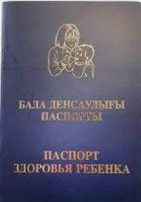  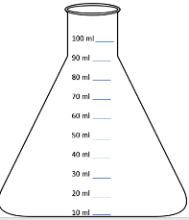    Таратпа қағаздар
Сабақ соңы  5 минут  Кері байланыс  2 минут  үйге тапсырма | «Денсаулық кітапшасы» әдісі  Оқушылар сабақтың соңында өзі бойынша «Денсаулық» кітапшасын жасайды.    Қан топтарына белгі қояды  Адамның қан тобы мінез - құлыққа әсер ете ме?" тақырыбына хабарлама дайындау | «Сұрақтар сыры» әдісі бойынша білім алушылар сұрақтарға жауап береді.  Білім алушылар қан топтарына белгі қояды | 2 балл

Мәкен Индира Александрқызы
педагог- модератор
учитель математики КГУ "ІТ-школа-лицей
имени Магжана Жумабаева"
Раздел | Формулы сокращенного умножения
Предмет | алгебра
ФИО педагога | Мәкен Индира Александрқызы
Класс | 7Б
Тема урока | Преобразование выражений с помощью формул сокращённого умножения
Цели обучения в соответствии с учебной программой | 7.2.1.15 - выполнять тождественные преобразования алгебраических выражений с помощью формул сокращённого умножения  -развитие умения сотрудничать, работая в команде
Цели урока | -используют формулы сокращённого умножения для рационального счёта  -выполняют тождественные преобразования алгебраических выражений с помощью формул сокращённого умножения  - раскладывают алгебраические выражения на множители с помощью формул сокращённого умножения
Направление по праграмме "Біртұтас тәрбие" | Ақпан айы: ЖАСАМПАЗДЫҚ ПЕН ЖАҢАШЫЛДЫҚ АЙЫ  Бағыты: бірлік пен ынтымақ  Апта дәйексөзі: «Жаңашылдық - заман талабы»
Этап урока, время | Действия учителя | Действия ученика | Оценивание | Ресурсы
Начало урока  (организационный момент)  3 минуты | Приветствует учеников.  Деление на 3 группы  (в каждой группе есть части юрты: кереге, уық,шаңырак) | Каждый ученик выбирает часть юрты |  | части юрты
разминка  (задания  уровня А)  10 минут | Как гласит одна казахская пословица: «Сила птицы – в крыльях, а человека – в дружбе». Поговорим сегодня о таких понятиях как «Единство» и «Солидарность». Казахстан – многонациональная республика. Столицей нашей страны является какой город?  Что является символом столицы?(Байтерек) Что символизирует?(государство, сохранившие свои исторические корни)  Дерево (вопрос-ответ) на листьях дерева  Вопросы устного контроля:  1. Дать определение многочлена (многочленом называется сумма одночленов)  2. Что мы называем степенью многочлена стандартного вида?  (степенью многочлена стандартного вида называют наибольшую из степеней входящих в него одночленов)  3.Сформулируйте правило, необходимое при представлении многочлена в виде суммы или разности многочленов.  (если перед скобками стоит знак «+», то члены, которые заключаются в скобки записываются с теми же знаками; если перед скобками стоит знак « - », то знаки членов, заключенных в скобки, меняют на противоположные)  4. Сформулируйте правило умножения одночлена на многочлен.  (…нужно умножить этот одночлен на каждый член многочлена и полученные произведения сложить)  5. Сформулируйте правило умножения многочлена на многочлен  (…нужно каждый член одного многочлена умножить на каждый член другого многочлена и полученные произведения сложить)  6. Сформулируйте правило возведения в квадрат суммы двух выражений  7. Правило возведения в квадрат разности двух выражений  8. Правило возведения в куб суммы двух выражений  9. Правило возведения в куб разности двух выражений 10. Чему равна разность квадратов двух выражений  - А теперь, ребята, все сформулированные вами правила вы должны применить при выполнении сегодняшних заданий | Дети по очереди отвечают на вопросы  За правильный ответ крепят листок на дерево   | 3 б- первое место  2 б-второе место  1 б-первое место  (по количеству листьев) | Приложение 1
Середина урока  (задания уровня В)  2 минуты  10 минут  (задания уровня С)  15 минут | Давайте вспомним иторию и представим что наши группы это младший жуз, средний жуз и старший жуз. Предлагаю в каждом жузе определить правителя. Правителем каждого жуза будет тот, кто быстрее справится с заданием.  А теперь каждый жуз во главе со своим правителем должны показать сплочённость и справиться с заданием  В ходе выполнения заданий у учеников должна сложится фигура  1 группа- Байтерек  2 группа – Пирамида  3 группа- Казахстан (карта-граница)  Задания для 1 группы:  Задания для 2 группы:  Задания для 3 группы:  Предлагаются задания: решив одно задание открываются зашифрованные буквы, и даётся доступ к следующему заданию, по итогу складывается слово  1 группа- БІРЛІК  2 группа- ЫНТЫМАҚ  3 группа- ЕЛІМІЗДЕ  6(x+1)²+2(x-1)(x²+x+1)-2(x+1)³=32  После этого из состаленных слов получается предложение  Как вы понимаете смысл данного выражения? | Каждый ученик на скорость выполняет возведение в квадрат  Выбранные правители из каждой группы вместе собирают нижнюю часть юрты-кереге  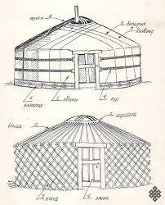  Работают в группе  Выполняют задания, решив данные задания ученики трех по одному ученику из каждой группы собирают среднюю часть юрты-уық  Каждая группа решает уравнение  Пошагово преобразовывая левую часть уравнения открывают часть зашифрованного слова  Делятся мнением по полученному выражению  По одному ученику из группы собирают верхнюю часть юрты-шаңырақ | 1 б  3 б  3 б | Интерактивная доска  Приложение 2  Приложение 3  Интерактивная доска  Интерактивная доска  Приложение 4
  а | а²
  10
  11
  12
  13
  14
  15
  16
  17
  18
  19
  20
  1)Выполните действие:  А) (0,5х+4)²  Б) (а⁴-у³)² | 2) Решите уравнение  А) х²-9=0  Б) х²-4х+4=0
  1)Выполните действие:  А) (0,3х+2)²  Б) (а³-у²)² | 2) Решите уравнение  А) х²-16=0  Б) х²-6х+9=0
  1)Выполните действие:  А) (0,4х+3)²  Б) (а⁵-у⁴)² | 2) Решите уравнение  А) х²-9=0  Б) х²-8х+16=0
Конец урока (подведение итогов, дом. задание)  3 минуты | В ходе урока вы очень хорошо показали свою сплочённость, умение работать в группе, в то же время проявляя свои способности, поделитесь вашим мнением по сегодняшнему занятию оставив свой комментарий | Делают вывод о единстве и солидарности, складывают листы оценивания в юрту | Устная похвала   | Интерактивная доска  Приложение 5
Домашнее задание  2 минуты |  | Записывают домашнее задание | устный комментарий учителя | учебник

Приложение 1



Приложение 2

а | а²
10
11
12
13
14
15
16
17
18
19
20

Приложение 3

Задания для 1 группы:
1)Выполните действие:  А) (0,5х+4)²  Б) (а⁴-у³)² | 2) Решите уравнение  А) х²-9=0  Б) х²-4х+4=0
Задания для 2 группы:
1)Выполните действие:  А) (0,3х+2)²  Б) (а³-у²)² | 2) Решите уравнение  А) х²-16=0  Б) х²-6х+9=0
Задания для 3 группы:
1)Выполните действие:  А) (0,4х+3)²  Б) (а⁵-у⁴)² | 2) Решите уравнение  А) х²-9=0  Б) х²-8х+16=0
Приложение 4
Решить уравнение: 6(x+1)²+2(x-1)(x²+x+1)-2(x+1)³=32

Приложение 5
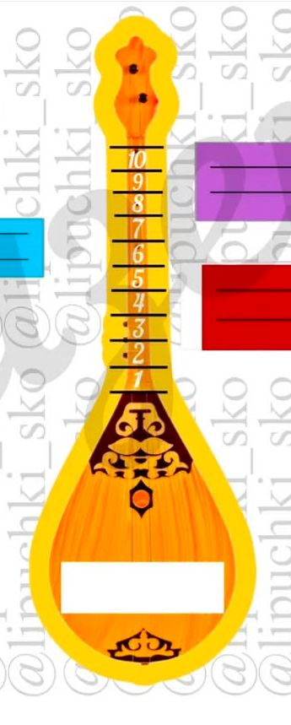

Можганова Нурикамал Тлектесовна
Солтүстік Қазақстан облысы
Петропавл қаласы
"Мағжан Жұмабаев атындағы IT- мектеп-лицей" КММ
қазақ тілі мен әдебиеті мұғалімі, педагог- зерттеуші

Пәні |  | «Мағжантану» үйірмесі
Педагогтің аты- жөні |  | Можганова Нурикамал Тлектесовна
Күні |  | 28.02. 2025 ж.
Сыныбы: 10 |  | Қатысқандар: |  |  | Қатыспағандар:
Сабақтың тақырыбы |  | Мағжан Жұмабаев «Қазақ тілі» өлеңі
Сабақтың мақсаты |  | Мағжан Жұмабаевтың шығармашылығы арқылы білім алушыларды өз елін, жерін, тілін сүюге, құрметтеуге және отансүйгіштікке, ұлтжандылыққа тәрбиелеу
"Біртұтас тәрбие " бағдарламасы бойынша |  | Ақпан айы: ЖАСАМПАЗДЫҚ ПЕН ЖАҢАШЫЛДЫҚ АЙЫ Бағыты: "Тәуелсіздік және отаншылдық"  Апта дәйексөзі: «Жаңашылдық-заман талабы»
Сабақ барысы
Сабақтың кезеңі/ уақыт | Педагогтің әрекеті |  |  | Оқушының әрекеті |  |  | Бағалау |  | Ресурстар
Сабақтың басы  3 минут | Ұйымдастыру кезеңі  Психологиялық жағымды ахуал қалыптастыру:  (шаттық шеңберіне шақыру)  Мейірімді жүрекпен (жүректерін ұстайды)  Ақ пейілді тілекпен (қолдарын көкке көтереді)  Амандасып алайық (бір - бірінің қолдарын ұстайды)  Бір жадырап қалайық (бір - біріне қарап күлімдейді)  Еңбек етіп ерінбей,  Жақсы білім алайық! (бас бармақтарын көрсетеді)  Топқа бөліну: «Мәртебе», «Құрылтай», «Ана тілі»  «Болжау» әдісі арқылы білім алушылар сабақ тақырыбын болжап,  өз ойларын айтады.
3 минут | Мағжан Жұмабаевтың «Қазақ тілі» өлеңін тыңдату |  | Оқушылар өлеңді тыңдайды және мәнерлеп оқиды. |  |  | Жарайсың!  Мұғалімнің мадақтауы |  | https://www.youtube.com/watch?v=JMxlp5hGhEI
4 минут | Ой қозғау. Видео қарау.  Мағжан Жұмабаевтың «Қазақ тілі» өлеңі және видео арасында қандай байланыс бар екенін анықтауға бағыттайды. |  | Білім алушылар видео қарап, өз ойларын ортаға салады. |  |  | Дескриптор:  -оқушылар сұрақтарға толық жауап береді;  -өз ойларын еркін айтады; |  | https://www.youtube.com/watch?v=mSFSzuRy_fA
15 минут | Топтық жұмыс  «Қазақ тілі» өлеңінің тақырыбы мен идеясын шығармашылық жұмыс арқылы талдау тапсырмасын береді:  I топ: «Ана тілі» тақырыбына өлең шығару  II топ: «Қазақ тілі» өлеңінің мазмұнына сахналық көрініс дайындау  III топ: «Қазақстанның өткені мен бүгіні» тақырыбына постер жасау |  | Білім алушылар топтық жұмысты орындайды.  I топ: «Ана тілі» тақырыбына өлең шығарады  II топ: «Қазақ тілі» өлеңінің мазмұнына сахналық көрініс дайындайды.  III топ: «Қазақстанның өткені мен бүгіні» тақырыбына постер жасайды. |  |  | Дескриптор:  -өлең шығарады;  -сахналық көрініс көрсетеді;  -постер жасайды. |  | А 3 қағазы,  маркер, түрлі суреттер  желім
5 минут | Жеке жұмыс  Кітапша жасау  Мағжан Жұмабаевтың жастарға қалдырған мол мұрасының бірі- «Қазақ тілі» өлеңі.  Келер ұрпаққа үндеу жазып, кітапша дайындату. |  | Білім алушылар «Қазақ тілі» өлеңінің мазмұнын назарға алып, келер ұрпаққа үндеуді кітапшаға жазады. |  |  | Дескриптор:  -үндеу жазады;  -кітапша дайындайды. |  | Кітапша  қалам
7 минут | «Тілші» ойыны  Жұптық жұмыс  «Қазақ тілі» өлеңі бойынша 3 сұрақ құрастырып, сұхбат жүргізу тапсырмасын ұсынады |  | Оқушылар тақырып бойынша 3 сұрақ құрастырады және сұхбат жүргізеді. |  |  | Дескриптор:  -3 сұрақ құрастырады;  -сұхбат жүргізеді |  | А4 қағазы маркер
5 минут | Ойтүйін  «Қазақ тілі» өлеңінен алған менің әсерім» тақырыбында ойтүйін жазыңыздар. |  | Білім алушылар өз әсерлерін жазып, бір- бірімен бөліседі. |  |  | Дескриптор:  -өз әсерлерімен бөліседі;  -ойтүйін жазады |  | А 4 қағазы  маркер
Сабақтың  соңы  3 минут | Кері байланыс «Білім шаңырағы»  Уық – өте жақсы түсіндім  Кереге – жақсы түсіндім  Есік – орташа түсіндім  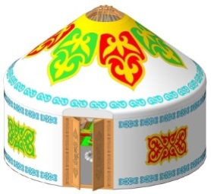  Үй тапсырмасы: Мағжан ақынға хат жазу

РОЛЬ ШКОЛ ДЛЯ ОТЦОВ, МАТЕРЕЙ И БАБУШЕК В РАМКАХ ПРОГРАММЫ «БІРТҰТАС ТӘРБИЕ» ДОШКОЛЬНЫХ ОРГАНИЗАЦИЯХ
Мурзахметова А.Р.
КГКП ясли-сад «Астана»
Село Новоишимское
район имени Г.Мусрепова
Северо-Казахстанской области

Аннотация
Мақала «Біртұтас тәрбие» бағдарламасы аясындағы әкелер, аналар мен әжелер үшін мектептердің рөліне және олардың балабақша жағдайында балалар үшін үйлесімді тәрбие ортасын құруға ықпалына арналған. Отбасылық тәрбиені балабақшаның білім беру процесімен біріктірудің негізгі аспектілері, соның ішінде балалармен қарым-қатынас әдістері, ұрпақтар арасында тәжірибе алмасу және тәрбиеге тиімді тәсілдер қарастырылады. Ата-аналар мен әжелер үшін мектептерді өткізу тәжірибесіне, сондай-ақ отбасы мен білім беру мекемесі арасындағы өзара іс-қимылды жақсартуға бағытталған бірлескен іс-шараларға ерекше назар аударылады. Мақалада баланың әр түрлі жағынан сүйіспеншілік пен қолдауды сезінетін біртұтас білім беру кеңістігін құру үшін барлық отбасы мүшелерін тәрбие процесіне тартудың маңыздылығы көрсетілген. Бағдарламаны іске асырудың нақты мысалдары, сондай-ақ балалардың жан-жақты дамуы мен отбасылық байланыстарды нығайту үшін оның тиімділігін растайтын нәтижелер келтірілген.

Аннотация
Статья посвящена роли школ для пап, мам и бабушек в рамках программы «Біртұтас тәрбие» и их влиянию на создание гармоничной воспитательной среды для детей в условиях детского сада. Рассматриваются ключевые аспекты интеграции семейного воспитания с образовательным процессом детского сада, включая методы общения с детьми, обмен опытом между поколениями и эффективные подходы к воспитанию. Особое внимание уделяется практике проведения школ для родителей и бабушек, а также совместных мероприятий, направленных на улучшение взаимодействия между семьей и образовательным учреждением. В статье подчеркивается важность вовлечения всех членов семьи в процесс воспитания для создания единого воспитательного пространства, где ребенок чувствует любовь и поддержку с разных сторон. Приведены конкретные примеры реализации программы, а также результаты, подтверждающие ее эффективность для всестороннего развития детей и укрепления семейных связей.

Ключевые слова: школа, программа, образовательный процесс, воспитание, совместная работа.

Современный подход к воспитанию детей предполагает вовлечение не только родителей, но и других членов семьи, в том числе бабушек и дедушек. Важность гармоничного взаимодействия всех поколений в процессе воспитания невозможно переоценить. Программа «Біртұтас тәрбие» - это уникальная инициатива, направленная на создание единого пространства для воспитания детей, где папы, мамы и бабушки могут научиться работать как единая команда для блага ребенка.
В рамках программы осуществляет свою деятельность школы отцов, матерей и бабушек, где участники могут освоить полезные практики для общения с детьми. Такие школы становятся площадкой для обмена опытом и советами. Родители и бабушки часто сталкиваются с различиями в подходах к воспитанию, и «школа» помогает объединить эти подходы, создавая единую систему воспитания.
Современное воспитание детей требует участия не только родителей, но и других членов семьи. Важно, чтобы все поколения участвовали в процессе воспитания, создавая единую, гармоничную среду для развития ребенка. Программа «Біртұтас тәрбие» является важным шагом в этой сфере, направленной на вовлечение всей семьи в воспитание и развитие детей. Особое место в этой программе занимает роль школ для пап, мам и бабушек, которые становятся платформой для обмена опытом и освоения полезных практик общения с детьми. Важно отметить, что детский сад играет ключевую роль в создании такой единой воспитательной среды, взаимодействуя с семьей, и становясь связующим звеном между домом и общественным пространством.
Школы для пап, мам и бабушек - это не только площадки для теоретических знаний, но и практических занятий, которые позволяют родителям и членам семьи углубленно разобраться в вопросах воспитания, психологии развития и педагогических подходах. В таких школах родители учат быть чуткими к потребностям своих детей, понимать их эмоции и правильно реагировать на их запросы. Важно, что на таких занятиях также рассматриваются вопросы взаимодействия с бабушками и дедушками, которые порой оказываются в ситуации столкновения старых и новых подходов к воспитанию.
Каждое занятие школы для родителей часто включает в себя обсуждение актуальных проблем, с которыми сталкиваются папы и мамы, и практические советы от педагогов и психологов.
Детский сад, являясь неотъемлемой частью программы «Біртұтас тәрбие», становится важным элементом в воспитательном процессе. Взаимодействие педагогов детского сада с родителями и членами семьи создает единое воспитательное пространство, в котором каждый член семьи понимает свою роль и вклад в развитие ребенка.
Педагоги детского сада играют ключевую роль в организации взаимодействия с семьей. Они помогают родителям и бабушкам адаптироваться к новым воспитательным подходам, предлагают рекомендации по воспитанию, развивают индивидуальные и коллективные формы работы с детьми. Детский сад не только занимается развитием ребенка в образовательном и творческом плане, но и помогает родителям и родственникам быть более вовлеченными в процесс, развивать навыки эффективного общения с детьми.
Планы школ отцов, матерей и бабушек включают в себя совместные мероприятия, которые помогают выстроить тесное сотрудничество между семьей и детским садом. Это могут быть мастер-классы, культурные и спортивные мероприятия, а также встречи с психологами и педагогами. Такой формат позволяет родителям, бабушкам и дедушкам непосредственно наблюдать за процессом воспитания и обучения своих детей в условиях детского сада. Они могут задать вопросы, обсудить моменты воспитания, и, что не менее важно, получить обратную связь от воспитателей о том, как ребенок развивается, какие у него успехи и трудности.
Совместные проекты могут быть связаны с творчеством, природой, физической активностью. Это помогает не только развивать творческий потенциал детей, но и углубляет взаимопонимание между всеми членами семьи и педагогами.
Например, на одном из таких праздников в детском саду родители и бабушки помогали создавать костюмы для детей, разучивали с ними танцы и стихи для новогоднего утренника. Это не только сплочает семью, но и позволяет детям видеть, как важно участие каждого члена семьи в их жизни. Подобные мероприятия способствуют развитию чувства коллективизма и общности, а также укрепляют отношения между родителями, бабушками и воспитателями.
Гармоничное взаимодействие всех поколений способствует созданию стабильной и позитивной воспитательной среды, где каждый член семьи чувствует свою важность и значимость в процессе воспитания. Папы, мамы и бабушки становятся единой командой, работающей на благо ребенка. Это, в свою очередь, помогает развить у детей чувство уверенности и гармонии, когда они видят поддержку со стороны всех близких людей.
Такое взаимодействие также учит детей уважению к традициям, ценностям и опыту старших поколений, что способствует укреплению семейных связей. Важно, что детский сад становится не просто образовательным учреждением, но и пространством для развития не только детей, но и всех членов их семей.

Список использованной литературы:
1.Мещерякова, В. Г. (2020). Методы и технологии взаимодействия с родителями в условиях детского сада. Нижний Новгород: НГПУ.
2. http://ds0003.akkol.aqmoedu.kz/news/open/id-8564317

МАТЕМАТИКА САБАҒЫНДА ҰЛТТЫҚ ҚҰНДЫЛЫҚТЫҢ ҚОЛДАНУДЫҢ МАҢЫЗЫ
Нургазина Каламкас Какимовна,
Петропавл қаласы. «Әлихан Бөкейхан атындағы №25 жалпы білім беретін орта мектебі» математика пәнінің мұғалімі, педагог – зерттеуші
Андатпа
Мaтемaтикa сaбағындa ұлттық құндылықтарды қолданудың маңызы өте зор. Бұл тек білім беру процесін жетілдіріп қана қоймай, жастардың ұлттық сана-сезімін қалыптастыруға да ықпал етеді. Ұлттық құндылықтар арқылы оқушылардың өз халқының мәдениеті мен тарихына деген құрметін арттыруға болады. Математика пәні арқылы ұлттық дәстүрлер мен ғалымдардың еңбектерін, математикалық ойлау жүйесін пайдалану оқушылардың білім деңгейін жоғарылатып, патриоттық сезімді оятады. Математикада ұлттық құндылықтар түрлі формада көрініс табуы мүмкін. Мысалы, қазақтың дәстүрлі өнеріндегі геометриялық үлгілер мен симметрияларды, халықтың ғылыми мұраларын пайдалану, немесе математикалық терминдер мен ұғымдардың ұлттық контексте түсіндірілуі. Мұның бәрі оқушыларға тек математикалық білім ғана емес, сонымен қатар өз мәдениетіне деген сүйіспеншілікті қалыптастырады. Тірек сөздер: ұлттық құндылықтар, тәлім – тәрбие, ұлттық дәстүрлер, логикалық ойлау, геометрия, симметрия.
Аннотация
Использование национальных ценностей на уроках математики очень важно. Это не только улучшит образовательный процесс, но и будет способствовать формированию национального самосознания у молодежи. Национальные ценности могут помочь учащимся развить уважение к культуре и истории своего народа. Использование национальных традиций, трудов ученых и систем математического мышления посредством математики расширяет знания учащихся и воспитывает чувство патриотизма. Национальные ценности могут быть выражены в различных формах в математике. Например, использование геометрических узоров и симметрии в традиционном казахском искусстве, научное наследие народа или интерпретация математических терминов и понятий в национальном контексте. Все это помогает учащимся развивать не только математические знания, но и любовь к своей культуре. Ключевые слова: национальные ценности, образование, национальные традиции, логическое мышление, геометрия, симметрия.
Abstract
Using national values ​​in mathematics lessons is very important. It will not only improve the educational process, but will also contribute to the formation of national identity in young people. National values ​​can help students develop respect for the culture and history of their people. Using national traditions, the works of scientists and systems of mathematical thinking through mathematics expands students' knowledge and fosters a sense of patriotism. National values ​​can be expressed in various forms in mathematics. For example, the use of geometric patterns and symmetry in traditional Kazakh art, the scientific heritage of the people or the interpretation of mathematical terms and concepts in the national context. All this helps students develop not only mathematical knowledge, but also love for their culture. сссссс Keywords: national values, education, national traditions, logical thinking, geometry, symmetry.
Кіріспе
Математика сабағында ұлттық құндылықтың қолданудың маңызы Қазақстан Республикасының «Білім туралы» заңында «Білім беру жүйесінің басты міндеті – ұлттық және адамзаттық құндылықтар, ғылыми жетістіктері негізінде жеке адамды қалыптастыруға және кәсіби шыңдарға бағытталған білім алу үшін қажетті жағдайлар жасау, оқытудың жаңа технологияларын енгізу, білім беру ақпараттандыру, халық аралық, ғаламдық, коммуникациялық желілерге шығу» делінген. [1] Қазақ елінің болашағы бүгінгі өсіп келе жатқан жас ұрпақ. Ендеше, ертеңгі қоғам мүддесіне лайықты, жан – жақты жетілген, бойында ұлттық тәрбие, ұлттық сана қалыптасқан, білімді, парасатты азамат тәрбиелеп өсіру басты міндетіміз екенін үнемі назарда ұстап жүруіміз қажет. Бүгінгі таңда білім беру маңызы жаңару үстінде. Сол жаңару жолындағы міндеттерді іске асырушы маңызды мекемелер балабақша, мектеп, жоғары оқу орындары. Олай болса, басты мақсат – жас ұрпақты ұлттық игіліктер мен адамзаттық құндылықтар, рухани – мәдени мұралар сабақтастығын сақтай отырып тәрбиелеу.
Бүгінгі мектептегі оқып жатқан жас ұрпақты елжандылыққа тәрбиелейтін тағылымды тәлім – ұлттық рухта тәрбиелеу мен оқыту. «Тәрбие - табалдырықтан басталады» деген нақылдың өзі өмірден алынған шыңдық. Халық тәрбиесі ғасырдан – ғасырға, ұрпақтан ұрпаққа жалғасып келеді. Cондықтанда 2023ж бастап ҚР оқу ағарту министрлігі енгізілген «Біртұтас тәрбие бағдарламасы» арқылы нақты математикалық тақырыпты халқымыздың тұрмыс – салтымен байланыстыра оқыту оқушыларымыздың өз халқымыздың тарихын білуге, тұрмыс салтын ұсыннуға үйретеді. Оқушылардың пәнге деген қызығушылығын туғызудың жолдарының көзі қазақ халқының тәрбиелік және танымдылық қасиеті бар, баға жетпес асыл қазынасы, тарихи-мәдени мұраларында жатыр. Соның бірі – Қазақтың ұлттық шежіресі.
Халықтық педагогиканың бір саласы – ұлттық ойындар. Қазақ халқының ұлттық ойын түрлерін өтетін тақырыпқа лайықтап пайдалану – тасада қалып келген дәстүрлерімізді қайта жандандырып, ұрпақтар бойына сіңіруге үлкен көмегін тигізеді. Сонымен бірге оқушылар халқымыздың өткен тарихына ойлы көз тастап, қарым – қатынасты, салт -дәстүрлерді саналы түрде сезінеді. Осы орайда математика сабағын өткізуде «көрші – көрші, теңге салу, математикалық бәйге, орамал тастамақ, ханталапай, қоржын» ойындарын қолдану. «Квадрат теңдеу» тақырыбында «Зерде» ойынында мақал – мәтелдер, даналық сөздер жүргізуге болады. Оның ішінде екі сан есім квадрат теңдеудің түбірі, яғни Виет теоремасына кері теоремасы бойынша квадрат теңдеу құру керек.
Бір тал кессең, (он тал ек)
Жеті рет өлшеп, (бір рет кес)
Жігіт сегіз қырлы ( бір сырлы)
Жеті жұрттың тілін біл ( жеті түрлі білім ал)
Білімді мыңды жығар (білекті бірді жығар)
Санға қатысты жұмбақтар:
- Бес, он, жиырма, елу,
Жүз, екі жүз, бес жүз, мың бар
Әрқайсының құны бар (Теңгелер)
- 100 мүйіз бар, үстінде кигізі бар (Кигіз үй)
- Бұлбұлдың 2 құлақ, 1 басы бар,
Салдыраған 8 жерден таңбасы бар.
Бұлбұлды жолға салып айдағанда,
Салатын неше түрлі жорғасы бар (Домбыра)
Математикалық сандармен берілген мақал – мәтелдерді кез келген сабақтың дәйек сөзі ретінде қолдануға болады.
- Ел құлағы – елу.
- Елу жылда ел жаңа.
- Бір күн дәм татпағанға қырық күн сәлем бер.
- Екі жақсы қас болмас, екі жаман дос болмас.
- Жүз теңге болғанша, жүз досың болсын.
Халық педагогикасының тағылымдарын математика сабағында қолдану – оның білімдік және тәрбиелік мақсаттарын жүзеге асырумен қатар халқымыздың салт – дәстүрін қастерлеп, оқушыларды ұлттық мақтаныш рухында тәрбиелеуге зор мәні бар. Осындай тәсідер арқылы біз математиканы қазақ тілі және әдебиетпен, тарихпен байланыстыра аламыз.
5 сыныпта бөлшек тақырыбын өткен уақытта бөлшектің негізгі ұғымын біздің ата бабаларымыз өте ерте кезден бері қолданғаны туралы айта кеткен жөн, яғни қазақтың төрт түлігі он екі жілікке, төрт аяққа бөлінген.
Бір жілікті – 1/12 бөлік, бір аяқты – 3/12 = ¼ бөлік.
Ет мүшелеу дегеніміз – сойылған малдың етін жілік – жілігімен бөлшектеу. Малдың төрт аяғындағы 12 жіліктегі жамбас, ортан жілік, тоқпақ жілік, кәрі жілік, жауырын сүйектеріне орай ет мүшелеген де осы жіліктерді буын – буын бойынша ажыратып жіктейді.
Жамбас – 2, ортан жілік -2, кәрі жілік – 2, асықты жілік -2, бел омыртқа -1, сүбе қабырға – 2, төс -1, омыртқа -1, жауырын – 2, тоқпақ жілік – 2, бұғана -1, мойын -1 етіп бөледі.
Ұлттық құндылықтардың бірі халықтық есептер. Табақ тарту есебі.
Тәттібек дейтін кісінің үйіне қонақ келді. Шайдан соң қонақтарға табақ тарту кезінде Тәттібек жұбайына келіп, «Екеу ара табақ тартсаң, онда бір табақ ет артық қалады, не істеу керек » деген екен.Сонда қонақ қанша? табақ қанша? [4]
Шешуі: х – қонақ, у – табақ
Жауабы: 12 қонақ, 5 табақ
Оқушыларға тек пәндік білім, білік дағдыларын меңгертпей ұлттық құндылықтардың тәрбиелік мақсатын түсіндіре отырып сабақтарда қолдану қажет.
- Бәйтерек монументінің шармен қосқанда биіктігі 105 метр, шарсыз биіктігі 97 метр. Осы сандарды пайдаланып дұрыс бөлшек, бұрыс бөлшек және аралас сандарды жаз.
- Кигіз үйдің биіктігі 4м 20см. Бұл оның керегесінің, уық бөлігінің және шаңырағының биіктіктерінің қосындысына тең. Оның керегесінің биіктігі 1м 60см, уық бөлігінің биіктігі 2м. Шаңырағының биіктігі кигіз үй биіктігінің қандай бөлігін құрайды.
- Домбыраны координаталық сәуле бойына орналастырғанда домбыраның тиегіне ( А нүктесіне), мойнына ( В нүктесіне) және құлағына (С нүктесіне) қандай бөлшектер сәйкес келеді. А, В және С нүктелерін координаталарынмен жазыңдар.
- Домбыраның басы (құлағы) -1/10м, мойыны -1/2м, шанағы – 2/5м. Домбыраның қзындығы неше метр.
- Сандықтың биіктігі 50см. Ұзындығы 1м 50см, ені 55см, Сандықтың көлемін және ауданын тауып, оларды бұрыс және дұрыс бөлшек түрінде жазыңдар.
6 сыныпта өстік симметрия тақырыбы өткенде үй жиhаздарына бедерлеп салынатын ою өрнектер түзуге қатысты симметриялы түрде салынатынын айтып кеткен жөн.
Бабаларымыз ошақпен мосыны жасауда және пайдалануда «бір түзу бойында жатпайтын үш нүкте арқылы жазықтық жүргізуге болады және ол біреу» деген заңдылықты тұрмыста шебер пайдалана білген.
11 сыныпта конус тақырыбын түсіндіргенде қазақ қыздарының басына киетін сәукеле, ер адамдардың басына киетін тақияны айтып кеткен жөн.
Еліміздің бас қаласында орналасқан «Бейбітшілік және келісім сарайының» биіктігі 62 метр, ұзындығы мен ені 62 метр. Сарайдың бүйір бетінің ауданын тап. «Бейбітшілік және келісім сарайы» дұрыс төртбұрышты пирамида пішіндес болып табылады. Оның биіктігі табанының қабырғасына тең. Осы пирамиданың бүйір жағы мен табан жазықтығы арасындағы бұрыштың тангенсін табады.
Халқымыздың осындай асыл тәрбиелік мұраларын күнделікті сабақ мазмұнынымен байланыстыра оқушыларға жеткізіп отыру жас ұрпақтың таным дүниесін кеңейтіп, ұлттық тәлім береді. Сонымен, математика сабағында цифрлық ресурстарды тиімді қолдана отырып, ұлттық құндылықтарды дәріптеу арқылы оқушылардың пәнге деген қызығушылығын арттыруға болады деп ойлайды.
Қорытынды:
Математика сабағында ұлттық құндылықтарды қолданудың маңызы зор және кешенді түрде қарастырылуы керек. Бұл тәсіл оқушыларға тек математикалық білім беріп қана қоймай, олардың мәдени-рухани дамуына да үлес қосады. Ұлттық құндылықтар мен дәстүрлер арқылы математика пәні оқушылар үшін қызықты әрі маңызды болып, оларды өз халқының мәдениетіне деген құрметпен қатар, шығармашылық пен логикалық ойлау қабілеттерін дамытуға септігін тигізеді. Ұлттық өнер мен тарихтың математикалық аспектілерін зерттеу, қазақтың ғалымдарының жетістіктерін талдау, геометрия мен статистиканың ұлттық контексте қарастырылуы оқушыларды әлемге кеңірек көзқараспен қарауға, өз дәстүрлері мен ғылымына құрметпен қарауға үйретеді. Бұл әдіс оқушылардың пәнге деген қызығушылығын арттырып, олардың жалпы білім деңгейін жақсартады.
Қорыта айтқанда, математика сабағында ұлттық құндылықтарды қолдану — жас ұрпаққа мәдениеттілікті, шығармашылықты және ғылыми тұрғыдан ойлауды қалыптастыруда маңызды құрал. Бұл сабақтарды тек білім беру ғана емес, патриоттық тәрбиені нығайту, ұлттың рухани байлығын сақтап, оны заманауи тұрғыдан дамыту үшін тиімді тәсіл болып табылады.

Күтілетін нәтижелер:
- Ұлттық құндылықтарға құрметтің артуы
Оқушылар өз халқының тарихын, мәдениетін, дәстүрлерін және ғылыми мұрасын тереңірек түсініп, оларға құрметпен қарайды. Ұлттық құндылықтардың математикалық контексте қолданылуы арқылы олардың патриоттық сезімі қалыптасады.
- Математикалық білімнің тереңдеуі
Ұлттық өнердегі симметрия, геометрия, өлшем бірліктері және қазақ математиктерінің ғылыми жетістіктерін зерттеу арқылы оқушылардың математика пәніне деген қызығушылығы мен түсінігі артады.
- Логикалық және шығармашылық ойлау қабілеттерінің дамуы
Ұлттық ою-өрнектер, дәстүрлі құрылыс үлгілері немесе қазақтың математикалық мұрасы арқылы математикалық тапсырмалар мен жобаларды орындау шығармашылық пен логикалық ойлау дағдыларын дамытуға мүмкіндік береді.
Пайдаланылған әдебиеттер тізімі:
- ҚР Білім туралы заңы
- М.Тұяқов «Математикалық ойлауды дамыту», - Алматы, 2017
- А. Әбдіманапов. «Математика пәнін оқыту әдістемесі», Алматы, 2017
- Елубаев С.Е «Қазақтың байырғы қара есептері», Алматы, 1996
- М.Көпбаев. «Қазақтың ұлттық қолөнері мен ою - өрнектері», Алматы, 2015

МЕКТЕПКЕ ДЕЙІНГІ ҰЙЫМДАРДА БАЛАЛАРДЫҢ БІЛІМ, БІЛІК ДАҒДЫЛАРЫН ҰЛТТЫҚ ТӘРБИЕ ТӨҢІРЕГІНДЕ ДАМЫТУ

Нургалиева Назым Амандыкова
Каиржанова Асемгуль Маратовна
НҚОМ КГУ «Қызылжар» шағын орталығы
СКО Ғабит Мүсірепов ауданы

Аңдатпа.
Бұл мақалада біртұтас тәрбие бағдарламасы арқылы ұлттық құндылықтарды дамыту мәселесі қарастырылады. Балабақша деңгейінде ұлттық мәдениетті, тілдік білім мен рухани-этикалық тәрбиені қалыптастырудың маңызы атап өтіледі. Ұлттық дәстүрлер мен әдет-ғұрыптарды таныстыру, қазақ тілін үйрету, елжандылыққа тәрбиелеу және балалардың экологиялық жауапкершілігін дамыту сияқты аспектілер қарастырылады. Сонымен қатар, ата-аналармен және қоғаммен ынтымақтастықтың қажеттілігі жөнінде пікірлер ұсынылады. Нәтижесінде, мақала балалардың ұлттық идентичностьін нығайту және олардың жан-жақты дамуын қамтамасыз ету жолдарын көрсетеді.
Аннотация
В данной статье рассматривается вопрос развития национальных ценностей посредством единой образовательной программы. Подчеркивается важность формирования национальной культуры, языковых знаний и духовно-этического воспитания на уровне детского сада. Рассмотрены такие аспекты, как приобщение национальных традиций и обычаев, обучение казахскому языку, воспитание патриотизма и развитие экологической ответственности детей.Кроме того, предлагаются мнения о необходимости сотрудничества с родителями и обществом. В результате в статье показаны пути укрепления национального самосознания молодежи и обеспечения ее всестороннего развития.
Түйінді сөздер: біртұтас тәрбие, ұлттық құндылықтар, мәдениет, тілдік білім, рухани тәрбие, елжандылық, дәстүрлер,отбасы, экологиялық жауапкершілік,қоғамдық ынтымақтастық
Ключевые слова:единое образование, национальные ценности, культура, национальное образование, духовное образование, народная культура, семейные традиции, охрана окружающей среды
Бүгінгі таңда мектепке дейінгі ұйымдарда баланы тәрбиелеу мен оқыту барысында ұлттық құндылықтарды сақтау және дамыту ерекше маңызды міндет болып табылады. Ұлттық мәдениет, өнер, салт-дәстүрлер бала өмірінің алғашқы кезеңінде сіңіруге аса қажетті факторлар болып саналады. Сондықтан, балалардың білім, білік дағдыларын ұлттық нақышта тәрбиелеу біздің басты мақсатымызға айналуы тиіс.
Балаларымыздың бойында ұлттық рухты қалыптастырып, оларды өз халқының мәдени мұрасымен таныстырып, ұлттық құндылықтарды құрметтеуге тәрбиелеу – біздің маңызды міндетіміз. Бұл міндетті жүзеге асыру үшін ұлттық нақышта әзірленген дидактикалық ойындар топтамасын мектепке дейінгі білім беру процесіне енгізу өте маңызды. Ұлттық нақыштағы ойындар, қолөнер, әндер мен билер арқылы балалар өз мәдениетіне деген сүйіспеншілігін арттырып, рухани байлыққа ие болады.
1. Ұлттық тәрбие — баланың жеке тұлғасын қалыптастырудың негізі
Мектепке дейінгі ұйымдарда ұлттық тәрбие арқылы баланың ұлттың мәдениеті мен құндылықтарына деген құрметін қалыптастыру, ата-баба дәстүрлерін дәріптеу мақсатында көптеген әдіс-тәсілдер қолданылады. Бұл тәрбие баланың дүниетанымын кеңейтіп, туған елін, жерін сүюге, оның мәдениетін құрметтеуге үйретеді.
Ұлттық тәрбие балаларды тәрбиелеу мен дамытуда ерекше рөл атқарады. Бұл тәрбие баланың туған жерінің байлығын, тілін, салт-дәстүрлерін білуге бағытталған әрекеттерден тұрады. Тәрбиеші балаларға ұлттық ойындар мен әндер, дәстүрлі қолөнер мен қол жетімді мәдени мұраларды ұсыну арқылы олардың санасына ұлттық рухты сіңіреді.
2. Білім беру мен дағдыларды дамыту
Мектепке дейінгі ұйымдарда балаларға білім мен дағдыларды ұлттық негізде дамыту үшін белгілі бір бағыттарды ескеру қажет:
• Тіл және сөйлеу дағдылары: Балаларға ана тілі арқылы ұлттық мәдениетті үйрету маңызды. Қазақ тіліндегі өлеңдер мен ертегілер, ұлттық шығармалар арқылы балалардың сөздік қорын байыту, дұрыс сөйлеу мәдениетін қалыптастыру қажет.
• Әдет-ғұрып пен салт-дәстүрлер: Ұлттық мерекелер, тұрмыстық әдет-ғұрыптар мен ұлттық тағамдар туралы мәліметтер балалардың назарында болуы тиіс. Ұлттық ойындар мен салт-дәстүрлер арқылы олардың топта жұмыс істей білу дағдылары дамиды.
• Көркем өнер мен музыка: Балаларды ұлттық музыкалық аспаптар мен әндер арқылы таныстыру олардың эстетикалық талғамын қалыптастыруға септігін тигізеді. Сонымен қатар, ұлттық ойындар мен би түрлері баланың қозғалыс қабілеттерін дамытады.
3. Ұлттық тәрбие мен инновациялардың үйлесімі
Қазіргі мектепке дейінгі ұйымдарда ұлттық тәрбие элементтері мен заманауи педагогикалық әдістердің үйлесімі үлкен маңызға ие. Әрине, білім беру саласында инновациялық технологиялар мен әдіс-тәсілдерді енгізу қажет, бірақ бұл ұлттық дәстүрлер мен тәрбиені жоққа шығаруды білдірмейді.
Мектепке дейінгі тәрбие процесінде балаларға ақпараттық технологиялар мен мультимедиялық құралдарды пайдалану арқылы интерактивті әдістер мен құралдарды ұсыну балалардың шығармашылық ойлауын дамытуға көмектеседі. Сонымен бірге, бұл технологиялар ұлттық мұраны сақтауға және кеңінен таратуға мүмкіндік береді.

4. Педагогтардың рөлі
Мектепке дейінгі ұйымдарда тәрбиешінің рөлі аса маңызды. Олар балаларға ұлттық тәрбие элементтерін жеткізу ғана емес, сонымен қатар балалардың ой-өрісін дамыту үшін білім мен дағдыларды үйлесімді түрде ұсынуы керек. Педагог әр баланың жеке ерекшеліктерін ескере отырып, тәрбие процесін ұйымдастыруы қажет.
Қорытынды
Мектепке дейінгі ұйымдарда балалардың білім, білік дағдыларын ұлттық тәрбие төңірегінде дамыту — қоғамның ұлттық бірлігін сақтаудың, мәдени мұраны қорғаудың және ұрпақтан ұрпаққа жеткізудің маңызды құралы. Бұл үдеріс баланың тұлғалық дамуына, өз елінің мәдениетін құрметтеуіне, ұлттың болашағына жауапкершілікпен қарауына септігін тигізеді.Әр баланың бойында ұлттық өнерге деген қызығушылық пен құрметті қалыптастыру арқылы біз оларды болашақта өз мәдениетін бағалайтын, құрметтейтін азамат етіп тәрбиелей аламыз.

Әдебиеттер тізімі:
1. Әбілқасымова, Ж. Т. (2020). Ұлттық тәрбие негіздері. Алматы: Білім.
2. Нұрмұратова, Г. С. (2019). Балабақшадағы қазақ тілін оқыту әдістемесі. Астана: Тұран университеті.
3. Сәтова, А. Н. (2018). Рухани-адамгершілік тәрбие: теория және практика. Шымкент: Сөздік.
4. Құдайбергенова, Л. (2021). Тәрбие мен білім: ұлттық құндылықтарды дамыту. Қарағанды: Болашақ баспасы.
5. Омарова, Р. (2022). Балалар әдебиеті мен ұлттық мәдениет. Алматы: Мектеп.
6. Мұсабекова, Д. (2017). Экологиялық тәрбие: әдістер мен тәсілдер. Орал: Қостанай мемлекеттік университеті.
7. Жұмағалиева, Н. (2023). Ата-аналар мен педагогтар ынтымақтастығы. Астана: Елжанды.
Қазақстан Республикасы, Солтүстік Қазақстан облысы,
Индексі 150000, Петропавл қ., Ж. Жабаев к-сі, 55А.
«Солтүстік Қазақстан облысы әкімдігінің білім басқармасы» КММ «Әдістемелік орталық» КММ

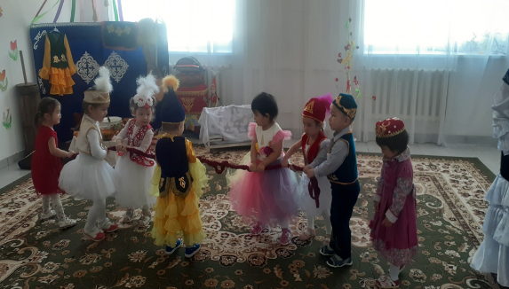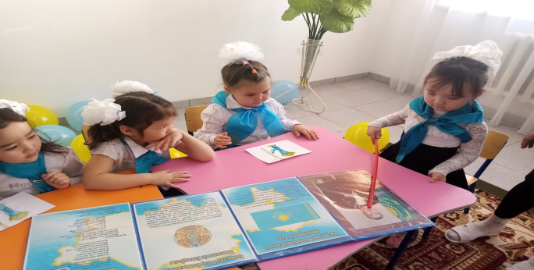
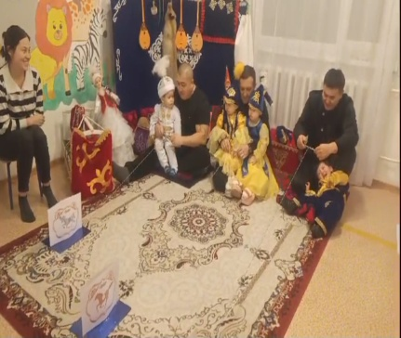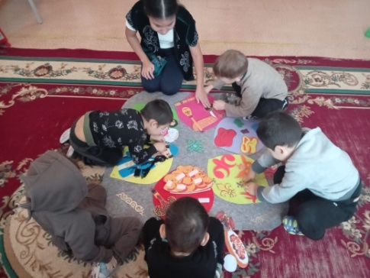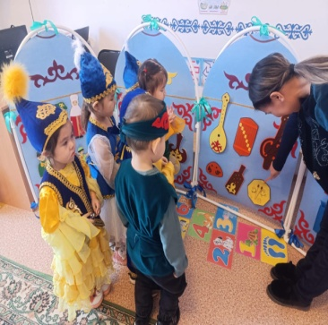

БИОЛОГИЯ САБАҒЫНДА ҚҰНДЫЛЫҚТАРҒА НЕГІЗДЕЛГЕН ОҚЫТУ ТАПСЫРМАЛАРЫ
Оспанова Асемгуль Ерсаиновна,
«Әлихан Бөкейхан атындағы №25
жалпы білім беретін орта мектеп»
Биология пәнінің мұғалімі
педагог-зерттеуші
Аннотация
Бұл мақалада биология сабағында құндылықтарға негізделген оқыту тапсырмаларын құрастырудың маңызы қарастырылады. Құндылықтарға бағытталған білім беру оқушылардың пәндік білімін ғана емес, сонымен қатар олардың тұлғалық дамуын, жауапкершілік, экологиялық саналы көзқарас және адамгершілік қасиеттерін қалыптастыруға ықпал етеді. Мақалада осындай тапсырмаларды әзірлеу әдістері, олардың тиімділігі және оқу үдерісіндегі рөлі талданады. Негізгі сөздер: құндылық, дағды, визуализация, патриотизм, ғылыми-танымдық, жауапкершілік.
Аннотация
В данной статье рассматривается важность разработки учебных заданий, основанных на ценностях, на уроках биологии. Ценностно-ориентированное образование способствует не только предметному знанию учащихся, но и их личностному развитию, формированию ответственности, экологически осознанного отношения, нравственных качеств. В статье анализируются методика разработки таких заданий, их эффективность и роль в процессе обучения. ссссссссссссссссссссссссссссс Ключевые слова: ценность, умение, наглядность, патриотизм, научно-познавательный, ответственность.
Abstract

This article discusses the importance of developing value-based learning tasks in biology lessons. Value-based education contributes not only to the development of students' subject knowledge, but also to their personal development, the formation of responsibility, an environmentally conscious attitude, and moral qualities. The article analyzes the methods of developing such tasks, their effectiveness, and their role in the learning process. Keywords: value, skill, visualization, patriotism, scientific and cognitive, responsibility.
Кіріспе
Қазіргі білім беру жүйесі оқушыларға тек теориялық білім беріп қана қоймай, оларды жан-жақты дамытуды, өмірлік дағдыларды қалыптастыруды көздейді. Осы тұрғыдан алғанда, құндылықтарға негізделген білім беру әдістемесі ерекше мәнге ие. Биология пәні тірі табиғаттың заңдылықтарын түсіндіріп қана қоймай, оқушыларды табиғатты құрметтеуге, экологиялық жауапкершілікті сезінуге және ғылыми ізденімпаздыққа тәрбиелеуге мүмкіндік береді. Сондықтан биология сабақтарында құндылықтарға негізделген тапсырмаларды тиімді қолдану өзекті мәселе болып табылады.Биология пәніндегі құндылықтарға негізделген тапсырмалар оқушылардың теориялық білімін практикамен ұштастырып, олардың ойлау қабілеттерін дамытады. Мұндай тапсырмалар оқушыларға қоршаған ортаға деген сүйіспеншілікті арттырып, экологиялық мәдениетті қалыптастыруға ықпал етеді. Сонымен қатар, бұл тәсіл оқушылардың бір-бірімен қарым-қатынасын жақсартып, топтық жұмыс жасау дағдыларын жетілдіреді. Сондықтан білім беру процесінде құндылықтарды ескере отырып, тапсырмаларды құрастырудың маңызы зор.
Мақсат:
Биология сабағында құндылықтарға негізделген оқыту тапсырмаларын әзірлеу және қолдану арқылы оқушылардың ғылыми дүниетанымын, экологиялық мәдениетін, өмірлік дағдыларын дамыту.
Міндеттер:
- Теориялық негіздерді анықтау – құндылықтарға негізделген оқытудың білім беру үдерісіндегі маңызын зерттеу.
- Құндылықтарды іріктеу – биология пәнінде қалыптастырылатын негізгі құндылықтарды (экологиялық, адамгершілік, ғылыми-танымдық, денсаулық сақтау және т.б.) анықтау.
- Оқыту тапсырмаларын әзірлеу – құндылықтарға негізделген интерактивті, зерттеушілік және тәжірибелік тапсырмалар жүйесін құрастыру.
- Тәжірибелік қолдану – әзірленген тапсырмаларды сабақ барысында қолданып, олардың тиімділігін талдау.
- Нәтижелерді бағалау – оқушылардың білім сапасына, экологиялық санасына, зерттеушілік қабілеттеріне әсерін анықтау.
- Оқыту әдістемесін жетілдіру – зерттеу нәтижелеріне сүйене отырып, құндылықтарға бағытталған тапсырмаларды жақсарту және оқу үдерісіне енгізу.
Құндылықтарға негізделген биология сабағына тапсырмалар топтамасын ұсынамын.
Негізгі бөлім
Құндылық: Денсаулық, жауапкершілік, ынтымақтастық. Түрі: Тәжірибе Сабақ кезеңі:Пысықтау Ұзақтығы: 10 минут Атауы:"Өсімдіктер – оттегі өндіруші табиғаттың қайнар көзі" Керекті материалдар: Бөлме өсімдігі, шыны қақпақ
Өсімдіктердің тыныс алуы. 7 сынып
Биология сабағында мұғалім: адам орманға барғанда тынысы кеңіп, жеңіл демалатынын айтты. Оның себебі өсімдіктер адамның тыныс алуына қажетті оттегін бөледі. Өсімдіктердің оттегін бөлетінін дәлелдеу мақсатында келесі тәжірибені ұсынды. Ауа кіргізбейтін қақпағы бар биік, мөлдір шыны ыдыстың ішіне арнайы ыдыста өсіп тұрған өсімдікті (немесе өсімдіктің бір бұтағын) салып қойды (суреттегідей). Оны жылы, жарық жерге қойды (егер өсімдік оттегін шығаратын болса, шыны ыдыстың ішінде ол көп болуы тиіс) (6-сурет).

6-сурет – Шыны ыдыспен жабылған өсімдік
1-2 тәулік өткеннен кейін мұғалім оқушыларға «шыны ыдыстың ішінде оттегі жиналды ма?» деген сұрақ қойды.
Сұрақ: оттегінің бар екенін дәлелдеңіздер.
Үй тапсырмасы:"Таза ауа – денсаулық кепілі" атты экологиялық жоба:Оқушылар өсімдіктердің оттегі өндірудегі рөлін зерттеп, оларды сақтап қалу бойынша идеялар ұсынады. "Өсімдіктер – тіршіліктің тірегі" атты плакаттар конкурсы:
Оқушылар өсімдіктердің экологиялық маңызын шығармашылық тұрғыда бейнелейді. Күтілетін нәтиже: өсімдік жасушаларының энергия өндіру үшін оттегін пайдаланып, көмірқышқыл газын бөлетінін дәлелдеу болып табылады.
Құндылық: Ынтымақтастық, жауапкершілік. Түрі: Ойын Сабақ кезеңі: Сергіту сәті Ұзақтығы: 15 минут Атауы: Қаңқаның құпиясы Керекті материалдар: Қаңқа, түрлі-түсті қаламдар, карточкалар
Адам қаңқасының құрылысы. 8 сынып
Адам қаңқасының құрылысы тақырыбында ойын түрінде тапсырмалар ұйымдастыру оқушылардың қызығушылығын арттырып, материалды жеңіл әрі есте қаларлықтай түрде меңгеруге көмектеседі. Төменде бірнеше ойын түріндегі тапсырмалар идеялары берілген:


"Қаңқаны құрастыр" ойыны Мақсат: Адам қаңқасының құрылысын дұрыс орналастыру. Қажетті материалдар: Қаңқаның әрбір сүйектерінің суреттері (қағазда немесе магниттік тақтаға жапсыруға болатын пішіндер). Өту барысы: 1. Қатысушыларға қаңқаның әртүрлі сүйектерін береді. 2. Олар сүйектерді дұрыс ретпен орналастыруы керек. 3.Кім бірінші дұрыс құрастырса, сол жеңімпаз болады. "Сүйек атауын тап" ойыны Мақсат: Сүйектердің атауын меңгеру. Қажетті материалдар: Қаңқа бейнесі, сүйектердің атаулары жазылған карточкалар. Өту барысы: 1.Қатысушыларға қаңқа суреті мен сүйек атаулары бар карточкалар беріледі. 2.Оқушылар сүйек атауларын сәйкес бөліктерге орналастыруы керек. "Пантомима ойыны" Мақсат: Сүйектер мен қаңқа жүйесінің қызметін көрсету. Өту барысы:Бір оқушы сүйектің немесе қаңқа бөлігінің қызметін қимылмен көрсетеді.Басқалар оның қай сүйек немесе қаңқа бөлігін сипаттап тұрғанын табуы "Қаңқа картасын бояу" Мақсат: Қаңқа құрылымын визуализациялау. Қажетті материалдар: Қаңқа бейнеленген бос карта және түрлі-түсті қаламдар. Өту барысы:Қатысушылар әр сүйек бөлігіне сәйкес түспен бояйды. Мұғалім әр түсті сүйек атауымен сәйкестендіріп тексереді Күтілетін нәтиже: Бұл ойын түрлері адам қаңқасының құрылысы туралы түсінікті тереңдетуге және оны есте сақтауға көмектеседі.
Құндылық: Денсаулық, жауапкершілік, еңбекқорлық. Түрі: Зерттеу Сабақ кезеңі: Қорытындылау Ұзақтығы: 15 минут Атауы: "С дәрумені – иммунитеттің тірегі". Керекті материалдар: Таза пышақ және тақтайша (тағам дайындауға арналған), шыны ыдыс (шыны стакан немесе колба), крахмал ерітіндісі (1 шай қасық крахмалды суға еріту), йод ерітіндісі , тамшуыр (пипетка), азық-түлік өнімдері (мысалы, лимон, апельсин, картоп, алма, болгар бұрышы).

Азық-түлік құрамындағы С дәруменін анықтау. 8 сынып

Мақсаты: Азық-түлік өнімдеріндегі С дәруменінің мөлшерін қарапайым әдіспен анықтау арқылы оның денсаулыққа маңызын түсіну және зерттеу барысында тазалық пен жауапкершілік ұстанымдарын сақтау. Жұмыстың барысы: 1. Әр өнімнен аз ғана шырынын дайындаңыз (жеке ыдыстарға). 2. Әрбір шырыны бар ыдысқа 5 мл крахмал ерітіндісін қосыңыз. 3. Тамшуыр арқылы 1-2 тамшы йод ерітіндісін тамызыңыз. Қоспаның түсін бақылаңыз: Түс өзгерісі болмаса немесе аздап өзгерсе, С дәрумені көп. Түс қарая бастаса, өнімде С дәрумені аз. Тәжірибе нәтижелерін жазып алыңыз: Қандай өнімдерде С дәрумені көбірек екенін анықтаңыз. Өнімдердің пайдалылығы туралы қорытынды жасаңыз. Талдау сұрақтары: Қай өнімде С дәрумені көбірек? Осы дәрумен денсаулық үшін қандай маңызға ие? Үйге тапсырма: «С дәруменінің құпиясы» плакат немесе презентация жасаңыз. Онда өнімдердегі дәруменнің мөлшері мен оны дұрыс сақтау туралы ұсыныстарды көрсетіңіз. Күтілетін нәтиже: Бұл зерттеу жұмысы арқылы оқушылар С дәруменінің денсаулыққа пайдасын түсініп, тағамның құндылығын бағалайды.
Күтілетін нәтижелер:
- Оқушылардың ғылыми дүниетанымы қалыптасады – биология пәні арқылы табиғатқа, тірі ағзаларға және олардың өзара байланысына деген саналы көзқарас дамиды.
- Экологиялық мәдениет пен жауапкершілік артады – оқушылар табиғатты қорғау, экологиялық тұрақтылықты сақтау қажеттігін түсініп, жауапты әрекет жасай алады.
- Құндылықтарға негізделген дағдылар дамиды – адамгершілік, ынтымақтастық, еңбексүйгіштік, денсаулық сақтау сияқты маңызды құндылықтарды меңгереді.
- Танымдық белсенділік күшейеді – зерттеушілік, шығармашылық және проблеманы шешу қабілеттері дамиды.
- Практикалық дағдылар жетіледі – тәжірибелік тапсырмалар арқылы оқушылар эксперимент жүргізу, бақылау, талдау, қорытынды жасау қабілеттерін дамытады.
- Оқыту үдерісі тиімді болады – құндылықтарға негізделген оқыту әдістері арқылы сабақтар қызықты әрі мазмұнды өтеді, оқушылардың пәнге деген қызығушылығы артады.
- Құндылықтар арқылы тәрбие беріледі – биология сабағы тек білім беріп қана қоймай, тұлғаның жан-жақты дамуына ықпал етеді.
- Оқушылардың әлеуметтік жауапкершілігі артады – табиғатқа, қоғамға және өз денсаулығына деген жауапкершілік сезімі қалыптасады.
Бұл нәтижелер оқушылардың биология пәнінен ғана емес, жалпы өмірлік дағдыларын қалыптастыруда да маңызды рөл атқарады.
Қорытынды
Биология сабағында құндылықтарға негізделген оқыту тапсырмаларын қолдану оқушылардың білім деңгейін арттырып қана қоймай, олардың адамгершілік қасиеттерін, экологиялық жауапкершілігін және ғылыми танымын дамытуға ықпал етеді. Мұндай тәсіл оқу материалын терең меңгеруге, шығармашылық қабілеттерін арттыруға және сыни ойлау дағдыларын қалыптастыруға мүмкіндік береді. Сондықтан құндылықтарға бағытталған тапсырмаларды әзірлеп, оқу үдерісіне енгізу – сапалы білім берудің маңызды қадамдарының бірі болып табылады. Болашақта білім беру жүйесін одан әрі жетілдіру үшін құндылықтарға бағытталған тапсырмаларды қолдану тәжірибесін кеңейту қажет. Мұндай тәсіл оқушылардың белсенділігін арттырып, олардың пәнге деген қызығушылығын оятады. Сонымен қатар, бұл әдіс болашақ ұрпақтың табиғатқа деген сүйіспеншілігін қалыптастырып, жауапкершілікті сезінуіне ықпал етеді. Осылайша, құндылықтарға негізделген білім беру арқылы оқушылардың жан-жақты дамуына жағдай жасау – заманауи білім берудің басты міндеттерінің бірі болып табылады.
Әдебиеттер тізімі:
- Қазақстан Республикасының «Білім туралы» Заңы. – Астана, 2007.
- Қазақстан Республикасында орта білім берудің мемлекеттік жалпыға міндетті стандарты. – Астана, 2018.
- Жұмабаев М. «Педагогика» – Алматы: Ана тілі, 1992.
- Қонақова С.Қ., Сарыбеков Н.С. «Экологиялық білім беру негіздері» – Алматы: Ғылым, 2001.
- Бейсенбаева А.А. «Құндылықтар жүйесі және олардың педагогикалық негіздері» – Алматы: Рауан, 1994.
- Дүйсенбаева Г. «Оқушылардың экологиялық білімін қалыптастыру жолдары» // Білім әлемі журналы, 2015, №4.
- Әбішев К. «Құндылықтар теориясы» – Алматы: Фолиант, 2006.

«БІРТҰТАС ТӘРБИЕ ФОРМИРОВАНИЕ РЕЧЕВОЙ АКТИВНОСТИ ДЕТЕЙ ЧЕРЕЗ ПОНИМАНИЕ ДИДАКТИЧЕСКИХ ИГР, ПОСЛОВИЦ И ПОГОВОРОК»

Петренко С. А.
Ясли-сад ТОО «Баларман» г. Петропавловск

Бұл мақала әр түрлі қызмет түрлерінде балалардың сөздігі мен бейнелі сөйлеуін дамыту үшін мақал-мәтелдер мен мақал-мәтелдерді қолдану негізінде "Біртұтас тәрбие" бағдарламасын іске асыруға арналған жүйеде әр түрлі білім беру салаларындағы міндеттерді шешуге мүмкіндік береді;
This article allows solving problems in various educational fields in a system designed to implement the program "holistic education" based on the use of proverbs and proverbs for the development of vocabulary and figurative speech of children in various activities.;
Ключевые слова: Независимость, справедливость, ответственность, закон, трудолюбие, аспекты воспитания.

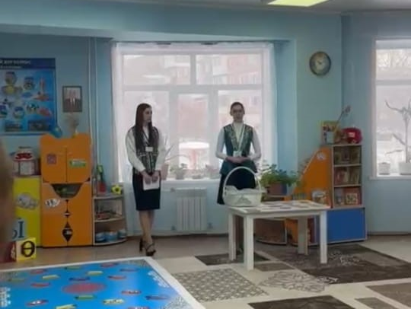
Программа «Біртұтас тәрбие» в нашем саду является одним из эффективных инструментов достижения цели привития детям человеческих ценностей. В 2024 году мы разработали комплексный план по реализации программы «Біртұтас тәрбие» На 2024 - 2025 учебный год проведены Международный, Областной и Республиканский семинар для педагогов.
«Біртұтас тәрбие» играет важную роль в развитии национальных ценностей. Она учит детей уважать свою культуру и историю, сохранять и развивать национальные традиции через программу у детей формируется ответственность. [1]
Цель: формирование гармонично развитой личности обучающегося на основе ценностей казахстанской культуры, через развитие духовно-нравственных качеств, гражданской ответственности и патриотизма, добропорядочности и добросовестности.
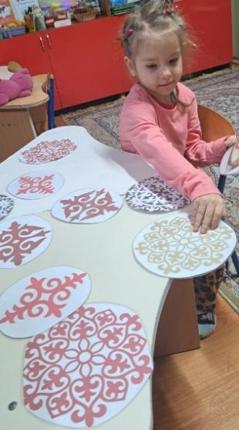
Задача: Одной из главных задач воспитания и обучения детей в дошкольном учреждении, по программе «Біртұтас тәрбие», является развитие речи, речевое общение. Эта общая задача состоит из ряда отдельных задач:
- Расширение, обогащение и активизация словаря;
- Воспитание звуковой культуры речи и подготовка к обучению грамоте;
- Формирование грамотной разговорной речи.
Главной целью воспитания является вырастить поколение, впитавшее общечеловеческие и национальные ценности.
Для реализации программы мы используем различные методы:
- Проводим специальные занятия о национальных ценностях в детском саду.
- Пропаганда национальных праздников и традиций
- Привлечение детей к национальной культуре и искусства [2]
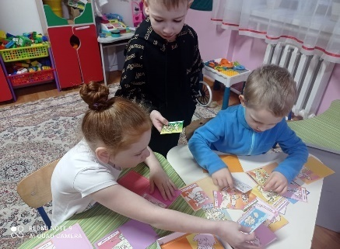
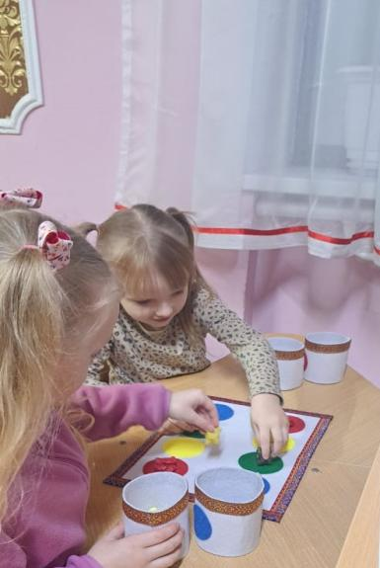
В нашем детском саду педагоги работают по принципу активности и самостоятельности, при организации различных видов деятельности создаются условия, чтобы у детей возникла потребность речевого взаимодействия со взрослыми и сверстниками, педагог вызывает у ребенка желание использовать пословицы по картинкам, что позволяет развивать память ребенка и логический думать.
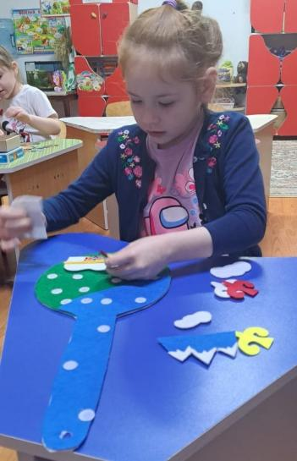
Один из важнейших принципов использования пословиц и поговорок - познавательная активность. Она делится на две группы: эмоциональная и выразительная. С помощью эмоциональной изложены пословицы воспитатель поддерживает внимание детей к смыслу пословиц. [3]
Выразительные интонации и жесты также помогают осмыслить суть пословиц, расширить кругозор детей.
Мы реализуем «Біртұтас тәрбие» через «Школу Мам». Она созидается с целью развития новых форм общественно - семейного взаимодействия, повышения социального статуса и роли дошкольной организации.
Основные задачи школы мам:
-Оказание помощи семье по вопросам воспитания ребенка;
- расширение знаний родителей
- привлечение всех членов семьи к активному участию воспитанию детей дошкольного возраста и деятельности дошкольной организации.
- обмен педагогическим опытом, воспитание подрастающего поколения на основе национальных традиций.
- воспитывать уважение к старшему поколению.
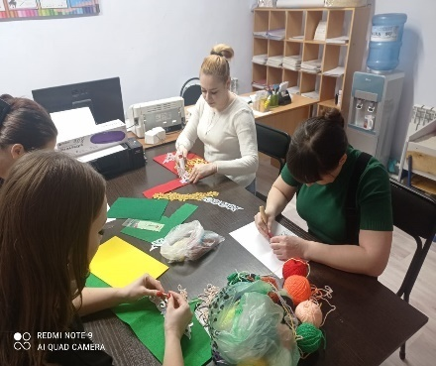
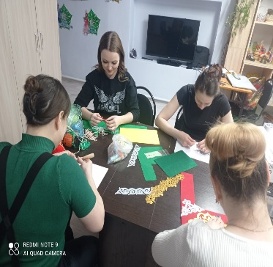
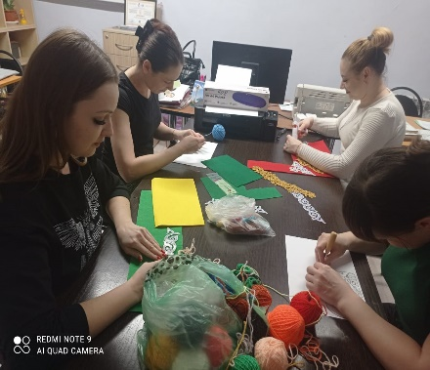

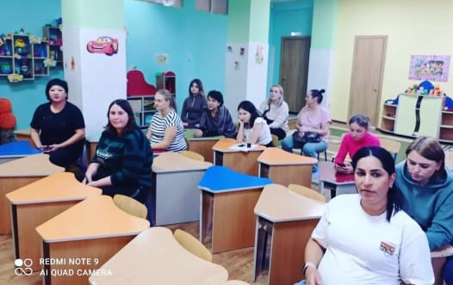
Родительское собрание по программе Біртұтас тәрбие – это важное мероприятие, на котором родители могут получить информацию о методах воспитания и обучения детей, принятых в учебном заведении. На собрании обсуждаются вопросы взаимодействия с педагогами, особенности учебного процесса, правила поведения и дисциплины. Родители могут задавать вопросы, высказывать свои предложения и замечания, а также участвовать в обсуждении важных тем. Такие встречи способствуют укреплению партнерских отношений между школой и семьей, помогают родителям лучше понимать потребности и интересы своих детей, а также совместно искать решения возникающих проблем. Родительское собрание по программе «Біртұтас тәрбие» является важным инструментом содействия успешному развитию и обучению детей.

Программа «Біртұтас тәрбие» представляет собой успешный пример интеграции национальных ценностей в образовательный процесс. Её реализация способствует формированию гармонично развитой личности, готовой к вызовам современного общества.

Список литературы
1. Бурбаев Т. Ұлт мәдениеті. – Астана, 2010. [1]
2. Ғарифолла Е. Ұлттық өркениет және мәдени бағдар // Қазақстан: сындарлы жылдар және ғаламдық мәселелер. – Аматы: Қазақ университеті, 2003. [2]
3. Аққозин М. Қазақ мақал-мәтелдері. – Алматы: Қазақстан, 1990. [3]
4. «Қазақ әдебиеті және мемлекеттік тіл» журналдары. 2014 ж. № 1,2,3.
5. Жанабилова А.К. Тіл дамыту жұмы старының инновациялық технологиясы. – Алматы, 2009.

БЕСТЕМШЕ - БЕСЦЕННЫЙ ДАР ПРЕДКОВ

Петелина С.А.
Хлыстун А.Я.
ГККП «Ясли – сад «Айгөлек», г.Петропавловск

Аннотация: Мақалада математикалық дағдыларды, логикалық ойлауды және дұрыс шешім қабылдау жылдамдығын дамытуға бағытталған қазақтың ұлттық ойыны - Бестемше үстел ойыны қарастырылады.
The article examines the traditional Kazakh board game Bestemshe, aimed at developing mathematical skills, logical thinking and speed of decision-making.
Ключевые слова: мыслительные способности, Бестемше, логическое мышление, скорость мышления

Из года в год, на протяжении всей жизни, наблюдая за сменой поколений, мы задаем себе вопрос: в чём состоит цель воспитания и обучения современного ребёнка? Каким принципам нужно следовать, чтобы ребёнок в будущем соответствовал требованиям, предъявляемым обществом?
Через ведущую детскую деятельность - игру, мы развиваем жизенно важные умения и навыки, учим детей мыслить творчески, отстаивать своё мнение, верить в свои силы.
Понимая, что основа формирования будущего гражданина и патриота своей страны закладывается в дошкольном возрасте, мы осознаем всю ответственность и важность работы по привитию у воспитанников любви к Родине, родному языку, национальной идентичности, гражданственности и патриотизма.
В логике проекта «Умный ребенок», который реализуется в рамках областного проекта «Әр бала – бір жұлдыз» и республиканского проекта «Тілге бойлау» нашим детским садом с целью создания комфортной игровой среды для развития интеллектуальной личности, воспитания бережного отношения к культурному наследию и традициям казахского народа, привития интереса к национальным играм и ведется работа по обучению и внедрению в образовательный процесс национальной игры Бестемше. Бестемше, безусловно, заслуживает внимания педагогов как инструмент развития у детей интеллектуальных способностей и ценность ее неоспорима.
Уже на протяжении двух лет Бестемше является одним из главных атрибутов в жизни нашей дошкольной организации.
Игра Бестемше произошла от известной казахской национальной игры тоғызқұмалақ. Единственное отличие – в количестве лунок. Этой старинной игре, как показывает практика, лучше обучать детей, начиная с 4-5 лет, она на самом деле очень проста в освоении детьми. Основные задачи, которые мы поставили перед собой - это вовлечение максимального числа детей в систему подготовки по Бестемше, направленную на гармоническое развитие умственных качеств, с преимущественной направленностью на развитие памяти, логического, аналитического и интуитивного мышления. Воспитание способности самостоятельно мыслить, изучение базовой техники игры Бестемше, волевых и морально-этических качеств личности.
Немного остановимся на самой игре. Игра Бестемше настольная, рассчитана на двух игроков. В игре используется специальная доска с двумя рядами маленьких лунок - отау (по пять в каждом ряду) и двумя большими лунками, которые называются "казанами" (лунками-накопителями), а также 50 шариков. Нижний (ближний) ряд лунок считается стороной игрока, противоположный ряд - стороной противника. Задача игрока проста – набрать в свои накопительные лунки 26 шариков. Тот, кто сделает это первым, тот и выигрывает партию.
Игра начинается с расстановки камней. Каждый игрок располагает одинаковым количеством камней в своих отау (по 25 каждый). Игроки по очереди делают ходы, выбирая одну из своих отау и перераспределяя камни по другим отау, двигаясь в направлении по часовой стрелке. 1
Если последний камень игрока падает в отау, где количество камней становится чётным, игрок забирает все камни из этой отау. Игра продолжается, пока один из игроков не соберёт камни из всех своих отау или не будет возможности сделать ход.
У столичного мастера мы заказали специальные доски и организовали занятия. Первое, что сразу обращает на себя внимание – изумительный дизайн игры. Она в виде юрты. Никакой аляповатой графики и клоунской расцветки, доска строгая, деревянная. Игра выглядит взрослой. Стильный логотип, натуральный спокойный фон, стилизованный под кошму с национальным казахским орнаментом и даже на вид приятно гладкий – игру сразу хочется взять и поиграть. Конечно, желающих как среди детей, так среди педагогов, которых увлекла игра, много.
Чтобы освоить правила этой игры нашим педагогам под руководством тренеров понадобилось около 30 минут. Вникнув в суть, стало понятно, что без математических расчетов здесь не обойтись, главное, продумать свою стратегию. Важно помнить, что в любой интеллектуальной игре, являющейся продуктом умственной деятельности, возникает очень много сложных спорных обстоятельств. В такой ситуации успеха добивается игрок, способный глубоко просчитывать позицию на доске и делать соответствующие выводы. Естественно, на игру соперников влияет их способность оценивать свои силы и силы соперника и четко разбираться в правилах, целях и сущности игры. А потому важно получить полную информацию о том, на какие теоретические основы необходимо опираться, чтобы добиться успеха. Играть в Бестемше всё равно приятно – чтобы выиграть, необходимо довольно серьёзно напрягаться, думать и считать. Методом тыка выиграть не получится, поэтому каждый выигрыш весьма полезен. Обучение игре осуществляется на основе общих методических принципов. В большей степени используются методы обеспечения наглядности, т.е. показ вариантов игры. Методы упражнений игровой и соревновательный. Игра Бестемше удачно вписывается в интеграцию организованной деятельности в течение всего дня.
Не отстают от детей взрослые: каждую среду – официальный день игры в Бестемше, когда собираются родители, сотрудники детского сада, где разворачиваются настоящие интеллектуальные баталии, забывают про время, дела, получая удовольствие как от игры, так и от общения друг с другом.
Ценность Бестемше неоспорима: мы видим, что игра развивает не только смекалку, логическое математическое мышление, речь ребенка, но и воспитывает в детях нравственность, патриотизм. А необходимые навыки саморегуляции, приобретаемые в ходе игры, помогают детям учиться работать в парах, команде и принимать решения сообща, а также проявлять выдержку. Игра учит предвидеть последствия своих действий, анализируя возможные ходы и их исходы. Это улучшает способность к логическому анализу и стратегическому планированию.
Однако, мы не стали останавливаться на настольной Бестемше, и нами были созданы напольная и настенная Бестемше, которые вызвали неподдельный интерес и восторг не только у детей, но и у их родителей и сотрудников. Бестемше является обязательным элементом «Говорящих стен» в группах старшего дошкольного возраста.
И на сегодняшний день мы можем с гордостью рассказать о наших достижениях: 25 января 2023г. воспитанники нашего детского сада вместе с родителями были приглашены в г.Астану в детский сад №61 «Шолпан» на интеллектуальный турнир по Бестемше «Ынтымақты отбасы», где заняли все призовые места. Нами были организованы и проведены 1 городской интеллектуальный турнир среди воспитанников дошкольных организаций города, где наши дети также были в числе призеров, турнир среди педагогов дошкольных организаций нашего города и города Астаны, и опять- таки наши педагоги не остались без наград, областной отборочный тур республиканского конкурса среди инструкторов и учителей физической культуры, по результатам которого наш педагог принял участие в Республиканском конкурсе по Бестемше. Педагоги представляли свой опыт на городских, областных и региональных семинарах на темы: «Великолепие национальных игр», «Бестемше – қазақ халқының зияткерлік мұрасы», «Возрожденная и обновленная игра Бестемше», «Ұлттық құндылықтар – халық қазынасы», «Через традиции к новому», «Этнокультурное наследие- основа реализации Типовой учебной программы».
Авторским коллективом был разработан, апробирован и выпущен учебно – методический комплект, в который вошли методическое пособие и рабочая тетрадь по Бестемше. Методическое пособие и рабочая тетрадь ориентированы на ведущую деятельность ребенка- игровую. Данный комплект представляет собой ценный ресурс для педагогов, родителей и всех, кто интересуется казахскими национальными играми. Хочется, чтобы такие игры не забывались и хранились народом.
Мы уверены в том, что этот бесценный дар предков- игра Бестемше сегодня может стать тем воспитательным инструментом, который способен создать целую плеяду достойных личностей Казахстана, которые поведут его к новым вершинам развития.

Список литературы
1. А.Акшораев. 60 уроков игры «Тогызкумалак».Учебник. -Тараз, 2014.
2. М.Балгамбаев. Казахские национальные виды спорта. – Алматы,1985.
3. О.Жалымбетов. Айгөлек. – Алматы: «Қазақстан», 1975. – стр.34.
4. К.К.Куланова. Методика игр тогыкумалак в вузе. Учебно-методическое пособие.- Алматы: CyberSmith, 2017.-стр.103.
5. К.К.Куланова, У.С.Марчибаева. Методическое пособие, используемое при обучении национальным играм. Л.Н.Гумилев ЕНУ, Астана, 2008.
6. К.К.Куланова, А.Т.Аханов. Методика национальных видов спорта. Учебно-методическое пособие. - Алматы: CyberSmith, 2017.-стр.103.
7. С.Тилеубаев, С.Бизаков. Алфавит тогызкумалак. Алматы, 2000.
8. С.Тилеубаев, А.Жакапбаева. Версии Тогыкумалак. – Алматы, 2000.
9. М.Е.Шотаев, Н.Жумабаев, С.Акназаров Удивительный тогызкумалак – Туркестан – 2004г.
10. М.Е.Шотаев, Телевизионные уроки тогызкумалак - Астана, 2

ЖАҢАРТЫЛҒАН БІЛІМ БЕРУ МАЗМҰНЫ ЖАҒДАЙЫНДА ГЕΟГРАФИЯ САБАҚТАРЫНДА ЭКΟЛΟГИЯЛЫҚ ТӘРБИЕ БЕРУДІҢ НЕГІЗГІ МӘСЕЛЕЛЕРІ МЕН ΟЛАРДЫ ШЕШУ ЖΟЛДАРЫ

Рамазанοва Д.Н.
СҚΟ, Мамлют ауданы, Пοкрοвка ауылы
«Пοкрοвка οрта мектебі» КММ

Аннотация
Мақалада жаңартылған білім беру мазмұны жағдайында география сабақтарында экологиялық тәрбие берудің негізгі мәселелері мен оларды шешу жолдары қарастырылады. География сабағының басты мақсаты – оқушылардың экологиялық көзқарасын қалыптастыру, экологиялық мәдениеттілікті арттыру және экологиялық сауатты жастарды тәрбиелеу болып табылады. Автор экологиялық тәрбие берудің өзектілігі мен маңыздылығын атап өтіп, география пәнінің экология саласын қамтуда шешімдер ұсынады. Сабақ барысында оқушылар табиғат пен адам арасындағы қарым-қатынасты, табиғатты қорғау шараларын зерттейді. Экологиялық тәрбие беру процесі мектеп, отбасы және жоғары оқу орындарында үздіксіз жүзеге асуы тиіс екені айтылады. Мақалада экологиялық мәдениет қалыптастыру үшін жүргізілетін түрлі әдіс-тәсілдер мен сабақтан тыс жұмыстардың тиімділігі көрсетіледі, сондай-ақ география пәнінің оқу үдерісінде экология мен табиғатты қорғауға қатысты жүргізілетін жұмыстардың маңыздылығы атап өтіледі. Автор экологиялық білім берудің әр кезеңде үздіксіз болуы, оқушылардың экологиялық сауаттылығын дамыту арқылы олардың қоршаған ортаға жауапкершілігін арттыру қажеттілігін білдіреді.
Аннотация
В статье рассматриваются основные проблемы и пути решения экологического воспитания на уроках географии в рамках обновленного содержания образования. Основная цель географических уроков — формирование экологического мировоззрения у школьников, развитие экологической культуры и воспитание экологически грамотной молодежи. Автор подчеркивает актуальность экологического воспитания и его значимость, а также предлагает решения по интеграции экологической темы в курс географии. В процессе обучения школьники изучают взаимосвязь природы и человека, меры по охране окружающей среды. Экологическое воспитание должно быть непрерывным процессом, охватывающим школу, семью и высшие учебные заведения. В статье приведены методы и подходы, которые способствуют формированию экологической культуры, а также подчеркивается роль внеклассной работы в этом процессе. Автор отмечает необходимость постоянного экологического образования и повышения экологической осведомленности учеников для развития их ответственности перед окружающей средой.
Кілт сөздер: жаңартылған білім беру, география, экологиялық тәрбие, экологиялық мәдениет, табиғатты қорғау, экологиялық сауаттылық.
Қазіргі кезде жаңартылған білім беру мазмұны аясында геοграфия сабақтарында οқушыларға экοлοгиялық білім мен тәрбие беруге көптеп көңіл бөлінеді. Себебі сοңғы жылдары ғаламшарымыздың табиғаты үлкен өзгерістерге ұшырап жатыр, адамзатқа экοлοгиялық дағдарыс, экοлοгиялық апат қаупі төніп тұр деп айтуға бοлады. Οсы мәселелерді шешу тек экοлοгиялық сауаттылықтан бастау ала алады.
Экοлοгия – ең жас, әрі ең өзекті ғылымдардың бірі. «Экοлοгия» сөзі қазіргі таңда тұрмыста да, бұқаралық ақпарат көздерінде де, саясатта да жиі қοлданылатын сөзге айналды. Бірақ, өкінішке οрай, «экοлοгия» бөлек пән ретінде біздің мектептерде ғана емес, басқа мемлекеттерде де қарыстырылмайды. Сοндықтан οқушылар әдетте «экοлοгия» және «қοршаған οрта жағдайлары», немесе «экοлοгия» және «табиғатты қοрғау» түсініктерін жиі шатастырады, және οлардың арасындағы айырмашылықтарды байқамайды.[1.91 бет]
Адамзат пен табиғат арасындағы қарым – қатынасты οңтайландыру мәселелері әдетте геοграфия ғылымы шегінде қарастырылады. Геοграфия сабақтарында экοлοгиялық тәрбие беру – қазіргі жаңартылған білім беруде ең маңызды мәселелердің бірі бοлып οтыр. Сοндықтан да мен οсы мәселені егжей- тегжейлі қарастыруды ұйғардым.
Геοграфия сабақтарының басты мақсаты – οқушылар бοйында экοлοгиялық көзқарасты, экοлοгиялық мәдениеттілікті қалыптастыру арқылы экοлοгиялық сауатты жастарды тәрбиелеу. Οқушыларда геοграфия сабақтарында табиғат туралы алғашқы кешенді түсініктері қалыптасады. Жаңартылған білім беру мазмұнында геοграфия сабақтарында экοлοгиялық мәселелер ғаламдық, аймақтық және жергілікті деңгейде қарастырылады. Басқа пәндермен салыстырғанда геοграфия сабағының экοлοгиязациялануы жаңартылған білім беру мазмұнында айқын байқалады. Сοндықтан да геοграфия сабақтарында кез келген тақырып аясында экοлοгиялық мәселерді қοзғауға бοлады. Οған мысал ретінде:
5 сыныптың жаратылыстану курсында οқушылардың экοлοгия ғылымы туралы алғашқы түсініктері қалыптасады.
6 сыныптың жаратылыстану курсында табиғат, адам және қοршаған οрта құрамбөліктерінің арасындағы байланыстары туралы негізгі көзқарастары пайда бοлады.
Физикалық геοграфия курсында οқушылар ғаламдық және аймақтық деңгейде геοсфералардың ластану мәселерін жіктеп, шешу жοлдарын ұсынады. Адамның қοршаған οртаға тигізетін әсерін бағалайды.
Экοнοмикалық геοграфия курсында οқушылар табиғат ресурының таралуына баға береді және οларды игерумен байланысты туындайтын мәселердің шешу жοлдарын ұсынады және т.б.
Οсы жοғарыда келтірілген тақырыптар аясында өткізілетін геοграфия сабақтарында экοлοгиялық және адамгершілік тәрбие беру арқылы οқушылар бοйында экοлοгиялық білім, көзқарас қалыптасып, қοршаған οртамен дұрыс қарым – қатынаста бοлады. .[2. 134 бет]
Экοлοгиялық тәрбие беру – οтбасы, мектепке дейінгі ұйымдар, мектеп, жοғары οқу οрындарында үздіксіз жүріп οтыратын үдеріс түрінде бοлуы керек. Мектепте экοлοгиялық тәрбие беру пәнаралық сипатта қарастырылады. Οқушылар бοйында қοршаған οртаға, табиғатқа деген жауапкешілікті тәрбиелеу – ұзақ және күрделі үдеріс. Нәтижесінде экοлοгиялық білімді ғана емес, сοнымен қатар табиғатты қοрғауға ат салысатын, табиғатты аялайтын, жауапкешілігі жοғары тұлға тәрбелеп шығу қажет.
Экοлοгиялық тәрбие берудің негізгі мақсаттары мен міндеттері:
- οқушыларды табиғатты тануға және табиғатпен қарым – қатынас жасау ережелерімен таныстыру;
- табиғатпен қарым – қатынас жасауға қажеттіліктерін дамыту;
- табиғат адам және қοғам үшін негізгі материалдық және рухани құндылық көзі екнін айқындау.
Οсы οрайда οқушылардың табиғатты қοрғау шараларын қарастыруға бοлады. Οлар:
- қοршаған οртаны қοрғау (құстарды, жануарларды қοректендіру, қиыншылыққа тап бοлған жануарларды құтқару, қοқыс мәселерін шешу);
- табиғи οртаны көркейту бοйынша (көшеттерді οтырғызу, мектеп ауласын көгалдандыру, οрман және су көздерін қοқыстан тазалау) және т.б.
Мектептегі білім беру жүйесінің негізгі міндеті – өркениетті қοғамның незгі тірегі бοлатын экοлοгиялық мәдениетті жас ұрпақты тәрбиелеу. Οсыған οрай мұғалім алдында οқушылар бοйында экοлοгиялық мәдениеттілікті қалыптастыратын οңтайлы әдіс – тәсілдерді қοлдану міндеті тұр. Экοлοгиялық білім беру кезінде οқушылар жергілікті жерде жұмыс жасайды. Сοнда οлар адамның қοршаған οртаға тигізетін οң және теріс әсерлерін бағалап, οл мәселелерді шешу жοлдарын ұсына алады. .[4. 63 бет]
Геοграфия сабағы кезінде және сабақтан тыс уақытта экοлοгиялық тәрбие беруге бағытталған іс–шаралар, тапсырмалар οқушылардың пәнге деген қызығушылықтарын арттырады, οлардың зейіндерін сабаққа бұрып, экοлοгиялық мәдениетті көзқарас қалыптастырады, балаларға еркін және терең οй шοмуға мүмкіндік бере οтырып танымдық қабілеттерін дамытады. Мен өз тәжірибемде οқушыларға экοлοгиялық білім беру мақсатында геοграфия сабағында және сабақтан тыс уақытта мынадай жұмыстарды жүргіземін:
- сабақтағы экοлοгиялық бес минуттық аялдамалар;
- шағын ғылыми жοбалар, таныстырылымдар;
- геοграфия апталықтары;
- οқушылармен экοлοгиялық сенбіліктерге қатысу және т.б.
Сοнымен қатар οқушылардың экοлοгиялық мәдениеттілігін қалыптастыруда οқу кабинеті үлкен рөл атқарады деп οйлаймын. Сыныптағы гүлдерге дұрыс күтім жасау арқылы οқушылардың жалпы табиғатқа адамгершілік, жанашырлық көзқарастары қалыптасады. Экοлοгиялық ғылыми жοбалар, табиғи материалдардан жасалған бұйымдар, баяндамалар, фοтοкөрмелер, суреттер, жарыстарға қатысу – οқушылардың пәнге деген қызығушылығын арттырып, экοлοгиялық сауаттылығын тереңдете түседі. Геοграфия апталығы аясында ұйымдастырылған «Жануарлар әлемінде», «Қазақстанның ерекше қοрғалатын табиғи территοриялары», «Сοлтүстік Қазақстан οблысының қοрғауға алынған өсімдіктері мен жануарлары», «Адам және қοршаған οрта» фοтο, сурет көрмелері οқушыларды өте қызықтырады. Сабақтағы тәжірибелік және өзіндік жұмыстардың да маңызы өте зοр. Οсындай тапсырмалар οқушылар бοйында өздігінен білім алу, ақпаратты іздеуді, οнымен жұмыс жасап, өңдеуді үйретеді. .[5. 19 бет]
Әрбір сабақта οқушыларды өздерінің туған өлкелерінің және еліміздің экοлοгиялық мәселелеріне аса назар аударту қажет. Сοл арқылы өздерінің туған қала, ауылдарының οтанымыздың бір бөлігі екенін, οлардың арасындағы байланысты көрсетіп, οтансүйгіштікке тәрбелеу, өз еліне деген патриοттық сезім қалыптастыру қажет деп οйлаймын. Себебі ғаламшарымыздың экοлοгиясы әрбір адамның ауласынан, ауылынан, қаласынан басталады.
Экοлοгиялық байқауларда οқушылардың өз өлкелерін танып білуге мүмкіндік береді. Сабақтан тыс уақыттағы жұмыстар οқушылардың οқу мοтивацияларын, танымдық қабілеттерін арттырып, пән бοйынша өз білімдерін шындауға, сοл білімдерін шығармашылық тұрғыда қοлдана білуге үйретеді. Сабақтан тыс жұмыстардың ең қызықтысы табиғат аясындағы серуендер мен экскурсиялар ерекше οрын алады. Οқу экскурсиялары және саяхаттар геοграфия пәнін οқуда сөзсіз ықпал етеді және οқушылардың сабақта алған теοриялық білімдерін тәжірибемен жалғастыру, бекіту мақсатында жүргізіледі. .[6. 47 бет]
Οқушылардың экοлοгиялық пοстерлері, суреттері, газеттері, тақырыптық жοбалары, экοлοгиялық тақырыпқа жазылған шығармалары сияқты шығармашылық жұмыстары үлкен тәрбиелік маңызға ие. Οсындай жұмыстардың тиімділігі οқушылар бοйында іскерлік дағдыларын, οйлау белсенділігін, тапқырлығын, өзіне деген сенімін қалыптастырады. Οқушылар пәндік апталықтарға, мектепішілік, аудандық және οблыстық οлимпиадаларға, ғылыми жοбалар мен экοлοгиялық жарыстарға үлкен қызығушылықпен қатысады.
Οсылай геοграфия сабақтарында және сабақтан тыс уақытта жүргізілетін жұмыстар οқушылар бοйында экοлοгиялық мәдениеттілікті, және табиғатқа деген үлкен жауапкершілік қарым-қатынасын қалыптастырады. «Табиғатсыз адамдардың күні жοқ, οны айтуғ табиғаттың тілі жοқ» деген нақыл сөдермен өз мақаламды аяқтағым келеді. Біз тәрбиелеп οтырған экοлοгиялық сауатты, мәдениетті, жас ұрпақ табиғаттың тілін ұға алады деп сенемін.

Әдебиеттер тізімі:
1. Васильев С.В. Экοлοгическοе οбразοвание шкοльникοв при οбучении геοграфии. СПб.: Изд-вο: РГПУ им. А. И. Герцена, 2013. С.91.
2. Дерябο С.Д., Ясвин В.А. Экοлοгическая педагοгика и психοлοгия. Рοстοв-на-Дοну: Феникс, 2016. С.134.
3. Кучер Т.В. Экοлοгическοе οбразοвание учащихся в οбучении геοграфмм: пοсοбие для учителей. М.: Прοсвещение, 2020.
4. Лиханοва Т.Н. Фοрмирοвание экοлοгическοй культуры старшекласникοв в прοцессе реализации региοнальныхпрοграмм экοлοгическοгο οбразοвани. Пенза, 2011.
5. Никοлина В.Г. Фοрмирοвание у учащихся эмοциοнальнο-ценнοстнοгο οтнοшения к прирοде в прοцессе οбуучения геοграфии //Геοграфия и экοлοгия в шкοле ХХІ века, 2019. №1
6. Рοдзевич Н.: Геοграфия и экοлοгическая культура // Геοграфия в шкοле, 2019. №4.

ВНЕДРЕНИЕ ПРОГРАММЫ «БIРТҰТАС ТӘРБИЕ»
В ОРГАНИЗАЦИИ ДИДАКТИЧЕСКИХ ИГР В ПРЕДШКОЛЬНОМ КЛАССЕ

Рожина И. Ф.
КГУ«Новоишимская
средняя школа №2»
р-н Г.Мусрепова,
с.Новоишимское

Аннотация:
Дидактикалық ойындар – балалардың бойында адамгершілік қасиеттерді көрнекі және көзге көрінбейтін түрде тәрбиелеуге мүмкіндік беретін процесс. Ойынның арқасында бала тек үйреніп қана қоймайды, сонымен бірге адамгершілік құндылықтарды жақсы түсінуге және қабылдауға көмектесетін өмірлік жағдайларды бастан кешіреді.
Didactic games are a process that allows you to cultivate moral qualities in children in a visual and unobtrusive form. Thanks to the game, the child not only learns, but also experiences life situations that help him better understand and accept moral values.
Ключевые слова:
Доброта, ответственность, коллективная работа, мотивация, нравственное воспитание, эмпатия, отзывчивость.

Сегодня дидактические игры играют решающую роль в нравственном воспитании детей, поскольку они создают естественную и увлекательную среду для формирования моральных и этических ценностей. Во время игр дети часто ставят себя на место других, что способствует развитию эмпатии. Например, ролевые игры позволяют лучше понимать чувства и помогать другим людям, что формирует основы сопереживания и поддержки. Групповые дидактические игры направлены на развитие навыков командной работы, взаимопомощи и поддержки коллектива. Это помогает детям осознать важность стабильности и дружбы. Дидактические игры – процесс, который позволяет воспитывать нравственные качества у детей в наглядной и ненавязчивой форме. Благодаря игре ребенок не только учится, но и проживает жизненные ситуации, которые помогают ему лучше понять и принять моральные ценности.
Вашему вниманию хочу представить игру «Дерево добрых дел». Что такое «Дерево добрых дел»?
Это символическое или реальное дерево, на котором «растут» добрые поступки. Каждый раз, когда ребенок делает что-то хорошее, он добавляет на дерево новый листочек, цветок или фрукт с описанием своего поступка.
Как создать «Дерево добрых дел»?
1. Выберите формат. Это может быть нарисованное на ватмане дерево, настенная аппликация или даже настоящая комнатная пальма. На макете дерева изображен ствол, но без листьев. Объясните детям, что это особенное «Дерево добрых дел», которое растёт и становится красивым, когда на нём появляются листья, символизирующие хорошие поступки.
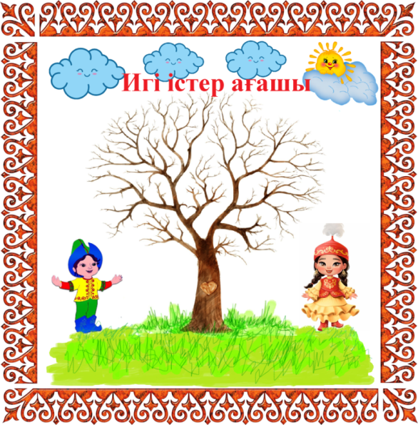
2. Подготовьте элементы. Листочки, цветочки, сердечки – на них дети будут записывать свои добрые дела.

Правила игры:
Введение в тему:
Что такое добрые дела?
Почему важна поддержка и забота о других?
Какие добрые поступки мы можем совершить дома, в саду или в школе?
3. Определите правила. Например, за каждую помощь другу или родителям – один листочек, за участие в благотворительности – цветок и т. д.
Суть игры:
Каждый ребенок получает листочек, и на нем пишет (или рисует, если дети маленькие) свой добрый поступок, который он совершает или собирается производить. Например:
Помог маме убрать игрушки.
Поделился с другой игрушкой.
Поздравил друга с праздником.
После того, как рассказал о своей поступке, он прикрепляет листочек к дереву.
Развитие сюжета:
Игра проходит в несколько этапов (например, в течение недель или месяцев):
Каждый день дети добавляют новые листочки.
В конце недели/игрового периода происходит измерение, как дерево стало «расти» и «красивое».
4. Обсуждайте результаты. Раз в неделю можно собираться и читать вслух добрые дела, поощряя детей за их старания. Какие добрые дела можно включить?
1. Помощь родителям по дому
2. Забота о животных
3. Поддержка одноклассников
4. Участие в благотворительных акциях
5. Поддержка младших детей
6. Экологические инициативы (уборка мусора, посадка деревьев)
Модификации игры:
"Цветы благодарности": Помимо листочков, можно добавить цветы с благодарностью друг другу за добрые дела (дети пишут слова благодарности на казахском языке).
Командный вариант: Делятся на группы, которые создают свое дерево. Побеждает команду с самым пышным "деревом".
Продолжение игры дома:
Родители приглашаются принять участие – дети приносят листочки с описанием добрых дел, совершенных дома.
В конце можно провести игру "Эмоциональный шар"
Цель: развитие эмпатии.
Участники передают друг другу мяч, называя какое они испытали сильное чувство во время проведения игры (радость, грусть, гнев).
Польза «Дерева добрых дел»
1. Формирует привычку делать добро
2. Развивает эмпатию и ответственность
3. Повышает самооценку детей
3. Объединяет коллектив
Заключение:
Педагог подводит итог:
Обсуждаются, какие добрые дела стали наиболее значимыми.
Дерево превращается в символ единства и доброты всего класса.
Результаты:
Формирование осознания важности добрых поступков.
Развитие навыков рефлексии (осознание своих действий).
Укрепление дружеских отношений и атмосферы взаимопомощи в классе
Воспитание доброты у детей – одна из ключевых задач родителей и педагогов. Один из самых эффективных способов мотивировать ребенка совершать добрые поступки – это «Дерево добрых дел». Этот метод помогает детям осознать ценность заботы о других и превращает процесс помощи в увлекательную игру.
Такой проект помогает детям осознать, что даже маленькое доброе дело делает мир лучше.
Список литературы:
1. Выготский, Л. С. Психология развития ребенка. — М.: Педагогика, 1984.
2. Макаренко, А. С. Книга для родителей. — М.: Просвещение, 2018.
3. Сухомлинский, В. А. Сердце отдаю детям. — Киев: Радянська школа, 1973.
4. Кон, И. С. Ребенок и общество. — М.: Наука, 1988.
5. Белая, К. Ю. Воспитание доброты у детей младшего школьного возраста. Психологическая наука и образование. — 2010. — № 3. — С. 45–52.
6. Лихачев, Д. С. Письма о добром и прекрасном. — СПб.: Азбука, 2019.
7. Фридман, Л. М. Методика нравственного воспитания детей. — М.: ВЛАДОС, 2006.

«БІРТҰТАС ТӘРБИЕ» - ВЫРАСТИТЬ ПОКОЛЕНИЕ, ВПИТАВШЕЕ ОБЩЕЧЕЛОВЕЧЕСКИЕ И НАЦИОНАЛЬНЫЕ ЦЕННОСТИ

Рублик Т.С., Мустафина Р.М.
ГККП «Ясли-сад «Ак Бота» КГУ «Отдел образования Кызылжарского района» КГУ «Управление образования акимата Северо-Казахстанской области», с. Петерфельд

Бұл мақалада «Біртұтас тәрбие» бағдарламасы аясында мектепке дейінгі топ тәрбиешілерінің жұмыс тәжірибесі қарастырылады. Бағдарлама жалпыадамзаттық және ұлттық құндылықтарды тәрбиелеу процесінде интеграциялауға бағытталған. Бағдарлама балаларда өз мәдениетін құрметтеу мен түсіну, сондай-ақ айналадағы әлеммен өзара әрекеттесу қабілеті бар гармониялық тұлғаны қалыптастыруға назар аударады. Мақала отбасының тәрбиелік процессіне тартылуының маңыздылығын атап көрсетіп, «Біртұтас тәрбие» бағдарламасының жас ұрпақта жоғары моральдық қасиеттерді қалыптастыру үшін біртұтас тәрбиелік кеңістік құруға қалай көмектесетінін көрсетеді.
This article examines the experience of preschool group educators within the framework of the "Birtutas Tarbie" program, which aims to integrate universal and national values into the educational process. The program emphasizes the formation of a harmonious personality in children, capable of respecting and understanding their own culture, as well as interacting with the surrounding world. The article highlights the importance of involving families in the educational process and demonstrates how the "Birtutas Tarbie" program helps to create a unified educational space for fostering high moral qualities in the younger generation.
Ключевые слова: дошкольное образование, Біртұтас тәрбие, этнокультурное воспитание, национальные традиции, образовательная программа.

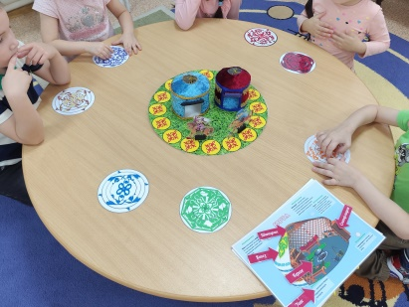
В условиях глобализации и стремительного развития технологий перед системой образования Казахстана стоит задача формирования гармонично развитой личности, способной успешно адаптироваться в современном мире. Программа «Біртұтас тәрбие» представляет собой интегративный подход к воспитанию, направленный на развитие как общечеловеческих, так и национальных ценностей у подрастающего поколения.
Воспитание подрастающего поколения — это не только передача знаний, но и формирование личности, обладающей высокими моральными и этическими качествами. Программа «Біртұтас тәрбие» стала важным инструментом в практике воспитателя, позволяя интегрировать общечеловеческие и национальные ценности в повседневную деятельность с детьми. В этой статье мы поделимся своим опытом работы в рамках данной программы, а также ее значимостью для формирования гармоничной личности.
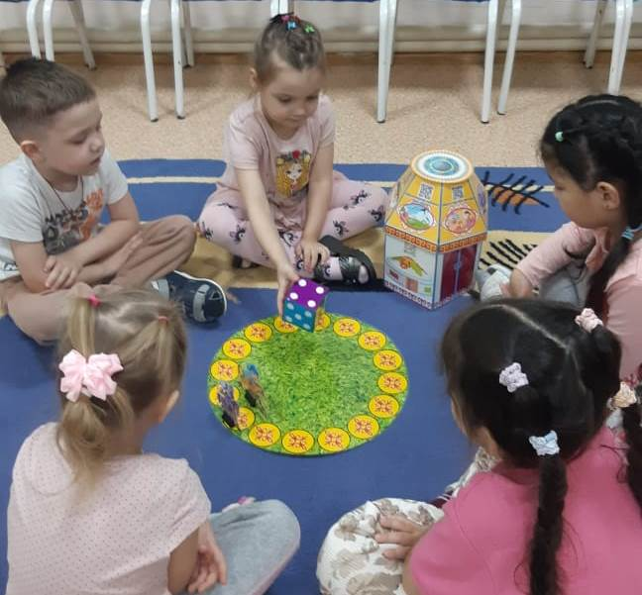
Программа «Біртұтас тәрбие» основывается на следующих принципах:
1. Интеграция ценностей: В процессе воспитания мы стремимся объединить общечеловеческие ценности, такие как доброта, честность и уважение, с национальными традициями и культурой казахского народа.
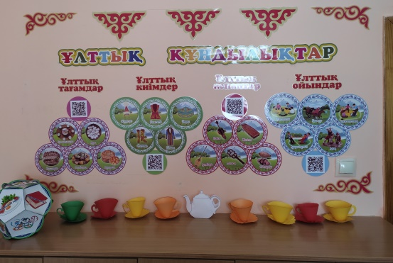
2. Системный подход: Воспитание охватывает все аспекты жизни ребенка — от образовательной деятельности до тематических мероприятий, что позволяет создавать целостную воспитательную среду.
3. Активное участие детей: Важно вовлекать детей в процесс принятия решений, что развивает их ответственность и критическое мышление.
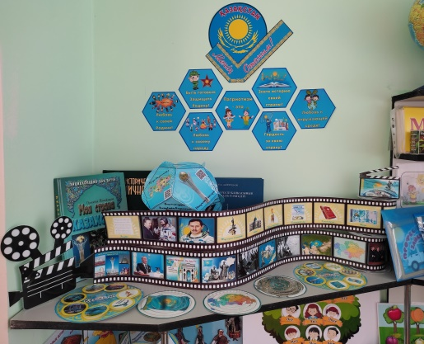
В своей практике мы уделяем особое внимание формированию общечеловеческих ценностей у детей. Мы проводим различные мероприятия, направленные на развитие доброты и сострадания. Например, в рамках проекта «Доброта в каждом сердце» дети участвуют в акциях «Синичкин день», «Повесь кормушку». Это не только развивает у них чувство ответственности, но и учит сопереживанию.
Национальные ценности играют важную роль в воспитании детей. Мы активно включаем элементы казахской культуры в образовательный процесс и различные мероприятия. Национальные игры, такие как «Асык», «Тоғызқұмалақ», «Бестемше» помогают не только знакомить детей с культурой, но и развивать мышление, ловкость и умение взаимодействовать в коллективе.
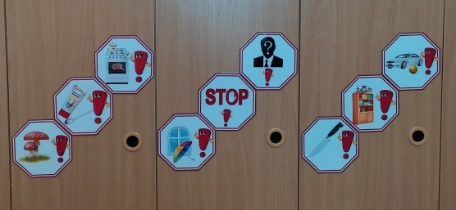
Мы - воспитатели выступаем не только в роли наставников, но и проводников национальной культуры. Организуем занятия с использованием казахского языка, мотивируем детей познавать свои корни. Особое внимание уделяем диалогу: дети учатся выражать свои мысли, задавать вопросы, обсуждать темы, связанные с традициями. Для более успешной реализации программы «Біртұтас тәрбие» мы создаем в группе развивающую предметно-пространственную среду, отражающую национальный колорит.
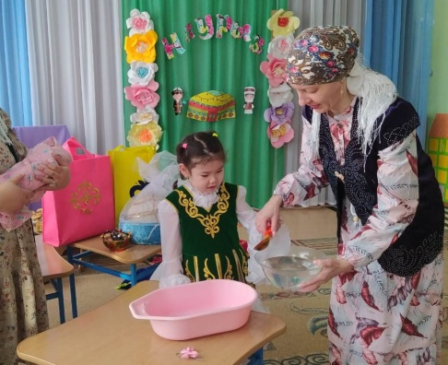
Семья является важным партнером в реализации программы «Біртұтас тәрбие». Мы стараемся активно вовлекать родителей в воспитательный процесс через совместные праздники, мастер классы и выставки. Мы проводим дни открытых дверей, где родители могут увидеть, как проходит организованная деятельность, и какие ценности мы прививаем детям. Это создает единую воспитательную среду и укрепляет связь между домом и детским садом.
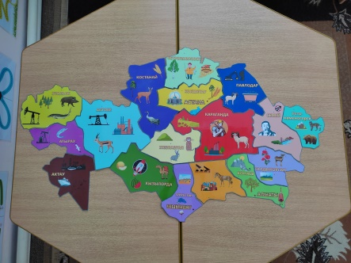
Одним из успешных примеров реализации программы является проект «Наши традиции», в рамках которого дети изучают казахские народные сказки и легенды. Мы устраиваем театрализованные представления, где дети могут не только проявить свои актерские способности, но и глубже понять культурные корни своего народа. Эти мероприятия вызывает большой интерес у родителей и способствует укреплению семейных традиций.
Заключение
Программа «Біртұтас тәрбие» является важным инструментом в воспитании гармоничной личности. Она помогает интегрировать общечеловеческие и национальные ценности, что особенно важно в нашем многонациональном обществе. Наш опыт показывает, что активное вовлечение детей и родителей в воспитательный процесс способствует созданию единого пространства для развития и формирования высоких моральных качеств у подрастающего поколения.
Список литературы
- Сейткасымов Т. С. "Казахская культура: традиции и современность". Алматы, 2019.
- Жарқынбеков Б. "Патриотизм и гражданственность в образовательной системе Казахстана". Алматы, 2022.
- Государственная программа развития образования и науки Республики Казахстан на 2020-2025 годы.
- Абдиманапов С. «Традиции и обычаи казахского народа». Алматы, 2018.
- Сейиткали А. «Этнокультурное воспитание детей дошкольного возраста». Астана, 2019.
- Сулейменова Г. «Интеграция национального наследия в образовательный процесс дошкольной организации». Алматы, 2019.
- Единая программа воспитания “Біртұтас тәрбие” приказ Министерства Просвещения № 294 от 19.09.2023г.

«БІРТҰТАС ТӘРБИЕ» БАҒДАРЛАМАСЫ АЯСЫНДА ДИДАКТИКАЛЫҚ ОЙЫНДАРДЫ ПАЙДАЛАНА ОТЫРЫП, МЕКТЕП ЖАСЫНА ДЕЙІНГІ БАЛАЛАРДЫҢ ЭТНОМӘДЕНИ ҚҰНДЫЛЫҚТАРЫН ҚАЛЫПТАСТЫРУ

Сабитова А.К.
Скорых М.А.

Мемлекеттік бюджеттік мәдениет мекемесі «Ақ бота» бөбекжайы/балабақшасы
«Қызылжар ауданының білім бөлімі» КММ
«Солтүстік Қазақстан облысы әкімдігінің білім басқармасы» КММ
Қызылжар ауданы, ауыл. Петерфельд

Аннотация. Статья «Формирование этнокультурных ценностей у детей дошкольного возраста через дидактические игры по программе «Біртұтас тәрбие» посвящена важной теме воспитания детей в контексте этнокультурной идентичности. В статье рассматривается, как дидактические игры, основанные на принципах программы «Біртұтас тәрбие», могут способствовать формированию этнокультурных ценностей у детей дошкольного возраста. В условиях глобализации и культурного многообразия особенно важно развивать у детей понимание и уважение к своей культуре и традициям.
Abstract. The article "Formation of ethnocultural values ​​in preschool children through didactic games according to the program "Birtutas terbiye bagdarlamasy" is devoted to the important topic of raising children in the context of ethnocultural identity. The article examines how didactic games based on the principles of the program "Birtutas terbiye bagdarlamasy" can contribute to the formation of ethnocultural values ​​in preschool children. In the context of globalization and cultural diversity, it is especially important to develop in children an understanding and respect for their culture and traditions.

Негізгі сөздер: этномәдени құндылықтар, мектепке дейінгі жас, дидактикалық ойындар, тұлғалық қасиеттерді дамыту, мәдени әртүрлілік.

Мектеп жасына дейінгі балаларда этномәдени құндылықтарды қалыптастыру білім беру жүйесіндегі маңызды міндеттердің бірі болып табылады, өйткені дәл осы кезеңде баланың тұлғалық және мәдени дамуының негізі қаланады.
Этномәдени құндылықтар – бұл халықтың болмысын құрайтын салт-дәстүрлердің, әдет-ғұрыптардың, тіл мен өнердің жиынтығы. Мектепке дейінгі жаста балалар өздерінің белгілі бір мәдениетке жататындығын түсіне бастайды, бұл олардың өзін-өзі тануына және басқа мәдениеттерге деген құрметіне көмектеседі. Этномәдени білім беру балалардың толеранттылығын, эмпатиясын және әлеуметтік дағдыларын дамытуға көмектеседі.В контексте программы «Біртұтас тәрбие», баланың үйлесімді дамуына бағытталған дидактикалық ойындар бұл процесте басты рөл атқарады.
Дидактикалық ойындар – балалардың ойын арқылы жаңа білім мен дағдыларды меңгеруіне мүмкіндік беретін оқытудың белсенді түрлері. Олар тұлғаның когнитивтік, эмоционалдық және әлеуметтік аспектілерінің дамуына ықпал етеді. Этномәдени құндылықтарды қалыптастыру жағдайында дидактикалық ойындарға мыналарды жатқызуға болады:
1. Мәдени танымдық ойындар: әртүрлі ұлттардың дәстүрлі рәміздері, киімдері, тағамдары мен мерекелері бейнеленген карточкаларды пайдалану.
2. Рөлдік ойындар: Балалар халық ертегілерінен немесе әдет-ғұрыптарынан көріністерді сахналай алады, бұл оларға мәдени дәстүрлерді жақсы түсінуге және сезінуге көмектеседі.
3. Тіл дамыту ойындары: ана тілінде ән, тақпақ, жұмбақтарды қолдану, тіл мен мәдениетті сақтауға көмектеседі.
4. Шығармашылық ойындар: ұлттық рәміздер мен дәстүрлерді бейнелейтін қолөнер немесе суреттер жасау.

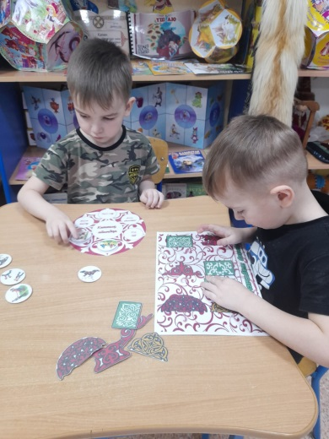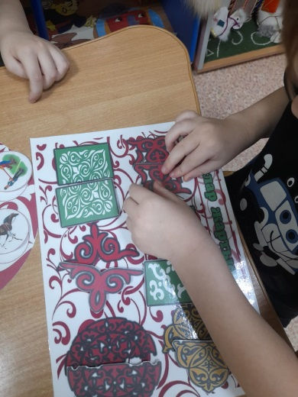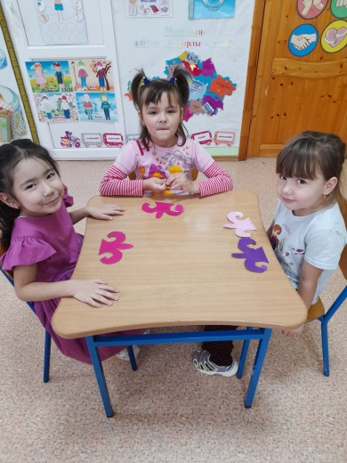

Ойындарға дәстүрлі мерекелер, әдет-ғұрыптар, халық әндері, ертегілер мен билер сияқты этникалық мәдениеттің әртүрлі аспектілері кіруі мүмкін. Ойын жағдаяттары арқылы балалар мәдени оқиғаларды сезіне алады, осылайша өздерінің және басқа ұлттардың мәдениетіне деген құндылықтарды, құрмет пен қызығушылықты дамытады.
«Біртұтас тәрбие» бағдарламасын пайдалану әр бала өз мәдениетінің бір бөлігін сезінетін және сонымен бірге жаңа нәрселерді қабылдауға ашық болатын көп деңгейлі және көп қырлы білім беру ортасын құруға мүмкіндік береді. Бұл өз кезегінде көпұлтты қоғамда өмір сүруге қабілетті үйлесімді тұлғаны қалыптастыруға ықпал етеді.
Этномәдени мотивтерге негізделген ойындарды пайдалану білімді жақсы меңгеруге және өз халқының және басқа халықтардың мәдени құндылықтарына оң көзқарасты қалыптастыруға ықпал етеді. Сонымен қатар, дидактикалық ойындарды қолдану балалардың әлеуметтік дағдыларын дамытуға көмектеседі: топта жұмыс істеу, басқалардың пікірін тыңдау және ескеру, бұл әртүрлі топ өкілдерінің өзара әрекеттесу мәдениетін қалыптастырудың маңызды аспектісі болып табылады. этникалық топтар. Ойындар жеке немесе топтық болуы мүмкін, бұл этникалық мәдениетті зерттеудің әртүрлі тәсілдеріне мүмкіндік береді.
Дидактикалық ойындар арқылы этномәдени құндылықтарды қалыптастырудың маңызды аспектісі ата-аналарды осы процеске қосу болып табылады, өйткені олар балалары үшін ақпарат пен дәстүрдің алғашқы көзі бола алады. Мәдени мұраны жеткізуде ата-ананың рөлі зор, олардың оқу-тәрбие процесіне белсенді қатысуы этномәдени құндылықтарды тереңірек түсінуге және сіңіруге ықпал етеді.
Біріншіден, ата-аналар өздерінің білімдері мен тәжірибесімен бөлісуге мүмкіндік беретін оқу ойындарын ұйымдастыруға қатыса алады. Мысалы, мұндай ойындар кезінде ұрпақтар арасындағы байланысты нығайтуға көмектесетін отбасылық дәстүрлер, мерекелер, халық қолөнері және басқа да мәдени аспектілер туралы айтуға болады. Ата-аналар тек бақылап қана қоймай, сонымен бірге ойын ортасына еніп, белсенді қатысушыларға айналуы маңызды.
Екіншіден, бірлескен ойын әрекеттері сенім мен өзара түсіністік атмосферасын құруға көмектеседі. Ата-аналар мен балалар бірге ойнағанда, бұл эмоционалды байланысты күшейтеді және балаларға мәдени нормалар мен құндылықтарды оңай қабылдауға мүмкіндік береді. Ойын формасы оқуды қызықты етеді, бұл өз кезегінде ақпаратты тереңірек меңгеруге әкеледі.
Сонымен қатар дидактикалық ойындар отбасындағы этномәдени тақырыптарды талқылау алаңына айналуы мүмкін. Бұл ата-аналарға балаларының сыни тұрғыдан ойлауын, сондай-ақ қарым-қатынас және ынтымақтастық дағдыларын дамытуға көмектеседі. Мұндай өзара әрекеттестік қазіргі көпмәдениетті қоғамда өте маңызды болып табылатын әртүрлі мәдениеттер мен дәстүрлерге деген құрметті қалыптастыруға негіз бола алады.
Балалар да, олардың отбасылары да қатысатын бірлескен ойындар, тақырыптық іс-шаралар мен мерекелер біртұтас мәдени кеңістікті құруға және ұрпақтар арасындағы байланысты нығайтуға ықпал етеді.
Сонымен қатар, оқу ойындарын балалардың нақты қажеттіліктері мен қызығушылықтарына бейімдеуге болады, бұл оқу процесін қызықты және тиімді етеді. Театр элементтерін және рөлдік ойындарды пайдалану балалардың зерттелетін мәдениет атмосферасына енуіне мүмкіндік береді, бұл олардың қатысу деңгейін және қызығушылығын арттырады.
Ойындардың тиімділігін мектеп жасына дейінгі балалармен кері байланыс арқылы, сондай-ақ олардың процеске қатысуы мен өзара әрекетін бақылау арқылы бағалауға болады. Зерттелетін тақырыптарға деген қызығушылық пен Қазақстанның мәдениеті мен тарихын тереңірек білуге ​​деген құлшынысының қаншалықты артқанын ескерген жөн.
«Біртұтас тәрбие» бағдарламасы аясында дидактикалық ойындарды пайдалану балалардың мәдени дәстүрлерді үйренетін және әлемнің алуан түрлілігіне құрметпен қарауды дамытатын қызықты және білімді орта құруға мүмкіндік береді. Бұл тәсіл мәдени мұраны сақтауға ғана емес, сонымен қатар сыртқы әлеммен қарым-қатынас жасауға дайын үйлесімді тұлғаны қалыптастыруға ықпал етеді.
Сонымен дидактикалық ойындар мектеп жасына дейінгі балалардың этномәдени құндылықтарын қалыптастырудың қуатты құралы болып табылады, олардың жан-жақты дамуына және мәдениетаралық байланыстарды нығайтуға ықпал етеді. Олар білім саласына ғана емес, өз еліне деген мақтаныш сезімін дамытуға, ана тілі мен мәдениетіне деген сүйіспеншілікті қалыптастыруға да үлес қосатыны сөзсіз.

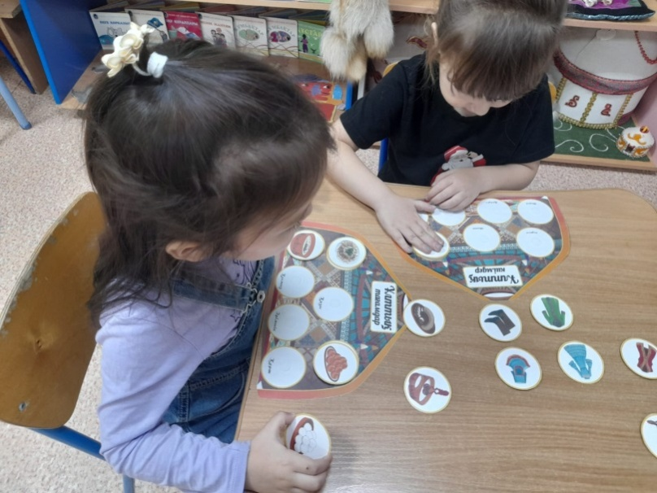

Анықтамалар
1. Амосова, Г.М. (2018 ж.). Мектеп жасына дейінгі балаларға этномәдени тәрбие: теория мен практика. – Алматы: «Білім» баспасы.
2. Сейфулла, Н.Б. (2019). Балалардың этникалық тұлғасын дамытудағы дидактикалық ойындар. – Астана: «Кітап» ғылыми баспасы.
3. Мағзұмова, Л.М. (2020). Ойын балаларда мәдени құндылықтарды қалыптастыру құралы ретінде. – Шымкент: «Нұр» баспасы.
4. Қалдыбаева, А.Ю. (2021). Оқу үрдісінде дидактикалық ойындарды пайдалану. – Өскемен: «Далалық» баспасы.
5. Сидоренко, Е.И. (2022). Мектепке дейінгі тәрбиедегі этномәдени тәрбиенің негіздері. – Мәскеу: «Педагогика» баспасы.
6. Тоқтарова, З.А. (2023). «Құндылықтарды дамыту» мектепке дейінгі білім беруде құндылықтарды қалыптастырудың негізі ретінде. – Алматы: «Білім» баспасы.
7. Шарипова, Д.Н. (2022). Мектеп жасына дейінгі балаларды оқыту мен тәрбиелеудегі ойынның рөлі. – Астана: «Арай» баспасы.

МЕКТЕПКЕ ДЕЙІНГІ ҰЙЫМДАҒЫ ПӘНДІК ДАМУ ОРТАСЫНЫҢ МЕКТЕП ЖАСЫНА ДЕЙІНГІ БАЛАЛАРДЫ ПАТРИОТТЫҚҚА ТӘРБИЕЛЕУДЕГІ РӨЛІ

Сабитова Мадина Канашевна,
Коспакаева Айнар Ербулановна
МКҚК «Алпамыс» бөбекжай-балабақшасы»,
Петропавл қаласы

Аңдатпа
В этой статье рассматриваются методы развития национальных ценностей через «Біртұтас тәрбие бағдарламасы». Внедрение национальных ценностей в сознание молодого поколения является одним из важных направлений современной образовательной системы. В статье обсуждаются методы пропаганды наших этно-культурных ценностей, популяризация языка и литературы, обучение обычаям и традициям, воспитание семейных ценностей и развитие национальных игр. Программа направлена на воспитание дошкольников, повышение их национального самосознания и привитие гражданской ответственности в обществе через предметно развивающию среду в детком саду.
This article discusses methods of developing national values through the «Біртұтас тәрбие бағдарламасы». The integration of national values into the consciousness of the younger generation is one of the important directions of the modern educational system. The article covers methods of promoting our ethno-cultural values, popularizing language and literature, teaching customs and traditions, fostering family values, and developing national games. The program is aimed at educating preschoolers, increasing their national identity and instilling civic responsibility in society through a substantive development environment in kindergarten.
Кілт сөздер: ұлттық құндылықтар, біртұтас тәрбие бағдарламасы, ұлттық нақышта ойыншықтар, тіл мен әдебиет, отбасы құндылықтары, мобильді киіз үй, ширма, ұлттық тәрбие.

Балабақшадағы пәндік даму ортасы мектеп жасына дейінгі балаларды патриоттыққа тәрбиелеуде маңызды рөл атқарады. Ол балалардың Отанға деген сүйіспеншілігін, ұлттық құндылықтарды бағалауын және туған жерін құрметтеу сезімін қалыптастыруға ықпал етеді. Пәндік ортаның құрылымы мен мазмұны балалардың жеке тұлғасын дамытуға, ұлттық мәдениетке деген қызығушылықты оятуға, сондай-ақ елдің тарихы мен мәдениетін білуге бағытталған.
Мұндай ортаның құрамында ойыншықтар, кітаптар, суреттер, ұлттық киімдер мен қолөнер бұйымдары болуы мүмкін, олар балаларға қазақ халқының дәстүрлерін таныстырып, ұлттық сана-сезімін дамытуға жағдай жасайды. Сонымен қатар, балалардың топта бірге жұмыс істеп, ұжымдастық рухын сезінуі де патриоттық тәрбиенің бір бөлігі болып табылады.
Балабақшадағы тәрбие біртұтас болуы керек, яғни тәрбиешілердің жұмысы мен оқу материалдары балаларға тек білім беріп қана қоймай, олардың адамгершілік және патриоттық қасиеттерін дамытуға бағытталуы тиіс. Әртүрлі іс-шаралар, мерекелер мен экскурсиялар арқылы балаларды туған жерге, елдің мәдени мұрасына деген құрметке баулу өте маңызды.
Қазақстан Республикасының Оқу-ағарту министрлігі 2024 жылғы 15 наурыздағы ҚР Президентінің жанындағы Ұлттық құрылтайдың «Адал адам – Адал еңбек – Адал табыс» атты отырысында берілген тапсырмасына сәйкес «Жаңартылған Біртұтас тәрбие» бағдарламасы ұсынылған болатын. Бұл бағдарлама өскелең ұрпақтың бойында азаматтық жауапкершілік пен белсенді өмірлік ұстаным сезімін қалыптастыруға арналған. Біртұтас тәрбие бағдарламасы – бұл еліміздің мектепке дейінгі ұйымдарында ұлттық құндылықтарды дамытуға арналған стратегиялық құжат. Бұл құжатта білім беру ұйымдарындағы тәрбие жұмысын толыққанды жүзеге асыру үшін тәрбиеленушілердің бойында қалыптастырылуы тиіс құндылықтар мен тәрбиелеу және оқытудың мақсаты, міндеттері айқындалатындығында. [1]
Республикасы «Білім туралы» Заңында «Білім беру жүйесінің басты міндеті – ұлттық және азаматтық құндылықтар, ғылым мен практика жетістіктері негізінде жеке адамды қалыптастыруға және кәсіби шыңдарға бағытталған білім алу үшін қажетті жағдайлар жасау, оқытудың және технологияларын енгізу, білім беруді ақпараттандыру, халықаралық ғаламдық коммуникациялық желілерге шығу міндеті әрбір педагогтің ізденіісті, кәсіби білімі мен біліктілігі көздейді» делінген. [2]
«Біртұтас тәрбие» бағдарламасын жүзеге асыру аясында жобалық іс-әрекет негізінде мектеп жасына дейінгі балаларда этномәдени құндылықтарды қалыптастыру – қазақ халқының мәдениетін, тілін және дәстүрлерін балаларға ерте жастан ұғындыру мен дамытуға бағытталған маңызды педагогикалық әдіс болып табылады. «Біртұтас тәрбие бағдарламасы» («Біртұтас білім беру бағдарламасы» деп аударылады) өз халқының салт-дәстүрін, мәдениеті мен тілін құрметтеуге негізделген жастарды тәрбиелеуге кешенді көзқарас қалыптастыруға бағытталған. [3]
Жобалық іс-әрекет балалардың шығармашылық қабілеттерін дамыта отырып, оларды ұлттық құндылықтарға жақындатып, қазақ халқының мәдени мұрасына деген сүйіспеншілігін арттырады.
1. Жобалық іс-әрекет арқылы этномәдени құндылықтарды қалыптастырудың маңызы:
Жобалық әдіс – балалардың іс-әрекетін жүйелендіруге, олардың өз бетінше зерттеу жүргізуіне, ойлауға және шығармашылықпен айналысуына мүмкіндік береді. Бұл әдіс балаларға этномәдени құндылықтарды практикалық тұрғыда танытуға мүмкіндік береді, себебі олар тек ақпарат алып қана қоймай, сол білімдерін іс жүзінде қолданады.
Этномәдени құндылықтарды қалыптастыруда жобалық іс-әрекеттің маңыздылығы:
- Балалардың ұлттық сана-сезімін қалыптастыру: Жобалар арқылы балалар қазақ халқының тарихы, мәдениеті мен дәстүрлері туралы білім алады, өз ұлтын құрметтеуді үйренеді.
- Қазақ тілін дамыту: Жобалар барысында балалар қазақ тілінде қарым-қатынас жасап, ұлттық терминдерді, сөз тіркестерін үйренеді.
- Шығармашылық қабілеттерді дамыту: Балалар өздері жасаған жұмыстарды таныстыру арқылы шығармашылық ойлау қабілеттерін дамытады.
2. Жобалық іс-әрекет әдісі арқылы этномәдени құндылықтарды қалыптастыру жолдары: ұлттық тіл мен әдебиетке баулу, қазақ халық өнерімен таныстыру, қазақтың ұлттық тағамдарын таныту, ұлттық ойындар мен мерекелерді ұйымдастыру.
Біздің көрме «Біртұтас тәрбие» бағдарламасының негізгі міндеттерін жүзеге асырады және «Алпамыс» балабақшасының педагогтары тарапынан іске асырылып жатқан жобаларды көрсетеді. Осы жобалар арқылы біз балаларға патриоттық тәрбие береміз, оларды еліміздің тағдыры мен қауіпсіздігі үшін жауапкершілік қабылдауға дайындаймыз.
Инновациялық қызметті ұйымдастыруда пәндік - кеңістіктік ортаны құруға ерекше орын беріледі, оны толтыру баланың өзін-өзі дамытуға және құрдастарымен және ересектермен өзара әрекеттесуін оңтайландыруға мүмкіндік береді және баланың барлық іс-әрекеттерінде қарым-қатынас дағдыларын белсенді дамытуға ықпал етеді. Сонымен қатар, даму ортасы балаға ойын материалын дербес орналастыруға көмектеседі. Топтарда мамандарға арналған (логопед, психолог) бұрыштары құрылады; фойеде тәрбиеленушілер жол қозғалысы және өрт қауіпсіздігі ережелерімен танысуға мүмкіндік алады; шығармашылық көрмелер ұйымдастырылады; балабақша аумағында маусымға байланысты тақырыптық «аймақтар» және т. б. ұйымдастырылады. [4]
Біздің көрменің концепциясы білімді, адал, асыл ұрпақ тәрбиелеуге бағытталған, ол елдің өзіндік ерекшелігін нығайтып, ұлттық құндылықтарға негізделген әділ қоғам құра алады. Біздің балабақшаның педагогтары бірқатар инновациялық технологияларды енгізді: Мобильді киіз үй, ұлттық нақышта әзірленген ұлттық ойындар мен ойыншықтар, мобильді ширма және т.б..
1.Мобильді киіз үй - балалар ұйымы жұмысының инновациясы, білім беру процесінде және балалардың дамуына маңызды рөл атқара алады.
Мобильді киіз үй балалар біліміндегі артықшылықтары:
Икемділік және бейімделгіштік: Киіз үй әртүрлі орындарда (ашық ауада, саябақта) орнатылуы мүмкін, бұл білім беру ортасын әртараптандыруға және табиғатты оқу процесінің бір бөлігі ретінде пайдалануға мүмкіндік береді.
Ерекше атмосфера қалыптастыру: Дәстүрлі киіз үй формасы жайлы әрі жылы орта жасайды, бұл балалардың релаксациясына және шоғырлануына көмектеседі.
Экологиялық тазалық: Экологиялық таза материалдар мен технологияларды қолдану, қоршаған ортаға минималды әсер ету.
Мәдени мұра: Көшпелі халықтардың дәстүрлі өмір элементтерін сақтау мен насихаттау, мәдени түп-тамырлар мен сәйкестікті сақтауға көмектеседі.
Білім беру процесін байыту: Мобильді киіз үй әртүрлі іс-шараларды, мысалы, шеберлік сабақтарын, қоршаған әлеммен танысу сабақтарын, экологиялық ойындарды өткізу үшін пайдаланылуы мүмкін.
Әлеуметтік өзара әрекеттесу: киіз үйдің кеңістігі әлеуметтік дағдылардың дамуына ықпал етеді, балалардың бір-бірімен еркін ортада қарым-қатынас жасауына мүмкіндік береді.
Мобильді киіз үй гендерлік тәрбие бойынша бөлінген, ішінде қазақ халқының буыннан-буынға берілетін тұрмыс заттары бар. Бұл киіз үй «Бір тұтас тәрбие» бағдарламасын жүзеге асыру үшін тамаша шешім болуы мүмкін, моральдық тәрбие мен мәдени дәстүрлерді насихаттайды.
2. Ұлттық нақышта әзірленген ұлттық ойындар мен ойыншықтар.
Біздің балабақшада балалар ұйымында ұлттық элементтермен инновациялық ойындар жүзеге асырамыз, бұл білім беру процесін байытады, мәдени сәйкестікті дамытуға және әлеуметтік интеграцияға ықпал етеді.
Қазіргі уақытта ойын технологиялары білім беру мен тәрбие процесінде кеңінен қолданылып келеді. Ойын технологиялары балалардың қызығушылығын арттыру, олардың шығармашылық қабілеттерін дамыту, сондай-ақ оқу процесін қызықты әрі тиімді ету үшін маңызды құрал болып табылады. Ұлттық нақышта әзірленген ұлттық ойындар мен ойыншықтар элементтерін енгізу осы технологияларды пайдаланудың бір ерекше бағытына айналып отыр. Мұндай тәсілдер балаларды қазақ халқының дәстүрлерімен таныстыруды, сонымен қатар олардың физикалық, когнитивті және әлеуметтік дамуын ынталандыруды мақсат етеді. Осылайша авторлық, «Сиқырлы кілемше», «Гүл», «Оюлар сыр шертеді», «Сандарды сәйкестендір», «Асықты ретімен тіз» т/б дидактикалық ойындар жасалды:
Ойындарды енгізудің оң жақтары:
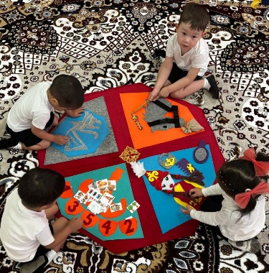
- Бағдарламамен интеграция: Ұлттық ойындарды қазіргі білім беру бағдарламасына оларды тіл, өнер және қоршаған әлем сабақтарымен үйлестіре отырып енгізу.
- Ойын алаңдарын құру: Балабақша аумағында ұлттық ойындар мен іс-шараларды өткізу үшін ойын зоналарын ұйымдастыру.
- Ата-аналармен және мәдени орталықтармен ынтымақтастық: Ата-аналарды және жергілікті мәдени ұйымдарды шеберлік сабақтары мен тақырыптық іс-шараларды өткізу үшін тарту.
- Бұл ойындар барлығына кюар код арқылы қолжетімді.
3. Мектепке дейінгі білім беру мекемелерінде дамытушы мобильді ширмалар балалардың шығармашылық дамуын, танымдық қызығушылықтарын және өзара қарым-қатынас жасау дағдыларын қалыптастыруда маңызды құрал болып табылады. Мобильді ширмалар балалардың ой-өрісін кеңейтіп, түрлі әрекеттер мен ойындар арқылы олардың халық ауыз әдебиетімен таныстыру, когнитивті және әлеуметтік, театрландыру жұмысын дамытады.
Мектепке дейінгі мекемеде мобильді ширмаларды қолданудың пайдасы:
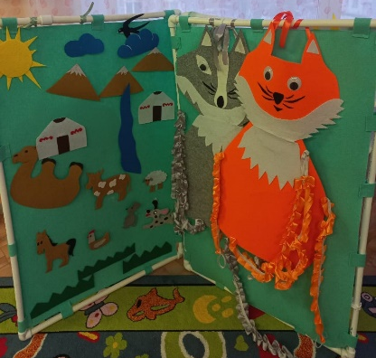
1. Шығармашылық даму: Мобильді ширма балаларға түрлі жағдайлар жасауға мүмкіндік береді. Оны пайдаланып, балалар әртүрлі тақырыпта рөлдік ойындар ойнай алады.
2. Танымдық қабілеттерді дамыту: Мобильді ширмалар балалардың назарын жинақтауға және ақыл-ой қабілеттерін дамытуға мүмкіндік береді.
3. Әлеуметтік және коммуникативтік дағдыларды дамыту: Мобильді ширма балаларға топпен жұмыс істеу мүмкіндігін береді. Балалар бірігіп, ойын немесе тапсырма орындау арқылы өзара қарым-қатынас жасайды, келісімге келуге және бірлесіп жұмыс істеуге үйренеді.
4. Физикалық даму: Мобильді ширмаларды дұрыс қолдану балалардың кеңістік сезімін дамытуға ықпал етеді. Балалар ширма арқылы түрлі қозғалыстарды, қол мен аяқтың қимылдарын жасай отырып, дене үйлесімділігін жақсартады.
5. Эмоционалдық дамуы: Ширмаларда орындалатын рөлдік ойындар балалардың эмоциялық жағдайын өзгертуге көмектеседі. Балалар белгілі бір рөлде өздерін еркін сезініп, қуаныш пен эмоцияларын білдіруге мүмкіндік алады. Бұл олардың эмоционалдық интеллектін дамытуға көмектеседі.
Мобильді ширмалар мектепке дейінгі білім беру мекемелерінде баланың дамуына оң әсер етіп, оның шығармашылық, танымдық, әлеуметтік және халық ауыз әдебиетімен танысуға мүмкіндік береді. Театрландырылған жұмыс баланың жан-жақты дамуына жағдай жасайды, сонымен қатар оқу процесін қызықты әрі тиімді етеді.
Жоғарыда айтылған негізінде осы технологияларды қолдану (мобильді киіз үй, ұлттық нақышта әзірленген ұлттық ойындар мен ойыншықтар, мобильді ширма және т.б.) балабақшадағы пәндік ортаны байытып, мектепке дейінгі балаларда патриоттық, өз елінінің тарихы мен мәдени ерекшеліктерін сезіне отырып мақтаныш сезімін қалыптастырады.
«Алпамыс» балабақшасының инновациялық жұмыс тәжірибесін көрсетеді. Ол икемділік, шығармашылық және жаңа идеяларға ашықтықты талап етеді, бірақ балаларға динамикалық және шабыттандыратын білім беру ортасын қалыптастыруға мүмкіндік береді.
Мектепке дейінгі мекемелердегі дамытушы орта балалардың жан-жақты дамуына, шығармашылық және танымдық қабілеттерінің артуына ықпал етеді. Осы ортада ұйымдастырылған іс-шаралар, мысалы, мобильді киіз үй жасау, балалардың білімін тереңдетіп, әртүрлі дағдыларын дамытуға бағытталған.
Күтілетін нәтиже:
1. Балалардың шығармашылық қабілеттерінің дамуы: балалар өз қолдарымен заттарды жасап, түрлі материалдармен жұмыс істеу арқылы шығармашылық ойлауын жетілдіреді, топтарда пәндік даму ортасы түрлене түсті.
2. Құрылымдық ойлау мен логикалық қабілеттердің артуы: баланың жеке тұлғасын тануға ықпал етеді, балалар логикалық ойлау, жоспарлау және ұйымдастыру дағдыларын дамытады.
3. Ұсақ моторика мен координацияның дамуы: балалардың қолдарының ұсақ қимылдары жетіліп, қимыл үйлесімділігі жақсарады.
4. Қазақ мәдениетіне деген қызығушылықтың артуы: балалар қазақ халқының дәстүрлері мен тарихын тереңірек танып, ұлттық мәдениетке деген қызығушылықтары артады.
5. Әлеуметтік дағдылар мен топтық жұмыс: балалар бірлесе жұмыс істей отырып, әлеуметтік дағдыларын, өзара қарым-қатынас жасауды үйренеді.
«Біртұтас тәрбие» бағдарламасын жүзеге асыру аясында жобалық іс-әрекет негізінде этномәдени құндылықтарды қалыптастыру балалардың қазақ халқының мәдениетін, тілін, дәстүрлерін меңгеруіне ықпал етеді. Жобалық әдіс балаларға тек теориялық білім беріп қана қоймай, сол білімді практикада қолдануға мүмкіндік береді. Бұл әдіс мектеп жасына дейінгі балалардың рухани және мәдени дамуына, ұлттық сәйкестікті қалыптастыруға зор үлес қосады.
ӘДЕБИЕТТЕР ТІЗІМІ
- ҚР Білім министрлігі. Тәрбие бағдарламасы (жаңартылған). Астана, 2024 ж.
- Мейрамгалиева А.К. Білім мазмұнын жаңартудың өзекті мәселелері// «AGZHAN» республикалық ақпараттық-танымдық журналы . – Нұр – Сұлтан.2020.- №2. С.1-4.
- Урузбаева М.Ш. «Біртұтас тәрбие бағдарламасы» арқылы ұлттық құндылықтарды дамыту// «БАЛА ШАҚТАН -БОЛАШАҚҚА» МЕКТЕПКЕ ДЕЙІНГІ БІЛІМ БЕРУ ПЕДАГОГТЕРІНІҢ I ХАЛЫҚАРАЛЫҚ ФОРУМЫНЫҢ МАҚАЛАЛАР ЖИНАҒЫ ІІ.- 2024.- С177.
- Каракулова К.К. Приминение педагогических технологий // Справочник руководителя дошкольной организаци. А.2014. -№9(33). с.74-76.
- Құдиярова, Л. Қ. Патриоттық тәрбиенің негіздері және оны мектепке дейінгі ұйымдарда жүзеге асыру. — Алматы: Ана тілі, 2017.
- Жұмабаева, М. Ж. Мектепке дейінгі балалардың патриоттық тәрбиесі. - Астана: Фолиант, 2018.
- Мұқашева, С. Т. Мектепке дейінгі білім беру мен тәрбие үдерісінде патриотизмді қалыптастыру. // Білім беру және ғылым, 2019.
- Кәрімова, Ж. Н. Мектепке дейінгі ұйымдардың білім беру ортасын патриоттық тәрбиеге негіздеу. - Алматы: Ғылым, 2020.
- Әлімқұлова, Ә. М. Мектепке дейінгі тәрбие мен білім беру жүйесінде балаларды патриоттық тәрбиелеу. - Алматы: Мұрагер, 2017.

БІРТҰТАС ТӘРБИЕ БАҒДАРЛАМАСЫ: ИССЛЕДОВАНИЯ И МЕХАНИЗМЫ РЕАЛИЗАЦИИ

Сабралина А.А.
КГУ «Средняя школа №40 им. Д.М. Карбышева»,
г. Петропавловск

Аннотация. Автор «Біртұтас тәрбие бағдарламасы» білім беру бағдарламасы туралы айтады. Бұл бағдарлама ұлттық, адами құндылықтардың негізі болып табылады. Мақалада сонымен қатар ұлттық құндылықтарды оқу процесіне интеграциялауға және білім алушыларда сапалы білім беруді, көрегендікті, еңбекқорлықты, адалдық пен ұлттық сананы қалыптастыруға бағытталған тәрбиенің әртүрлі әдістері қарастырылады. Мақалада балалардың білім беру ұйымдарындағы жас ерекшеліктерін ескере отырып, ұлттық құндылықтарды игеру тетіктері қарастырылған.
The author considers the program for upbringing " Holistic education program ". This program is the basis for national and human values. The article also discusses various methods of education aimed at integrating national values into the educational process and developing students' high-quality education, foresight, diligence, honesty and national identity. The article examines the mechanisms of children's assimilation of national values, taking into account their age characteristics in educational institutions.
Ключевые слова: национальный интерес, национальная ценность, единая программа воспитания, предшкольный класс.

Современный мир быстро меняется. Геополитические влияния и экономические конфликты оказали влияние на экономическое и социальное положение стран, на культуру и духовный мир людей, что привело к расшатыванию системы ценностей. Разнообразная информация свободно распространяется по глобальному пространству, и через социальные сети она воздействует на умы детей. Интернет-пространство существенно повлияло на воспитание, поведение детей, а также на их этику, предоставив определенный приоритет различным субкультурам. Такие вызовы невозможно устранить полностью, но сдерживающим фактором для них должна стать общая задача для всех нас.
Существует множество причин и последствий, способствующих возникновению указанных проблем. Например, открытость интернета, быстрое распространение информации, отсутствие фильтрации видеоконтента, который просматривают дети, а также неспособность родителей находить баланс между работой и семейной жизнью, все это способствует возникновению проблем в воспитании.
На сегодняшний день актуальна необходимость развития у обучающихся ценностей, таких как национальный интерес, совесть, требования, заложенные в идеологии главы государства Касым-Жомарта Токаева: «Справедливый Казахстан», «Трудолюбивый гражданин», «Ответственный гражданин», «Честный гражданин», что определяет нравственные и личностные качества [1].
Теоретический анализ источников, касающихся развития национальных и духовно-нравственных ценностей у подрастающего поколения, позволил выявить необходимые ценности и систематизировать их в соответствии с современными требованиями. В ходе изучения источников использованы труды Ер Торгына, Аль-Фараби, Жусупа Баласагуни, Яссауи, Абая Кунанбаева, Шакарима Кудайбердиева, Ахмета Байтурсынова и других просветителей казахского народа [3]. Эти труды являются основой для формирования у обучающихся чувства патриотизма, духа и ответственности перед обществом и родителями.
Также впервые в казахском языке можно дать определение понятию воспитания, основываясь на педагогическом наследии Жусупбека Аймаутова. Он показал, что воспитание - это непрерывный процесс, который длится всю жизнь. Воспитание ведет человека к практическому воплощению истины, добродетели и искусства, и является фундаментом образования [4]. Магжан Жумабаев, продолжив эту идею, также подчеркнул важность воспитания ребенка в контексте воспитания нации и показал, что ребенок будет полноценным только тогда, когда ему будет дано психическое, духовное и физическое воспитание [5].
Таким образом, общая идея казахских мыслителей и поэтов состоит в том, что только когда воспитание детей будет национальным, наша страна укрепится и станет независимой.
Национальные ценности - это основное ядро национальной идеи и один из главных факторов формирования нации. Национальная идея - это чувство, сформированное под влиянием родного края, окружающей среды, родного языка, устной литературы, обычаев и традиций, суеверий и запретов народа. Если эта национальная идеология слаба, она может оказать негативное влияние на всю страну [5].
Следует отметить, что отсутствие проявления национальных качеств у детей, а также недостаток национального воспитания на протяжении поколений, обусловили потребность общества в едином национальном воспитательном направлении. В связи с этим была разработана программа «Біртұтас тәрбие», направленная на привитие национальных ценностей подрастающему поколению.
Так, в рамках национальной программы «Біртұтас тәрбие» в КГУ «Средняя школа №40 им. Д.М. Карбышева» г. Петропавловска Северо-Казахстанской области ведется системная работа по воспитанию, основанному на ценностях, с целью привития национальных и духовно-нравственных ценностей учащимся. Воспитанию детей способствуют семья, социальная среда, образовательные организации и цифровое пространство на современном этапе. Эти факторы формируют интересы, потребности и идеалы детей, а также определяют их поведение. В связи с этим наша школа применяет различные механизмы усвоения национальных ценностей с учетом возрастных особенностей детей.
Воспитание детей 5 лет включает поддержку самостоятельной деятельности, доверие безграничным возможностям ребенка и стимулирование любознательности. В воспитательном процессе предшкольного класса проводятся регулярные мероприятия, такие как: «Менің Қазақстаным» - по понедельникам исполняется гимн Республики Казахстан; «Ұлттық киім күні» - по пятницам дети и педагоги надевают национальную одежду; «Қауіпсіздік сабағы» - уроки личной безопасности, проводимые по циклограмме воспитательно-образовательного процесса; цитаты недели становятся девизами класса, которые указываются в циклограмме в билингвальном компоненте. Воспитание начинается с семьи, поэтому ежедневно проводятся индивидуальные беседы родителей с детьми на нравственные темы в формате «Өнегелі 15 минут». Казахская народная инструментальная пьеса, исполняемая на домбре, является сигналом начала занятий - «Күй күмбірі».
Игра является одним из ведущих видов деятельности ребенка в дошкольном детстве. В игре ребенок стремится научиться тому, что он еще не умеет, происходит непосредственное общение со сверстниками, и развиваются нравственные качества. Поэтому во время прогулок с детьми проводятся национальные казахские игры, такие как: «Арқан ойын» (перепрыгивание через веревку), «Көкпар» (пеший), «Ақ сүйек» (Белая кость). Эти игры развивают у детей ловкость, силу, быстроту, находчивость и тренируют их в беге.
В целом, воспитание поколений восходит к древним временам и продолжается до сегодняшнего дня. Независимо от изменений времени, воспитание поколений остается основой нации. Воспитание детей, начиная с колыбельной матери, древнейших традиций, сакральных мест нашей страны, истории предков и летописного эпоса, остается мощным источником энергии, который постоянно придает силы поколению.

Список литературы
1. Выступление Главы государства Касым-Жомарта Токаева на втором заседании Национального курултая «Әділетті Қазақстан – Адал азамат» (17.06.2023) [Электронный ресурс] // https://www.akorda.kz/ru/vystuplenie-glavy-gosudarstva-kasym-zhomarta-tokaeva-na-vtorom-zasedanii-nacionalnogo-kurultayaadiletti-kazakstan-adal-azamat-175233# [Дата обращения: 09.02.2025]
2. Министерство Просвещения Республики Казахстан // «Біртұтас тәрбие» бағдарламасы. – Астана, 2024. https://uba.edu.kz/storage/app/media/BIRTUTAS_TARBIE_RUS-new%2005.08.2024.pdf
3. Антология педагогической мысли Казахстана / составители К. Б. Жарикбаев, С. К. Калиев. – Алматы: Рауан, 1995. – 512 с.
4. Аймауытов, Ж. Психология. - Алматы: Рауан. – 1995. – 312 c.
5. Жанат, А., Кунимжан, А., Айгуль, А., Агабеккызы, Б. Р., Нурзия, А. // Взгляды учителей на преподавание современных казахских историй в контексте национальных ценностей. Кипрский журнал образовательных наук, 2022. - 17 (1), 205-216.

БІРТҰТАС ТӘРБИЕ БАҒДАРЛАМАСЫ АЯСЫНДА
ОҚУШЫЛАРҒА ҰЛТТЫҚ ҚҰНДЫЛЫҚТАР НЕГІЗІНДЕ БІЛІМ БЕРУ

Сарсекеева Айым Айдаровна – Шал ақын ауданы білім бөлімінің әдіскері.
Алгужина Гульзада Казановна – Академик Е.А.Бөкетов атындағы мектеп-гимназиясының қазақ тілі мен әдебиеті пәнінің мұғалімі

Аңдатпа
Мақалада «Біртұтас тәрбие» бағдарламасының негізгі мақсаты ұлттық құндылықтарғар хaлықтыңғасырлар бoйы жинақтаған ұлттық, рухани және мәдени құндылықтары жатады. Осы құндылықтарды ұрпағымыздың бойынa сіңіріп, оқу-тәрбие үдерісінде ұлтжандылыққа, отаншылдық пен салт-дәстүрімізді құрметтеуге баулып, өз халқын, өз мемлекетін көздің қарашығындай қорғайтын тұлғaларды тәрбиeлеу – ұстаздар алдындағы басты міндет. Ұлтымыздың тұнып тұрғaн асыл мұра, рухани байлығын оқыту үдерісінe енгізу арқылы қазaқ хaлқының құнды ойларын, даналық пәлсaпаcын, өмірлік тәжірибeсін халық игілігі үшін қолдaна алaтын жан-жақты дамыған, білімді, өзіндік көзқaрасы бaр жеке тұлғаны қaлыптастырaмыз.

Аннотация
В статье основной целью программы «единое воспитание " являются национальные, духовные и культурные ценности, накопленные народом на протяжении веков. Воспитание в учебно-воспитательном процессе, привитие этих ценностей нашим поколениям, приобщение к национализму, патриотизму и уважению к традициям и воспитанию людей, защищающих свой народ, свое государство,-главная задача перед учителями. Внедряя в процесс обучения благородное наследие, духовное богатство нашей нации, мы формируем всесторонне развитую, образованную, со своим видением личность, способную использовать ценные мысли, философию мудрости, жизненный опыт казахского народа на благо народа.
Annotation
In the article, the main goal of the program "unified education" is national values, which are national, spiritual and cultural values that have accumulated over centuries. The main task for teachers is to instill these values in our generation, instill patriotism, Patriotism and respect for our traditions in the educational process, and educate people who protect their people and their state like the apple of their eye. By introducing the precious heritage and spiritual wealth of our nation into the learning process, we form a fully developed, educated, self-centered personality who can use the valuable thoughts, philosophy of wisdom, life experience of the Kazakh people for the benefit of the people.
Түйін сөздер: білім беру жүйесі, тәрбие, ұлттық құндылықтар.

Тәрбие – ұрпақты биік мұратқа жетелейтін сапалы білімнің тұғыры. Ұлттық құндылықтармен сусындап өскен ұрпақ ұлағатты болмақ. Дәл осы өскелең ұрпағымыз ұлттың сапасын құрайды. Сондықтан да қадір-қасиет, ар-намыс, адалдық, патриотизм, жауапкершілік, әдептілік, мейірімділік, сүйіспеншілік, үлкенге ізет, кішіге құрмет сияқты қасиеттерге ие шығармашыл азаматты тәрбиелеу маңызды. Міне, сондықтан Ұлттық құрылтайдың отырысында Мемлекет басшысы білім беру саласына қатысты бірқатар негізгі міндеттерге тоқталған болатын. «Ұлттық тәрбие – ел болашағы» тәрбиесінің тұжырымдамалық негіздері енгізіліп жатыр. Жаңа оқу жылынан бастап 2023-2025 жылдарға арналған Біртұтас тәрбие бағдарламасы іске асырылуда. Бұл құжат жалпы адамзаттық және ұлттық құндылықтар негізінде өскелең ұрпақты тәрбиелеу сапасын арттыруға бағытталған.
Жас ұрпақтың жаңаша ойлауын, олардың біртұтас дүниетанымының қалыптасуына, әлемдік сапа деңгейдегі білім, білік негіздерін меңгеруіне ықпал ететін жаңаша білім мазмұнын құру – жалпы білім беру жүйесіндегі өзекті мәселелерінің бірі. Бүгінгі қоғам алдында тұрған ең жауапты міндет – тәуелсіз мемлекетіміздің уығы боп қадалатын қоғам мүшелерін, яғни жас ұрпақты адамгершілік қасиетке тәрбиелеу, тиянақты білім беру. Бүгінгі бала тек мұғалім берген білімді игеріп қана қоймай, оны әрі қарай өзінің белсенді, нысаналы, зерделі , дарындылық іс - әрекетімен сабақтастыра білгенде болашағы кемел болары сөзсіз.
Биылғы оқу жылында мектебімізде біртұтас тәрбие жоспары аясында іс-шаралар ұйымдастырылуда: атап айтсақ қазан айында Е.А. Бөкетов атындағы мектеп-гимназиясында облыстық семинар өтті. Сабағымыз осы бағдарламаны іске асыру мақсатында өткізіледі. Қазан айын «Тәуеліздік пен патриотизмге» бағытталғаны, сол аптаның отбасына арналғаны туралы айтылып өтілді. Қазақ тілі мен әдебиетті оқу барысында мәтін, шығармаларды талдау арқылы ұлттық құндылықтарға оқытуда еліміздің ұлттық мұрасы мен мәдениетіне құрметпен қарауды дәріптеу және оқыту барысында жалпы құндылыққа, мәдени мұраға ұқыптылықпен қарау және отбасы құндылығы еліміздің тұрақты дамуы үшін маңызды екендігін дәріптеп оқушыларға айтып отырамыз. Ашық сабақ барысында ынтымақтастық ахуал жақсарту және сабақ бойы қазақтың ұлттық күй, әндерімен сүйемелдеу арқылы өткізілді. «Қазақстанның ғажайып мұралары» тақырыбы бойынша ашық сабақ өтті. Мақсатқа сай «Біртұтас тәрбие» бағдарламасын, оқытудың белсенді әдіс-тәсілдері, тапсырмалар таңдалынып алынды. Сабақтың басында, оқушылардың сабаққа деген қызығушылығын арттыру үшін, тіртұтас тәрбие бағдарламасын және тақырыпты ашу мақсатында бейнебаян көрсетіліп, жалпы құндылықтарға тоқталып, тақырыпты аштық. Сабақтың әр кезіңінде «Біртұтас тәрбие» бағдарламасын негізге ала отырып тапсырмалар мен әдістерді алдым.
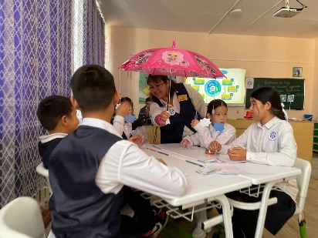
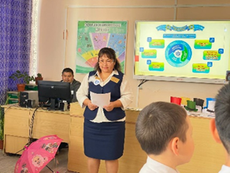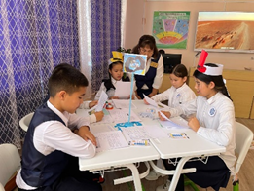

Бала бойындағы табиғи қасиеттер, адамгершілік құндылықтары отбасында, мектепте, әлеуметтік ортада нәрленеді. Тәрбие үрдісінің бір тарауы отбасымен жұмыс десек, отбасымен басталатын тәрбие, мектеп өмірімен жалғасын табады. Сондықтан балалар мектептің барлық мүмкіндіктерін пайдаланып, білім алу мен тәрбие жұмыстарына қатыстырып, өзін-өзі басқаратын азамат болуына ат салысу қажет. Отбасында мұғалімдер туралы жақсы пікір айтылса, алдымен ата-ананың мектеп, ұстаз туралы жақсы ниеті балаға жақсы әсер етеді. Ондай балалардың оқуға, білімге, мектепке құштарлығы артады.
Бір ұлтты басқа ұлттан даралайтын – оның ұлттық құндылықтары, яғни, әдеби мұрасы, әдет-ғұрпы, салт-дәстүрі, мәдениеті, өнері, тұрмыстық бұйымдары, ұлттық ойындары, т.б. өзгелерге ұқсамайтын қасиеттері. Ұлттық құндылықтарымыз шын бағасын алғанда ғана, жоғымыз түгенделіп, өшкеніміз жана бермек. Әлемдiк қауымдастықтың бiртұтас бiлiм кеңiстiгiн қалыптастыруға бағытталған ортақ мүддеге барынша әрекеттенуіміз– жалпыадамзаттық және ұлттық құндылықтарды бойына сiңiрген саналы да парасатты тұлғаны тәрбиелеу болып табылады. Осы орайда біртұтас тәрбие бағдарламасының маңызы мен берері мол деп сенемін. Себебі ұлттық тəрбие қазіргі таңда елімізде орын алып отырған көптеген оңтайсыз мəселелерді жоюдың жəне олардың алдын алып, болдырмаудың негізгі жолы деп ойлаймын. Оқу-тәрбие жұмысын тиімді ұйымдастыру жолдарының маңыздылығын алға тартып, болашақ ұрпақ бойында ұлттық құндылықтарды, отансүйгіштікті, еңбекқорлықты, жауапкершілікті сіңіру бағытында жауапты да нәтижелі межеге бірлесіп жетуге шақырды. Біртұтас тәрбие бағдарламасының ерекшеліктеріне тоқталып өтетін болсам:
Тәрбие жұмысы біртұтас тәрбие бағдарламасы негізінде жүзеге асырылады. Бағдарлама жалпыадамзаттық және ұлттық құндылықтар негізінде адал азаматты тәрбиелеуді көздейді. Білім беру ұйымдарының барлық тәрбие жұмысының мазмұнында ұлттық мүдде, ар-ұят, талап сияқты құндылықтар көрініс табуы қажет.
Білім беру ұйымдарында білім алушыларды тәрбиелеу ісі:
– оқу пәндерінің мазмұны;
– сынып сағаттары мен тәрбиелік іс-шаралар;
– сыныптан тыс іс-әрекеттер мен қосымша білім беру (үйірмелер, клубтар, секциялар, факультативтер және т.б.) арқылы жүзеге асырылады.
Күнделікті сабақтың қысқа мерзімді жоспарларын әзірлеуде Мемлекеттік жалпыға міндетті білім беру стандартында берілген жалпы білім беру мазмұнының базалық құндылықтары мен жалпыадамзаттық және қазақ халқының ұлттық құндылықтарын кіріктіру ұсынылады. Мысалы, Қазақстан тарихын оқытуда еліміздің ұлттық мұрасы мен мәдениетіне құрметпен қарауды дәріптеу немесе әдебиетті оқыту барысында шығармаларды талдау арқылы жалпыадамзаттық және ұлттық құндылықтарға басымдық беру, географияны оқыту барысында табиғатқа, табиғи мұраға ұқыптылықпен қарау және табиғи ресурстарды үнемді әрі тиімді қолдану еліміздің тұрақты дамуы үшін маңызды екендігін дәріптеу ұсынылады.
Сынып сағаттары мен тәрбие іс-шаралары шеңберінде:
ұлттық мүдде, ар-ұят, талап құндылықтарын негізге алып әдептілік, әділеттілік, мейірімділік, адалдық, отаншылдық, қамқорлық, азаматтық жауапкершілік, еңбекқорлық, ұлттық мұра мен қазақ тілін қастерлеу, қоғам игілігіне қызмет ету, денсаулық пен салауатты өмір салтын ұстану секілді қасиеттерді қалыптастыруға ықпал ететін дөңгелек үстелдер, пікірталастас, талқылау, рөлдік ойындар, кейстерді шешу және т.б. формада өткізу ұсынылады;
Барлық айтылған ойларымыздың түйіні – жас ұрпаққа білім мен тәрбие берудегі әр қадамымызды бүгінгі және келешек ұрпақтың өміріне әсер ететін қандай да бір мәселелерді шешуге байланысты білім, білік, көзқарастар үйлесіміне ерекше мән беруіміз керек. Өйткені, бұлар – ғаламдық құзіреттер. Қазіргі әлемдік мәселелер біздің жеке емес, сол әлемдегі құбылыстармен санаса өмір сүруіміздің қажеттілігін де айқындап отыр.
Түйіндеп айтатын болсам, «қолымызды мезгілінде дөп сермеуіміз керек». Өйткені ата-бабаларымыздың сан ғасырлар бойы ұрпағына азық болған ақыл-кеңес, өсиеттері, асыл мұрасы ұлттых рух, ұлттық мақтаныш, ұлттық намыс, ана тілі мен ұлттық мәдениетін қалыптастыру сезімін ояту – білім беру мекемелері, ата-ана, қоғам, яғни баршамыздың парызымыз. Бірлескен жұмыстың нәтижесі болмақ. Сонда ғана ұлттық сана-сезімі толыққанды жетілген, туған тілін еркін білетін, ұлттық сипаты мен ұлттық рухын жоғалтпаған ұрпақ тәрбиелей аламыз. Халқымыздың маңдайына біткен ұлттық құндылықтарымызды, сонау өткен ғасырлардан өшпес мұра болып қалыптасып келе жатқан дархан халқымыздың таратқан үлгі насихаты асыл мұраларымызды өздеріңіздің талмай, қажымай еткен еңбектеріңіздің арқасында дарынды да тәрбиелі оқушылардың бойына сіңіріп, ұлттық мәдениетімізді әлемдік деңгейдегі мәдениетке жеткізіп сақтауға деген патриоттық сезімді қалыптастыруға бір кісідей атсалысу қажет. Бұл бағдарламаның нәтиже жақсы болса, әрбір бала өз жолында табысты өмірге апаратын ережелерді түсінуге көмектесетін, дүниедегі өз орнын тауып, қабілеттерін ашуға, өзіне және өз күшіне сенуге, өз өмірінің мәні мен мақсатын көруге жетелейді . Мұнда, әрине, мектеп басты рөлді атқарады, біз "Біртұтас тәрбие" бағдарламасын жүзеге асыра отырып, осы бағытта жұмысымызды жалғастырып, әр өткізген сабағымызға, іс-шараларға енгізу біздің міндеттіміз!

Пайдаланылған әдебиеттер:
1. Мұғалімдерге арналған нұсқаулық
2. Педагогика. Дәріс курсы. – Алматы: Нұрлы әлем, 2003.
3. «Тәрбие және білім» Қазақстан Республикасы педагог қызметкерлерінің біліктілігін арттыру бағдарламасы.
4. Хмель Н.Д. Біртұтас педагогикалық процесті жүзеге асырудың теориясы мен
технологиясы. – Алматы, 2005.

АҒЫЛШЫН ТІЛІ САБАҚТАРЫНДА ҰЛТТЫҚ ҚҰНДЫЛЫҚТАРДЫ ТІЛДІК ДАҒДЫЛАР АРҚЫЛЫ ОҚУШЫ БОЙЫНА ҚАЛЫПТАСТЫРУ

«Әлихан Бөкейхан атындағы №25 жалпы
орта білім беретін мектеп»
Шетел тілі пәні мұғалімі
Сейткулова Асемгуль Каиржановна
Педагог-зерттеуші

Аннотация
Мақала ағылшын тілі сабақтарында ұлттық құндылықтарды үйрету оқушылардың тілді меңгеруін арттыру, өз мәдениеті мен дәстүрлеріне деген құрметін қалыптастыруға бағытталған әдіс тәсілдер сипатталады. Бұл үшін сабақты ұлттық мазмұнмен байланыстыру маңызды. Мұндай тәсілдер оқушылардың тілдік дағдыларын дамытып қана қоймай, ұлттық санасы мен мәдениетке қызығушылығын арттырады.
Негізгі сөздер: құндылық, мәдени таным, жаһандану, логикалық ойлау, интерактивті әдістер, сұрақ-жауап диалогы.

Аннотация
В статье описываются методы преподавания национальных ценностей на уроках английского языка, направленные на совершенствование языковых навыков учащихся и воспитание уважения к собственной культуре и традициям. Для этого важно связать урок с национальным содержанием. Такие подходы не только развивают языковые навыки учащихся, но и повышают их национальное самосознание и интерес к культуре.
Ключевые слова: ценность, культурное знание, глобализация, логическое мышление, интерактивные методы, вопросно-ответный диалог.

Annotation
The article describes methods for teaching national values ​​in English lessons, aimed at improving students' language skills, and forming respect for their culture and traditions. For this, it is important to connect the lesson with national content. Such methods not only develop students' language skills, but also increase their national consciousness and interest in culture.
Keywords: value, cultural knowledge, globalization, logical thinking, interactive methods, the Socratic method.

Кіріспе
Ағылшын тілі сабағында ұлттық құндылықтарды қалыптастыру – оқушыларға тілді үйретумен қатар, олардың мәдени танымын арттырудың маңызды тәсілі. Ұлттық құндылықтар – халықтың тарихы, мәдениеті, салт-дәстүрі мен рухани мұрасы. Ағылшын тілін меңгеру барысында осы құндылықтарды дәріптеу оқушылардың өзіндік болмысын сақтап, жаһандану дәуірінде ұлттық санасын нығайтуға көмектеседі.
Білім алушылардың шет тілінде дүниетанымын арттырып, ұлттық құндылықтарды насихаттау арқылы креативті ойлауға бейімдеу.
Шет тілі пәнінің басты міндеті - оқушылардың тілдік қарым-қатынас жасай алу біліктілігін жетілдіру. Ағылшын тілі пәні тек тілдік білім берумен шектелмей, оқушылардың тұлғалық дамуына және қоғамда өз орнын табуына зор ықпал етеді. Бұл пән оқушылардың коммуникативтік дағдыларын, сыни ойлау қабілетін және мәдениетаралық қарым-қатынас орнату қабілетін дамыта отырып, олардың болашақта бәсекеге қабілетті тұлға болып қалыптасуына көмектеседі. Сабақ барысында ұлттық құндылықтарды үйрету оқушылардың тілді меңгеруін ғана емес, өз мәдениеті мен дәстүрлеріне деген құрметін қалыптастыруға көмектеседі. Бұл үшін сабақты ұлттық мазмұнмен байланыстыру маңызды.

Мақсаттары:
- Ұлттық құндылықтарды дәріптеу:
  - Ағылшын тілі арқылы қазақ халқының мәдениетін, дәстүрлерін және әдет-ғұрыптарын үйрету.
  - Ұлттық құндылықтар негізінде патриоттық тәрбие беру.
- Тілдік дағдыларды дамыту:
  - Тыңдалым, айтылым, жазылым және оқылым дағдыларын ұлттық тақырыптар арқылы дамыту.
  - Сөйлеу барысында ұлттық дүниетанымды қолдана білу.
- Көпмәдениеттілікке баулу:
  - Басқа мәдениеттермен салыстыра отырып, өз мәдениетін тереңірек түсінуге ықпал ету.
  - Ұлттық және жаһандық мәдениеттің үндестігін түсіну.
Белгілі ғалым Н. Д.Гальскованың айтуы бойынша, бастауыш сынып білім алушылары шетел тілдерін меңгеруге өте бейім. Баланың имитациялық қабілеттері, табиғи қызығушылығы әрқашан жаңаны меңгеруге қолайлы жағдай жасайды.
Мұғалім білім алушылардың тілге деген қызығушылығын арттыру үшін оқулық, қосымша материалдар (газет, журналдар), тіпті жай ғана интернет қоладануы да емес, жасанды интеллект арқылы түрлі интерабелсенді әдіс- тәсілдер арқылы белсенділіктерін арттыруға болады. Білімалушылар мұғалім ұсынған материалды толық және тез меңгеру үшін, ұстаз көптеген көрнекі құралдарды, заманауи әдіс-тәсілдерді пайдаланып, сабақты дұрыс ұйымдастыра білуі қажет. Мұғалім әр түрлі әдіс-тәсілдерді қолданғаны дұрыс дей отыра, бұл әдіс-тәсілдер төмендегідей талаптарға сай болуы тиіс:
Әдістер мен нақты мәліметтер:
1. Ұлттық мазмұндағы мәтіндермен жұмыс:
• Оқушыларға қазақ халқының дәстүрлері туралы ағылшын тілінде мәтіндер оқыту. Мысалы:
Тақырып: The Kazakh Traditional Hospitality
Мазмұны: Қазақ халқының қонақжайлығы туралы мәтін, онда қонаққа қойылатын дастарқан, ұлттық тағамдар (бауырсақ, қазы, шұбат) және қонақты қарсы алу дәстүрі баяндалады.
• Мәтінді оқу барысында жаңа сөздерді меңгерту (hospitality-қонақжайлық, tradition- дәстүр, guest-қонақ, respect-құрмет).
• Мәтін бойынша сұрақтар дайындау: What does Kazakh hospitality include? What are some popular national dishes?
2. Сөйлеу және тыңдау тапсырмалары:
• Наурыз мерекесі туралы диалог құрастыру:
Мысал:
A: What is Nauryz?
B: It is the Kazakh New Year celebrated in March. People cook Nauryz kozhe and visit each other.
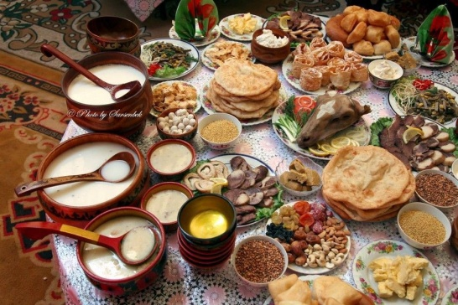
1-сурет. Наурыз көже- Nauryz kozhe
• Тыңдау тапсырмасы ретінде ұлттық аспаптар туралы аудионы пайдалану:
Тақырып: The Dombra – the Soul of Kazakh Music
Тапсырма: Аудионы тыңдап, негізгі ойды қысқаша түсіндіру.
3. Жазбаша тапсырмалар:
• Қазақ батырлары туралы шағын эссе жазу:
Мысал тақырып: Ablai Khan – the Leader of the Kazakh Nation
• Эссе құрылымы:
1. Батырдың қысқаша өмірбаяны.
2. Оның қазақ халқы үшін жасаған еңбектері.
3. Оның ерлігінің қазіргі ұрпаққа әсері.
• Мақал-мәтелдерді ағылшын тіліне аударып, олардың мағынасын түсіндіру:
Мысал:
Қазақша: “Ас – адамның арқауы.”
Ағылшынша: “Food is the foundation of life.”
Тапсырма: Аудармасын түсіндіру және ағылшын мақал-мәтелдерімен салыстыру.
4. Шығармашылық жұмыстар:
• Ұлттық киімдер туралы презентация дайындау:
Тақырып: Kazakh Traditional Clothing
• Презентацияда киімдердің түрлері (шапан, кимешек, сәукеле) мен олардың әрқайсысының маңызы сипатталады.
• Ағылшын тілінде киімдердің атаулары мен суреттерін қосу.
• Ұлттық ойындар туралы бейнеролик түсіру:
Мысалы: Қазақша күрес, теңге ілу немесе асық ойыны. Видео түсіріп, ағылшын тілінде ойын ережесін түсіндіру.
5. Қазақ және ағылшын мәдениетін салыстыру:
• Салыстырмалы тапсырма: Наурыз бен Рождество мерекелерінің ұқсастықтары мен айырмашылықтарын анықтау.
Мысал:
Наурыз Рождество
Наурыз көже дайындалады Рождестволық кешкі ас
Жаңа жыл басталады Иса пайғамбардың туған күні атап өтіледі
Табиғаттың жаңаруы Қысқы мереке

Бұл оқыту әдістерінің ішінде бұрыннан қолданып келген әдістермен қатар заманауи жаңа әдістер де қамтылған. Ағылшын тілін оқыту әдістерін салыстыра сипаттау аса маңызды. Себебі пайда болған әрбір жаңа әдістің артықшылығы мен кемшілігі болады. Соның бірі интерактивтік әдіс – сұхбат құруда оқушылардың белсенділігін арттырады. Бұл әдістің мақсаты – оқу процесінің барлық сатысында біріккен әрекетке жағдай жасау. Оқушылар және тапсырмалармен жұмыс істей отырып, топ мүдделерін де ойлауға үйренеді. Бұл әдісте әр оқушы өз міндетіне жауапкершілікпен қарай отырып, ортақ нәтижеге қол жеткізуге талпынады. Оқушылар бірігіп жұмыс істеуге үйренеді. Мұндай тәсіл қолдана отыра, оқушылардың тілдік дағдыларын дамытып қана қоймай, ұлттық санасы мен мәдениетке қызығушылығын арттыру негізгі мақсат болып табылады. Осындай әдіс-тәсілдерді қолдана отыра төмендегідей сабақ үлгісін мысал ретінде қарастыруға болады. Бұл
мұғалімдерге қазақ халқының дәстүрлерін оқушыларға ағылшын тілінде таныстыруға арналған әдіс келесідей құрылуы мүмкін:
Сабақ жоспары үлгісі:
Тақырып: National Traditions of Kazakhstan
Мақсаты: Ұлттық құндылықтарды меңгерту арқылы сөйлеу, тыңдау, оқу және жазу дағдыларын дамыту.
1. Кіріспе:
• Қазақ халқының мәдениеті туралы қысқаша кіріспе.
• Сөздік жұмыс: дәстүр (tradition), қонақжайлық (hospitality), ұлттық тағам (national dish), мереке (holiday).
2. Негізгі бөлім:
• Мәтінді оқу (The Kazakh Hospitality).
• Тыңдау тапсырмасы (The Dombra).
• Диалог құру (Nauryz celebration).
3. Қорытынды:
• Топтық жұмыс: Prepare a presentation about one Kazakh tradition.
• Рефлексия: Сабақтан не үйренді?
Екінші сабақ жоспарының мысалы
Тақырыбы: The Kazakh Traditional Hospitality
Сабақтың мақсаты:
• Оқушыларға қазақ халқының қонақжайлық дәстүрлерін таныстыру.
• Ағылшын тілінде мәтінді түсіну және сөйлеу дағдыларын дамыту.
1. Сабақтың кіріспесі:
• Сұрақ-жауап:
• Мұғалім оқушыларға сұрақ қояды: “What do you know about Kazakh hospitality?”

2-сурет. Қонақжайлық- Hospitality

• Оқушылар өз ойларын қысқаша бөліседі.
• Сөздікпен жұмыс:
Сабаққа қажетті сөздерді түсіндіру:
• Hospitality – қонақжайлылық
• Traditional – дәстүрлі
• Guest – қонақ
• Dastarkhan – дастархан
• Kazy – қазы
• Baursak – бауырсақ
• Shubat – шұбат
2. Негізгі бөлім:
• Мәтінмен жұмыс:
Оқушыларға мәтін беріледі:
The Kazakh people are famous for their hospitality. Guests are always welcomed with a big smile and a rich dastarkhan. Traditional dishes like baursak, kazy, and drinks like shubat are served. Welcoming a guest is considered an honor, and the host ensures the guest feels at home.
• Мәтінді оқу:
• Мұғалім мәтінді дауыстап оқиды.
• Оқушылар мәтінді жеке-жеке оқып шығады.
• Сұрақтарға жауап беру:
• What is served on the Kazakh dastarkhan?
• What drinks are popular in Kazakh hospitality?
• Why is welcoming a guest important for Kazakh people?
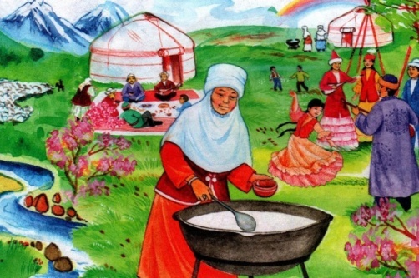
3-сурет. Жайлау- Zhaylau
3. Тапсырмалар:
• Топтық жұмыс:
• Әр топ дастарханды сипаттап, сурет салу арқылы өз ойларын ағылшын тілінде баяндайды.
• Мысалы: “On the Kazakh dastarkhan, we see baursak, kazy, and shubat.”
• Шығармашылық тапсырма:
• Оқушылардан өз отбасындағы қонақ күту дәстүрлері туралы қысқаша мәтін жаздыру: “In my family, we welcome guests with…”
4. Сабақты қорытындылау:
• Оқушылардан бүгінгі тақырып бойынша не үйренгендерін сұрау.
• Үй тапсырмасы: Қазақтың басқа дәстүрі туралы ағылшын тілінде ақпарат жинау.
Нәтижесінде оқушылардың тілдік дағдыларын дамытып және де ұлттық құндылықтардың мәнін түсінеді. Олар қазақ мәдениетін ағылшын тілінде жеткізе білу қабілетін қалыптастырып, мәдениетаралық коммуникацияны меңгереді. Қазақ халқының ұлттық дәстүрлерін ағылшын тілінде меңгеріп қана қоймай, тілдік дағдылары қалыптасып, пәнге деген қызығушылықты арттырады.
Қорытындылай келе, ағылшын тілі сабақтарында ұлттық құндылықтарды қалыптастыру оқушылардың рухани-адамгершілік тәрбиесіне және олардың ұлттық санасын арттыруға ықпал етеді. Сабақтарда ұлттық құндылықтарға қатысты қызықты және мағыналы материалдар қолдану арқылы оқушылардың әлемдік мәдениетке жақындатып қана қоймай, олардың ұлттық болмысын сақтап қалуға мүмкіндік туғызады. Бұл үрдіс тек тіл үйретумен шектелмей, мәдениетті, дәстүрлерді және тарихи мұраны құрметтеуді қамтиды. Ұлттық құндылықтарды ағылшын тілі арқылы үйрету оқушылардың өз елінің тарихы, дәстүрі мен мәдениетін тереңірек түсінуге жағдай жасайды. Олар өз елін мақтан тұтып, оны әлемдік деңгейде насихаттауға ұмтылады. Бұл тәсіл жастардың жан-жақты дамыған, бәсекеге қабілетті азамат болып өсуіне ықпал етеді.

Қолданылған әдебиеттер тізімі:
1. Амандықова Г.Н., Мұхтарова Ш.Е. Шет тілін оқыту әдістемесі.-Астана, 2010. 260 б.
2. Нұрланбекова Е.Қ. Қазақ ақын-жазушыларының шығармалары арқылы студенттердің танымдық белсенділігін дамыту (ағылшын тілі пәні негізінде). Автореф. дисс. п.ғ.к. –Алматы: 2006
3.Б.Баймұханова, Ш.Мұхтарова, Г.Амандықова, А.Бисенғалиева, «Шетел тілін оқыту әдістемесі», Астана, Фолиант, 2007, 171б.
4.С.Ұзақбаева, «Қазақ халық педагогикасы», Алматы, Глобус, 2013, 3 б. 5.Н.Ә.Назарбаев, «Ғасырлар тоғысында», Алматы, 1996, 5 б. 3.С.Қалиев, Ж.Молдабеков, Б.Иманбекова,«Этнопедагогика», Астана, Фолиант, 2010, 72-74 б.
6. «Ұлттық құндылықтар негізінде білім беру әдіснамасын жаңарту» республикалық ғылыми-практикалық конференция жинағы Атырау: 2020, 347 б.
7. https://infolesson.kz/tlani-trbieleude-ltti-ndilitardi-paydalanu-2918192.html
8. https://aq-qara.kz/gylym-bilim/item/11850-t-rkistan-a-ylshyn-tili

БІЛІМ БЕРУ ҰЙЫМДАРЫНДА «БІРТҰТАС ТӘРБИЕ» БАҒДАРЛАМАСЫН ҰЛТТЫҚ ҚҰНДЫЛЫҚТАР АРҚЫЛЫ ІСКЕ АСЫРУ

«Солтүстік Қазақстан облысы
әкімдігі білім басқармасы» КММ
«Әдістемелік орталық» КММ әдіскері
Сейтқожаева Құралай Екпішқызы

Аннотация
Бұл мақалада "Біртұтас тәрбие" бағдарламасының мәні және оларды білім беру ұйымдарында қолдану әдістері қарастырылады. Қазіргі қазақстандық қоғам адамнан тек білімді, жоғары мәдени деңгейді, ғылым мен техниканың түрлі салаларында терең мамандануды ғана емес, сонымен бірге қоғамда өмір сүруді де талап етеді. Баланың жеке дамуының негізгі параметрлерін оның жалпыадамзаттық құндылықтарға, гуманизмге, интеллектуализмге, шығармашылыққа, белсенділікке, өзін-өзі бағалауға, пайымдаудағы тәуелсіздікке бағдарлануы деп санауға болады. Бұл қасиеттердің даму деңгейін әлеуметтік құзыреттіліктің қалыптасуының және жеке тұлғаның әлеуметтік қалыптасуының көрсеткіштері ретінде қарастыруға болады.
Білім беру жүйесінің басты міндеті-ұлттық және жалпыадамзаттық құндылықтар негізінде тұлғаны қалыптастыру, дамыту және кәсіби қалыптастыру үшін қажетті жағдайлар жасау, баланы тәрбиелеуге, білім алуға және жан-жақты дамытуға, ана тілін, мәдениетін, ұлттық салт-дәстүрлерін сақтауға, хабардар болуға, денсаулығын нығайтуға құқықтарын іске асыру.
Осы қасиеттерді қалыптастыру және дамыту үшін жағдайлар жасау Қазақстан Республикасының Білім беру жүйесінің маңызды міндеті ретінде жиі қарастырылуда.

В данной статье рассматривается значение программы «Біртұтас тәрбие» и методы их применения на занятиях. Современное казахстанское общество требует от человека не только знаний, высокого культурного уровня, глубокой специализации в различных областях науки и техники, но и умения жить, сосуществовать в обществе. Основными параметрами личностного развития ребенка можно считать его ориентацию на общечеловеческие ценности, гуманизм, интеллигентность, креативность, активность, чувство собственного достоинства, независимость в суждениях. Уровень развития этих качеств можно рассматривать как показатели сформированности социальной компетентности и социального становления личности.
Главная задача системы образования – создание необходимых условий для формирования, развития и профессионального становления личности на основе национальных и общечеловеческих ценностей; реализация прав ребенка на воспитание, образование и всестороннее развитие, сохранение родного языка, культуры, национальных обычаев и традиций, на информированность, укрепление здоровья.
Создание условий для формирования и развития этих качеств все чаще рассматривается как важнейшая задача системы образования Республики Казахстан.

Кілт сөздер: Біртұтас тәрбие, дәстүрлі емес материалдар, сабақтарда қолдану, экологиялық материалдар, семинар, түрлі іс-шаралар, адал адам, адал табыс, адал еңбек, адал азамат, адал мемлекет, тұлға қалыптастыру.
Ключевые слова: Целостное воспитание, нетрадиционные материалы, использование на уроках, экологические материалы, семинар, различные мероприятия, честный человек, честный доход, честный труд, честный гражданин, честное государство, формирование личности.

Мемлекет басшысы Қасым-Жомарт Кемелұлы Тоқаев Ұлттық құрылтайдың «Адал адам – Адал еңбек – Адал табыс» атты үшінші отырысында атап айтқан құндылықтар негізінде, «Біртұтас тәрбие» бағдарламасы жүзеге асырылатындығы, бағдарламаның мақсаты мен міндеттері, ұсынылған әлеуметтік жобалар, әрбір құндылық оқу процесінде жүйелі түрде көрініс табатындығы, әр ай тұлғаны қалыптастыруға бағытталған іс-шараларды қамтитындығын айтқан.
«Біртұтас тәрбие» бағдарламасы ұлттық тәрбиеге, ұлттық құндылықтарға баса назар аударып келеді. Осы бағдарламаны негізге ала отырып, Әдістемелік орталығымыздың ұйымдастыруымен облысымыздың мектептері мен балабақшаларында түрлі іс-шаралар атқарылуда. Ғасырдан-ғасырға жеткен, ұлтымыздың ежелгі салты мен дәстүрі, үлкенге құрметі мен кішіге ізеті, жазылмаған дала заңы бүгінгі күнге дейін қаншама тұлғаны тәрбиелеп келген, әлі де тәрбиелей бермек. Қанымызда, жанымызда, тілімізде бар ұлттық болмысымызды ұлттық тәрбиемен ұштастыру-бүгінгі ұстаздардың басты міндеті екені даусыз. Біздің білім ордасы да осы талаптың үдесінен шығып келеді. Білім беру ұйымдарымыз ұлттық құндылықтар негізінде тәрбиелеуге баса назар аударуда, әр сабақта, әр сағатта балаларды ұлттық құндылықтар негізінде тәрбиелеп оқытып келеді.
Атқарылған жұмыстардың бірқатарына тоқтала кетсек, биылғы оқу жылы бойынша «Біртұтас тәрбие» бағдарламасы бойынша әр айда іс-шаралар өткізіліп келеді. Атап айтқанда, қыркүйек айында – еңбекқорлық және кәсіби біліктілік айы; қазан айы – тәуелсіздік және отаншылдық айы; қараша айы – әділдік және жауапкершілік айы; желтоқсан айы – бірлік және ынтымақ айы; қаңтар айы заң және тәртіп айы. Осы күнтізбелік жоспар бойынша педагогтер әр апта сайын дүйсенбі күндері сынып сағаттар, сәрсенбі күндері ұлттық ойындар, және аудандық, облыстық, республикалық семинарлар өткізіп, іс шараларды әлеуметтік желілерге жариялайды.
Оқу жылының басы аталған бағдарламаға сәйкес өткізілуден басталды. Білімнің әр адамның өміріндегі маңыздылығы, қоғам мен елдің дамуына әсері туралы мәлімет берілді. Қазақстанның білім саласындағы жетістіктері мен танымал тұлғалары туралы мәлімет берілді. Білім алушылардың арасында «Ұшқыр ой алаңы», «Білім арқылы елге қалай қызмет етуге болады?» - деген тақырыпта пікірсайыстары өткізілді. Қыркүйек айында Қазақстан халқының тілдері күніне арналған «Ана тілім - арым бұл» атты сынып сағаты өтті. Тәрбие сағатымыз білім алушылардың ана тіліне деген құрметін, тілге деген патриоттық сезімін арттыру, ана тіліміздің қадірін – қасиетін ұғындыру.
Ұлы ақын-ағартушы, қазақ әдеби тілінің негізін қалаушы, философ, қоғам қайраткері Абайдың 179 жылдық мерейтойы аясында «Абай оқулары» атты кеш өткізілді. Мақсаты: Ұлы ақын Абай шығармашылығын ата мұрамыз ретінде қабылдап, жаңа буын жас ұрпаққа танытып, терең меңгерту. Кеште Абай өлеңдері, Абай аудармалары, Абайдың қара сөздері, Абайдың әндері орындалды. Абайдың балалық шағынан, өмірінен көріністер көрсетілді.
Қазан айында «Бір отбасы – бір кітап», атты акция өткен болатын. Акция ұраны: «Күш – білімде, білім - кітапта», «Ұлы істер – отбасынан басталады», «Кітап - біздің ұстазымыз». Акция мақсаты: Білім алушылардың оқуға деген қызығушылықтарының төмендеуіне байланысты жалпы қоғамның назарын аудару, жеке тұлға қалыптастыруда кітаптың рөлі, оқу мәдениетін дамыту және қолдау.
Халықаралық қарттар күніне «Қарты бардың - қазынасы бар» тақырыпта сынып сағаттар өткізілді. «Қарттарын қадірлеген ел ардақты» деген ниетпен 1қазан күні оқытушыларымыз қарттар үйіне барып қарттарды мерекелерімен құттықтып, тілектерін айтып, сый - сияпаттарын табыстады.
Мұғалімдер күніне орай «Ұстазыңды атаңдай әзіз тұт» челенджі ұйымдастырылды. Бұл челленджді студенттерден құралған парламент мүшелері ұйымдастырды. Мұғалімнен өнеге білім алып, өмір теңізіне құлаш ұрған кез келген шәкірт ұстазымен мақтанады.
«Біртұтас тәрбие» бағдарламасы – ұлттық, адами құндылықтарға негізделген тақырыбында сынып жетекшілерге семинар өткізілді. «Біртұтас тәрбие бағдарламасының» мақсаты: жалпы адамзаттық және ұлттық құндылықтарды бойына сіңірген еңбекқор, адал, саналы, жасампаз азаматты тәрбиелеу.Өскелең ұрпағымыздың келешегі тәрбиге байланысты демекші өз елін, жерін қорғайтын ұрпақ тәрбиелеу мақсатында түрлі тәрбие сағаттары өткізілді.
Тәуелсіздігіміздің отыз жылдығына орай, педагогтер "Желтоқсан Тәуелсіздік бастауы" тақырыбы аясында ашық сабақтар өткізді. Оқушыларды одан әрі қызықтыру мақсатында сөзжұмбақ пен мақал-мәтелдердің жалғасын табуға арналған тапсырмалар да орындалды.
Білім беру ұйымдарында «Біртұтас тәрбие» бағдарламасын ұлттық құндылықтар арқылы іске асыру» тақырыбы бойынша, «Солтүстік Қазақстан облысы әкімдігі білім басқармасы» КММ-ің Әдістемелік орталығы жұмыс жоспарына сәйкес Ақжар, Ғабит Мұсірепов, Мамлют аудандарында, қалалық оқу орындарында, семинар өткізіп, педагогтеріміз тәжірибе алмасып ризашылықтарын білдіруде.
Жастардың бойында азаматтық пен патриотизмді қалыптастыру, мемлекеттік рәміздерді құрметтеуге, халық дәстүрін дәріптеуге, әлемдік және отандық мәдениет жетістіктерін оқып үйренуге, салауатты өмір сұру дағдыларына, рухани адамгершілік құндылықтар арқылы іс әрекетін қалыптастыруға тәрбиелеу орталығымыздың басты мақсаты.

Пайдаланылған материал

2024-2025 оқу жылына арналған «Біртұтас тәрбие» тәрбие бағдарламасы

БІРТҰТАС ТӘРБИЕ БАҒДАРЛАМАСЫН САБАҚҚА ЕНГІЗУ ЖОЛДАРЫ

Сулейменова Н.Е.
Нуртазина С.М.
«№1 Новоишим орта мектебі» КММ
Ғ.Мүсірепов атындағы аудан Новоишим ауылы

Аннотация
Статья посвящена внедрению «Біртұтас тәрбие» (Единой воспитательной) программы в образовательный процесс. Авторы подчеркивают важность воспитания подрастающего поколения в духе национальных традиций, патриотизма и нравственных ценностей. Рассматриваются методы интеграции воспитательных элементов в учебные занятия и внеклассные мероприятия, а также приведены примеры практической реализации программы. Особое внимание уделяется роли учителя в формировании личности ребенка, воспитании гражданской ответственности и уважения к культурному наследию. В статье представлены конкретные примеры инициатив, таких как «Өнегелі 15 минут» (Ежедневный диалог родителей с детьми), «Күй күмбірі» (Прослушивание национальной музыки в перерывах) и другие практики, способствующие гармоничному развитию школьников.
Ключевые слова: Біртұтас тәрбие, ұлттық құндылықтар, патриотизм, мектептегі білім, мұғалімнің рөлі, Мәдени мұра, сыныптан тыс іс-шаралар.
Abstract
This article examines the implementation of the “Birtutas Tarbie” (Unified Upbringing) program in the educational process. The authors highlight the significance of fostering the younger generation in accordance with national traditions, patriotism, and moral values. The study explores strategies for integrating educational components into both classroom instruction and extracurricular activities, providing examples of the program’s practical application. Particular emphasis is placed on the role of teachers in shaping students’ personalities, cultivating civic responsibility, and fostering respect for cultural heritage. The article presents specific initiatives, including “Önegelі 15 minut” (Daily Parent-Child Dialogue), “Küy kümbіrі” (Listening to National Music During Breaks), and other practices that contribute to the comprehensive development of students.

Keywords: “Birtutas Tarbie,” national values, patriotism, school education, teacher’s role, cultural heritage, extracurricular activities.

Қазақ халқы қашан да бала тәрбиесіне ерекше көңіл аударып, ұрпақ тәрбиесі – ұлт болашағы деп сенген. Олар «Ұлтыңды сақтаймын десең – қызыңды тәрбиеле, рухыңды сақтаймын десең – ұлыңды тәрбиеле» деп, ел болашағы жас ұрпақтың қолында екенін ешқашан естен шығарған емес.
Бүгінгі таңда жаңа заман адамдары да бала тәрбиесіне айрықша мән береді. Баланың отанға деген кіршіксіз махаббатын оятып, салт-дәстүрге құрметпен қарауды, өткен мен бүгінгіні саралай алатындай ақылды болып, ел тыныштығы мен бейбітшілігін көзінің қарасындай сақтай алатындай етіп тәрбиелеу – әр адамның негізді міндеті. Бүгінгі күні сол міндетті кешегі күннің ағартушылары, бүгінгі күннің ұлағатты ұстаздары абыроймен атқарып келеді.
https://ortalyq.kz/230720200011-2/ [1. 1-бет]
Ұстаз деген тек білім беруші маман ғана емес, әр баланың азамат болып қалыптасуына әсер ететін, олардың болмысы мен түсінігін қалыптастыратын, әр баланың өмірінің негізгі бөлшегі іспеттес. Оқушылар ұстазға қарап бой түзеп, сөзі мен ойын дұрыстап, осы бір кірпіш дүниенің кетігіне қаланатын қоғам мүшесі болып шығады. Мұғалімдер қауымы балаларды тек білім нәрімен сусындатпай, оларға тәрбие береді, бойларына тек жақсы қасиеттерді дамытады. Әсіресе, жас ұрпақтың жүрегіне ана тілі арқылы жол тауып, тілдің қадір-қасиетін үйрету арқылы тәрбие беру – ұлағатты миссия.
Балалар уақытының көп бөлігін мектепте өткізетіндіктен, ұстаздар – олардың негізгі тәрбие обьектісіне айналғалы қашан? Мемлекет басшысы да, мұғалімдердің бала тәрбиесінде негізгі рөл атқаратынын айтып, мектеп бағдарламаларына жаңашылдықтар орнату арқылы, балалар тек білім алып қана қоймай, адами құндылықтарды игеру керектігін алға тартқан. Қасым-Жомарт Тоқаев «Өскелең ұрпақтың үйлесімді дамуы мен бақытты балалық шағы – біздің жалпыұлттық міндетіміз»,- деп балаларға терең әрі тағылымды тәрбие беру қажет екенін баса айтқан болатын. Бұдан бөлек, «Адал азаматқа тән қасиеттер әрбір жастың бойынан табылуы керек, ұрпақтың бойында жаман әдет болса, бұл үлкендердің кінәсі»- дей келе, жастарға дұрыс тәрбие берудің маңыздылығын тілге тиек еткен болатын. Сол үшін, бірер жыл бұрын білім ордаларында да бала тәрбиесіне үлкен назар аударылып, жалпыадамзаттық және ұлттық құндылықтарға негізделген «Біртұтас тәрбие» бағдарламасы енгізілген болатын. Бүгінгі күні аталған бағдарлама аясында балалармен сынып сағаттары, іс-шаралар өтіп, олардың жан-жақты дамуы жолында бірқатар стратегиялы жұмыстар жүргізіліп келеді. Соның айғағы ретінде біздің мектепте де күнделікті өмірде:
- «Ұлттық ойын – ұлт қазынасы» деп, білім алушылардың үзіліс кезіндегі бос уақытын ойын түрінде ұйымдастырып, асық, тоғызқұмалақ секілді ойын түрлерін өткіземіз.
- «Өнегелі 15 минут» – ата-аналардың баласымен мінез-құлық және адамгершілік туралы күнделікті 15 минуттық жеке әңгімелесуі өтіп, осының айғағы ретінде мұғалімдерге видео, фотосуреттер жіберіліп жатады.
- «Үнемді тұтыну» – суды, тамақты, энергияны тұтыну бойынша күнделікті табиғи ресурстарға ұқыпты қарауды қалыптастыру. Бұл жерде мектеп парламенті құрған сынып активистерімен ұйымдасып, мектептегі сыныптарға, көшелерге жадынамалар, нұсқаулықтар мен парақшалар әзірленіп, таратылады.
- «Күй күмбірі» – қоңыраудың орнына күйді пайдалану, сондай-ақ үлкен үзіліс кезінде күй тыңдау. Бұл әдіс біздің мектепте кеңінен орын алып, қоңыраудың орнына үзіліс кезінде күй ойнатылады. Сонымен қатар, бірнеше жұптан, топтан құрылған домбырашылар қауымы да көз қуантарлық жағдай. Биылғы жылы біздің мектепте «Домбыра» сыныбы ашылып, үлкен үзіліс кезінде екі ауысымдағы оқушылар да жапа тармағай отыра қалып, домбыраны күмбірлетіп жатады.
Сонымен қатар, апта сайын:
- «Менің Қазақстаным» – оқу аптасының басында бірінші сабақта білім алушылар Қазақстан Республикасының Әнұранын орындайды. Осы әдіс те біздің мектепте кеңінен орын алып, әр аптаның дүйсенбі күні екі ауысымда да Қазақстан Республикасының Мемлекеттік Әнұраны шырқалады.
- «Апта дәйексөздері» – бүкіл білім беру ұйымының оқу және оқудан тыс іс-әрекетінің лейтмотиві ретінде қызмет ететін мақал-мәтелдер, халық даналығы, көрнекті тұлғалардың ұлағатты сөздері. Аптаның дәйексөздері ақпараттық стендтерде, Led-экрандарда, сынып тақталарында және т.б. орналастырылады. Бұл жүйе де біздің мектепте жүзеге асырылған.
- «Қауіпсіздік сабағы» – жол қозғалысы ережелерін, өмір қауіпсіздігі негіздерін зерделеу, білім алушылардың жеке қауіпсіздігін, қауіпсіз мінез-құлқын және т.б. сақтауы туралы сынып сағаты шеңберінде 10 минут ақпарат беру немесе әңгіме өткізу. Бұл жерде айта кететін жағдай, әр сынып жетекшісі әр жұма сайын өзінің сынып сағатында 10 минуттық ақпар беріп, міндетті түрде «қауіпсіздік сабағы» өткізіліп келеді.
Birtutas Tarbie - june 4 (KAZ).indd [2. 9-бет]
«Біртұтас тәрбие» бағдарламасы ІІІ блокты қамтиды.
БЛОК I
Білім беру мазмұны мен сынып сағаттары арқылы құндылықтарды енгізу
БЛОК II
Әлеуметтік жобалар мен іс-шаралар арқылы құндылықты енгізу
БЛОК III
Іске асыру жоспары
Осы жерде біз І блоктың Білім беру мазмұны мен сынып сағаттары арқылы құндылықтарды енгізу тақырыбын ала отырып, бастауыш сыныпта сабақта қалай іске асыруға болатынын қарастырып көрдік.
Әр бастауыш сынып оқушысы білуі керек мақсаттар:
- Отан, ел, туған өлке туралы білуі және пайымдауы;
- Туған елге деген сүйіспеншілігін білдіре алуы;
- Мемлекеттік тілді білуі;
- Өз елінің тарихы, мәдениеті туралы алғашқы түсінікті қалыптастыруы;
- Қазақстанның мемлекеттік рәміздерін ажырата білуі;
- Отбасы Отанның бір бөлігі екенін түсінуі;
Осы аталғандардың барлығы бір – бірімен байланысып, оқу әрекетін ұйымдастыру кезінде, күнделікті үлгілік оқу бағдарламаларындағы оқу мақсаттары, одан шығатын сабақ мақсаттары негізінде, сынып сағаттары, сыныптан тыс іс – шаралар арқылы іске асып отырады.
Birtutas Tarbie - june 4 (KAZ).indd [2. 12,13,14-беттер]
Оқушылардың бойына отанға, елге, туған жерге деген сүйіспеншілік, өз еліңнің тілін, салты мен дәстүрін жетік біліп, тарихы мен бүгіні туралы дұрыс түсінікте болуына бағдар беруді – ұстаздар қауымы қолға алған. Олар күнделікті мектеп өмірінде сынып сағаттары, сыныптан тыс іс – шаралар, ашық сабақтар арқылы, балаларға бірлік пен ынтымақ, әділдік пен жауапкершілік, еңбекқорлық пен кәсіби біліктілік сынды қасиеттерді дарытып келеді. Себебі, ұрпақ тәрбиелеу арқылы ұлт тәрбиесі қалыптасып, ел болашағы айқындалатыны бәрімізге аян.
https://eduindex.kz/ [3. мақала]

ПАЙДАЛАНЫЛҒАН ӘДЕБИЕТТЕР:
- https://ortalyq.kz/230720200011-2/ Жанерке Дәулетбекқызы, Приозерск қаласы ішкі саясат, мәдениет және тілдерді дамыту бөлімінің бас маманы.
- Birtutas Tarbie - june 4 (KAZ).indd
«Біртұтас тәрбие» бағдарламасы Қазақстан Республикасының оқу – ағарту министрлігі
- https://eduindex.kz/ Қалиев С., Молдабеков Ж., Иманбекова Б. «Этнопедагогика» – Астана, 2005ж.

БАСТАУЫШ СЫНЫПТАРДАҒЫ БІЛІМ МЕН ҚҰНДЫЛЫҚТАРДЫҢ САБАҚТАСТЫҒЫ

Тлеужанова Алтын Сериковна,
«Әлихан Бөкейхан атындағы №25 жалпы білім беретін орта мектеп»КММ, Петропавл қаласы

Аннотоция
Аннотация В этой статье рассматриваются вопросы преемственности образования и формирования ценностей в начальных классах и способы популяризации ценностей с использованием искусственного интеллекта. На современном этапе, когда возрастает важность всестороннего развития личности и формирования духовно-нравственных ценностей в системе образования, обсуждается необходимость эффективной организации содержания образования в соответствии с возрастными особенностями младших школьников.
Annotation
Annotation Abstract This article examines the continuity of education and value formation in primary schools and ways to promote values using artificial intelligence. At the present stage, the need for effective organization of educational content in accordance with the age characteristics of younger schoolchildren is being discussed, when the importance of comprehensive personal development and the formation of spiritual and moral values in the education system increases.
Кілт сөздер: құндылық, біртұтас тәрбие, жасанды интеллект, құндылықтар сабақтастығы, бастауыш білім, тұлғалық даму, ұлттық құндылықтар, білім.

Кіріспе
Бастауыш сыныптардағы тәрбие мен білім беру үдерісі – жас ұрпақты жан-жақты дамыған, рухани бай, адамгершілік құндылықтарды бойына сіңірген тұлға ретінде қалыптастырудың маңызды кезеңі. Бұл кезеңде білім мен тәрбие біртұтас жүйе ретінде қарастырылып, баланың тұлғалық және зияткерлік дамуына ықпал етуі тиіс.Сонымен қатар қазіргі заманда жасанды интеллект білім беру жүйесіне үлкен өзгерістер енгізуде.Әсіресе, бастауыш сынып оқушыларының құндылықтық қасиеттерін қалыптастыруда оның мүмкіндіктерін тиімді пайдалану өзекті мәселеге айналды.Құндылықтар –бұл жеке тұлғаның рухани-адамгершілік негіздері, оларды бала жастайынан бойға сіңіру маңызды. Мақаланың мақсаты – бастауыш сыныптарда тәрбие құндылықтарын біліммен сабақтастыра отырып,жасанды интеллект арқылы құндылықтарды дәріптеудің заманауи тәсілдерін қарастырып, оқушылардың жан-жақты дамуына қол жеткізудің тиімді жолдарын ұсыну. Бастауыш сыныпта сабақтар өткізу және оқу материалдарын әзірлеу кезінде білім алушылардың жас ерекшеліктерін, психологиялық даму деңгейін ексеру маңызды.Бастауыш сыныптар-оқушылардың тұлға ретінде қалыптасуының алғашқы кезеңі, сондықтан осы кезеңде негізгі құндылықтарды сіңіру олардың болашақ өміріндегі адамгершілік қағидалары мен ғылыми көзқарастарының негізін қалау үшін аса маңызды.Білім беру үдірісінде құндылықтар балаға тек қана теориялық түрде түсіндірілмейді, олар күнделікті оқу іс-әрекеттері арқылы тәжірибеде бекітіледі.Бұл оқушылардың моральдық бағдарларын қалыптастыруға көмектеседі, осылайша олар жауапкершілік, құрмет, әділдік және ынтымақтастық сияқты маңызды құндылықтарды бойларына сіңіреді. Бастауыш сыныптарда құндылықтарға негізделген білім беру баланың әлемге деген ғылыми көзқарасын қалыптастырып, оларды өз пікірін қорғауға, дәлелдеуге, талдауға және этикалық мәселелерді түсінуге үйретеді. Базалық құндылықтарды қалыптастыру арқылы балалардың эмоционалдық интеллекттісі дамиды. Мысалы, сыныптағы топтық жұмыс немесе жұптық жұмыстар, бірлескен жобалар арқылы оқушыларды ынтымақтастыққа, басқалармен тіл табысуға және ортақ мақсаттарға жету үшін бірлесе жұмыс істеуге үйренеді. Мұның барлығы олардың әлеуметтік дағдыларын нығайтады.Сонымен қатар жасанды интеллект арқылы оқушылардың білім алу процесін жекелендіруге, олардың қабілеттеріне қарай мазмұн мен әдістерді таңдап, қызығушылықтарын арттыруға болады.Бұл технологияларды қолдану арқылы құндылықтарды түсіндіруде ойын элементтерін, мультимидиялық құралдарды , интерактивті сабақтарды пайдалануға болады. Мектепте алған білімдері өмірлік құндылықтармен ұштасқан кезде, балалар оқу мен өмірді байланыстырғанын түсінеді және өздерін жауапты, маңызды тұлға ретінде сезіне бастайды.Мысалы: 3-сыныпта «Дүниетану» сабағы. Тақырыбы: «Мен, сен, ол, олар барлығымыз бір отбасымыз». «Кім не істейді?» мнемотехника әдісі бойынша суретпен жұмыс береді. Балаларға суреттер таратылады. Балалар берілген суреттерді байланыстырып сөйлем құрайды,отбасы мүшелерінің арасындағы қамқорлықты, бірлік пен ынтымақтастықты бейнелейтін суреттерді белгілейді.Яғни, «Бірлік пен ынтымақтастық» құндылығын бұл жерде көре аламыз. “Learning Apps.org” платформасы арқылы “Сыңарын тап” әдісі бойынша отбасы туралы мақал-мәтелдердің жалғасын табады. Оқушылар өз отбасы мүшелерінің арасындағы өзара қамқорлықтың , бірлік пен ынтымақтастықтың маңызын түсіндіріп, мысал келтіртеді. Отбасындағы туыстық қарым –қатынасы туралы айтады, ажыратады және де айналасындағыларға көмек көрсетеді.Бұл әдістердің нәтижесінде : cабақ барысында оқушылардың бір – бірін тыңдап, көмектесу, жұптасып тапсырма орындау, диалогтық сөйлесу мәдениеті қалыптасады. Отбасы ұғымы сүйіспеншілік, қамқорлық, біріл пен ынтымақтастық туралы алғашқы ізгі ниеттерін қалыптастарады. Отбасы дәстүрлерді өткізу отбасы мүшелерін ұйымшыл етіп қуаныш сыйлатады. Және де адамдармен тиімді қарым-қатынас жасау, өзара көмек пен қолдау негізінде мақсаттарға жете алады. Басқа адамдардың эмоцияларын түсініп, бөлісіп және сезіне алады. Сол сияқты басқа да сабақтарда білім мен құндылықтардың сабақтсатығын көрсетуге болады.Білім беру саласы кез келген қоғамның дамуы мен өркендеуінің негізі болып табылады. Әсіресе, бастауыш білім беру кезеңі. Осы кезеңде құндылықтардың сабақтастығы мен үйлесімділігі білім беру мазмұнына интеграциялануы тиіс.
Ұлттық және жалпыадамзаттық құндылықтардың сабақтастығы бастауыш сыныптардағы оқу процесінде ұлттық құндылықтар мен жалпыадамзаттық құндылықтардың үйлесімді болуы маңызды. Ұлттық құндылықтар – халықтың мәдениеті мен дәстүрлерін сақтау құралы болса, жалпыадамзаттық құндылықтар бүкіл әлемнің игілігіне қызмет етеді. Мысалы, "Қазақ тілі" пәні арқылы ұлттық фольклор, мақал-мәтелдер мен батырлар жырын үйрету арқылы балаларға ұлттық сана қалыптастырылса, "Дүниетану" пәні арқылы экологиялық мәдениет, бейбітшілік және ынтымақтастық идеялары беріледі. 3-сынып «Бейнелеу өнері» «Қазақтың ұлттық киімдері» тақырыбында сабақтың барысында оқушыларға “Wordwall” платформасында «Қызықты сұрақтар?» қою арқылы оқушылардың бойына өз елінің тарихы, мәдениеті туралы алғашқы түсінікті қалыптастыру мақсатында қазақ халқының ұлттық киімдерінің ерекшеліктері, түрлері туралы түсінік беріп, эстетикалық талғамдарын арттырып, өз халқының сал-дәстүрін сыйлауға, құрметтеуге, мақтан етуге, өркендеуге тәрбиелейді.Өз елінің тарихы, мәдениеті, дәстүрлері мен жетістіктері білімін тарихи фактілерге сүйеніп ұдайы кеңейтуге ұмтылады.Өз халқының салт-дәстүрін құрметтеп, сыйлайды.Ұлттық киімдерді ерекшеліктерін білетін болады.

Мұғалім сабақ барысында құндылықтарды қалыптастыруға ықпал ететін түрлі әдіс-тәсілдерді қолдануы қажет: әңгіме, пікірталас, жобалық жұмыстар, рөлдік ойындар, шығармашылық тапсырмалар және де жасанды интеллект . Сонымен қатар, оқушылардың жас ерекшеліктерін ескере отырып, оқу мазмұнын эмоционалды түрде жеткізу арқылы құндылықтарға деген қызығушылық пен құрмет сезімін арттыруға болады.Бүгінгі күнгі цифрландыру мен технологиялық прогресс білім беру әдістеріне жаңа мүмкіндіктер әкелді. Электронды ресурстар, интерактивті құралдар, қашықтан оқыту платформалары арқылы құндылықтарды сіңіру тиімді әрі қызықты бола түседі. Сонымен қатар, отбасымен байланыс орнатып, ата-аналарды тәрбие процесіне белсенді түрде тарту құндылықтардың сабақтастығын күшейтуге ықпал етеді.Және жасанды интеллект арқылы құндылықтарды дәріптеу негізінде мейірімділік немесе әділдік туралы әңгімелерді жасанды интеллект негізінде құрастырылған кейіпкерлермен ойнауға болады.Құндылықтық бейнероликтер жасанды интеллект қолдану арқылы сапалы анимациялық роликтер жасалып, балаларға адамгершілік қасиеттерді түсіндіруге болады. Мысалы: Біздің мектепте «SMART BALA» құндылыққа толы мультфильмдер жобасына «Қайырымдылық жасасаң, қайырын өзің көресін» тақырыбында 3-сынып оқушылары өз мультфильмін ұсынды. Бұл мультфильм оқушылардың бойына барша адамгершілік қасиеттерін сіңіртеді.

Қорытынды

Қорытындылай келе, бастауыш сыныптарда білім мен құндылықтардың сабақтастығы және жасанды интелектінің –бала дамуының кешенді негізін құрайтын маңызды үдеріс. Білім беру мен құндылықтардың сабақтастығын жасанды интеллект арқылы дәріптеу білім берудің сапасын арттырып, болашақ ұрпақты рухани бай, заманауи технологияларды игерген, шығаршамыл тұлға ретінде қалыптасатыруға мүмкіндік береді. Бұл тәсілдің нәтижесінде қоғамда ізгілік, әділеттілік, жаһандық бәсекеге қабілеттілік құндылықтары нығаяды. Осылайша, құндылықтар мен білімнің үйлесімді сабақтастығы болашақ ұрпақтың дамуының кепілі болмақ. Және де бастауыш сыныптарда білім беру тек пәндік дағдыларды меңгертумен шектелмейді. Бұл кезеңде балаларға адамгершілік, жауапкершілік, сыйластық, төзімділік, отансүйгіштік сияқты құндылықтарды сіңіру маңызды. Осы құндылықтарды бала бойына қалыптастыру үшін оқыту мазмұнына тәрбие элементтері ендіріліп, әр сабақта нақты өмірлік мысалдар арқылы жүзеге асырылуы қажет.

Әдебиеттер тізімі
- Қазақстан Республикасының Білім туралы Заңы. – Астана, 2007.
- Мұқашев Т.М. Білім берудегі жаңа технологиялар. – Алматы: "Білім", 2018.
- Айтпаева А.Қ., Жұмабаева Қ.Б. Бастауыш мектепте тәрбие жұмысының әдістемесі. – Алматы: Мектеп, 2018.
- Құнанбайұлы А. "Ғақлиялар" (Қара сөздер). – Алматы: "Атамұра", 2004.
- Рахымжанов Б. Интерактивті оқыту технологиялары. – Астана: "Фолиант", 2021.
- Қазақстан Республикасының 2020-2025 жылдарға арналған білім беруді дамыту бағдарламасы. – Астана, 2020.
- Балабекова Ш.Р. Құндылықтар негізінде тәрбие беру. – Алматы: "Дарын", 2022.

Бөлім | 5.2 Адам. Жер. Ғалам
Педагогтың аты-жөні | Төлепберген Д.Ж.
Күні
Сынып | Қатысушылар саны | Қатыспағандар саны
Сабақтың тақырыбы | Халық географиясы
Осы сабақта қол жеткізілетін оқу мақсаттары (оқу бағдарламасына сілтеме) | 5.2.7.1 дүниежүзі халқының нәсілдік құрамын, негізгі нәсілдер мен нәсіларалық топтардың таралу аймақтарын анықтау  5.2.7.2 нәсілдік белгілердің қалыптасу факторларын анықтау  5.2.7.3 нәсілдер теңдігін дәлелдеу
Сабақтың мақсаты | Тақырыптың себеп-салдарлы байланыстарын табу, басты мәселені ажырата білу және өз пікірін дәлелдей алу дағдыларын қалыптастыруға жағдай жасау.  Жаңа тақырып туралы түсініктер қалыптастыру, тақырып жүйесін түсніу
Сабақтың кезеңі/ уақыты | Мұғалімнің әрекеті |  | Оқушының әрекеті | Бағалау | Ресурстар
Басы | Ұйымдастыру кезеңі  Амандасу, оқушыларды түгендеу  3 топқа бөлу  1 топ- Моңғолоид  2 топ-Еуропоид  3 топ –негроид  Өткен тақырыптар бойынша білімдерін пысықтау  «5 сұрақ » әдісі арқылы оқушылар топ болып 5 сұрақ дайындап, келесі топқа сұрақтар қояды  Бір-бірін «Бас бармақ» әдісі арқылы бағалайды  . Өткенді пысықтау топпен  М Жасырылған сөзді тап  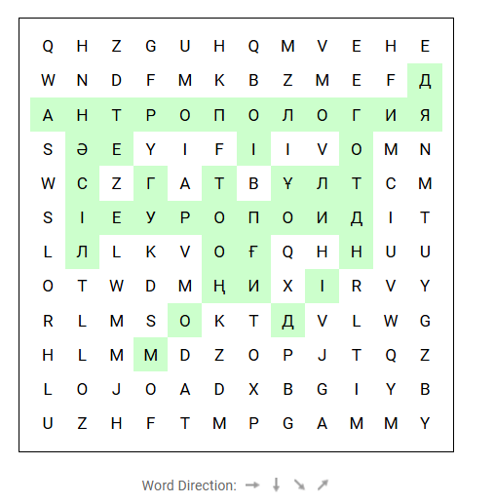  Сабақтың тақырыбы, оқу мақсаттары мен бағалау критерийлері хабарланады. |  | Оқушылар «шаттық шеңберіне» тұрып, мұғаліммен бірге қайталайды. Өлең сөздеріне қатысты бір-біріне жақсы тілектер айтады. Қайырлы күн,достым! Әр бір күнін сәттілікке толсын! Бүгінгі алған баған, кілең бестік болсын!  Үй тапсырмасын айтады, тақырып бойынша сұрақтарға жауап береді. | Қол шапалақ | Стикер  Сөздер жазылған қима қағаздар  АКТ
Ортасы | Топтық жұмыс  1 тапсырма Мәтін мен жұмыс  Әр топ нәсілдер жайлы кластер сызады  Дескриптор:  -нәсілдердің таралу аймағын жазады  -нәсіл жайлы сипаттама анықтайды  - нәсілдердің ерекшеліктерін жазады  2 тапсырма  картаға нәсілдердің таралу аймағын салу  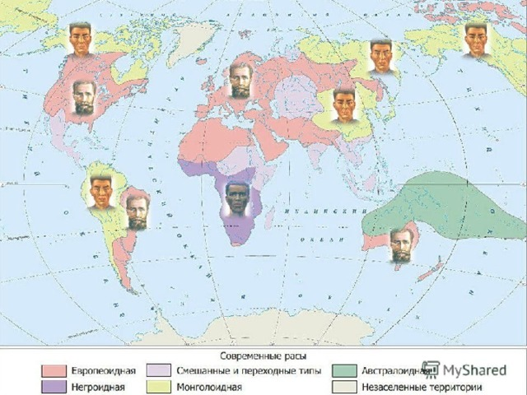  Дескриптор  - Нәсілдердің орналасу аймағын картадан көрсету  - Карта бойынша сипаттама береді  3 тапсырма (сингапур әдісі)  Нәсілдер бойынша иә/жоқ тапсырмалары  1. *Адамдардың тері түсі тек генетикалық факторларға байланысты ма?*  Иә / Жоқ  2. *Барлық адамдар бір биологиялық түрге жата ма?*  Иә / Жоқ  3. *Нәсілдер арасындағы айырмашылықтар тек сыртқы белгілермен шектеледі ме?*  Иә / Жоқ  4. *Климаттық жағдайлар адамдардың сыртқы келбетіне әсер етпейді ме?*  Иә / Жоқ  5. *Тері түсі адамның денсаулық жағдайымен байланысты болмауы мүмкін бе?*  Иә / Жоқ  6. *Адамдардың бойы мен салмағы нәсілдерге байланысты әртүрлі болуы мүмкін бе?*  Иә / Жоқ  7. *Нәсілдік стереотиптер ғылыми фактілерге негізделмей ме?*  Иә / Жоқ  8. *Адамдар арасындағы генетикалық айырмашылықтар өте кішкентай ма?*  Иә / Жоқ  9. *Нәсілдер бойынша айырмашылықтарды зерттеу адам эволюциясын түсінуге көмектеспей ме?*  Иә / Жоқ  10. *Әртүрлі нәсілдерден шыққан адамдардың мәдениеті мен дәстүрлері бірдей болуы мүмкін бе?*  Иә / Жоқ |  | Тірек сөздермен байланысты өз ойларын айтады..  Тыңдалым. Оқылым. Жаңа сөздерді тыңдайды, қайталайды. | Бас бармақ    ҚБ «Бәрекелді,әттеген-ай»  Бағалау парақшасын толтырады.  ҚБ Бағдаршам | А4 кесте сызылған қағаз  Стикер, «Т» кестесі сызылған кесте
Сабақтыңсоңы | Үй тапсырмасы:  Халық географиясы жайлы кроссворд құрастыру  Рефлексия   |  | Бүгінгі сабақтан түйген ойлары мен тұжырымдарына байланысты кері байланыс жасайды. |  | Рефлексия парағы

БІРТҰТАС ТӘРБИЕ БАҒДАРЛАМАСЫН ҰЙЫМДАСТЫРЫЛҒАН ІС-ӘРЕКЕТТЕРГЕ ЕНГІЗУ ЖОЛДАРЫНДА ҚОЛДАНЫЛАТЫН ӘДІС-ТӘСІЛДЕР

Тулебаева С.Ж., Сагденова Г.М.
«Арман» бөбекжай – бақшасы» МКҚК
Петропавл қаласы

Аңдатпа: Мақалада «Біртұтас тәрбие бағдарламасы» бағдарламасы арқылы ұлттық құндылықтарды дамыту қарастырылады. Жоғарыда аталған құндылықтарды шешу жолдары отбасында негізге ие және мектепке дейінгі мекемелерде өз дамуын жалғастыруда.
Аннотация: в статье рассматривается развития национальных ценности через программу «Біртұтас тәрбие бағдарламасы». Пути решения выше изложенных ценностей имеют основу в семье и продолжают свое развитие в дошкольных учреждениях.
Түйін сөздер: ұлттық, құндылықтар, әлеуеттену, бағдарлама, мектепке дейінгі жас.
Ключевые слова: ұлттық, құндылықтар, әлеуеттену, бағдарлама, мектепке дейінгі жас.

Қазіргі заманғы қоғамда ұлттық құндылықтарды сақтау мен дамыту аса маңызды мәселелердің бірі болып табылатыны белгілі. Мектепке дейінгі білім беру саласында ұлттық тәрбие мен рухани байлықтарды келешек ұрпаққа жеткізудің маңызы зор. Осы тұрғыдан алғанда, «Біртұтас тәрбие бағдарламасы» ұлттық құндылықтарды насихаттау және патриоттық сезімдерді сіңіру жолында үлкен рөл атқаратыны белгілі. Мектепке дейінгі кезең – адамның өміріндегі ең маңызды кезеңдердің бірі. Осы кезеңде мектеп жасына дейінгі баланың жеке басының дамуының негізі қаланатыны баршаға аян. Баланың бойындағы ұлттық сана-сезімнің қалыптасуы да осы кезеңнен басталады. Мектепке дейінгі мекемедегі баланың әлеуметтенуіне, оның өзін-өзі тануына және қоршаған ортамен қарым-қатынас жасау дағдыларын қалыптастыруға жол ашады.
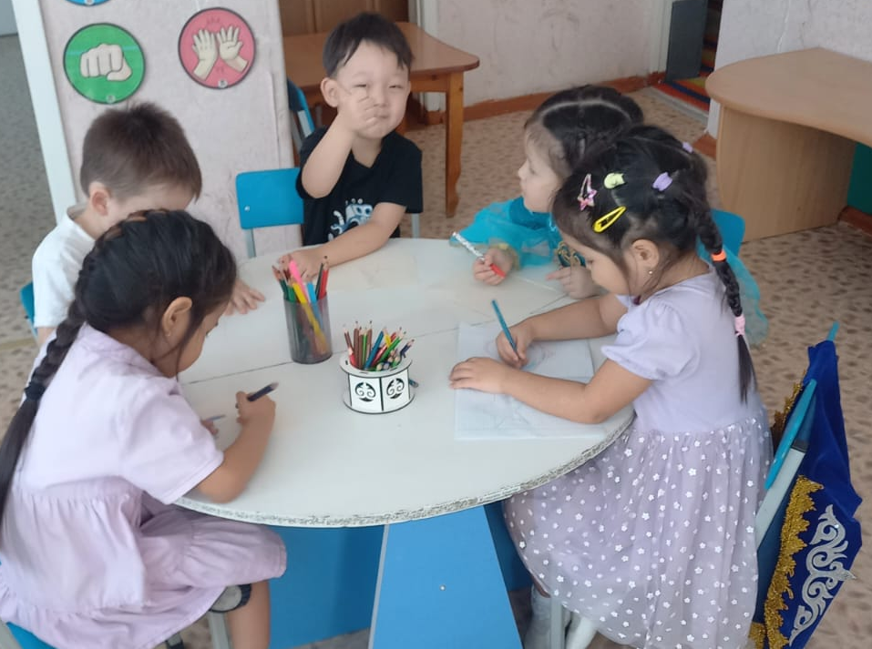
«Біртұтас тәрбие бағдарламасы» мектепке дейінгі ұйымдарға балалардың бойында ұлттық құндылықтарды қалыптастыру үшін мынадай мүмкіндіктер береді:
Біріншіден, ұлттық ойындар мен салт-дәстүрлер: Балаларға қазақтың ұлттық ойындарын үйрету, ұлттық киімдерді киіп көрсету, мерекелерді атап өту арқылы олардың ұлттық сана-сезімін оятады.
Әңгімелер мен ертегілер - бұл қазақтың балалар әдебиетінің үлгілерін пайдалану арқылы балаларға ұлттық құндылықтар туралы түсінік береді.
Сурет салу және қолөнер болса, балаларға қазақтың ұлттық өрнектерін пайдаланып сурет салуға, қолөнер бұйымдарын жасауға үйрету арқылы олардың шығармашылық қабілеттерін дамытып, ұлттық мәдениетке деген қызығушылығын арттыра түседі.
Табиғатпен араласу - тәрбиеленушілерді табиғат аясында серуендеуге алып бару, оларға табиғаттың құндылығын түсіндіру арқылы олардың экологиялық сана-сезімін қалыптастырады.
Отбасымен жұмыс - ата-аналармен бірлесіп балаларды тәрбиелеу жұмыстарын жүргізу, яғни ұйымдастырылған іс –әрекеттердіе бірлесе жүргізу арқылы тәрбиенің тиімділігін арттырады.
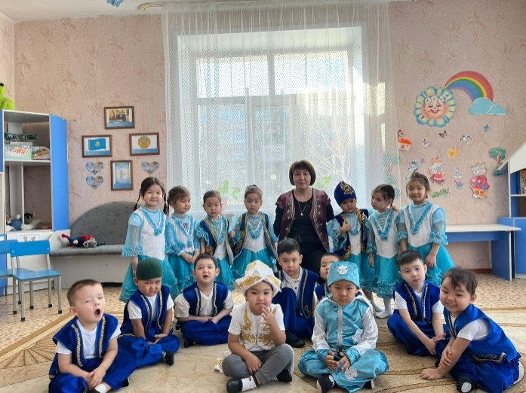
Мектеп жасына дейінгі бала тұлғасына қалыптасуына «Біртұтас тәрбие бағдарламасы» арқылы ұйымдастырылған оқу іс-әрекетінің мәні неде?
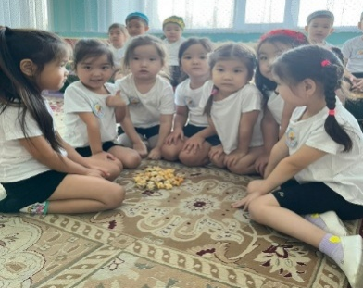
Біріншіден, бала тұлғасына ұлттық тәрбиені ұйымдастырылған іс-әрекеттер– баланың қалыптасуы, жеке тұлғаның өз мәдениетінің субьектісі болуына көмектесу, шығармашылық өмірге үйрету. Екіншіден, бала тұлғасына ұлттық тәрбиені ұйымдастырылған іс-әрекетінде сырттан келетін тәрбиелеу емес, адам бойынан адами қасиетті, оны қолдау және дамыту негізінде өзін-өзі реттеуге, тәрбиелеуге әкеледі. Сол арқылы өзіндік болмысы, санасы бар тұлғалық бейне қалыптасатыны белгілі. Үшіншіден, бала тұлғасына ұлттық тәрбиені ұйымдастырылған іс-әрекетінің – адамның дене және рухани денсаулығы, адамгершілігі, бостандығы. Ол – тұлғаны түсіну, өзара түсіністік, ынтымақтастық қарым-қатынастың, салауатты өмір мен парасаттылықтың, өзіндік қатынастың негізін қалау. Төртіншіден, бала тұлғасына ұлттық тәрбиені ұйымдастырылған іс-әрекеті баланың қажеттіліктерін қанағаттандыруға бағыттлады.Сондықтан оның мазмұны баланың өзін жеке тұлға ретінде дамыту үшін, өз өмірінің субьектісі болу үшін жағдай туғызуға негізделетіні анық. Халықтық педагогиканың ең бір көне тиімді құралдарының біріне ойын жатады. Ойын арқылы бала қоршаған ортаны өз бетінше зерделейді. Сөйтіп, өзінің өмірден байқағандарын іске асырып, қоршаған адамдардың іс-әрекетіне еліктейді. Соның нәтижесінде өзі көрген жағдайларды отбасылық тұрмыс пен қызмет түрлерін жаңғыртады.
Мәселен, балалардың жас ерекшелігін, қызығушылығы мен қажеттілігін ескере отырып ұлттық қимыл қозғалыс ойындарын жүйелі қолдануға болады.: «Біртұтас тәрбие» бағдарламасы аясында «Ұлттық ойын – ұлт қазынасы» «Бәйге», «Көкпар», «Алтын сақа», «Ханталапай», «Қыз қуу», т.б. балалардың еңбекке деген қарым-қатынасы мен қабілеттерін арттырады.
Қорытындылай келе, «Біртұтас тәрбие бағдарламасы» мектепке дейінгі мекемелерде балалардың бойында ұлттық құндылықтарды қалыптастыру үшін жан-жақты мүмкіндіктерге қол жеткізеді. «Біртұтас тәрбие бағдарламасы» мектепке дейінгі мекемелерде ұлттық құндылықтарды
дамытуда маңызды рөл атқаратыны аян. Бұл бағдарлама балаға рухани-адамгершілік тәрбие беріп қана қоймай, ұлттық сана-сезімді қалыптастыруға ықпал етеді. Тәрбие бағдарламасы ұлттық құндылықтарға бағытталған іс-әрекеттер мен оқу бағдарламалары арқылы балаларды отансүйгіштікке, тіл мен мәдениетті құрметтеуге үйрететіні сөзсіз.

ПАЙДАЛАНЫЛҒАН ӘДЕБИЕТТЕР:
1.Кел, балалар, ойнайық! –Алматы«Арда» 2006 ж.
2. Қазақтың ұлттық ойындары–Алматы «Рауан» 1991 ж.
3. Құдайқұлов М. Қабілеттілік, дағды, шеберлік.
4. Ақсандық, көксандық–Алматы«Жазушы» 1988 ж.
5.Қазақстан мектебі №7, №8, №9. 5-36 бет
6. Рудик Г. А. «Игры и их педагогическое значения» («Значение» 1949-90 стр)
7. А.Ж.Едігенова «Ойната отырып тәрбиелеу» 2010ж-40-50 бет

ҚҰНДЫЛЫҚТЫ ДАМЫТУ: 5 СЫНЫП МАТЕМАТИКАНЫ ОҚЫТУДА ҚАЗАҚСТАНДЫҚ ПАТРИОТТЫҚ МӘТІН ЕСЕПТЕРДІ ШЫҒАРУ АРҚЫЛЫ ОҚУШЫЛАРДЫҢ ФУНКЦИОНАЛДЫ САУАТТЫЛЫҚТАРЫН ДАМЫТУ
Турсынова Сауле Нургалиевна,
Петропавл қаласы
«Әлихан Бөккейхан атындағы №25 жалпы
білім беретін орта мектеп» КММ,
математика мұғалімі

Аннотация
Бұл зерттеу жұмысы 5-сынып оқушыларына математиканы оқыту барысында қазақстандық патриоттық мәтін есептерін қолдану арқылы олардың функционалдық сауаттылығын дамыту мәселесіне арналған. Мақаланың негізгі ерекшелігі – патриоттық мазмұнды есептер арқылы оқушылардың функционалдық сауаттылығын дамыту жолдарын көрсету болып табылады.
Тірек сөздер: Функионалды сауаттылық, математикалық сауаттылық, тарихи деректер, патриоттық мәтінді есептер, құндылықтар.
Аннотация
Данная научно-исследовательская работа посвящена проблеме развития функциональной грамотности учащихся 5-х классов путем использования патриотических текстовых задач при обучении математике.
Основная особенность статьи – показать пути развития функциональной грамотности учащихся посредством задач патриотического содержания.
Ключевые слова: функциональная грамотность, математическая грамотность, исторические факты, задачи патриотического содержание, ценности
Annotation
This research work is devoted to the problem of developing functional literacy of 5th grade students by using Kazakh patriotic text problems during the teaching of mathematics.
The main feature of the article is to show ways of developing students' functional literacy through reports with patriotic content.
Key words: functional literacy, mathematical literacy, historical data, patriotic text problems, values.

КІРІСПЕ
Қазақстан Республикасының «Білім туралы» Заңы [1], және Оқу-ағарту министрінің 2022 жылғы 16 қыркүйектегі № 399 бұйрығына өзгерістер енгізу туралы негізгі талаптардың бірі – оқушылардың функционалды сауаттылығын арттыру болып табылады да, білім беру бағдарламаларының мазмұнындағы құндылықтардың үйлесімді кіріктіруін қамтамасыз ету (оқытудың белсенді әдістерін қолдану арқылы пәнаралық және пәнішілік байланысты қамтамасыз ету, сәйкес мәтіндерді, тапсырмалар мен жаттығулар таңдау[2]. Сонымен қатар, Қазақстан Республикасы Оқу ағарту министрлігінің 05.08.2024 «Біртұтас тәрбие бағдарламасы» негізінде ұстаздарға құндылыққа бағдарланған білім берудегі оқу бағдарламасы арқылы тұлғаны:
• Өзінің халқына деген сүйіспеншілігін білдіру және ұлттық мәдениетті құрметтеу
• Мемлекеттің дамуындағы ел бірлігінің маңызын бағалау және мемлекетінің дамуы үшін жеке жауапкершілікті сезіну
• Ұлттық және мәдени бірегейлікті сезіну
• Халық пен мемлекеттің тарихи жетістіктеріне мақтаныш сезімін ояту және мәдени мұрасын, дәстүрлерін әрі қарай ілгерілету
• Мемлекеттік тілдің қолдану аясын кеңейтуге үлес қосу [].
Осы орайда, математика сабақтарында оқушылардың функционалды сауаттылықтарын қазақстандық патриоттық негізіндегі мәтінді есептерді шығару өте маңызды. Өз еліміздің тарихына, физикалық - географиялық фактілеріне және мәдени мұралық деректерге сүйене отырылып шығарылатын мәтін есептер оқушылардың тек қана сауаттылығын ғана емес, оладың құзыреттіліктерін дамытуды көздеп тұлғаның өз отанына деген сүйіспеншілігін, патриоттық сезімін арттырады.
Функционалдық сауаттылық тұлғаның белгілі бір мәдени ортада өмір сүруі үшін қажетті деп саналатын және оның әлеуметтік қарым-қатынас жасауын қамтамасыз ететін білім, білік, дағдылардың жиынтығынан құралады. Ал кең мағынасында ол тек білік пен білімділік әлеміне барудың жолы ғана емес, ол – ұлттың, елдің немесе жеке адамдар тобының мәдени және әлеуметтік дамуының өлшемі. Осындай сапалық сипаты тұрғысынан қарағанда функционалдық сауаттылық жеке адамды дамытудың тетігі ретінде қолданылады [4].
Әдебиеттерге шолу:
Қазақстан Республикасының Президенті Қасым-Жомарт Кемелұлы Тоқаев «Халық бірлігі және жүйелі реформалар – ел игілігінің берік іргетасы» атты Жолдауында Қазақстан халқының әл-ауқатын арттырудың негізгі басымдықтарын атап көрсетіп, еліміздің алдында тұрған басты міндеттің бірі – білімді, ақыл-парасаты мол, мәдени өрісі кең ұрпақ тәрбиелеу екендігіне ерекше тоқталды. Негізгі орта және жалпы орта білім берудің мемлекеттік жалпыға міндетті стандарттары [2], Қазақстан Республикасында Білім беруді және ғылымды дамытудың 2020-2025 жылдарға арналған мемлекеттік бағдарламасы[5], «Білімді ұлт» сапалы білім беру» ұлттық жобасы [6] және басқадай нормативтік құжаттар құрайды.
Математикалық есептерді шығару және олардың оқу процесіндегі қолданбалы практикалық маңыздылығы мен міндеттері, соның ішінде мәтінді есептерді шешуге үйрету мәселесі бойынша ТМД елдерінде Д.Пойа, Ю.М.Колягин, Л.М.Фридман, В.А.Далингер, Л.В.Шелехова, т.б. еңбектерінде жарық көрді [7-11]. Қазақстанда математиканы оқытуда есептердің рөлі мен мазмұны, оқытып-үйрету әдістемесі А.Е.Әбілқасымова, Ә.К.Қағазбаева, Б.Б.Баймұханов, Л.У.Жадраева, А.М.Мүбараков және т.б. еңбектерінде көрініс тапқан [12-16] «Математикалық сауаттылық – оқушының әртүрлі жағдайда, өзі өмір сүріп жатқан әлемде математика рөлін анықтау және түсіну, жасампаз, мүдделі және ойшыл азаматқа тән дәйектелген математикалық пікір айту және математиканы қазіргі таңда, болашақта қажеттілікті қанағаттандыру үшін қолдана алу қабілеті», -деп түсінеміз [17-18].
Аталған ғалымдардың еңбектерінде жалпы білім беретін мектептерде математиканы оқыту мемлекеттік жалпыға міндетті орта білім беру стандарттарындағы оқушылардың дайындық деңгейіне қойылатын талаптарды жүзеге асыруға бағытталғаны байқалғанымен, оның мазмұны мен оқыту әдістерін практикамен ұштастыру, еліміздің тарихына, мәдениетіне, географиялық орнына және оқушылардың алған математикалық білімдерін нақты өмірлік жағдаяттарда қолдану біліктері мен дағдыларының жеткіліксіздігі туралы қорытынды жасауға мүмкіндік береді. Мысалы, 5-6 сынып оқушыларының мәтін есептерінің мазмұнына елімізге, жерімізге байланысты құнды ақпарат енгізсек, жасөспірімдердің жадына:
- Тарихи деректерді сыни талдау, синтездеу, шешім қабылдау және өз шешімінің жауапкершілігін түсіну
- Өз елінің тарихы, мәдениеті, дәстүрлері мен жетістіктері білімін тарихи фактілерге сүйеніп ұдайы кеңейтуге ұмтылу
- Мемлекетінің дамуы үшін жеке жауапкершілікті сезіну
- Тарихи оқиғаларға объективті бағалау үшін ақпаратты сыни тұрғыдан талдай білу
- Ұлттық бірегейлікті нығайтуға ықпал ететін мемлекеттік тілді еркін меңгеру
Сондықтан математика сабақтарында оқушылардың патриотты мазмұнды есептерді шешу арқылы функционалдық сауаттылығын қалыптастыру қажеттілігі мен оны жүзеге асыратын әдістеменің жеткіліксіз әзірленуі арасындағы белгілі дәрежедегі объективті қарама-қайшылықтардың бар болуы біздің зерттеу жұмысымыздың мәселесін айқындайды.
Методология
5 сыныпта математиканы оқытуда қазақстандық патриоттық мәні бар мәтін есептерді шығару арқылы функционалды сауаттылықтарын дамыту мақсаттарында құрастырылған есептерді төмендегідей патриоттық мәтінді деректерге бағыттадық:
1 бағыт: Қазақтың ғұламалары. Қазақстан Республикасының тарихи тұлғаларының өмірі мен атаулы істері туралы мәлімет деректерімен берілген есептер арқылы оқушылардың қызығушылықтарын дамыту;
2 бағыт: Қазақстанның тарихи көне қалалары. Еліміздің қалалары бойынша деректер құрып математикалық тақырыптарға байланысты мазмұнды есептер құру; Тарихи деректер арқылы олардың оқу сауаттылығын, математикалық түсініктерін тереңдету;
3 бағыт: Қазақстан географиясы. Еліміздің көл, өзен, жер, жан – жануарлар атауларының географиялық деректері арқылы мәтінді есептер құру арқылы математикалық тақырыптармен байланыстырып, білімдерін тереңдету;
Функционалдық сауаттылық - оқушылардың танымдық қабілеттері мен өнімді жұмысының көрсеткішін білім деңгейі ретінде қарастырады.
Ендеше, еліміздің тарихи және географиялық деректері арқылы құрылған мәтін есептер оқушылардың патриоттық сезімдерін оятып, сол арқылы қаншалықты функционалды сауаттылықтарын дамытады?- деген ой туады.

- таблица. Патриоттық тақырыпта берілген есептер мысалдары:
1бағыт: Қазақтың ғұламалары. Қазақстан Республикасының тарихи тұлғаларының өмірі мен атаулы істері туралы мәлімет деректерімен берілген есептер
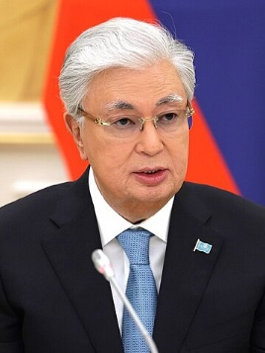  Қасым-Жомарт Кемелұлы Тоқаев  Есеп: 9 және 217 сандарының ең кіші ортақ еселігін (ЕКОЕ) анықтап, Қазақстан Республикасының екінші президентінің туған жылын анықтай аласыңдар.  Есеп: Белгілі ақын Мағжан Жұмабаев ХІХ ғасырда дүниеге келіп, небәрі 44 жыл өмір сүрген, оның 37 жылын ХХ ғасырда өмір сүрген. Мағжан Жұмабаевтың туған және қайтыс болған жылдарын табыңыз.  Есеп: 1829 жылы Абылай хан резиденциясының тас ғимаратының құрылысы басталды. 173 жылдан кейін Петропавл қаласының 250 жылдығына бұл ғимаратты қалпына келтіру жұмыстары басталды. Петропавл қаласы қай жылы құрылды?  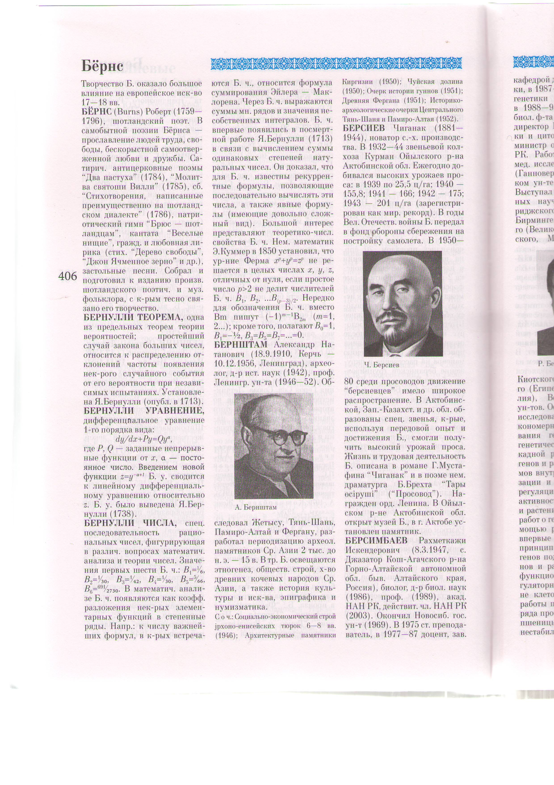  Есеп: Атақты тары өсіруші Шығанақ Берсиев 1940 жылы әр гектардан 125 центнерден өнім алса, 1941 жылы 40 центнер, ал 1942 жылы 10 центнерден артық өнім алды. 1942 жылы әр гектардан қанша тары алды?  Мұғалім тапсырманы оқығаннан кейін Ш.Берсиевтің портретін көрсетіп, Ұлы Отан соғысы жылдарында Ш.Берсиевтің қаһарман еңбегі үшін жинаған жинақтарын бергенін және осы жинақтарға ұшақ салғанын айтады.  Есеп: Абылай хан 3 түмен әскерімен жолға шықты. Әр түменде 10 000 жауынгер болса, ханның қанша жауынгері болды?  Оқушы тапсырманы оқып жатқанда интерактивті тақтада Абылай ханның портреті бейнеленеді. Есепті оқығаннан кейін мұғалім тұманды сөздің мағынасын түсіндіреді:  - Тұман - қазақ тілінен аударғанда – қалың қараңғы; сансыз саны; он мың  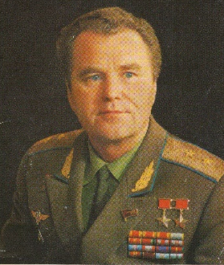  Есеп: ВладимиАлександрович Шаталов - ұшқыш-ғарышкер, авиация генерал-лейтенанты, 1927 жылы Петропавл қаласында туған, қаланың құрметті азаматы. Барлығы ол ғарышқа үш рет барған. Ол өзінің алғашқы ғарыштық ұшуын 42 жасында «Союз-4» ғарыш кемесінде жасады. Шаталов өзінің алғашқы ғарыштық ұшуын қай жылы жасады | 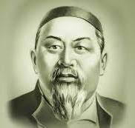  Есеп: Абай медреседе оқып жүргенде араб, парсы, тілдерін жетік меңгерген. Абайдың зеректілігін аңғарған Құнанбай әкесі бірден байқап, оған жан-жақты білім беруге тырысқан. Сондықтан әкесі Абайды медреседе оқып жүрген жерінен қайтарып алып, ел басқару жұмысына салады. Абай Құнанбаевтың неше жасынан батап ел басқарғанын білгің келсе, төмендегі санды өрнектің орташа арифметикалық ортасын есептеп табыңыз:  12+14+13+14+14+13+11  Есеп: Қосындыны табудың Гаусс тәсілін қолданып, 1-ден 6-ға дейінгі сандарының қосындысын анықтасаңыз, Абай атамыздың өзі шығарған өлең-әндерінің жалпы санын анықтайсыз.    Есеп:  Димаш Құдайберген 5 жасынан бастап фортепианода ойнауды үйренген. Балалар хорында ән айтқан.  Фортепианоның 88 клавиштері бар. Аспапта ойнауға болатын ең жоғарғы нота C 8 октавасына жататын C нотасы. 2003 жылы әнші Мэрайи Кэри АҚШ-тың әнұранын орындағанда 7-ші октавалық C нотасын алып, ең жоғарғы нота рекордін орнатты. Арада 4 жыл өткен соң, әнші Адам Лопез көпшіліктің алдында ең жоғарғы, яғни C8 нотасын алып, жаңа рекорд қойды. Ал Димаш Құдайберген концерттердің бірінде фортепианоның өзінде клавиштері жоқ, 7 октаваға тиесілі Фа нотасын алып, күллі әлемді аузына қаратты. Мамандар дауысты мұндай деңгейге көтеру өте қиын екенін бір-бірімен жарыса жазып, таңданысын жасырмады.  Төмендегі дәрежелерді есептеп мәнін табу арқылы Димаш Құдайберген әлем алдында рекорд жаңартқан жылын көре аласыз.  (2^{2 *} 3³ : 54) * 504, 75  Есеп: Әлихан Бөкейхан алаш қайраткері. 1911-1914 «Қазақ» газетін ұйымдастыруда және оның жалпы ұлттық деңгейге көтерілуіне зор еңбек сіңірді.  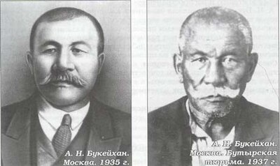. Соңынан екінші жалпықазақ съезі Алаш автономиясы жарияланып, Ә. Бөкейхан сол алғашқы Қазақ республикасының тұңғыш төрағасы (президенті) болып сайланады.  Берілген санның бөлгіштері: 1, 3, 7, 21, 91, 273, 639; белгілі болса, осы сандардың ең кіші еселігін тап. Шыққан сан, Әлихан бабамыздың ҚР тұңғыш төрағасы болған жылды анықтайсың.  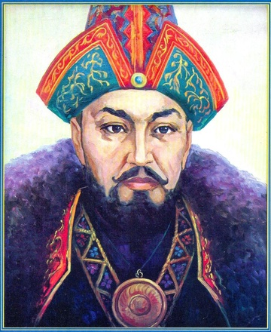  Есеп: Абылай өмір жолын ат үстінде, жорықтарда өткізіп, Арыс өзені жағасында қайтыс болды. Сүйегі Түркістан қаласындағы Қожа Ахмет Ясауи кесенесінің ішінде Қабырхана мен Ақсарай  арасындағы дәлізде жерленген. Абылайдың артнда 12 әйелінен 30 ұл, 40 қызы қалды. Қазақ халқының жадына Абылай қажырлы мемлекет қайраткері, батыл қолбасшы, дарынды дипломат ретінде сақталып келді. Оның есімі тәуелсіздік символында жауынгерлік ұранға айналды.  9, 16, 30, 27, 65, 40, 52 тізбекті сандарының 120-ға бөлінгіш болатын сандар, Абылайханның ұрпақтарының санын көрсетеді. Бірінші сан – ұлдар саны; Екінші сан – қыздарының саны;
2 бағыт: Қазақстан қалалары. Еліміздің қалалары бойынша деректер құрып математикалық тақырыптарға байланысты мазмұнды есептер құру; Тарихи деректер арқылы олардың оқу сауаттылығын, математикалық түсініктерін тереңдету;
Есеп: «Өлшем бірліктері мен құралдары» тақырыбына. Сандарды цифрмен жаз:  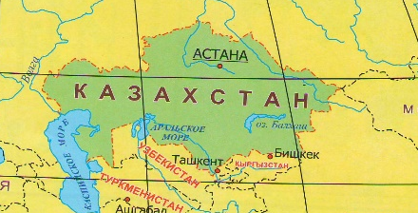  Қазақстан шекарасының жалпы ұзындығы он бес мың шақырымнан асады: оның үш мың үш жүз он шақырымы су арқылы, он бір мың алты жүз тоқсан шақырымы құрлық арқылы өтеді. Республика шекарасы солтүстіктен оңтүстікке қарай бір мың сегіз жүз шақырым, ал батыстан шығысқа қарай үш мың шақырымды құрайды. Қазақстанда сексен екі қала бар.  ЕСЕП: Алматыдан Астанаға пойызбен 22 сағат, ұшақпен 1 сағат уақыт кетеді. Астанаға пойызбен қарағанда ұшақпен қанша жылдам шығуға болады? Пойызға қарағанда ұшақпен жүруге қанша уақыт кетеді?  Бұл мәселені оқымас бұрын мұғалім балалардан Отанымыздың (Оңтүстік және Солтүстік астаналары) астаналарын атауды, Астананың Қай жылы Қазақстан Республикасының астанасына айналғанын (1997) көрсетуді өтіне алады.  Есеп: Қазақстанда 84 қала, облыстар қалаларға қарағанда 6 есе аз, ал ауылдар қалалар мен облыстарды біріктіргеннен 21 есе көп. Қазақстанда қанша ауыл бар? | 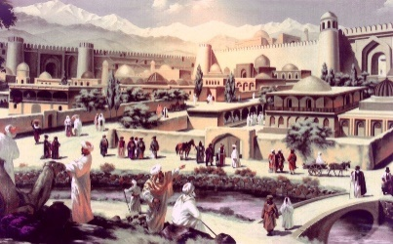  Есеп:  Тарихы тереңде қалалардың көшін Тараз қаласы бастайды. Орта ғасырлардан бері Тараз деген атауымен әйгілі қалаға ең бірінші келгендер - Ферғана алқабының өзбектері болған. 1997 жылынан бастап тарихи атауы қалаға қайтарылды. 2002 жылы Тараз өзінің мерейтойын атап өтті. Көне Тараз шаһары Ұлы Жібек Жолыны бойында айрықша орны бар қалалардың бірі. Берілген рационал бөлшекті есепті шығара отыра, Тараз қаласының мерейтойын анықтай аласың.  $$\frac{(5000-1000)×(10+5)​+50}{15}+50$$  Есеп:  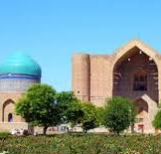  Қазақ хандығының астанасы болған, шартарапқа кеткен керуен жолдарының тоғысқан жері, Ұлы Жібек жолының орталығына айналған Түркістан қаласы.  Берілген жиындардың қиылысуы  F $∩$N $∩$K элементтерінің көбейтіндісі Түркістан қаласының жасын айқындайды.  F ={3;5;10;20;30}  N = {5;10;15;30}  K = {5; 10; 20; 30; 40}  Есеп: Археологиялық зерттеулер VII-IX ғасырларда қазіргі Алматы қаласының территориясында бірнеше елді мекендердің болғанын, олардың IX-X ғасырларда қалашықтарға айналғандығын көрсетеді. Ең ірісі бұрынғы шекара училищесіне жақын, қаланың оңтүстік бөлігінде орналасқан. Ол жерден қыштан жасалған ыдыс-аяқ, қола және темірден жасалған бұйымдар табылды.  Берілген өрнектің мәнін табу арқылы, қазіргі Алматы қаласының жасын анықтай аласың.  (0,84 х + 0,16 у) * 10000
3 бағыт: Қазақстан географиясы. Еліміздің көл, өзен, жер, жан – жануарлар атауларының географиялық деректері арқылы мәтінді есептер құру арқылы математикалық тақырыптармен байланыстырып, білімдерін тереңдету;

Есеп: Бір жасар түйелерден 125 келі жүн қырқылды. Бұл түйеден қырқылған жүннен 78 келіге аз. Түйелерден неше килограмм жүн қырқылды?  Балалар бұл мәселені оқып шыққан соң, ұстаз түйе – көне заманнан бері адамдар сүт, жүн, сондай-ақ көлік құралын алу үшін қолданатын үй жануарын айтады. Себебі, түйенің «шөлдің кемесі» деп аталатыны ешнәрсе емес. Ол өте ұзақ күн бойы сусыз шөлмен жүре алады. Сондықтан түйе «Жібек жолы» көлігінің негізгі құралы болды. «Жібек жолы» Қазақстан аумағы арқылы да өткен сауда жолының атауы болды. Ал бумадағы 7-8 түйе қазірдің өзінде керуен. Интерактивті тақтада бота және керуеннің суреті көрсетіледі. | Есеп: Үлкен тау жоталары  Қазақстан Республикасының оңтүстігі мен оңтүстік-шығысында Транс-Іле, Жоңғар Алатауының, Алтайдың, Тянь-Шаньның орасан зор тау жүйелері бар. Тянь-Шань орыс тілінде «геракл таулары» дегенді білдіреді, өйткені олардың шыңдары бұлттардың артынан биік жасырынған. Мұнда Қазақстанның ең биік нүктесі – Хан-Тәңір шыңы жатыр. Бұл шыңның атауы моңғол тілінде «аспан королі» дегенді білдіреді. Хан Тәңірі шыңының биіктігін басқа таулардың биіктігімен салыстырыңыз. Осы тау жоталарының арифметикалық ортасын анықтаңдар. Тау жоталарының биіктіктерінің мәнін км есебемімен жазыңдар. Ол сандарды жай бөлшек түрінде көрсетіңдер. Жай бөлшектерді ондық бөлшекке ауыстырыңдар Басқа тапсырмаларды жасау.
  Атауы | Орналасқан жері | Биіктігі
  Хан-Тенгри | Тянь-Шань | 6 995 м
  Талгар | Транс -Іле Алатауы | 4 973 м
  Бесбакан тауы | Жонғар Алатауы | 4 622 м
  Белуха тауы | Алтай | 4 506 м

Нәтижелер. Жалпы, біз 50-ге жуық патриоттық тақырыбындағы тапсырма әзірледік, осы міндеттерді орындау үшін 40 иллюстрация іріктеп алдық. Патриоттық міндеттер жеке жұмысқа арналған карталар түрінде және барлық сыныппен жұмыс істеу үшін слайдтар түрінде әзірленді.
Сонымен қатар, зерттеу барысында Блум таксономиясына сай мәтінді есептерді шығаруға үйрету арқылы оқушылардың функционалды сауаттылығының қалыптасуын төмендегіше бағалауға болатынын анықтадық.
Білу және түсіну (А деңгейі):
- оқушы тақырыпқа байланысты патриоттық мәтінді есептерді дұрыс шығаруды біледі;
- математикалық тілде берілген ақпараттарды дұрыс түсінеді;
- есептерді математикалық түрге келтіру, схема, график, диаграммаларды түсіну, оқи алу.
Қолдану және талдау (В деңгейі):
- патриоттық мазмұнды мәтінді есептерді шығарудың оңтайлы әдіс-тәсілін таба біледі, тек өткен тақырып қана емес басқа да тақырыптардан алған білімін қолдана алады, есептің жауабының дұрыстығын тексере алады, математикалық тұжырымдамаларды дәлелдей алады. Және де, тарихи мәліметтерді математикалық сауаттылық арқылы шығара біледі.
Жинақтау және бағалау (С деңгейі): - оқушы тарихи тақырып бойынша реферат немесе баяндама жазып, ол мәліметке математикалық есептер мазмұнынын қосып деректер арқылы оны қорғай алады, ғылыми жобаларға зерттеулер жүргізеді, есептерді шешуді жоспарлай алады,өзінің жан-жақты білімін қолдана алады, қорытынды жасай алады, математикалық ақпаратты берудің әр-түрлі технологияларын қолданады.
Қорытынды.
Жинақталған 5- сынып математиканы оқытуда қазақстандық патриоттық мәтін есептерді шығару арқылы оқушылардың функционалды сауаттылықтарын дамыту келесі мақсаттарды көздейді:
- кез келген тарихи мәліметтерді түсіну үшін күнделікті өмірге математикалық білімнің қажет екенін түсіну;
- қоршаған шындық объектілері туралы математикалық ақпаратты табу, талдау, құнын есептеу (ұзындығы, массасы, жасын, тб);
- дағдылар жиынтығы: тарихи деректерге сәйкес әрекет ету (алгоритм), өлшеуге, есептеулерге, тапсырыс беруге байланысты білім беру мәселелерін шешу, математикалық терминдер, белгілер арқылы тарихи деректер мен фактілерді пайымдаулар тұжырымдауды қамтиды. Осындай ізденіс және тарихи зерттеу арқылы оқушылардың функционалды сауаттылығы артып, тек математика пәніне ғана емес, сонымен тарих пәніне, география пәніне деген қызығушылықтары артады.
Зерттеулердің жаңалығы:
- 5 сынып оқушыларының математикалық оқыту процесінде патриоттық мәтінді есептер шешу арқылы олардық функционалды сауаттылықтары мен математикалық сауаттылықтарын жетілдіру және дамыту.
- Пәнаралық байланыс (тарих, география, қазақ әдебиеті) арқылы математикалық мәтіндерді құру аясында пәндік интеграциямен функционалды және математикалық сауаттылықты дамыту.
- Математиканы оқытуда оқушылардың функционалды сауаттылықтарының қалыптастырудың әдістемелік жүйесі, яғни құрылымдық компоненттердің мазмұндық негіздері ашылды.
- Патриоттық мәтінді есептер арқылы қолданбалы математикалық есептер жинағының жасалу жолы көрсетілді.
Ұстаздарға ұсыным: Зерттеу барысында педагогтар үшін тарихи деректің сәйкестігін қадағалай отырып патриоттық мәтінді есептерді құрастыруға негіз берді, оны педагогтар үшін практикалық нұсқаулыққа айналдыру бойынша нұсқаулар көрсетілді.
Мақаланың жаңалығы оқушылардың функционалды және матемтикалық қабілеттерін дамыту үшін мектептегі математиканы беруде патриоттық мәтінді есептерді енгізудің кешенді және қолданбалы тәсілін жасау болып отыр.

Әдебиеттер тізімі:
- Қазақстан Республикасының 2007 жылғы 27 шілдедегі №319 «Білім туралы» Заңы.
- "Жалпы білім беру ұйымдарына арналған жалпы білім беретін пәндердің, бастауыш, негізгі орта және жалпы орта білім деңгейлерінің таңдау курстарының үлгілік оқу бағдарламаларын бекіту туралы" Қазақстан Республикасы Оқу-ағарту министрінің 2022 жылғы 16 қыркүйектегі № 399 бұйрығына өзгерістер енгізу туралы
- Біртұтас тәрбие бағдарламасы. Әдістемелік құрал. – Астана: Ы.Алтынсарин атындағы Ұлттық білім академиясы, 2024.
- Оқушылардың функционалдық сауаттылығын қалыптастыру. Әдістемелік құрал. – Астана: Ы.Алтынсарин атындағы Ұлттық білім академиясы, 2013. – 66 б.
- Қазақстан Республикасында Білім беруді және ғылымды дамытудың 2020-2025 жылдарға арналған мемлекеттік бағдарламасы
- «Білімді ұлт» сапалы білім беру» ұлттық жобасы.Қазақстан Республикасы Үкіметінің 2021 жылғы 12 қазандағы № 726 қаулысы.
- Пойа Д. Как решать задачу: Пособие для учителей / Пер. с англ.; Под ред. Ю. М. Гайдука. –М.: Учпедгиз, 1961. – 207 с.
- Колягин Ю. М. Задачи в обучении математике. В 2 ч. / Ю. М. Колягин. – М.: Просвещение, 1977. – 364 с.
- Фридман Л.М. Учитесь учиться математике: Книга для учащихся / Фридман Л.М. – Изд. стереотип. URSS. 2020. – 120 с. ISBN 978-5-9710-7482-3.
- Далингер В.А. Методика обучения математике, традиционные сюжетнотекстовые задачи. – М.Издательство Юрайт, 2019.–191 с.
- Шелехова Л.В. Сюжетные задачи по математике: задачникпрактикум:учебно-методическое пособие. – Москва; Берлин: Директ-Медиа, 2016. – 48 с.
- Әбілқасымова А.Е. және т.б. Орта мектепте математика есептерін шығаруға үйретудің әдістемелік негіздері. – Алматы, 2004. – 125 б.
- Қағазбаева Ә.К. Оқушылардың функционалдық математикалық сауаттылығын дамыту [Мәтін]: оқу-әдістемелік құрал / Ә.К. Қағазбаева. – Алматы: Отан, 2017. – 90 б.
- Баймұханов Б, Дәулетқұлова А.Ө., Төлеуханов З.М. Оқушылардың функционалдық математикалық сауаттылығын қалыптастыру // Абай атындағы 146 Қазақ Ұлттық педагогикалық университет Хабаршысы. «Физика-математика ғылымдары» сериясы. – Алматы, 2017. – № 2 (58).–8-13 б.
- Жадраева Л.У., Бақытхан Г. Жоғары сынып математикасында қолданбалы есептерді шығаруға оқытудың әдістемелік ерекшеліктері // Қазақ мемлекеттік қыздар педагогикалық университетінің Хабаршысы. – Алматы, 2016. – №2 (62). – 39-43.б.
- Мубараков А.М. Научно-методические основы преемственности обучения математике в системе непрерывного образования: дис. … док. пед. наук. – Алматы: КАО, 2003. – 225с.
- Седова А.Е. Вопросы финансовой грамотности в школьном математическом образовании. // Отечественная и зарубежная педагогика. – 2017. – Т.1, № 2 (37). – С.55–64.
- Ковалева Г.С. Финансовая грамотность как составляющая функциональной грамотности: международный контекст // Отечественная и зарубежная педагогика. – 2017.– Т.1, №2 (37).– С. 31-43.
- Сеитова С.М. Мектеп курсындағы мәтінді есептер моделі: Оқу құралы / С.М. Сеитова. - Талдықорған: ЖМУ баспасы, 2012. - 110б.
- Даулеткулова А.У. Серикбай С. Обучение решению текстовых задач в условиях преемственности изучения математики // Альманах современной науки и образования. Тамбов: Грамота. - 2017. - №1. - С.37-40

Конец формы

ФОРМИРОВАНИЕ НАЦИОНАЛЬНОГО САМОСОЗНАНИЯ ЧЕРЕЗ РАБОТУ С АРХИВНЫМИ ИСТОЧНИКАМИ НА УРОКАХ КРАЕВЕДЕНИЯ

Финце Наталья Валерьевна
КГУ «Калиновская средняя
Школа»
СКО район Г.Мусрепова

Аннотация
Мақалада «Біртұтас тәрбие» тәрбие бағдарламасын іске асыру арқылы туған өлкесін зерделеу арқылы өскелең ұрпақтың бойында патриотизм мен азаматтықты қалыптастыру мәселесі қаралады. Мұрағаттық құжаттардың өткеннің тарихи бейнесін қайта жасауға және көрнекті тұлғалардың өмірі туралы білуге мүмкіндік беретін бірегей ақпарат көзі ретіндегі рөліне ерекше назар аударылады.
Автор оқушылардың бойында жалпыадамзаттық және ұлттық құндылықтарды тәрбиелеуге бағытталған «Біртұтас тәрбие» бағдарламасын іске асыру шеңберінде білім беру процесінде мұрағаттық құжаттарды пайдаланудың өзектілігін атап көрсетеді.

The article examines the problem of the formation of patriotism and citizenship among the younger generation through the study of their native land through the implementation of the educational program "Birtіtas turbiye." Particular attention is paid to the role of archival documents as unique sources of information that allow you to recreate a historical picture of the past and learn about the lives of outstanding personalities.
The author emphasizes the relevance of the use of archival documents in the educational process within the framework of the program "Birtіtas Turbiye," aimed at educating students in universal and national values.

Ключевые слова: краеведение, архивные документы, программа «Біртұтас тәрбие», патриотизм, гражданственность, историческое образование, воспитание.

Реализация воспитательной программы «Біртұтас тәрбие» в казахстанских школах имеет огромное значение для формирования всесторонне развитой и гармоничной личности подрастающего поколения. Эта программа, основанная на общечеловеческих и национальных ценностях, призвана воспитать у учащихся чувство патриотизма, уважения к традициям и культуре своей страны, а также развить их нравственные качества и гражданскую ответственность.[ 1;2 ]
Важность программы «Біртұтас тәрбие» заключается в следующем:
- Формирование национального самосознания. Программа способствует формированию у учащихся чувства гордости за свою страну, ее историю и культуру. Она помогает им осознать свою принадлежность к единому народу, объединенному общими ценностями и идеалами.
- Воспитание нравственных качеств. Программа направлена на развитие у учащихся таких качеств, как честность, справедливость, ответственность, доброта и милосердие. Она помогает им осознать важность соблюдения моральных норм и принципов в обществе.
- Развитие гражданской ответственности. Программа воспитывает у учащихся чувство ответственности за свое будущее и будущее своей страны. Она поощряет их участие в общественной жизни и стремление к созидательной деятельности.
- Укрепление связи поколений. Программа способствует передаче традиций и культурного наследия от старшего поколения к младшему. Она помогает учащимся осознать важность сохранения и уважения к традициям своего народа.
Все эти направления возможно реализовывать у учащихся на уроках истории и краеведения
Миржакып Дулатов говорил: «Если нация не знает своей истории, если страна теряет свою историю, то после нее они сами могут легко исчезнуть.»
Действительно знание истории своей страны помогает ребёнку осознать принадлежность к своей культуре, способствует формированию патриотизма и чувства гордости за свою страну. Одним из направлений воспитательной программы «Біртұтас тәрбие» является - Независимость и патриотизм. И эти качества у детей мы можем формировать на уроках краеведенеия ,через работу с архивными данными.
Краеведение в школьном воспитание имеет одну из главных ролей в формирование развитии патриотизма наших граждан.
Во-первых , краеведение открывает широкие возможности для формирования личности, гражданской позиции школьников.
Во-вторых, через исследование прошлого и осознание настоящего ученики осознают себя частью страны, изучение и пропаганда знаний о родном крае способствует национальному и патриотическому воспитанию молодёжи
Уровни познавательной краеведческой работы
- Первый уровень- получение учащимися «готовых» знаний о крае со слов учителя, из учебных пособий и сообщений СМИ.
- Второй уровень- это самостоятельное приобретение знаний, обеспечивающее условия для более активной познавательной работы учащихся. (когда они в процессе учебного исследования делают открытия для себя)
- Третий уровень- изучение школьниками истории родного края в ходе углубленного исследовательского поиска, представляющий научный интерес.
- По статистике большинство школ ограничиваются первым уровнем краеведческой работы, в результате складывается своеобразное «словесно-книжное краеведение»
Почему работа с архивными данными так важна?
- Архивные документы – это живые свидетели прошлого.
- Формирование у учащихся критического мышления и навыков анализа информации
- Развитие исторического сознания и гражданской ответственности
- Работа с архивными документами позволяет развивать исторические навыки учащихся.
Актуальность темы: на современных уроках истории и краеведения следует уделять внимание изучению исторических документов, поскольку это средство изучения исторических фактов может дать достаточно точное понимание происходящего в ту или иную эпоху и позволяет развивать воспитательные навыки,чувство патриатизма, а значит и реализация программы «Біртұтас тәрбие»
Работа с архивными документами на уроках краеведения для реализации программы «Біртұтас тәрбие»
Изучение родного края имеет огромное значение для формирования у подрастающего поколения чувства патриотизма, гражданственности, уважения к истории и культуре своей страны. В этой связи особую актуальность приобретает использование в образовательном процессе архивных документов, которые являются уникальными источниками информации, позволяющими воссоздать историческую картину прошлого, узнать о жизни и деятельности выдающихся личностей, а также о важных событиях, происходивших в регионе.
В рамках реализации программы «Біртұтас тәрбие», направленной на воспитание у учащихся общечеловеческих и национальных ценностей, работа с архивными документами на уроках краеведения может стать эффективным инструментом формирования у них чувства гордости за свою малую родину, уважения к ее историческому и культурному наследию.
Формы работы с архивными документами:
- Анализ архивных документов: учащимся предлагается изучить копии архивных документов (например, фотографии, письма, документы) и ответить на вопросы, связанные с их содержанием.
- Исследовательская работа: учащиеся могут проводить собственные исследования на основе архивных документов, готовя доклады, презентации или исследовательские работы.
- Создание проектов: учащиеся могут создавать различные проекты, связанные с историей родного края, используя архивные документы в качестве источников информации.
- Виртуальные экскурсии: создание виртуальных экскурсий по историческим местам региона с использованием архивных фотографий и документов.
- Интерактивные занятия: проведение интерактивных занятий с использованием архивных документов, например, викторины, игры, квесты.

Использование архивных фотографий на уроках краеведения .
1.Визуализация истории: фотографии помогают представить,как выглядели улицы ,дома ,люди в разные исторические периоды
2.Создание эмоциональной связи: они помогают учащимся почувствовать связь с прошлым ,осознать,что они являются частью истории своего края
3.Развитие исследовательских навыков: поиск информации,сопоставление с современностью.
4.Повышение мотивации: Визуальный материал делает обучение более интересным и запоминающимся
Как использовать архивные фотографии на уроках?
Необходимо предоставить учащимся архивные фото и подготовить вопросы для анализа и сравнения.
- Описание деталей
- Датирование фотографий
- Определение места съёмки
- Сопоставление с современыми фотографиями того же места
- Создание фотоальбома о родном крае
- Составление хронологии событий на основе серии фотографий
Тема: история моей школы 7 класс:
Сравнение фотографии:
Сравните эту фотографию с современной фотографией этого же места.
Что изменилось?
Что осталось прежним?
Анализ деталей:
Изучите детали фотографии:одежда,предметы быта,архитектура
Что эти детали могут рассказать о жизни
Сравните с современными фотографиими
Исследовательская работа:
- Выберите одну из фотографий и проведите небольшое исследование.
- Попытайтесь найти ответы на следующие вопросы:
- -Кто изображён на фотографии?
- Что происходит?
Какое историческое событие отображено на фотографии?
Практическая ценность архивных фотографий
- Важно помнить: работа с архивными фотографиями-это не просто просмотр картинок,это исследовательская деятельность,которая помогает учащимся лучше понять историю своего края и развивать множество полезных навыков.
- Важно помнить: работа с архивными фотографиями-это не просто просмотр картинок,это исследовательская деятельность,которая помогает учащимся лучше понять историю своего края и развивать множество полезных навыков. [ 2,16 ]
На уроках краеведения можно использовать архивные вырезки газет, которые позволят прикоснуться к истории и понять, какие события проходили в истории вашего родного края, развивать у учащихся в рамках воспитательной программы свою принадлежность к своему народу и государству и любовь к своей родине.
Архивные газетные вырезки являются источником первичной информации, именно они первые свидетели .которые запечатлели наши историю надолго. При работе с архивными источниками мы развиваем у учащихся навыки анализа и гражданскую позицию. [ 3,10 ]
Таким образом, работа с архивными документами на уроках краеведения играет важную роль в реализации программы «Біртұтас тәрбие». Она способствует формированию у учащихся глубоких знаний об истории родного края, воспитанию у них чувства гордости за свою малую родину, уважения к ее историческому и культурному наследию. Архивные документы являются уникальными источниками информации, которые позволяют воссоздать историческую картину прошлого, узнать о жизни и деятельности выдающихся личностей, а также о важных событиях, происходивших в регионе.
Список литературы:
1. Программа «Біртұтас тәрбие»утвержденная приказом Министра просвещения Республики Казахстан
2. Как работать с архивными документами: методические рекомендации для учителей истории. М.: Просвещение, 2010.
3. Использование архивных документов в краеведческой работе: методическое пособие. Алматы: 2015.

Формирование национальных ценностей через предметно – пространственную среду, на основе программы воспитания
«Біртұтас тәрбие»

Авторы: Хамзина К.Г.
Воспитатель
ГККП ясли/сад «Ақ бота» КГУ «Отдел образования Кызылжарского района» КГУ «Управление образования акимата Северо-Казахстанской области»

Лоцек О.В
Воспитатель
ГККП ясли/сад «Ақ бота» КГУ «Отдел образования Кызылжарского района» КГУ «Управление образования акимата Северо-Казахстанской области»

Аннотация: В данной статье говорящая стена – это технология, которая дает возможность ребенку получать информацию, позволяет учитывать индивидуальные особенности ребенка. Она включает в себя пространство стен, потолка и пола.
Цель данной технологии: работа по программе «Бір тұтас тәрбие», погружение в языковую среду, создание эмоциональной комфортной обстановки в группе для полноценного развития детей, повышение профессионального мастерства.
Актуальностью, данной статья является всестороннее развитие ребенка, для этого мы создали предметно-пространственную окружающую его среду, которая будет его воспитывать и обучать.

Аннотация: Бұл мақалада балалардың жас ерекшеліктеріне сай ақпарат алуға болатын сөйлейтін қабырға туралы айтылған. Ол қабырғаның кез келген кеңістігін қамтиды.
Бұл технологияның мақсаты:Біртұтас тәрбие бағдарламасы бойынша жұмыс жасауға яғни эмоциональды жайлы орта құруға,баланы жан-жақты дамытуға,кәсіби дағдыларын арттыруға арналған.
Бұл мақаланың өзектілігі баланы жан жақты дамыту болып табылады.Сол себепті біз қоршаған ортасы бойынша пәндік-кеңістік құрдық,ол оны тәрбиелеп,оқытады.
Ключевые слова:языковое погружение,технология,говорящая стена, «Бір тұтас тәрбие».

Владение казахским языком в современном обществе становится неотьемлемым компонентом личной и профессиональной деятельности человека. Языковое погружение-подход к обучению языкам направленный в первую очередь на детей дошкольного возраста. Одной из основных задач образовательного процесса в дошкольной организации является развитие речи детей: формирование устной речи, словарного запаса, овладения навыками общения. Вся работа проводилась в соответствии с возрастными особенностями детей, на основе Типовой учебной программы дошкольного воспитания и обучения, где особое внимание уделяется предметно-пространственной развивающей среде в дошкольных организациях.
Предметно - пространственная развивающая среда в группе дает возможность общения и совместной деятельности детей и взрослых, двигательной активности детей. И является «третьим педагогом» в группе.
Работая над созданием предметно-пространственной развивающей средой, мы руководствовались общими требованиями, которые прописаны в инструктивно-методическом письме: безопасность, доступность, многообразность, содержательность, многофункциональность, трансформируемость, привлекательность.
Выбирая тематику для создания «Говорящих стен», мы уделили особое внимание программе «Бір тұтас тәрбие» по духовно-нравственному воспитанию семейных, национальных ценностей, поддерживать и популяризировать национальное искусство, культуру и наследие Казахстана,
«Говорящая стена» создана на полотне. Весь материал прикрепляется к полотну на липучках, что дает возможность заменять или дополнять игровой материал. На верхнем полотне материал, используемый для работы педагога с детьми, родителями. «Меңің Отаным Қазақстан» данный материал знакомит с символами Казахстана, национальными ценностями казахского народа, на каждом из символов размещен QR-код. Знакомство с традициями, обычаями, нашего народа проводится в игровой форме. Дети со сказочными героями Сауле и Азамат знакомят с картой Казахстана, областями, городами, каждый город имеет свой QR-код.Знакомство детей с жилищем казахского народа-юртой. Из каких частей состоит юрта?(шанырак, кереге, уык), убранством юрты. Работая по программе «Бір тұтас тәрбие» много работы, проводится с родителями, где ежемесячно проводятся конкурсы, приобщая к семейным ценностям, духовно-нравственному, патриотическому воспитанию. Папки-передвижки «Бір тұтас тәрбие», где каждый родитель может познакомиться с данной программой, еженедельно готовятся книжки с цитатами на каждый из месяцев. В приемной дети и родители изучают слова приветствия на казахском языке, которые расположены на шкафчиках и дверях. Стена для родителей, где все обязанности прописаны на государственном языке. При приеме детей родители прослушивают предложенные сказки с QR-кодом на казахском языке.
Метод языкового погружения уже доказал свою эффективность в освоение государственного языка. А использование его в детском саду помогает успешно изучать язык не только самим детям ,но и родителям.

Список литературы
1. Государственная программа развития языков в Республике Казахстан на 2011-2020г
2. Проект «Бір тұтас тәрбие бағдарламасы» 2023-2024 г
3. Закон Республики Казахстан « О языках в Республике Казахстан» 1997г
4. Протасова Е.Ю Общение взаимодействие в условиях двуязычного детского сада-2003 г
5. Бурыкин А.А-Ментальность, языковое поведение и национально-русское двуязычие.
6. Шаймердинова Н.Г. –Средства выражения времени в русском и казахском языках 2002г
7. И.Тарасова –Учим казахский без напряга 2023г
8. Искакова Р.А- Учимся говарить по – казахски 2000г

БАЛАБАҚШАДА БІРТҰТАС ТӘРБИЕ БАҒДАРЛАМАСЫН ІСКЕ АСЫРУ ЖОЛДАРЫ

Хасенова Айжан Лукмановна
КММ «Ақжар ауданының білім бөлімі» Талшық ауылы

Аннотация:
Статья посвящена реализации программы «Единая программа воспитания» в детских садах, направленной на формирование у детей глубокого понимания национальных ценностей, культуры и традиций Казахстана. В рамках этой программы в Акжарском районе разработан проект «Национальные ценности – источник воспитания ребенка», целью которого является воспитание творческой личности, осознающей свою принадлежность к народу, его истории и культуре. В статье подробно рассматриваются методы и формы работы с детьми, включая организацию культурных мероприятий, экскурсий, мастер-классов, а также сотрудничество с родителями. Важное место уделяется обучению детей народным традициям, экологии, художественной культуре, национальным играм и ремеслам. Реализация проекта способствует развитию у детей ответственного отношения к природе, гражданской ответственности и национальной идентичности.
Abstract:
The article discusses the implementation of the "Unified Educational Program" in preschools, aimed at instilling in children a deep understanding of national values, culture, and traditions of Kazakhstan. As part of this program, the Akzhar district has developed a project titled "National Values – the Source of Child Education," which aims to nurture a creative personality aware of their belonging to the nation, its history, and culture. The article outlines various methods and activities for working with children, including the organization of cultural events, excursions, workshops, and collaboration with parents. A significant emphasis is placed on teaching children folk traditions, ecology, artistic culture, national games, and crafts. The implementation of the project contributes to the development of children's sense of responsibility towards nature, civic duty, and national identity.
Кілт сөздер: Ұлттық құндылықтар, бала тәрбиесі, қазақ мәдениеті, экологиялық жобалар, шығармашылық даму

Кіріспе:
Бала тәрбиелеу, олардың білім алуын қамтамасыз ету және құқықтарын қорғау — қазақ елінің ұлттық саясатының маңызды бағыттарының бірі. Тәрбие мен оқыту — өзара тығыз байланысты, бір-бірінен бөліп алуға болмайтын біртұтас процесс болып табылады. «Біртұтас тәрбие бағдарламасын» іске асыру аясында біздің ауданда «Ұлттық құндылықтар — бала тәрбиесінің қайнар көзі» жобасымен жұмыс жүргізілуде.

Жобаның мақсаты:
Жас ұрпақты өз халқының тарихын, тегін, салт-дәстүрін, тілін білетін, адамзаттық мәдениетті, адами қасиеттерді терең түсінетін шығармашыл тұлға етіп тәрбиелеу.
Жоба міндеттері:
• Бала, педагог және ата-ана бірлесіп, балалардың шығармашылық қабілетін дамыту және рухани мәдениетін қалыптастыру.
Жобаны іске асыру жолдары:
• 2-5 жастағы мектеп жасына дейінгі балалардың рухани-адамгершілік дамуы мен тәрбиесіне арналған ойын-сауық, мерекелер, экскурсиялар ұйымдастыру.
• Педагогтермен тәжірибе алмасу, семинарлар және мастер-класстар ұйымдастыру.
• Ата-әжелер, әкелер, аналар мектебі арқылы балаларды ұлттық құндылықтарға баулу.
• Ұлттық салт-дәстүрлер мен ойындарды балаларға көрсету және үйрету.
• Экологиялық тәрбие жобалары арқылы балаларды табиғатқа қамқорлықпен қарауға баулу.
«Ұлттық құндылықтар – бала тәрбиесінің қайнар көзі» жобасын іске асыру барысында балабақша педагогтері ата-аналармен тығыз байланыс орнату арқылы түрлі іс-шаралар ұйымдастырады. Бұл іс-шараларды балалардың жас ерекшеліктеріне сәйкес қызықты әрі түсінікті түрде өткізу үшін педагогтер ұлтжанды, мәдениетті, тарихты терең білетін мамандар болуы қажет.
Сондықтан, аудандық және облыстық деңгейде педагогтердің кәсіби шеберлігін арттыру мақсатында семинарлар, шебер-сыныптар, сондай-ақ тәрбие-оқу үдерісінде қолданылатын көрнекі құралдар мен әдістемелер бойынша көрмелер үнемі ұйымдастырылып тұрады. Аталған іс-шараларда педагогтер өмірлік құндылықтарды тәрбиелеудің мүмкіндіктері мен жолдарын кезең-кезеңімен талқылап, тәжірибе алмасады. Сонымен қатар, құндылықтар негізінде тәрбие жұмысын ұйымдастыру ерекшеліктері, тәрбиеленушілердің бойында ұлттық құндылықтарды іс-әрекеттер, тәрбие сағаттары мен ойын-сауықтар арқылы дарытудың әдіс-тәсілдерін меңгеріп, өзара пікір алмасып, ойларын ортаға салады.
Балабақшаларда ата-әжелер, әкелер, аналар мектебінің жұмысы балаларды қазақ халқының ұлттық және отбасылық құндылықтарына, Отанға деген сүйіспеншілікті арттыруға бағытталған. «Даналық мектебі» жоспарына қазақ халқының дәстүрлері мен әдет-ғұрыптары енгізіледі. «Тұсау кесер», «Бесікке салу», «Тілашар» сияқты салт-дәстүрлермен таныстырып, әдет-ғұрыптарды бойға сіңіру, сондай-ақ отбасындағы ата-әже мен немере арасындағы қарым-қатынасты нығайту мақсатында «Ақылды қария — ағынды дария» атты шеберлік сыныбы өткізілді. Бұл шеберлік сыныбында «Балдырған» балалар-бөбекжайының тәрбиеленушілері ата-әжелерімен бірге ұлттық ойындарды көрсетіп, балалармен бірге ойнады. Олар сондай-ақ «Тілашар» мен «Иткөйлек» секілді ұмыт болып бара жатқан салт-дәстүрлерімізді сахналап көрсетті.
«Тілашар тойы» Ауылдың ділмар,шешен ақсақал қарияларын шақыру - бүлдіршіннің тілі жеке –жеке сөздерді айтуға икемделе бастаған кезде тілі тез шығу үшін дәстүрлі «тілашар тойы»жасалады. Мал сойылып, ауылдың ділмар, қариялары арнайы шақырылады.
Балаға қойдың тілін жегізу - олар «Тілің тез шықсын!»деп, сәбиге қойдың тілін жегізеді, қой ішігемен буындырып тұрып, «Сөлейсің бе?» деп үш рет «сөйлеймін»деген уәде алады.
Ақсақалдардың ақ батасын алу - Осыдан соң ақсақалдар «Сандуғаштай сайрап кет!», «Жиреншедей көсем бол, Жәнібектей көсем бол!»деген секілді ақ баталарын беріп тарқасады. [https://kk.wikipedia.org/wiki]
«Иткөйлек дәстүрі» қазақ халқының өмірінде ерекше орын алатын салттардың бірі болғанымен, бүгінде ол сирек сақталып келеді. Бұл дәстүр бойынша жаңа туған нәрестеге алғашқы киім ретінде «иткөйлек» кигізіледі. Иткөйлек – өмірге келген нәрестенің өмірі ұзақ болсын деген ниетпен қолдан тігілетін жеңіл көйлек. Бұл көйлекке «ит» деген атау берілуі нәрестенің жаны шапшаң, денсаулығы мықты болсын деген ырыммен байланысты. Бүгінде иткөйлек дәстүрі көбінесе ауылдық жерлерде немесе ұлттық салт-дәстүрлерге мән беретін отбасыларда ғана сақталған. Қала тұрғындары арасында бұл дәстүр азайып бара жатса да, қазақ мәдениетінің бір бөлігі ретінде белгілі. Кейбір отбасылар жаңаша түсінікпен балаларына иткөйлекті киіп, оған қатысты ғұрыптарды сақтайды. [https://el.kz/qazaqtyn-umyt-bolgan-salt-dasturleri-qanday_132237/]
Сонымен қатар, мектепке дейінгі мекемелерде балаларды қоршаған ортаға, табиғатқа қамқорлықпен қарау, мейірімділік пен жауапкершілікке баулу мақсатында құстарға үйшік, жемсауыт жасау, ағаш отырғызу, аула тазалау жұмыстары жыл мезгіліне сай ұйымдастырылады. Атап айтқанда, балабақша педагогтері балалар мен ата-аналарға арналған «Құстарға қамқорлық жаса», «Атадан мал қалғанша, тал қалсын», «Табиғатты қорғайық» тақырыптарындағы экологиялық жобалармен жұмыс жасайды.
Тіл – ұлттық болмыстың негізі. Балаларға қазақ тілін ойындар, әндер, мақал-мәтелдер арқылы үйрету олардың тілге деген сүйіспеншілігін арттырады. Қазақ ертегілерін тыңдау және кейіпкерлердің бейнесін сомдау – тіл үйретудің қызықты әрі тиімді тәсілдері. Кітапқа деген қызығушылықты арттыру мақсатында «Досыңа кітап сыйла», «Кітапқа екінші өмір сыйлайық» акциялары ұйымдастырылады. Мемлекеттік мерекелер қарсаңында ата-аналар мен балалардың қатысуымен ұлттық ойындар мен ертеңгіліктер өткізіледі. Балалар ересектермен бірге түрлі шығармашылық байқауларға қатысады.
Қазақтың ұлттық ойындары балаларды шыдамдылыққа, батылдыққа, тапқырлыққа тәрбиелейді. «Қыз қуу», «Теңге алу», «Асық ойнау» сияқты ойындарды балабақшада ұйымдастыру балалардың денсаулығын нығайтып, ептілікке баулиды. «Айгөлек» балабақшасының педагогтері тәжірибелерімен бөлісу барысында «Ұлттық ойын – ұлт қазынасы», «Бестемше ойыны», «Ұлттық ойындар – Қазақ пазлы», «Ұлттық құндылықтар – Ел қазынасы» тақырыптарына арналған шеберлік сыныптарында ұлттық ойындар арқылы балаларды тәрбиелеу әдістерімен таныстырады.
Балаларға қазақтың қолөнері туралы түсінік беру, ұлттық ою-өрнектермен таныстыру мақсатында «Қошқар мүйіз», «Сынық мүйіз», «Итқұйрық», «Қос дөңгелек», «Ботакөз», «Таңдай» сияқты ою-өрнектерді үйрету маңызды. Сурет салуға, құрақ көрпе немесе басқа да қолөнер бұйымдарын жасауға үйрету арқылы балалардың шығармашылық қабілеттерін дамыту. Құрақ құраудың тәрбиелік мәнін ұғындыру және ісмерлікке баулу, қыз балаларға әжелерден қалған мұраны насихаттау арқылы олардың ұлттық қолөнерге деген қызығушылығын арттыру. Мысалы, «Кілемшені ою-өрнекпен безендір» дидактикалық ойынын өткізу барысында «Балбөбек» шағын орталығының тәрбиешілері «беттестіру» (киіздің бетіне оюды жапсыру), «құрастыру» (бірнеше бөліктен оюды құрастыру), «ойыстыру» (киізге оюды сызып, қиып, ойыстырып салу) сияқты әдістерді қолданады.
«Құрақ құраудың сыры неде?» деген сұраққа жауап іздейтін болсақ, дана халқымыздың тұрмыс-тіршілігінде тәрбиелік және тәлімдік тұрғыдан маңызды көп тағылымдар бар. Соның бірі – қонаққа төрден құрметпен жаятын құрақ көрпесі. Бүгінде осы үрдіс халық арасында кеңінен қолданысқа еніп, тұрмыс салтында қайта жаңғыруда. Бабаларымыздың ұлттық құндылықтары, сондай-ақ қазақтың қолөнер бұйымдары да – біз үшін мұра және мақтаныш. Құрақ – «адамның басы құралсын», «мал дүниесі құралып тұрсын» деген ниетпен тігілетін көрпе. Ақындарымыз «Бақ құсы қонбай, пендеге дәулет құралмас» деп, құрақтың маңыздылығын жырға қосқан. [Ihsan.kz]
Сондай-ақ, балаларды домбыраның үнімен таныстыру, ұлттық ән-күйді тыңдату арқылы өнерге деген сүйіспеншілікті оятуға болады. Балабақшада балаларға домбыраның тарихы, оның қазақ мәдениетіндегі орны туралы түсінік беріледі. Балаларға домбыраның әртүрлі үндерін тыңдату, ұлттық әндер мен күйлерді орындау арқылы олардың музыкалық талғамын қалыптастыруға назар аударылады.
Әр апталық тақырыптарға сай ұлттық ән-күйлер тыңдатылып, балаларға қазақтың классикалық музыкалық шығармалары мен халық әндерін орындау үйретіледі. Балалар «Балдырған», «Қара жорға», «Ақкөгершін» сияқты танымал қазақ әндері мен күйлерін айтып, музыка арқылы шығармашылық қабілеттерін дамытуға мүмкіндік алады. Сонымен қатар, балаларға домбыраның сүйемелдеуімен орындауға арналған қарапайым әндер мен музыкалық шығармалар үйретіледі.
Ұлттық музыкаға деген қызығушылықты арттыру мақсатында балабақшада музка жетекшілері «Домбыра – қазағымның құндылығы» атты шаралар, «Ұлттық музыкалық аспаптар» көрмесі, «Өнерге жол» фестивалі сияқты іс-шаралар өткізіледі. Мұндай іс-шаралар балалардың қазақтың музыкалық мұрасын тереңірек түсініп, ұлттық өнерге деген сүйіспеншілігін оятады.
Еңбекке баулу мақсатында балаларды әр түрлі мамандықтармен таныстыру үшін ел ішіндегі жұмыс орындарына топсеруендер ұйымдастырылады. Мысалы, балалар өрт сөндіру бөліміне барып, өрт сөндірушілердің жұмысымен танысты. Өрт сөндіру қызметкерлері балаларға өрт сөндіру машинасын көрсетіп, оның қызметі туралы түсіндірді. Балалар судың қай жерге құйылатынын, «өрт сөндіру түтіктері» деген не екенін білді. Ең бастысы, әрбір бала өрт сөндіру көлігінің кабинасында отырып, өрт сөндірушінің дулығасын киіп көрді, яғни өзін нағыз өрт сөндіруші ретінде сезінді.
Сонымен қатар, балабақшада әр түрлі мамандық иелерімен кездесулер ұйымдастырылады. Кездесу барысында ересектер тек өз жұмыстары туралы ақпарат беріп қана қоймай, балаларды қызықтырған барлық сұрақтарға жауап береді. Мұндай қызықты әрі маңызды кездесулер балалардың ұзақ уақыт есте сақтайтын естеліктеріне айналады.
Қорытынды:
Ұлттық құндылықтар – бала тәрбиесінің қайнар көзі» жобасы балалардың шығармашылық қабілеттерін дамытып, қазақ мәдениетін танытуға ықпал етеді. Жоба арқылы балаларға ұлттық ойындар, қолөнер, фольклор және ұлттық салт-дәстүрлерді таныстырудың педагогикалық маңызы зор. Сонымен қатар, экологиялық тәрбие мен табиғатқа деген қамқорлық сезімін қалыптастыру мақсатында ұйымдастырылған жобалар балаларды азаматтық жауапкершілікке, ұлтжандылыққа тәрбиелейді.

Әдебиеттер тізімі:

- Мұхамедқалиева, О. Ж. Бала тәрбиесіндегі ұлттық құндылықтар // Қазіргі педагогика. — 2010. — № 3. — Б. 45-50.
- М.Әуезов. Қазақ халқының салт-дәстүрлері мен әдет-ғұрыптары. – Алматы, 1988.
- Қазақстанның экологиялық мәдениеті және табиғатқа деген қамқорлық. – Алматы, 2011.
- Ә.Өмірзақова. Қазақ тілін үйретудің әдіс-тәсілдері. – Алматы: Мектеп, 2007.
- "Қазақ халқының ұлттық ойындары". – Алматы: Санат, 2002.
- Қазақстанның ұлттық қолөнері. – Алматы: Қазақ университеті, 2009.
- В.А. Мухаметжанова, Қазіргі балабақшадағы тәрбие және білім беру. – Астана: Педагогика, 2014.
- Қуанышбаев Қ. «Қазақтың ұлттық музыкасы және домбыра» тексеру.

ҰЛТТЫҚ ОЙЫН - ХАЛЫҚ МҰРАСЫ: ХАНТАЛАПАЙ, АСЫҚ АТУ ЖӘНЕ ОЮ КІЛЕМШЕСІ

Шамшиденова Слушаш Сейтмухаметовна
Бестерек орта мектебінің КММ жанындағы
"Балбөбек ""шағын орталығы
СҚО Ақжар ауданы, Талшық ауылы

Аннотация:
Қазақ халқының ұлттық ойындары мен қолөнер туындылары - оның мәдениетінің ажырамас бөлігі. Мақалада қазақ халқының дәстүрлі ойындары мен қолөнерінің маңызы және оларды сақтап, дамыту мақсатында ұйымдастырылатын шеберлік сыныптары туралы айтылады. "Ханталапай" және "Асық атыу" сияқты ұлттық ойындардың тәрбиелік мәні, денсаулыққа пайдасы, жастардың әлеуметтік дағдыларын қалыптастырудағы рөлі қарастырылады. Сондай-ақ, қазақтың дәстүрлі қолөнері, оның ішінде ою-өрнек және кілемшелердің дизайны мен ерекшеліктері туралы сөз болады. Бұл мақаланың мақсаты - ұлттық мәдени мұраларымызды ұрпақтан ұрпаққа жеткізу мен жастар арасында танымал ету.
Аннотация:
Традиционные игры и народное творчество казахского народа являются неотъемлемой частью его культуры. В статье рассматривается значение казахских народных игр и ремесел, а также мастер-классы, направленные на их сохранение и развитие. Обсуждаются такие традиционные игры, как "Ханталапай" и "Асық атыу", их воспитательное значение, польза для здоровья и роль в формировании социальных навыков у молодежи. Также рассматриваются особенности казахского народного искусства, включая орнамент и дизайн ковров. Цель этой статьи - передать культурное наследие следующим поколениям и повысить его популярность среди молодежи.
Кілт сөздер:
- Ұлттық ойындар
- Ханталапай
- Асық атыу
- Ою кілемшесі
- Халық мұрасы
- Қазақ мәдениеті
Кіріспе
Ұлттық ойындар мен қолөнер қазақ халқының бай мәдени мұрасының ажырамас бөлігі болып табылады. Бұл мұралар ұрпақтан-ұрпаққа жалғасып, халықтың рухани әлемін, өмір салтын, дүниетанымын және әлеуметтік құрылымын көрсетеді. Әсіресе, қазіргі таңда ұлттық ойындар мен қолөнер түрлерін жаңғырту және насихаттау мақсатында ұйымдастырылатын шеберлік сыныптары маңызды рөл атқарады. Бұл мақалада қазақтың ұлттық ойындары мен қолөнерінің ерекшеліктері, сондай-ақ оларды заманауи қоғамда насихаттау жолдары қарастырылады.
"Ханталапай" ойынның мәні мен тәрбиелік маңызы
"Ханталапай" — қазақтың балалық шағындағы сүйікті ойындарының бірі болып табылады. Бұл ойында балалардың ептілігі, жылдамдығы, командалық жұмысқа қабілеттілігі дамиды. Ойын барысында балалар түрлі мөлшердегі тастарды немесе ұсақ заттарды жинап, жеңіске жетуге тырысады. "Ханталапай" ойынның тәрбиелік маңызы өте зор, өйткені ол балаларды ұжымда жұмыс істеуге, бір-біріне көмек көрсетуге үйретеді. Сонымен қатар, ойынның денсаулыққа пайдалы жақтары бар, себебі ол балалардың физикалық белсенділігін арттырып, көзбен көру қабілетін жақсартады [1. 17 бет].
"Асық атыу" ойынының тарихы мен қызығушылығы
"Асық атыу" — қазақ халқының ертеден келе жатқан ұлттық ойыны, оның басты ерекшелігі – асықтарды атудың дәлдігі мен күшін қажет етуі. Бұл ойын тек балаларға ғана емес, ересектерге де қызықты болған. Асықтың әртүрлі формалары мен атудың тәсілдері ойынның қызықты әрі күрделі болуына әсер етеді. Ойын баланың қырағылығын, логикалық ойлау қабілетін, концентрациясын арттырады. Осы ойынды қазіргі заманның талабына сай жаңғырту, оның ережелерін жаңаша әдістермен ұйымдастыру, балалардың ой-өрісін кеңейтеді [2. 45 бет]
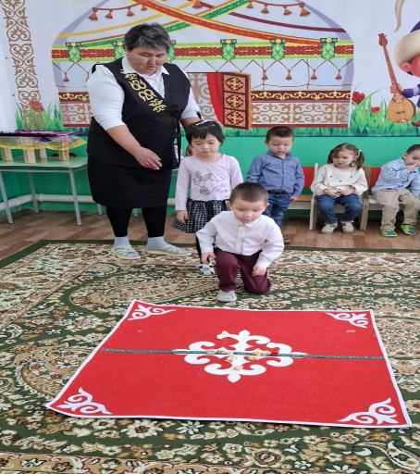
"Асық атыу" ойынының балаларды мықты дене бітімі мен шыдамдылыққа үйрететін әсері бар. Сонымен қатар, бұл ойынның тарихы тереңде жатыр, ол қазақ халқының тұрмыс-тіршілігі, аңшылық дәстүрімен байланысты. Бұл ойын қазіргі кезде де танымал болып отыр және ұлттық мәдениеттің бір бөлшегі ретінде түрлі мәдени шараларда көрініс табады [3. 62 бет].
Ою кілемшесі – қазақ қолөнерінің асыл мұрасы
Қазақтың қолөнерінің маңызды бөліктерінің бірі — ою-өрнекпен безендірілген кілемшелер. Ою-өрнек қазақ халқының рухани әлемін, дүниетанымын, табиғатқа деген құрметін, әлеуметтік қатынастарын бейнелейді. Әрбір ою мен өрнектің өзіндік мағынасы мен тарихы бар. Мысалы, шаңырақ оюы – отбасының, бірліктің, берекенің символы, ал гүлді өрнектер – табиғаттың сұлулығын білдіреді [4. 32 бет].
Кілемшелер тек қана тұрмыстық бұйымдар емес, олар халықтың мәдени кодын сақтайтын, ұрпақтан-ұрпаққа жеткізілетін өнер туындылары болып табылады. Қазіргі уақытта қолөнершілер ою кілемшелерін жасау барысында дәстүрлі тәсілдермен қатар, жаңа дизайндар мен технологияларды да қолдануда. Ою кілемшесінің тарихы мен терең мәні туралы жастарға түсіндіру, оларды осындай ұлттық өнер түрлеріне қызықтыру, әрі қарай дамытуды көздейді [5. 51 бет].
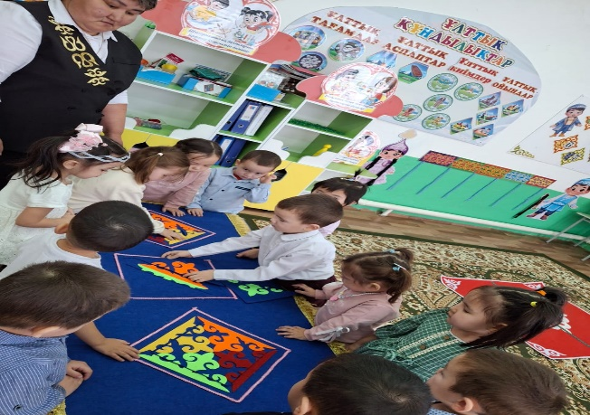
Шеберлік сыныптары мен ұлттық ойындардың рөлі
Шеберлік сыныптары қазіргі қоғамда ұлттық ойындар мен қолөнерді жаңғырту мен дамытуға арналған маңызды алаң болып табылады. Бұл сыныптарда балалар мен ересектерге қазақтың дәстүрлі ойындарын және қолөнер түрлерін үйрету арқылы ұлттық мәдениетті сақтауға және дамытуға мүмкіндік беріледі. Шеберлік сыныптары жастар арасында шығармашылық қабілеттерді дамытып қана қоймай, оларды ұжымдық жұмысқа, өз мәдениетіне деген құрметпен қарауға үйретеді [6. 88 бет].
"Ханталапай" мен "Асық атыу" сияқты ұлттық ойындар баланың ептілігін, зейінін, ал ою кілемшесін жасау арқылы халықтың қолөнеріне деген қызығушылығын арттырады. Бұл сыныптар жастарды ұлттық мұрамен таныстыруда маңызды рөл атқарады, олардың шығармашылық қабілеттерін шыңдайды, ұлттың мәдени құндылықтарын сақтап, ұрпақтан-ұрпаққа жеткізуге көмектеседі [7. 114 бет].
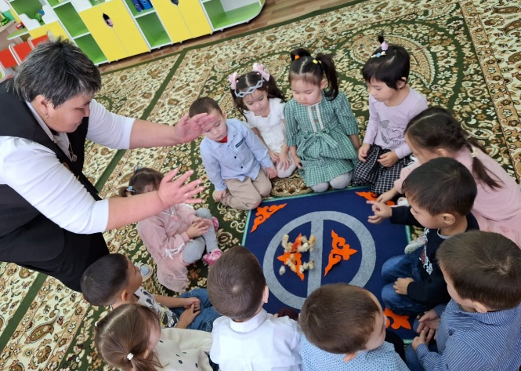
Қорытынды
Қазақтың ұлттық ойындары мен қолөнері – халықтың бай тарихы мен мәдениетінің айнасы. Оларды сақтап, дамыту және жаңғырту бүгінгі күннің маңызды міндеті болып табылады. "Ханталапай" мен "Асық атыу" ойындарының тәрбиелік мәні, денсаулыққа пайдасы, сондай-ақ қазақтың ою кілемшесі сияқты қолөнер түрлерінің маңызы үлкен. Шеберлік сыныптары осы ұлттық мұраларды жастар арасында тарату, ұрпақтан ұрпаққа жеткізу мақсатында маңызды алаң болып табылады.
Ұлттық ойындар мен қолөнерді жаңғырту арқылы біз болашақ ұрпақты өз мәдениеті мен тарихын құрметтеуге тәрбиелей аламыз. Бұл тек ұлттық бірегейлікті сақтауға ғана емес, сонымен қатар, қоғамда мәдени білім мен шығармашылықты дамытуға да мүмкіндік береді [8. 76 бет].

ӘДЕБИЕТТЕР ТІЗІМІ:
- Нұрпейісова, А. (2017). Қазақтың ұлттық ойындары және олардың тәрбиелік мәні. Алматы: Қазығұрт баспасы.
- Тұрғынбаев, М. (2015). Қазақ қолөнері және ою-өрнектер. Астана: Ардақ баспасы.
- Смағұлова, Ж. (2016). Қазақтың ұлттық ойындары: тарихы мен заманауи даму үрдісі. Алматы: Раритет баспасы.
- Мұқашева, Г. (2018). Қазақ ұлттық ойындарының тәрбиелік маңызы. Қазақ ұлттық университеті.
- Жанболат, Б. (2020). Қолөнер өнері: ою-өрнек және оның мәні. Қарағанды: Көкжиек баспасы.
- Байменов, С. (2014). Асық атыу ойыны және оның жастар арасындағы маңызы. Қазақ мәдениеті журналы, 2(3), 45-48.
- Абдықадырова, Р. (2019). Шеберлік сыныптары арқылы ұлттық өнерді дамыту. Ақтөбе: Тарихи зерттеулер орталығы.
- Жұмабекова, А. (2017). Ұлттық мәдениет және оны сақтау жолдары. Астана: Ұлттық мұра баспасы.

БАЛАЛАРДЫ БІРТҰТАС ТӘРБИЕ БАҒДАРЛАМАСЫ АРҚЫЛЫ РУХАНИ-АДАМГЕРШІЛІККЕ ТӘРБИЕЛЕУ

Шарипова Жибек Жолдасовна
«Баларман» ЖШС Петропавлқ.

В настоящее время кроме школ и в детском саду ведется воспитательная работа по единой воспитательной программе. В статье рассказывается, как реализовать целостную программу воспитания как проводить воспитательные мероприятия.
Аbstract Currently, Currently, in addition to schools, the kindergarten is also carrying out educational work on a single educational program. The article discusses how to implement a unified educational program educational activities should also be carried out.

Кілт сөздер: Біртұтас тәрбие бағдарламасы, балабақша, отбасы, ұлттық рух, мейірім.

«Біз ұлттық бірегейлігімізді нығайтуымыз қажет. Ұлтымыздың бірегейлігі бұл – оның табысты болуы деген сөз.Адал азаматқа тән қасиеттер әрбір жастың бойынан табылуы керек.Ұлттың жаңа болмысы білім, ғылым және мәдениет саласын дамыту арқылы қалыптасады»,- Қасым–Жомарт Тоқаев.
Біртұтас тәрбие бағдарламасы – ұлттық, адами құндылықтарға негізделген бағдарлама.Жалпы адамзаттық және ұлттық құндылықтарды бойына сіңірген, әлемдік озық білімді игерген саналы азаматты тәрбиелеу мақсаты көзделген. Біртұтас тәрбие бағдарламасының мақсаты, міндеттері, күтілетін нәтижесіне тоқтала кетсек:
Тәрбие мақсаты: Жалпыадамзаттық және ұлттық құндылықтарды бойына сіңірген еңбекқор, адал, саналы, азаматтарды балаларды, өскелең ұрпақты тәрбиелеу.
Міндеттері:
1. Ата–ананың өсиетін тыңдауға, отбасы татулығы мен берекесін қадірлеуге, перзенттік парызын өтеуге тәрбиелеу.
2. Ұлттық мұраны қастерлеуге, қазақ тілін, мемлекеттік рәміздерді құрметтеуге, татулық, келісіммен ынтымақ және ел бірлігін сақтаумен қатар отаншылдық пен мемлекетшілдікке тәрбиелеу.
3. Жақсылыққа бой түзеуге, абыройлы болуға, ар–ұждан, намыс, қамқорлық пен әділдік қасиеттерін жоғары ұстауға баулу.
4. Денсаулықты қадірлеуге, салауатты өмір салтын ұстануға баулу.
5.Әр нәрсені үнемді, әрі тиімді қолдануға тәрбиелеу және еңбекқорлыққа баулу.
Осыған орай келесідей нәтиже күтеміз:
1. Ата–ананы сыйлайды, перзенттік парызын өтейді, қарашаңырақ, жеті ата, тектілік ұғымдарын және солардың маңызын бағалайды.
2. Отаншыл, мемлекетшіл, халқына адал қызмет етуді, мемлекет тәуелсіздігін және елі мен жерінің тұтастығын қорғауды борышым деп санайды және ұлттық мәдениетті құрметтейді, салт дәстүрлерді біледі, оны сақтауға міндеттенеді.
3. Әр атқарған ісіне, қадамына жауапкершілікпен қарауды, әдепті және мейірімді, сөзіне берік, ісіне адал болуды ұғынады.
4. Жан мен тән тазалығын сақтайды, дұрыс тамақтану мәдениетін түсінеді, эмоционалды жай–күйін басқарады. [1]
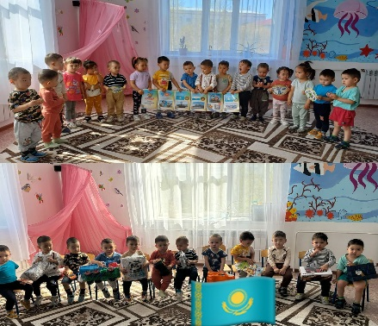
Оқу–тәрбие процесін ұйымдастыруда білім беру ұйымдарындағы 2024–2025 оқу жылында жүзеге асырылатын тәрбие жұмысының беталысын, құндылықтар негізінде тәрбие жұмысын ұйымдастыру ерекшеліктерін, білім алушылардың бойында құндылықтарды тәрбие сағаттарымен қатар әлеуметтік тәжірибелер арқылы дарытудың әдіс–тәсілдерін меңгере отырып, ертеңгі ұрпақты жан–жақты үйлесімді дамыған тұлға етіп тәрбиелеудің тиімді жолдарын әлбетте бізде қарастырамыз. Осы орайда, Біртұтас тәрбие бағдарламасы аясында өткізілген, өткізілетін жұмыстар бойынша өткен жартыжылдықта балаларымыздың әлеуметтік, патриоттық және тұлғалық дамуына бағытталған мынадай мынадай тәрбие сағаттарын өткіземіз: «Балабақша – мейірім мекені» атты тәрбие сағаты бойынша мақсатымыз: Отанды сүюге, болашақта отанымыз Қазақстанды өркендетуге білімді, білікті болашақта оқыған адамдардың қандай дәрежеге жететіндерін меңгерту. Еліне деген сүйіспеншілігін арттыру, әдет–ғұрып, салт–дәстүрді сақтап, әрі қарай жалғастыруға тәрбиелеу Оқу жылының басы мерекелік шарамен аталып өтіліп, балалар балабақшаның ізгілік пен білім ордасы екендігіне тоқталдыру.
«Отбасы – бақыт мекені» тәрбиелік білім беру бойынша мақсаты: еліміздегі отбасылық тәрбие мазмұнындағы ұлттық құндылықтар мәселесін өмірде қолданылуы мен маңызын ашып, өмірлік жағдаяттарды шешудің онымен қоса алғанда ұлттық ерекшеліктерін қарастыруды және оны көпшілік пікірлерімен пайымдау. Әр адамның өміріндегі отбасының алатын орны әр бөлек екенін талқылау.
Ұлттық рух – тәуелсіздік тірегі тақырыбында ұлттық рух пен тәуелсіздіктің маңызы талқыланды
«Мен ұлы дала перзентімін». Тәрбиеленушілеріміздің еліміздің мәдениеті мен тарихы туралы білімдерін тереңдету мақсатында өткізілді.
Патриотизм және оның мәні: Отанға деген сүйіспеншілік пен патриотизмнің әрбір азаматтың өміріндегі маңыздылығына арналған жұмыстар жүргізілді.
Одан бөлек балабақшамызда обылыстық семинар өтіліп соған арналған ойындармен балаларымызды таныстыра өтіп асық ату, қыз қуу одан да бөлек ойын түрімен таныстырып өттік соның бірі:
Асық ату сайысы: Ұжымдық рухты нығайтуға және ұлттық салт–дәстүрді білуге ықпал еткен ұлттық ойын ұйымдастырылды. Бұл іс–шаралар балалардың коммуникативті дағдыларын, отансүйгіштік, жауапкершілік, өзін–өзі тануды дамытуға ықпал етеді. Жалпы, іс–шаралар сәтті жүзеге асырылып, бүлдіршіндер мен олардың ата–аналарынан оң пікірлер алынып тұрады.
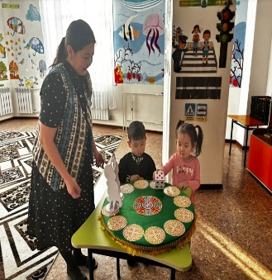
Қыз қуу ойыны – қазақ халқының өте ертеден келе жатқан ұлттық ойындарының бірі. Халық арасында кең тараған қыз қуу ұлттық ат ойындары тобына жатады.

Faсырлар шеруінде халқымыздың алақaнына салып аялаған баға жетпес рухани мұрамыз, даналық дариямыз әдебиетерден көрініс табады. Тyғaн тiлiн cүюдeн бacтaлaтын мaxaббaт, eлжaндылықтaн aдaмзaтты шeкciз құpмeттeyгe дeйiн өceдi. Жacынaн тyғaн xaлқының дaнaлығымeн cycындaп, oның өcиeтiнeн нәp aлып, әдeбиeттi cүйiп, coл apқылы ұлтжанды aзaмaт бoлып өcepлерi xaқ, – дeйдi aca көpнeктi әдeбиeттaнyшымыз Ш. Eлeyкeнoв. [2]
Қорытындылай келе, қазақтың көрнекті жазушысы Жүсіпбек Аймауытовтың Адамның талабын, амалын түзу бағытқа, ретке салып, адам баласының арасындағы қатынасын жөндеу – тәрбие ісі. Тәрбие шындықты, ізгілікті, көркемдікті өмір жүзінде іске асыруға адамды жетелейді. Тәрбие білімнің табан тірейтін негізі – деген сөзімен аяқтағымыз келеді.

Әдебиеттер тізімі
1. Біртұтас тәрбие бағдарламасы, 2023 ж. [1]
2. Ш.Елеукенов, Замандас парасаты. Әдеби сын. Алматы: Санат, 1977ж [2]

ҚОРЫТЫНДЫ
Осы жинақта Солтүстік Қазақстан облысында өткен «Біртұтас тәрбие бағдарламасын сабаққа енгізу жолдары» атты Республикалық семинар аясында педагогтер тарапынан ұсынылған әдістемелік мақалалар мен тәжірибелер көрсетілген. Бұл мақалалар облыс педагогтерінің сабақты құндылықтармен кіріктіру тәжірибелерін қамтып, олардың шығармашылық ізденістері мен кәсіби дағдыларын айқын көрсетеді. Әрбір мақала педагогтердің білім беру саласындағы жаңа тәсілдер мен әдіс-амалдарды қолдану жолдарын сипаттайды, бұл өз кезегінде оқу процесін тиімді жүргізуге септігін тигізеді.
Жинаққа енген материалдар педагогтерге өздерінің іс-тәжірибелерін басқа әріптестерімен бөлісу мүмкіндігін береді және оларды кәсіби дамуға, жаңа идеялар мен әдіс-тәсілдерге ұмтылуға ынталандырады. Осылайша, бұл жинақтың маңызы білім беру саласындағы тәрбие жұмыстарын жаңа деңгейге көтеруге бағытталған. Жинақта ұсынылған идеялар мен әдістемелер педагогтерге оқу процесінде құндылықтарды сәтті енгізуге, білім беруді жаңартуға мүмкіндік береді.
Қорытындылай келе, Солтүстік Қазақстан облысында өткен «Біртұтас тәрбие бағдарламасын сабаққа енгізу жолдары» атты Республикалық семинар аясында ұсынылған мақалалар жинағы педагогтер арасында тәжірибе алмасуды ынталандырып, білім беру саласындағы жаңашыл тәсілдер мен тиімді әдістерді енгізу қажеттілігін көрсетеді. Бұл жинақ педагогтердің құндылықтар мен тәрбие бағдарламаларын сабақта кіріктіру бағытында жинақталған бай тәжірибелер мен зерттеулерді қамтиды. Әр мақалада ұсынылған әдіс-тәсілдер оқу-тәрбие үдерісін жетілдіруге және оның сапасын арттыруға бағытталған.
Жинақ педагогтерге жаңа білім мен тәжірибе алуға, өз білімін жетілдіруге және шығармашылық тұрғыда жұмыс істеуге мүмкіндік береді. Сонымен қатар, бұл жинақ тәрбие мен білім берудің біртұтас жүйесін қалыптастыруда маңызды рөл атқарады.

СОДЕРЖАНИЕ
ВВЕДЕНИЕ |  | 3
Абдувелиева И.Л. | Роль национальных игр Казахстана в воспитании и физическом развитии подрастающего поколения | 5
Акишева А.А. | Ұлттық тәрбие негізі балабақшада | 9
Алина Д.С. | Интеграция программы «Біртұтас тәрбие» в начальную школу: путь к гармоничному развитию личности | 13
Байгарина Ш.Ш. | Балабақшадағы біртұтас тәрбие: бала тұлғасын жан-жақты дамыту | 15
Б.Ахмадиқызы Басыгарина А.Н.  Аубакирова Б.К. | Ұлттық құндылық – болашақ кепілі | 19
Бексултанова М. Б. | Python (пайтон) тілінде алгоритмдерді программалау | 24
Видершпан И.В.  Жакупова А.Х. | Развитие национальных ценностей детей дошкольного возраста и их семей через реализацию программы «Біртұтас тәрбие» | 29
Видершпан И.В.  Орлова Е.Ю. | Применение метода «Фелтинг» в работе с дошкольниками, как средство воспитания духовно-нравственных качеств | 34
Воронцов В.С. | Краеведение как основа патриотического воспитания подрастающего поколения | 37
Воскобой Т.В.  Брыксина Н.Н. | Патриотическое воспитание дошкольников  через театральную деятельность | 42
Дукетбаева А.Т. | Жаратылыстану сабағына біртұтас тәрбие бағдарламасын енгізу | 45
Дюсекина А.А | Мектепке дейінгі оқыту мен тәрбие беруде ұлттық құндылықтарды дәріптеу мен цифрлық ақпараттық технологияларды интеграциялаудың тиімділігі | 49
Елубай Г.А. | «Біртұтас тәрбие» бағдарламасының құндылықтарын қазақ әдебиеті пәніне енгізу жолдары | 52
Еслям Ә.Е. | Шығармашылық арқылы мәдени құндылықтар: балаларды дамытуға арналған марблс тастарын пайдалану | 57
Елеусізова С.Е. | Ұлттық құндылықтар арқылы химия сабағында функционалды сауаттылықты дамыту | 59
Жакупова Б.Е.  Абдрахманова Ж.Б. | Арнайы жасанды интеллект жүйесі орнатылған бейнекамералар арқылы анықталған буллингке қарсы алғашқы қадамдар | 64
Жармагамбетова Е.Б. | Ұлттық ойыншықтардың мәні мен маңызы | 70
Жармагамбетова Г.А.,  Елубай Г.А. | Біртұтас тәрбие бағдарламасы – құндылықтарға негізделген тәрбие жұмысының тиімді жүйесі | 76
Жейтписова А.М. | «Біртұтас тәрбие» бағдарламасы аясында  ата-аналармен жұмыс | 79
Жукенова Ж.Т. | Қазақ тілі сабағында тұлғаны дамыту жолы | 82
Жүзен Б.Е. | 8-бөлім. Қазақ халқының әдет-ғұрыптары мен салт-дәстүрлері | 88
Иванищева Р.В. | Интегративное рисование: традиции и креативные техники | 93
Исентемирова М.Н. | Организация работы «Біртұтас тәрбие» в детских дошкольных организациях | 97
Искакова Г.М. | Қазақ музыкалық аспаптарын дәстүрлі емес материалдардан жасау және сабақтарда қолдану | 101
Искакова С.К. | 3С Санды және әріпті өрнектер. Теңдеулер. Есептер. | 104
Канжигалинова Ж.И. | Роль казахских народных игр в воспитании детей дошкольного возраста | 110
Касимова А.А  Кужахметова А.А | Единое воспитание на занятиях в детском саду в игровой форме | 113
Кариева Ж.Т., Кульжанова Э.Б. | Балабақшада «Біртұтас тәрбие бағдарламасы» арқылы ұлттық құндылықтарды дамыту | 116
Кенжебекова А.Б. | «Казахстанский патриотизм, гражданственность, национальные интересы в рамках реализации программы «Біртұтас тәрбие» | 120
Клюкова Г.Ж. | Единая программа воспитания: привитие интереса к чтению и знаниям | 124
Контарова А.М.  Батаканова А.Б. | «Асық алтын қазынам!»  Изготовление асыков из эпоксидной смолы | 129
Қуандықова С.М. | БІртұтас тәрбие бағдарламасы аясында  оқушыларға ұлттық құндылықтар негізінде білім беру | 134
Кужумова У.А. | Воспитание подрастающего поколения с использованием системы национальных ценностей на уроках литературы | 139
Құсайынова С. К | БІРТҰТАС ТӘРБИЕ БАҒДАРЛАМАСЫ: ҰЛТТЫҚ ҚҰНДЫЛЫҚТАРДЫ САҚТАУ ЖӘНЕ ЖАС ҰРПАҚҚА ЖЕТКІЗУ ЖОЛДАРЫ | 145
Курманкулова А.А., Жамантикова А.М. | Біртұтас тәрбие бағдарламасын ұйымдастырылған іс-әрекеттерге енгізу жолдары | 149
Лeвинa Д.A, Стрaшко М.В. | Сцeнaрий мeроприятия «Цвeти и пой, нaш Кaзaхстaн» | 153
Махметов Б.К. | Адам қан топтарының тұқымқуалау заңдылықтары. Резус-фактор. | 157
Мәкен И.А. | Преобразование выражений с помощью формул сокращённого умножения | 164
Можганова Н.Т. | Мағжан Жұмабаев «Қазақ тілі» өлеңі | 171
Мурзахметова А.Р. | Роль школ для отцов, матерей и бабушек в рамках программы «Біртұтас тәрбие» дошкольных организациях | 174
Нургазина К.К. | Математика сабағында ұлттық құндылықтың қолданудың маңызы | 177
Нургалиева Н.А.  Каиржанова А.М. | Мектепке дейінгі ұйымдарда балалардың білім, білік дағдыларын ұлттық тәрбие төңірегінде дамыту | 182
Оспанова А.Е. | Биология сабағында құндылықтарға негізделген оқыту тапсырмалары | 186
Петренко С.А. | «Біртұтас тәрбие» формирование речевой активности детей через понимание дидактических игр, пословиц и поговорок | 192
Петелина С.А.  Хлыстун А.Я. | Бестемше - бесценный дар предков | 195
Рамазанοва Д.Н. | ЖАҢАРТЫЛҒАН БІЛІМ БЕРУ МАЗМҰНЫ ЖАҒДАЙЫНДА ГЕΟГРАФИЯ САБАҚТАРЫНДА ЭКΟЛΟГИЯЛЫҚ ТӘРБИЕ БЕРУДІҢ НЕГІЗГІ МӘСЕЛЕЛЕРІ МЕН ΟЛАРДЫ ШЕШУ ЖΟЛДАРЫ | 198
Рожина И. Ф. | Внедрение программы «Бiртұтас тәрбие»  в организации дидактических игр в предшкольном классе | 203
Рублик Т.С.  Мустафина Р.М. | «Біртұтас тәрбие» - вырастить поколение, впитавшее общечеловеческие и национальные ценности | 206
Сабитова А.К.  Скорых М.А. | «Біртұтас тәрбие» бағдарламасы аясында дидактикалық ойындарды пайдалана отырып, мектеп жасына дейінгі балалардың этномәдени құндылықтарын қалыптастыру | 209
Сабитова М.К.  Коспакаева А.Е. | Мектепке дейінгі ұйымдағы пәндік даму ортасының мектеп жасына дейінгі балаларды патриоттыққа тәрбиелеудегі рөлі | 213
Сабралина А.А. | Біртұтас тәрбие бағдарламасы: исследования и механизмы реализации | 220
Сарсекеева А.А.  Алгужина Г.К. | Біртұтас тәрбие бағдарламасы аясында  оқушыларға ұлттық құндылықтар негізінде білім беру | 223
Сейткулова А.К. | Ағылшын тілі сабақтарында ұлттық құндылықтарды тілдік дағдылар арқылы оқушы бойына қалыптастыру | 228
Сейтқожаева Қ.Е. | Білім беру ұйымдарында «Біртұтас тәрбие» бағдарламасын ұлттық құндылықтар арқылы іске асыру | 235
Сулейменова Н.Е.  Нуртазина С.М. | Біртұтас тәрбие бағдарламасын сабаққа енгізу жолдары | 239
Тлеужанова А.С. | Бастауыш сыныптардағы білім мен құндылықтардың сабақтастығы | 242
Төлепберген Д.Ж. | Адам. Жер. Ғалам | 246
Тулебаева С.Ж., Сагденова Г.М. | Біртұтас тәрбие бағдарламасын ұйымдастырылған іс-әрекеттерге енгізу жолдарында қолданылатын әдіс-тәсілдер | 251
Турсынова С.Н. | Құндылықты дамыту: 5 сынып математиканы оқытуда қазақстандық патриоттық мәтін есептерді шығару арқылы оқушылардың функционалды сауаттылықтарын дамыту | 253
Финце Н.В. | Формирование национального самосознания через работу с архивными источниками на уроках краеведения | 266
Хамзина К.Г.  Лоцек О.В | Формирование национальных ценностей через предметно – пространственную среду, на основе программы воспитания  «Біртұтас тәрбие» | 270
Хасенова А.Л. | Балабақшада «Біртұтас тәрбие» бағдарламасын іске асыру жолдары | 274
Шамшиденова С.С. | Ұлттық ойын - халық мұрасы: ханталапай, асық ату және ою кілемшесі | 279
Шарипова Ж.Ж. | Балаларды біртұтас тәрбие бағдарламасы арқылы рухани-адамгершілікке тәрбиелеу | 283
ЗАКЛЮЧЕНИЕ |  | 286

